**Table of Contents**

快速上手使用 1.1

SmartNoteBook简介 1.2

工作空间 1.3

数据源 1.3.1

文件 1.3.2

环境 1.3.3

成员 1.3.4

调度器 1.3.5

服务API 1.3.6

密保箱 1.3.7

个人中心 1.3.8

设置 1.3.9

NoteBook 1.4

代码块（Cell）概述 1.4.1

Python代码块 1.4.2

SQL代码块 1.4.3

MarkDown代码块 1.4.4

可视化组件 1.4.5

EDA组件 1.4.6

数据处理组件 1.4.7

R支持 1.4.8

SageMath支持 1.4.9

Julia语言支持 1.4.10

侧边栏 1.4.11

工具栏 1.4.12

收藏 1.4.13

评论 1.4.14

分享 1.4.15

快捷键 1.4.16

开始使用 1.5

申请一个个人账号 1.5.1

创建一个Workspace 1.5.2

创建一个Notebook 1.5.3

编写一个分析案例 1.5.4

编写一个机器学习案例 1.5.5

创建一个定时任务 1.5.6

1

邀请一个团队成员 1.5.7

隐私政策 1.6

服务条款 1.7

编辑注意事项 1.8

2

**快速上手使用**

使用本指南快速了解SmartNotebook的基础知识。

**概述**

SmartNotebook 是一个协作式数据科学/分析平台，可简化数据洞察和交付，帮助 数据科学和业务团队共同提高工作效率。您可以使用 SmartNotebook 进行数据采 集和探索、机器学习、可视化和（定期）生成报告。

SmartNotebook汇集了：

 Python、SQL、R、SageMath 和 Julia 的强大编码和运行环境支持

 SQL 数据库和数据仓库的集成支持和管理

 现代商业智能和交互式的数据开发和应用

 团队成员在工作空间中的实时协作

**第一步**

通过创建和编辑您的第一个Notebook开始学习数据知识。

**在workspace下创建新的Notebook**   
 1. 在workspace下，单击左下方的“新建Notebook”，您将重定向到“新建   
 NoteBook”页面。



1. 输入notebook的标题，并选择相应的环境，然后点击提交。

3

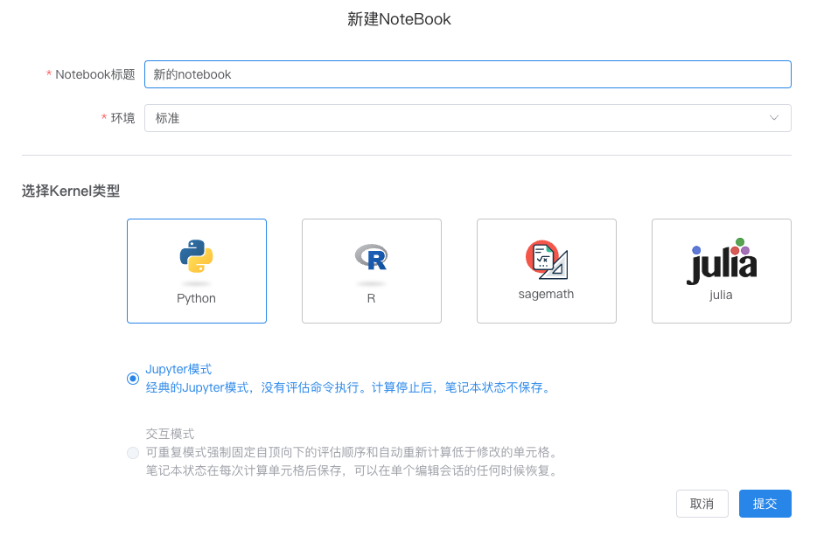

1. 创建Notebook完成，进入到Notebook的编辑页面。

目前，您的Notebook仅包含一个代码单元格。默认情况下，它会显示一段python语 言的欢迎代码。

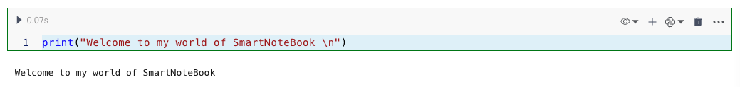

**编辑笔记本**

1. 在第一个代码单元格中，输入以下代码。

|  |
| --- |
| # 获取当前时间 |

|  |
| --- |
| import datetime |

|  |
| --- |
| now = datetime.datetime.now() |

|  |
| --- |
| print('现在几点钟了？') |

|  |  |  |
| --- | --- | --- |
| print('当前时间：',now) |  | 或使用键盘快捷键 Shift+Enter 来运行代码块。 |
| 1. 点击左上角的运行按钮 |

2. 通过将鼠标悬停在单元格下边框的中间，选择 More cell types 并单击   
 Markdown来添加 Markdown单元格。

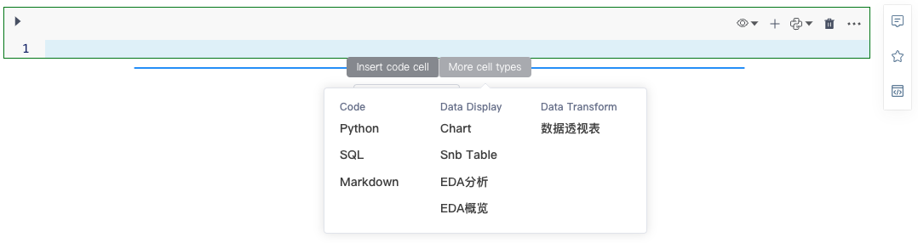

1. 在Markdown单元格中输入文本。

2. 如果要运行整个Notebook代码，请选择主菜单栏的运行从主菜单运行所有内 容。

4

**使用您的数据**

按照以下步骤附加.csv文件并对其数据执行基本分析。

1. 下载鸢尾花数据集Iris.csv，此数据集据集包含150个数据样本，分为3类，每 类50个数据，每个数据包含Id列、花的4个属性以及花的分类。

2. 点击workspace主页右上角的的上传文件按钮，将下载的数据集上传至云端。

|  |  |  |
| --- | --- | --- |
| 3. 进入Notebook，单击左侧边栏上的数据资源图标 |  | ，在workspace文件 |

下可以看到上传的Iris.csv，点击右上角“文件一键同步到Node”，此时页面上方 提示文件同步成功。

4. 使用 pandas（一种流行的 Python 库）查看数据。

在任意python单元格中粘贴以下代码：

|  |
| --- |
| import pandas as pd |

|  |
| --- |
| iris_data = pd.read_csv('/home/Iris.csv') |

|  |
| --- |
| iris_data |

运行代码单元后，输出区域将显示如下表：

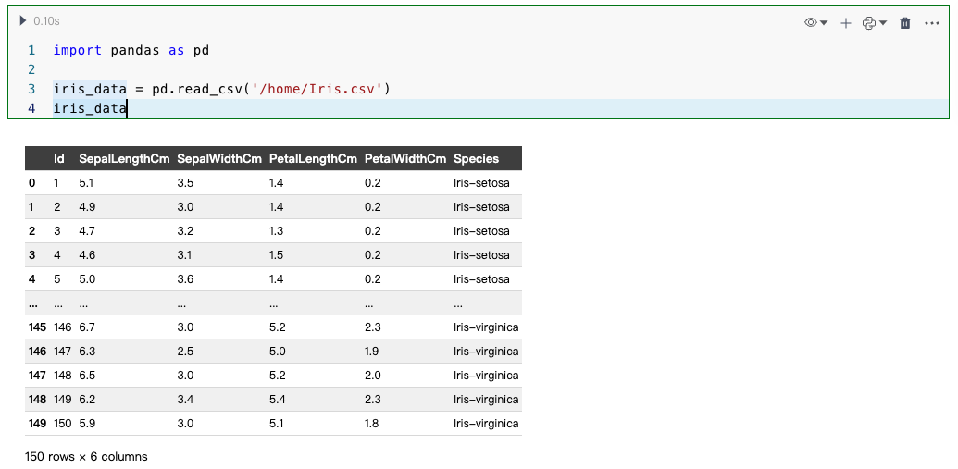

**可视化数据集**

新建一个python单元格，贴入以下代码：

|  |
| --- |
| import seaborn as sns |

|  |
| --- |
| import matplotlib.pyplot as plt |

|  |
| --- |
| %matplotlib inline |

|  |
| --- |
| plt.figure() |

|  |
| --- |
| sns.pairplot(iris_data.drop("Id", axis=1), hue = "Species", height=3, markers=["o", "s |

|  |
| --- |
| plt.show() |

运行代码块后，会显示如下所示的图表：

5

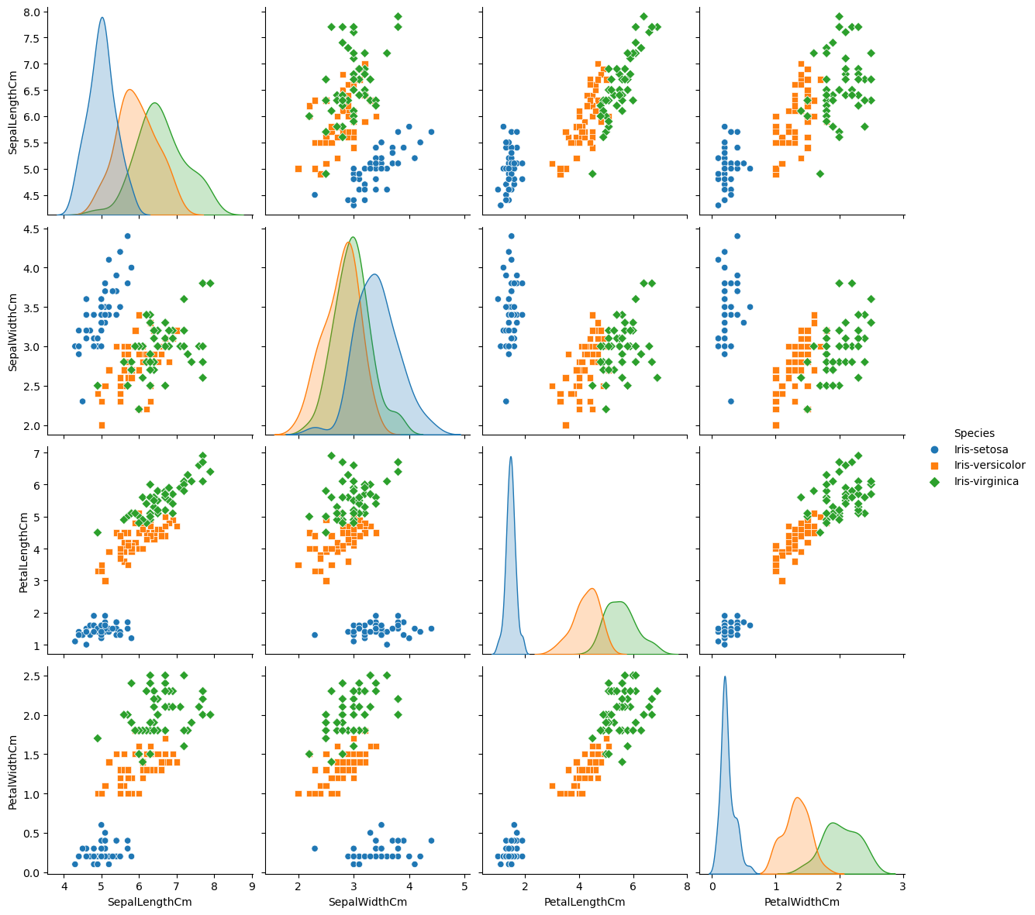

**分享您的分析报告**   
 1. 单击Notebook右上角的分享图标。

2. 复制分享链接发送分析报告。

3. （可选）如果需要单独分享某个单元格输出，只需点击该单元格右侧的分享

按钮。

6

**SmartNoteBook数据分析/数据科学平台 介绍**

联系咨询:wangxinyi@smartnotebook.tech

借助中国经济的快速发展和数据技术的演进，大数据整个行业实现了生态的完善和 技术的飞速发展。大数据从最初在互联网、金融领域应用，到目前相关细分领域也 初具规模，有了质的飞跃。未来数据领域如何演进？我们认为未来一段时期需要在 以下几方面更多关注：

 **信息化、数字化到数智化的转变。**

信息化是从线下到线上的过程，业务逻辑并没有大的改变，但是极大的提升了 业务效率。随着信息化的普及，信息化的深度也随之增强，进而达到数字化阶 段，通过信息技术的发展，利用大数据领域大容量存储技术和高效的处理能 力，能够将深度信息化带来的数字价值发挥出来，在海量的数据中挖掘出潜在 的价值，提升企业的运营效率，快速捕捉用户痛点和需求，实现产品功能的更 新迭代，提升竞争力。数据的资产化是企业和国家重视数据的表现，保障数据 安全、数据高可用，也是近年来各企业、国家考虑的重点和发展发向。在数字 化的基础上，目前互联网公司已经实现了智能化的转变，通过收集用户的行为 数据、创建数据模型、挖掘个性化用户喜好和特征，精准化推荐用户需要的商 品/内容，是互联网巨头们必备的基础服务。在外卖行业，通过外卖员的行走路 线进行数据分析，既能自动规划最短路线，又实现外卖员的负载最大化，也减 少了客户的等待时间，实现企业和个人的双赢，促进整个社会效率的提升。未 来随着数智化的发展还将促进物联网、自动驾驶、智能物流等领域的快速发 展。

 **数据科学和AI平台建设是企业未来发展的重心。**

大数据的广泛应用体现在数据平台、数据仓库和数据中台的建设上，通过这些 基础建设挖掘数据价值赋能业务，促进业务的增长。其中数据平台是基础，是 存储和计算数据的基石。数据仓库是合理化数据布局，用最少的存储空间实现 数据计算效率的最大化。数据中台是建设在数据平台之上，根据业务特性，搭 建一站式的数据服务层，用数据赋能业务。这些是最基础的服务，能够给企业 带来的价值有限。为了深入的了解业务、洞察痛点、预测行业发展趋势，数据 科学和AI平台将是未来发展的重心和方向。通过它深度挖掘算法，预测业务发 展规律，提前布局行业发展，实现企业平稳发展。

 **大数据应以业务、人为中心。**

在大数据发展初期，整个行业都在关注与提升技术的先进性，虽然带来了整个 行业的进步，但是多少有些舍本逐末，大数据作为一种基础服务，数据和技术 是工具，有良好意识和技能的人员，利用数据和工具帮企业实现业务目标才是 最终目的，在基础服务层投入较多的人力和成本，不利于企业的良好发展。大 数据的发展应以业务和人为中心，这既需要合适的大数据产品或解决方案，又 需要培养、提升开发人员、业务人员的数据意识和技能。

 **On-Premise到SaaS的转变。**

7

On-Premise对大数据平台的搭建很方便，曾经为企业提供了便利，实现管 理、监控、诊断和继承等一站式服务，但随着企业对大数据产品功能的要求逐 渐增高，这种On-Premise型的服务由于迭代速度慢，版本升级困难，价格贵 等因素导致使用这类服务的企业变少。因此更多的企业转向规模更大、服务效 率更高、价格更低的SaaS服务。SaaS服务实现了多租户的特性，将成本降至 最低；跨越时空的限制，通过互联网满足用户的需求，降低了用户购买硬件资 源和聘用运维人员的费用，通过在线服务保障服务质量和服务计量的透明化，在服务的高可用方面提供了较高的保障，对企业来讲用低廉的价格，达到了以 往大厂才有的服务和产品功能，在未来，SaaS的优势会越来越明显。

为了适应企业数据化、智能化的需要，结合数智科技的趋势，研发了   
SmartNoteBook数据分析/数据科学平台，赋能中小企业的数智化能力。以下逐步 展开SmartNoteBook数据分析/数据科学平台的介绍。

**SmartNoteBook是什么？**

SmartNoteBook是协作的、集成的、一站式数据科学/分析环境。

SmartNoteBook是参考Jupyter notebook思想实现数据科学与分析的强大环境，深 度融合 Python (编程能力、AI能力)与 SQL (数据处理)、可视化于一体，更高效编 辑、执行和共享数据应用模型，进行数据采集、探索、机器学习、深度学习和交互 可视化。开箱即用的数据科学、机器学习工具包；高效编辑器辅助和团队协作跟踪 功能；通过Notebook结构化逻辑关系配合自然语言可以很好表现数据分析过程、阐 述数据故事，形成数据报告，深层次的挖掘数据、释放数据价值。

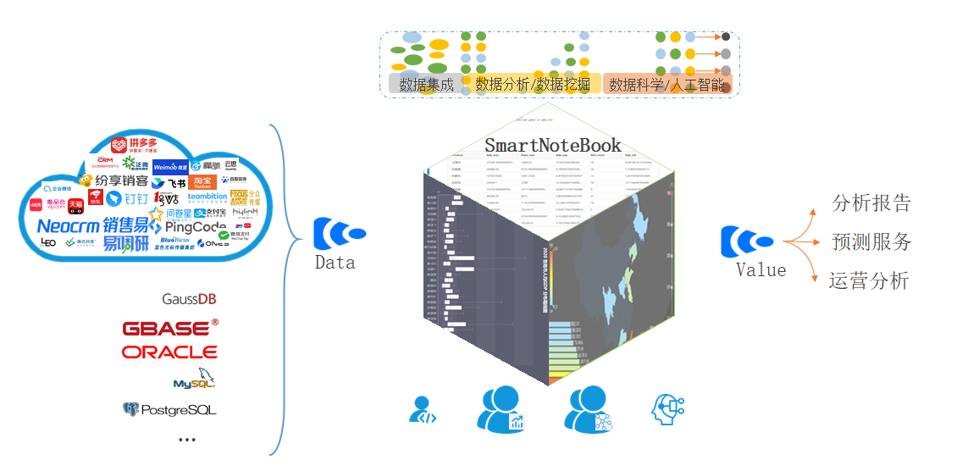

*Figure: SmartNoteBook*定位

8

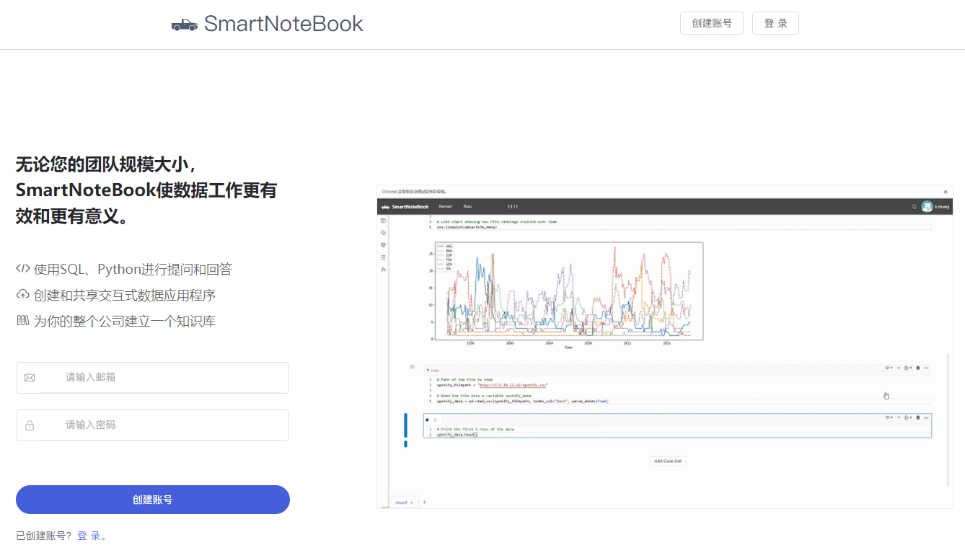

*Figure: SmartNoteBook*首页

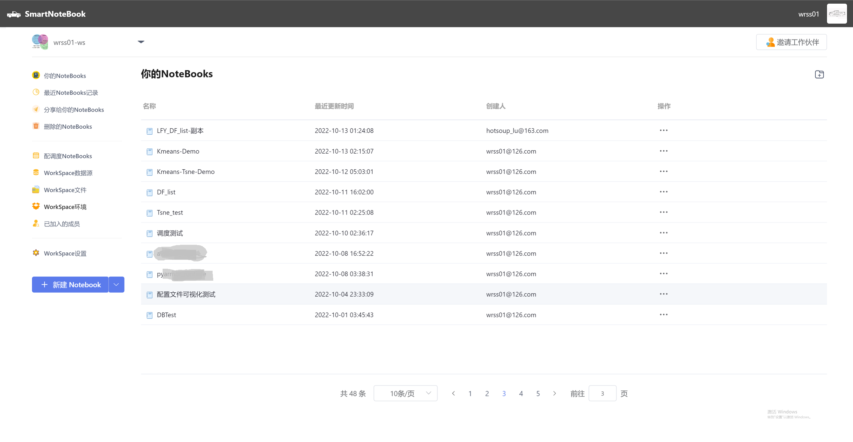

*Figure:* 工作空间管理

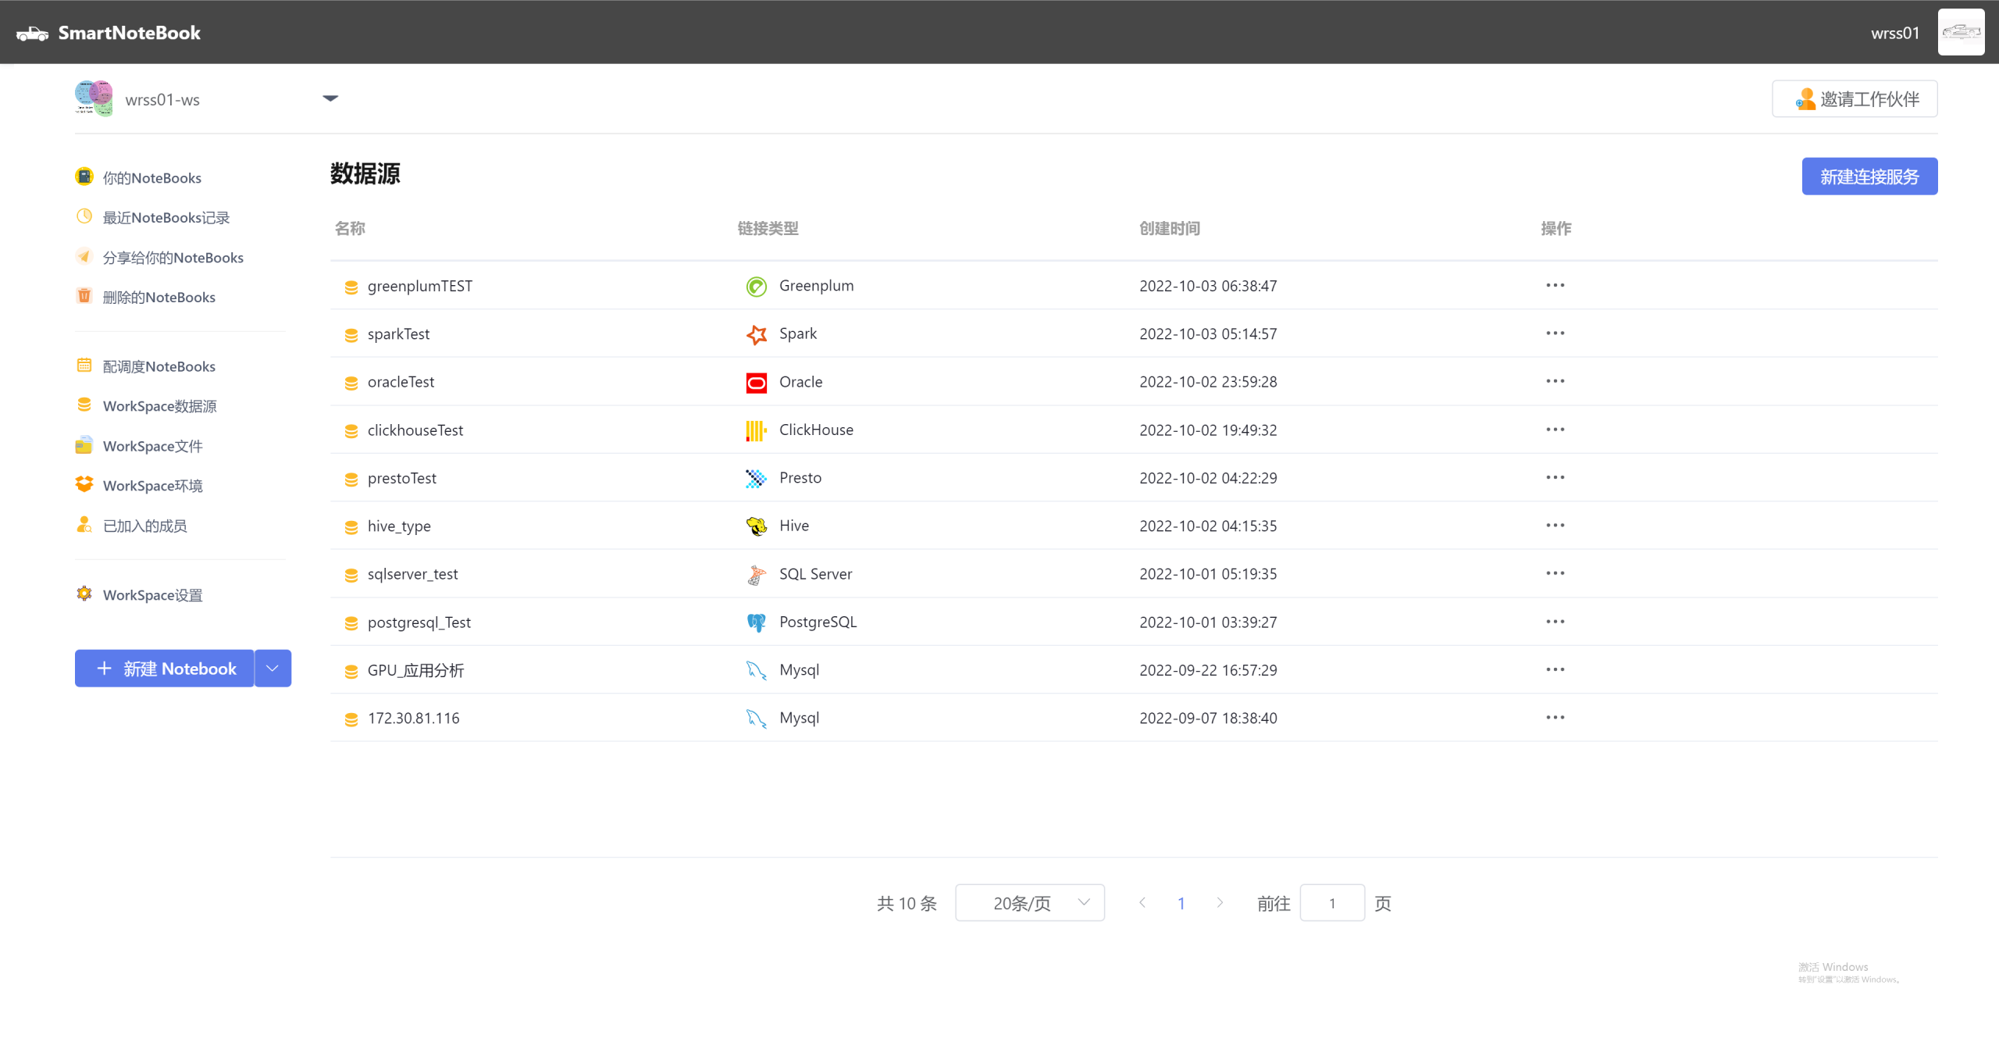

*Figure:* 工作空间管理

9

*Figure: SmartNoteBook*工作台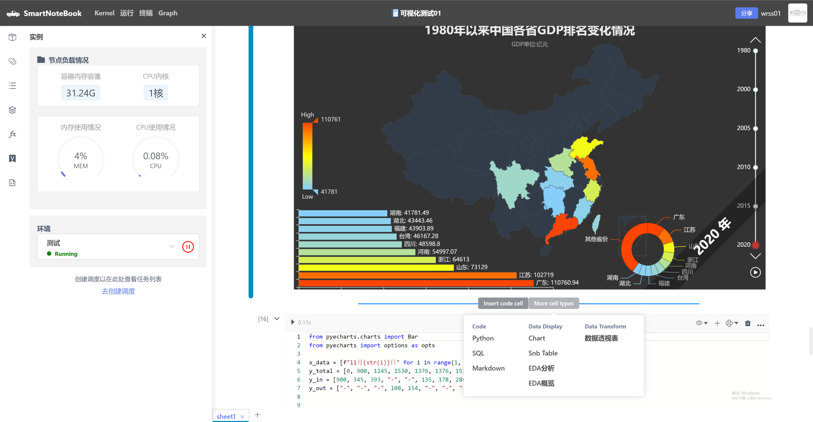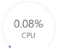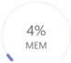

**NoteBook企业发行版**

基于Notebook思想和企业数据化的需求全新开发了数据分析/数据科学平   
台:SmartNoteBook,完美兼容notebook的显性编程方式(独立代码输入块与显示输 出、代码与自然语言标记交织)和Python强大的数据处理、分析和人工智能的框架 能力，以下就逐一介绍重点功能：

**1. 优雅融合SQL数据处理能力：**

兼容主流数据库、数据仓库、MPP、HTAP(Hybrid Transaction/Analytics   
Processing)、大数据平台,利用强大数据基础设施和Python 融合,充分、快速挖掘数 据价值。数据源的统一配置管理、Notebook内引用及调用数据源、DataFrame与 SQL互操作、Python与SQL融合等特性，极大提升数据处理效率、降低入门使用门 槛。

 隐式数据源引用：隐式引用数据源配置为数据连接(Connect)，执行包括数据 入库(DataFrame入库操作)、数据处理等(DML或DDL)操作。

 SQL单元格(Cell)：选择数据源和编写SQL语句执行后结果集转为   
 DataFrame，提升数据处理效率、降低入门使用门槛。

 dfSQL单元格(Cell)：通过SQL操作DataFrame执行数据筛选、过滤、排序、统 计汇总、转换、合并等数据处理过程。

 SQL模板：SQL及dfSQL支持JinJa2 表达式模板，支持变量替换、逻辑判断、 逻辑循环等逻辑控制，可以很方便的结合python 变量控制SQL执行逻辑、支持 复杂数据处理逻辑。

 Markdown单元格(Cell):通过Markdown描述数据处理的流程、算法的逻辑等说 明，更好阐述数据故事和模型、知识的分享。Markdown支持Latex数学公式、 插图、序号列表、任务列表、表格、TOC目录等各式，丰富表达数据故事流 程。

10

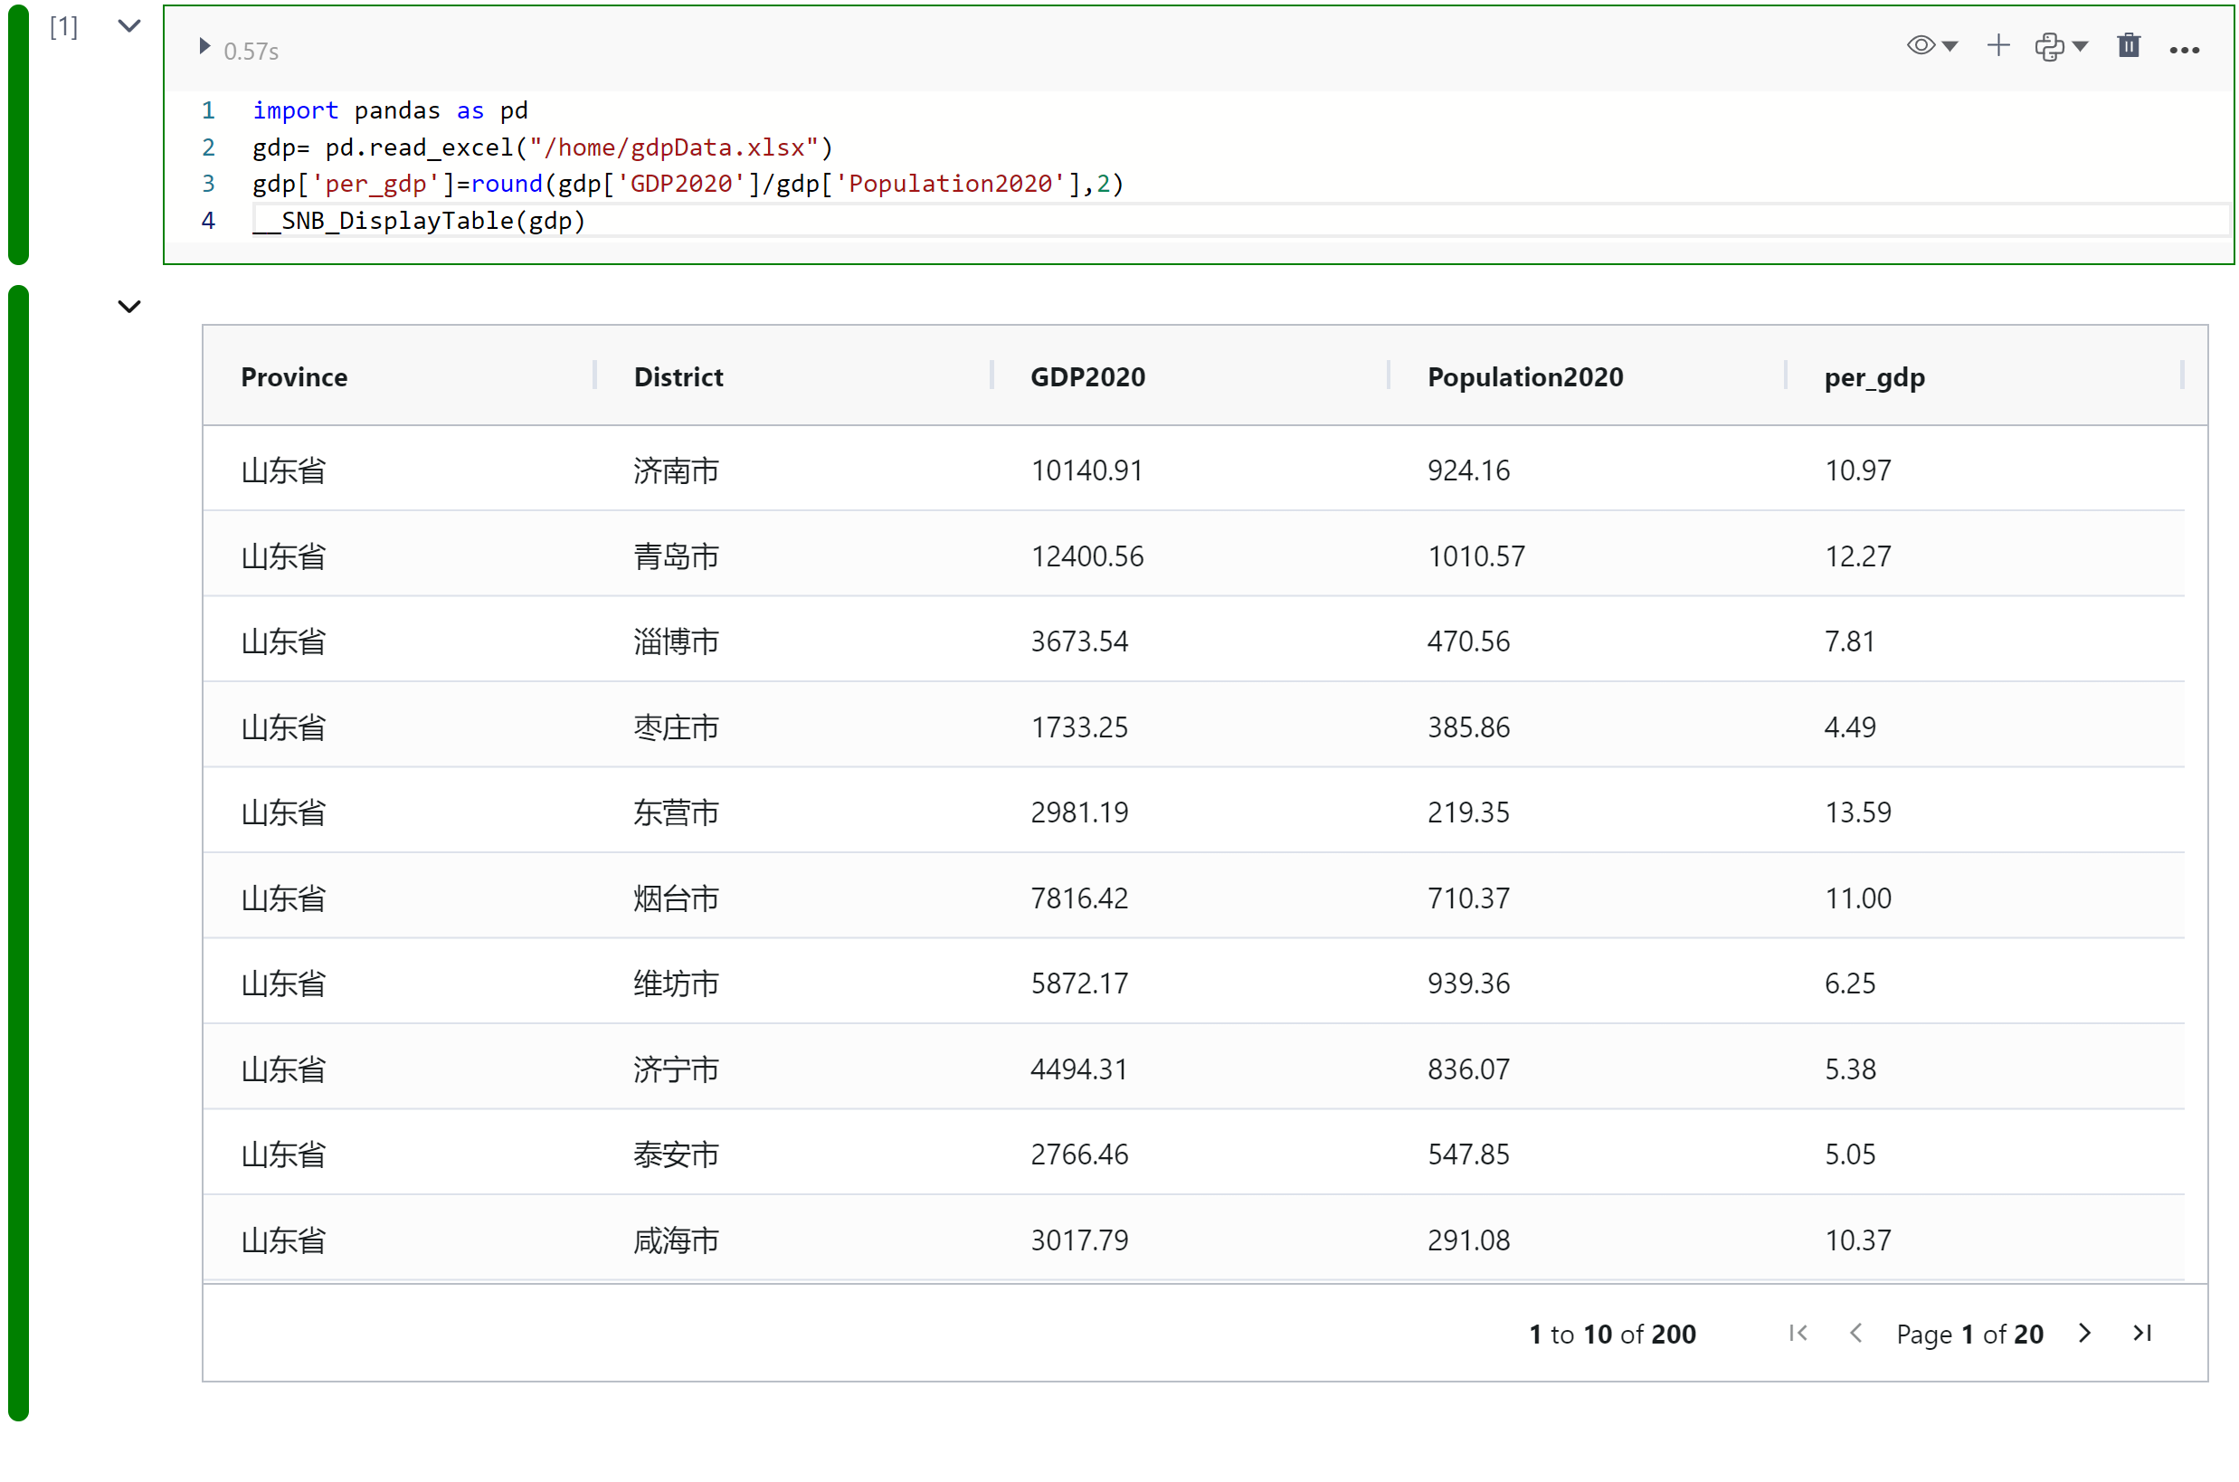

*Figure: CSV*加载

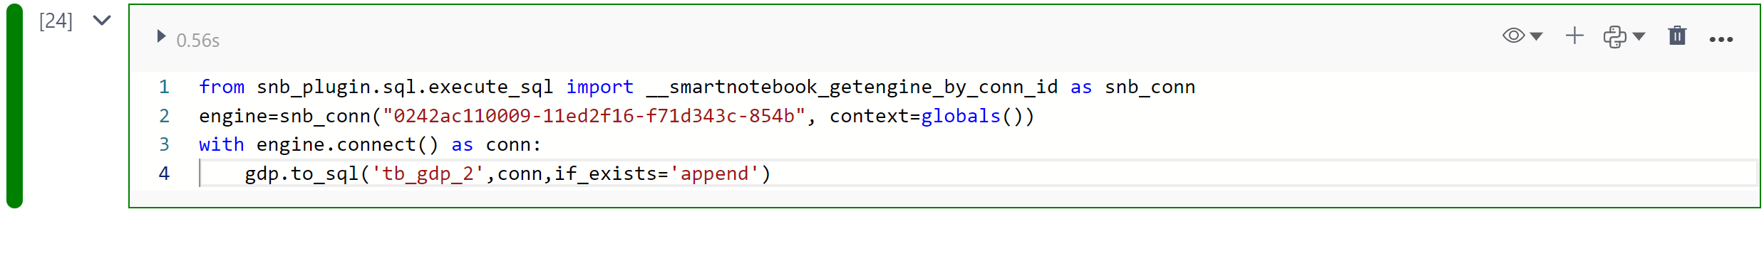

*Figure:* 数据源引用

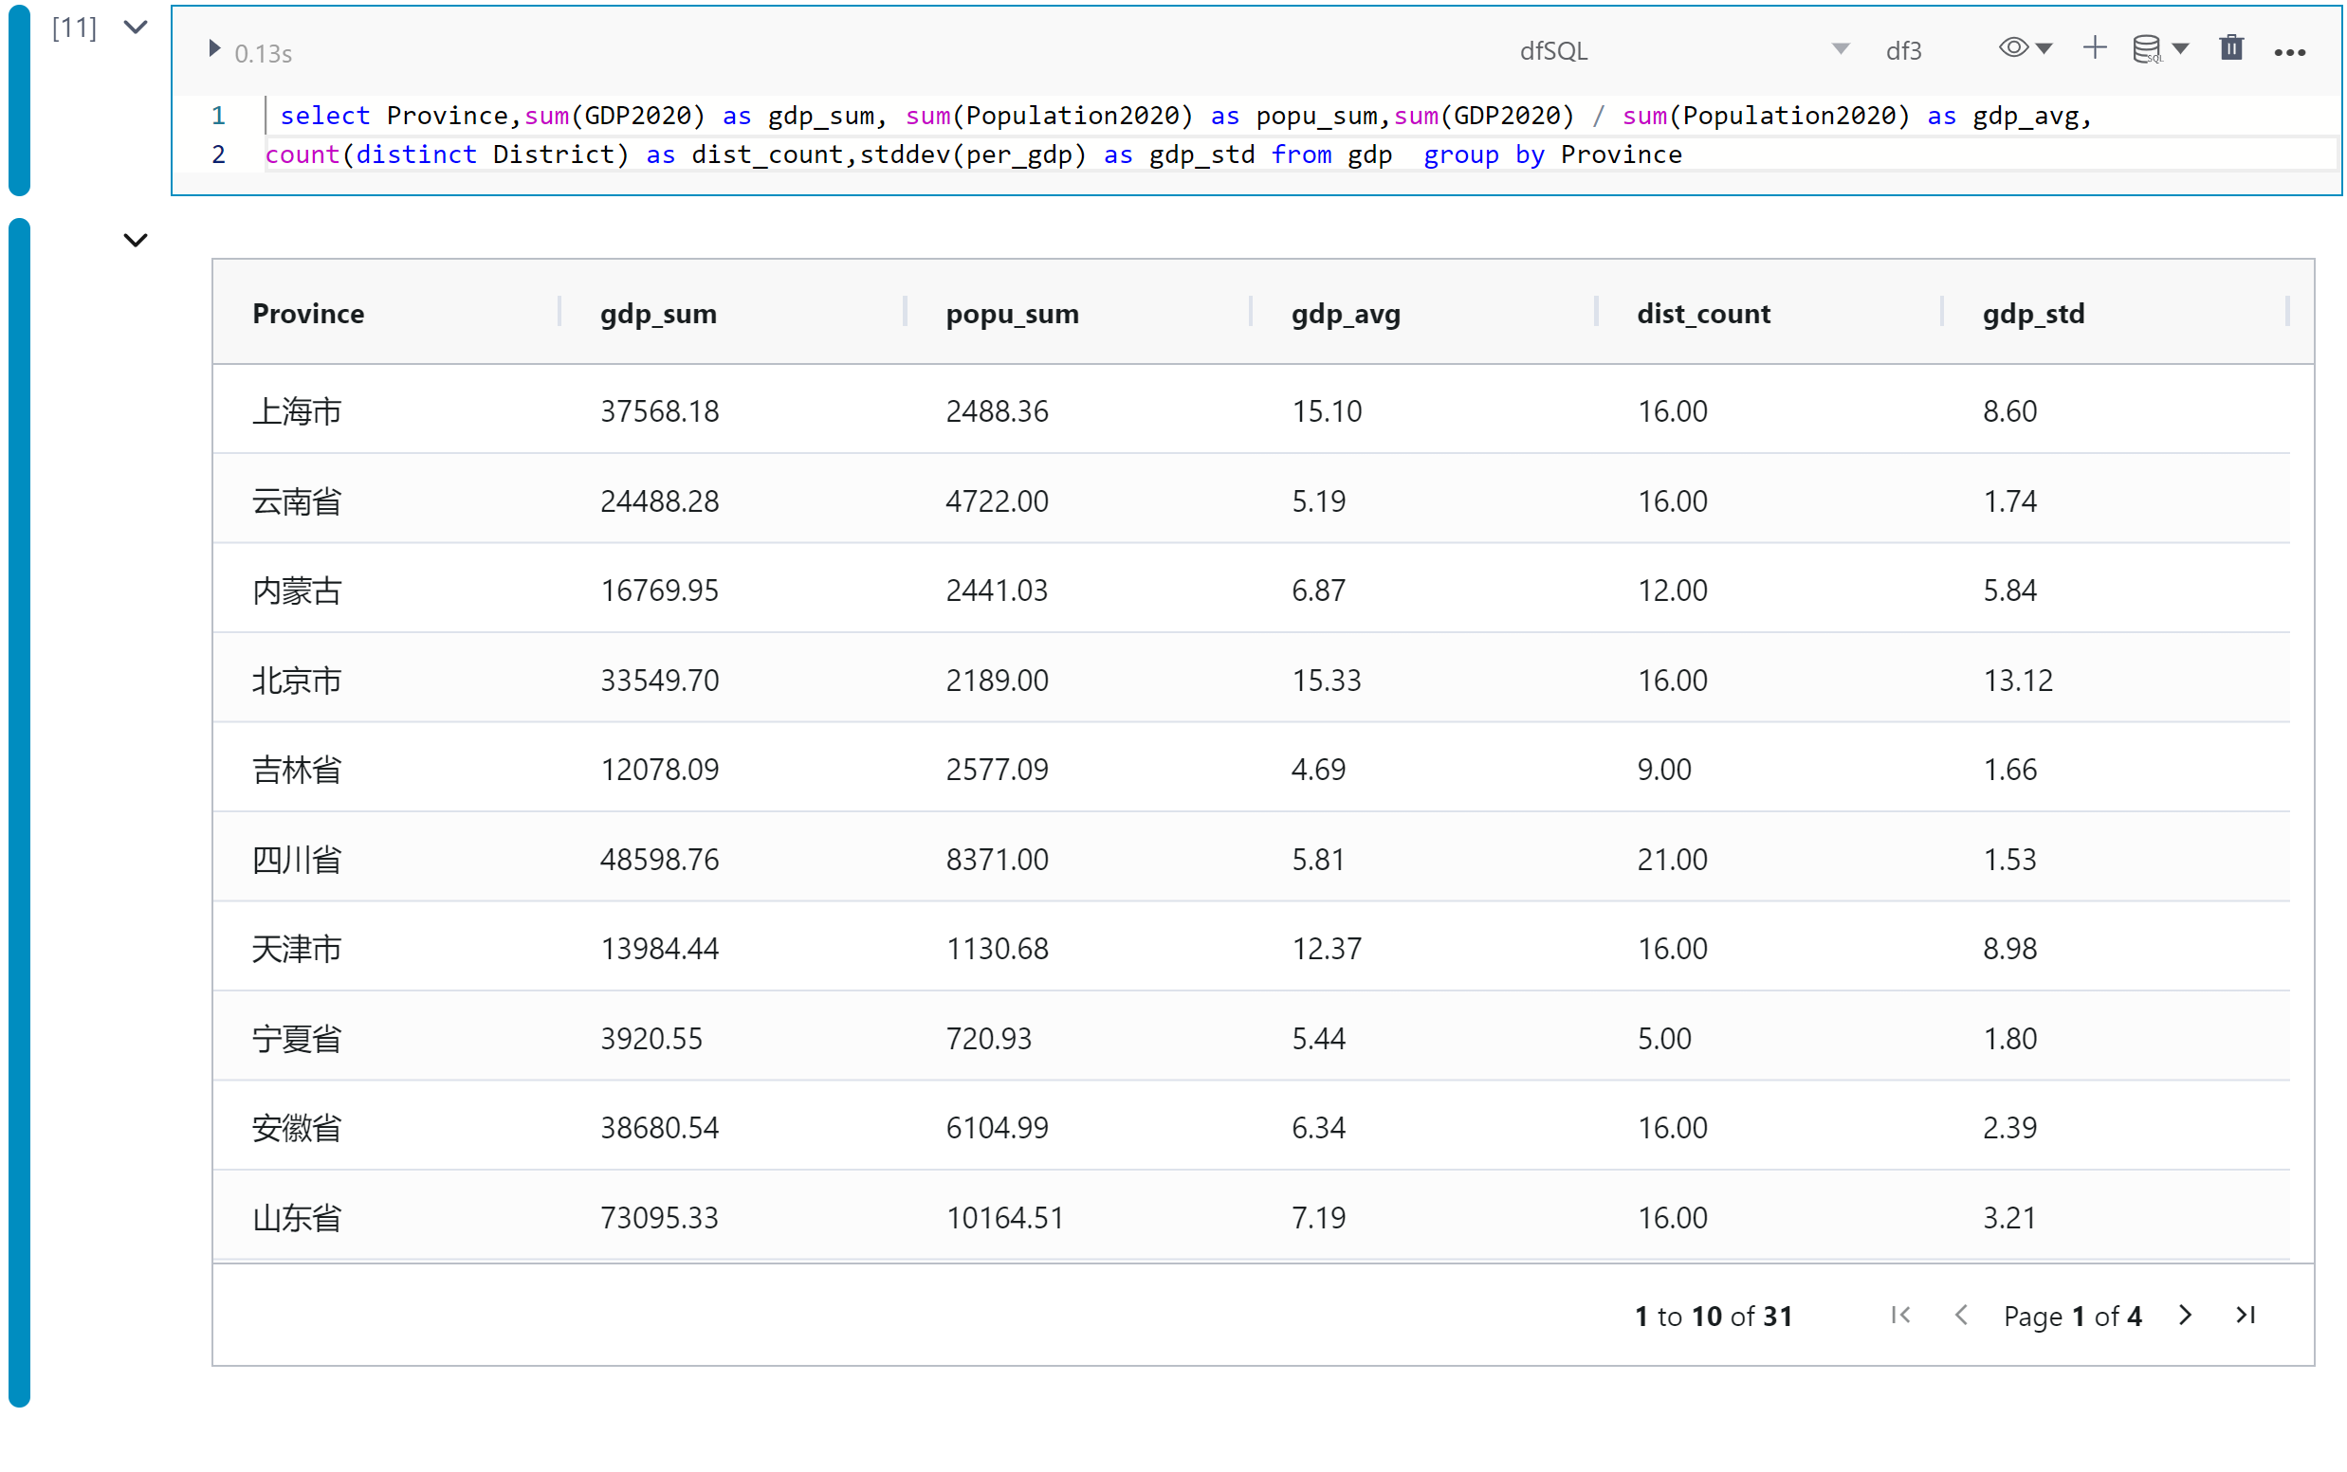

*Figure: dfSQL(SQL*操作*DataFrame)*

11

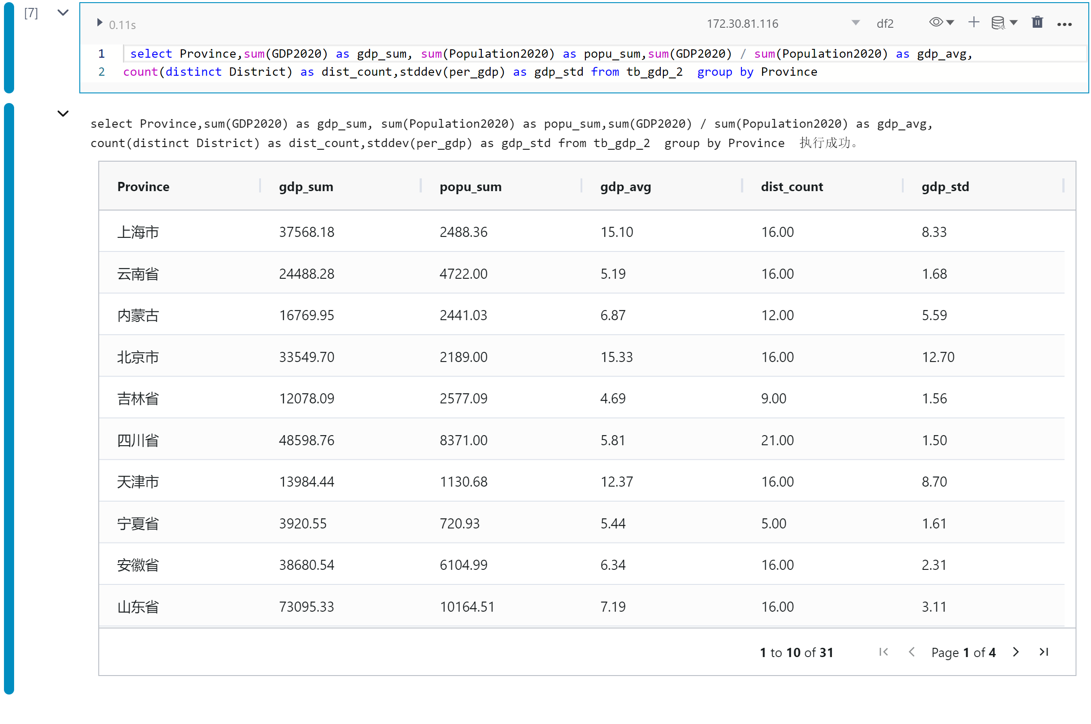

*Figure: SQL*单元格

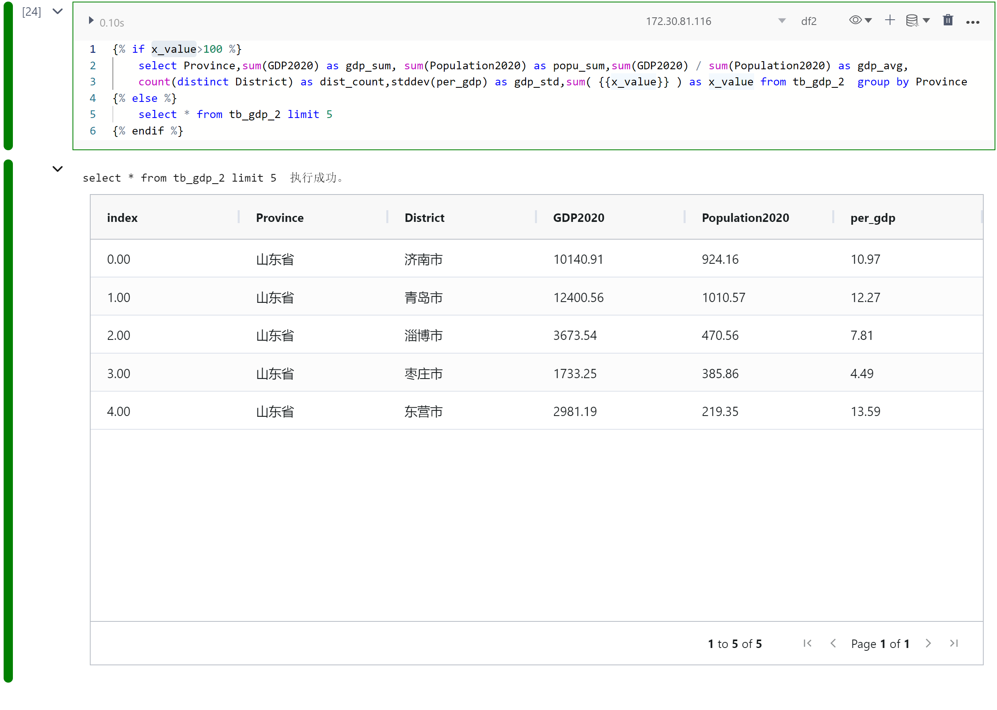

*Figure: SQL Jinja2* 模板

12

*Figure: Markdown*单元格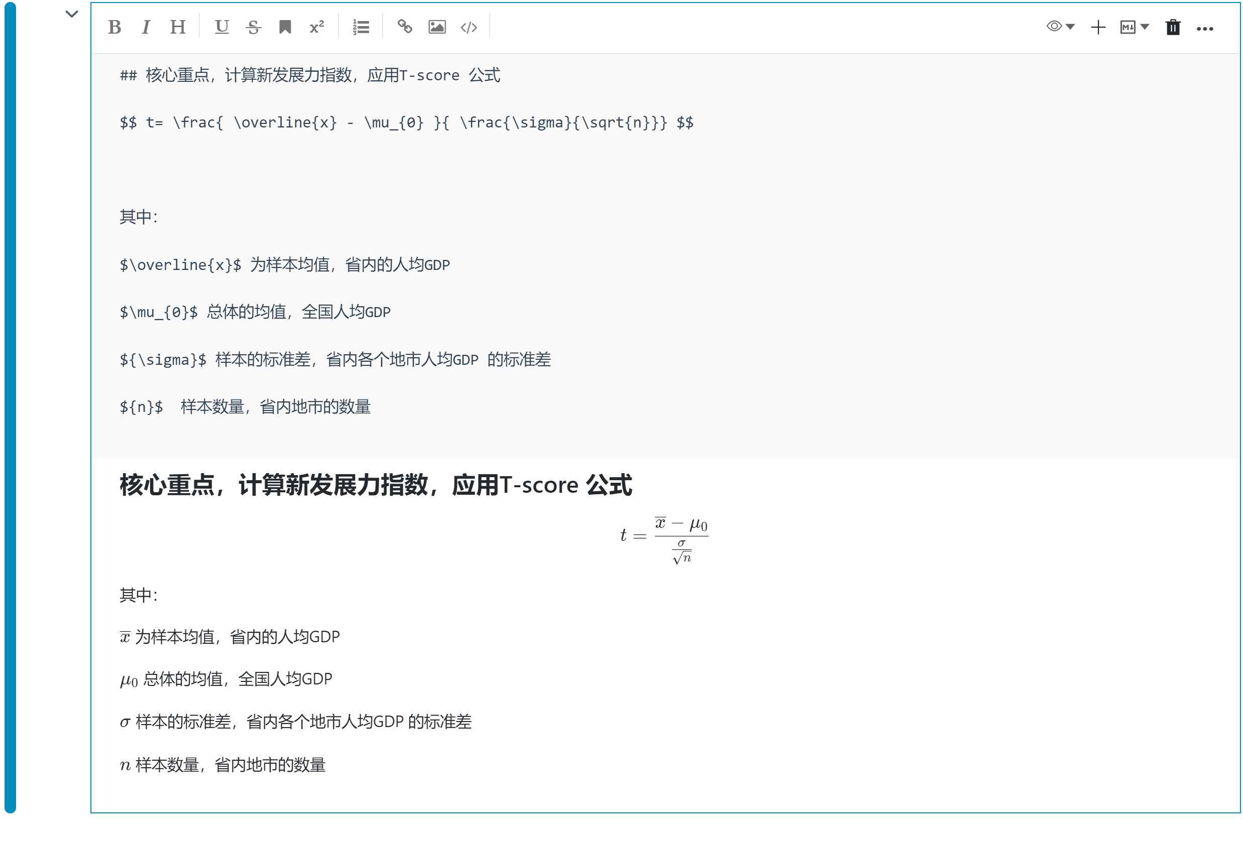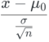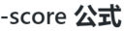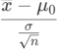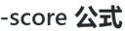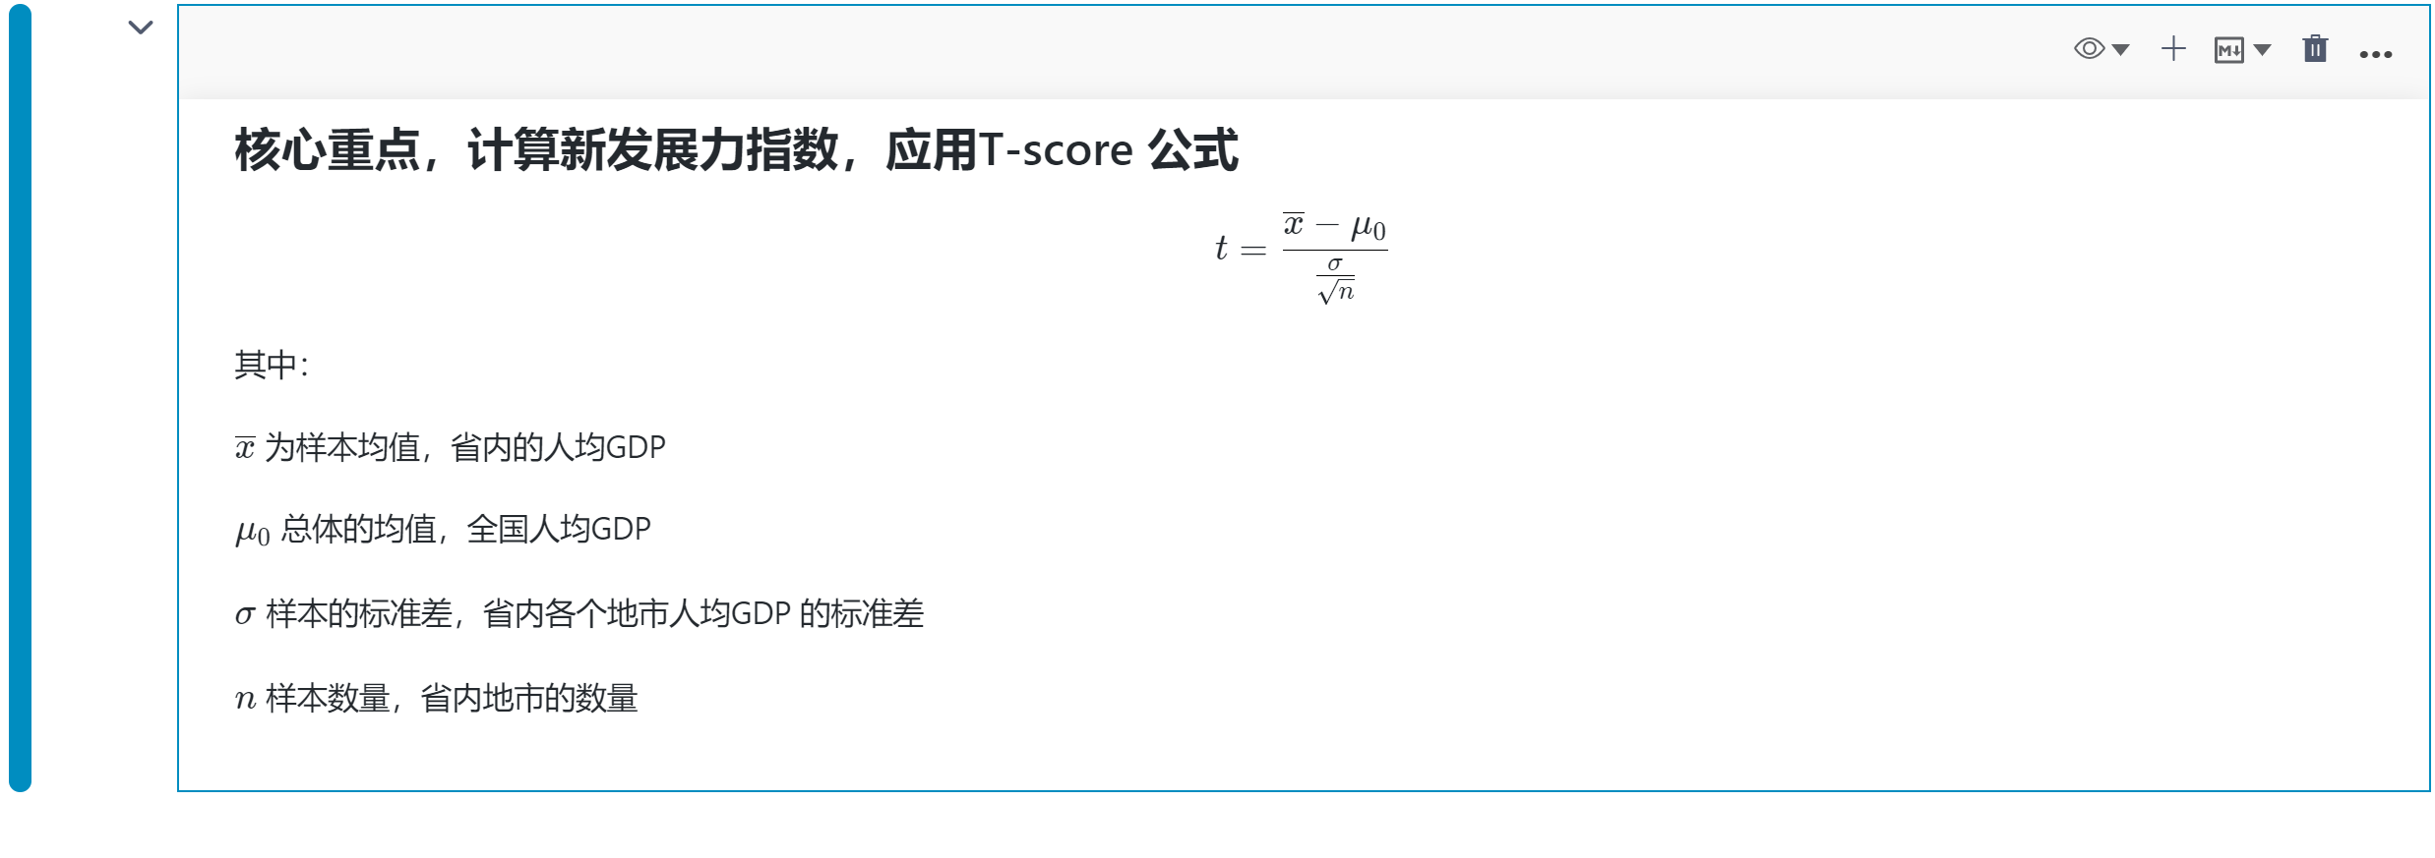





*Figure: Markdown*单元格

**2.融合Low Code(低代码) 、Full Code、ServerLess理念**

使得SmartNoteBook 保持易使用、低门槛的同时，保留数据处理、数据智能化应 用无限可能的高天花板。发挥Full Code灵活、扩展性强的特点；保持LowCode(低 代码)的自助、低门槛和自助的特征；ServerLess(Function服务)服务模型高效、便 捷的构建易维护的数据服务和AI模型服务。

 扩展数据转换、数据展示及数据探索的低代码单元格插件，降低数据处理和建 模门槛；未来会继续扩展AI/ML插件(coming soon...)。

 图表(chart)单元格：支持柱状图、折线图、散点图等，图表是动态交互的，区 别于matplotlib、Seaborn静态图；可以单独分享和汇聚到大屏仪表盘   
 (Dashboard)进行分享。

 Table单元格：对DataFrame进行数据表格展现，支持筛选、排序、格式定 义、分页、列交换。

 EDA分析单元格：EDA是探索性数据分析(Exploratory Data Analysis，简称 EDA),探索性数据分析（EDA）是一种分析数据集以概括其主要特征的方法， 通常使用可视化方法。EDA分析单元格让您更加清晰得洞察数据，通过缩放来

13

查看某一特定的数据。洞悉数据内部特征，帮助窥视不同特征量之间的关系，同时确保数据中没有缺失或是不符合期望的数据。

 EDA概览单元格:EDA概览一键生成数据的全貌，简单快速地进行探索性数据 分析，包括是数据概要(类型、唯一值、缺失值)、分位数统计(中位数、四分位 数等)、描述性统计（标准差、变异系数、偏度系数、众数、均值等）、相关 性分析(Spearman's ρ、Pearson's r、Kendall's τ、Phik (φk))可视化(矩阵、色 阶图)等。

 数据透视表单元格：数据透视表(可以动态地改变它们的配置，以便按照不同 方式分析数据，也可以重新设置行、列和值字段)单元格以可视化界面的(类似 Excel 透视表 )方式交互聚合和透视数据。拖拽数据集的字段设置行(需要聚合 的字段，垂直渲染)、列(需要聚合的字段，水平呈现)、值(需要聚合汇总的字 段，配置聚合函数类型：求和、均值、均差等等)敏捷进行数据转换、聚合统 计。

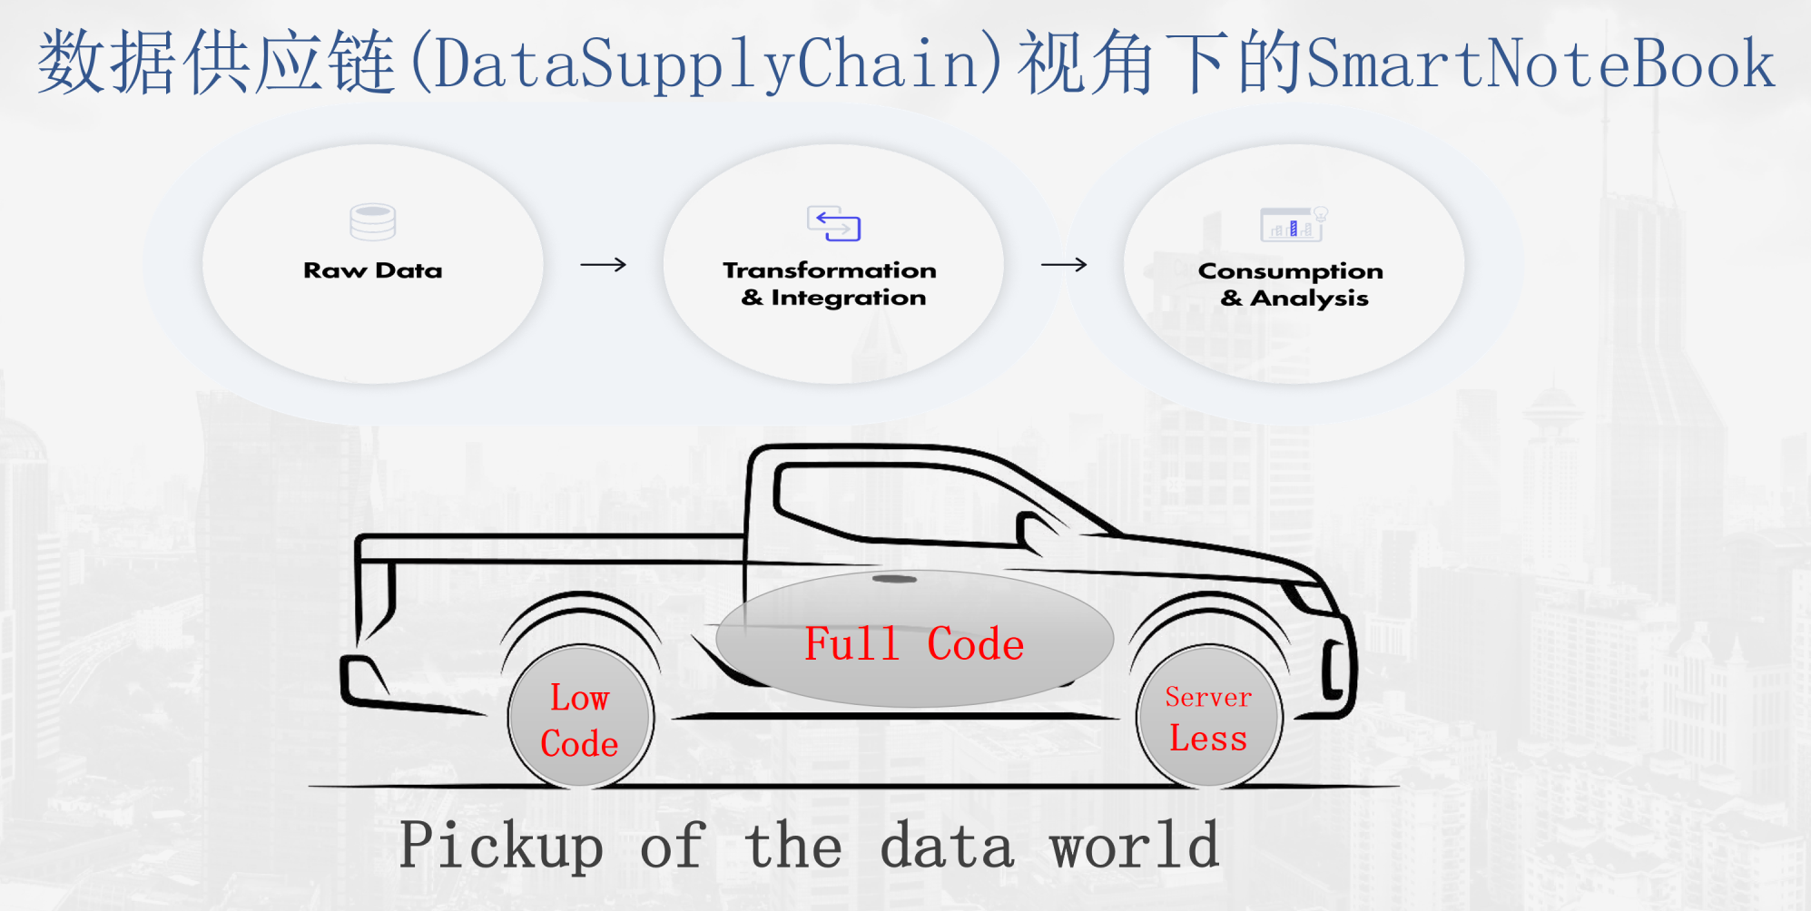

*Figure:* 产品理念

14

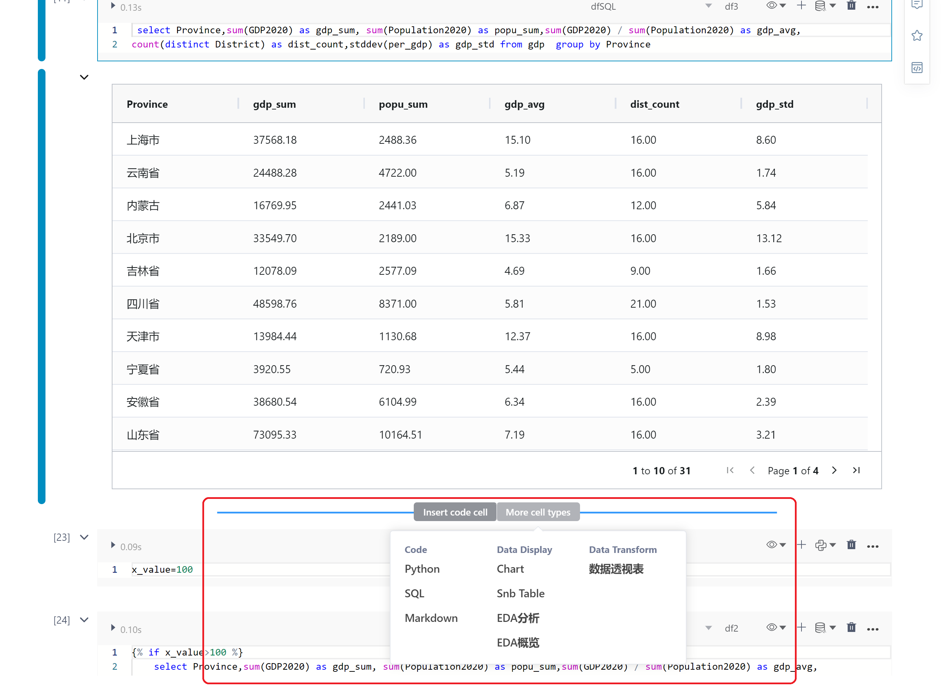

*Figure:* 单元格类型

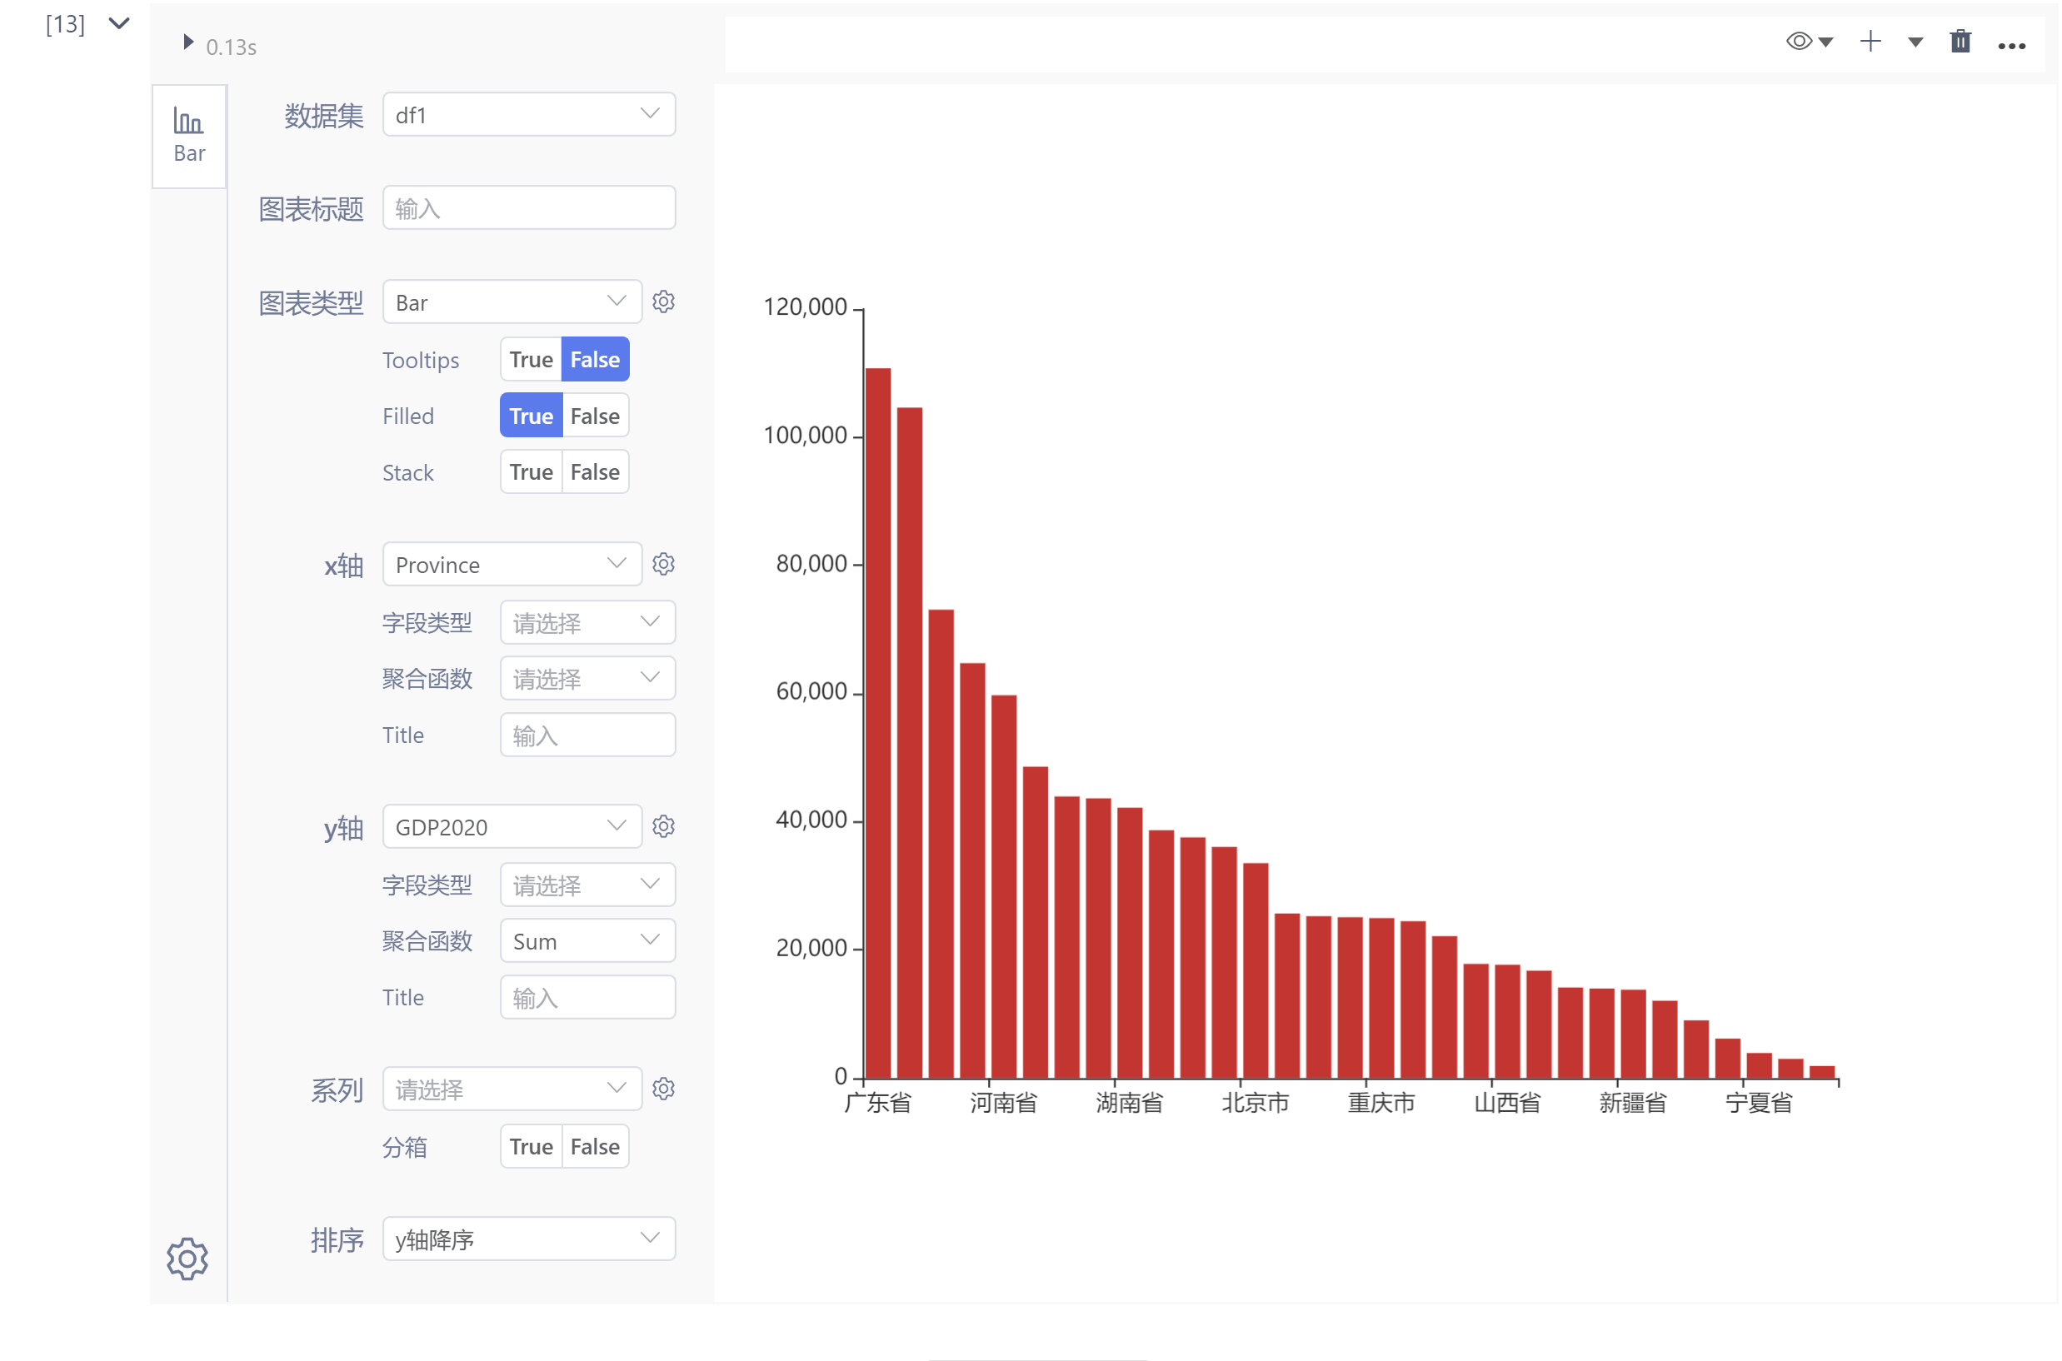

*Figure: chart*单元格

15

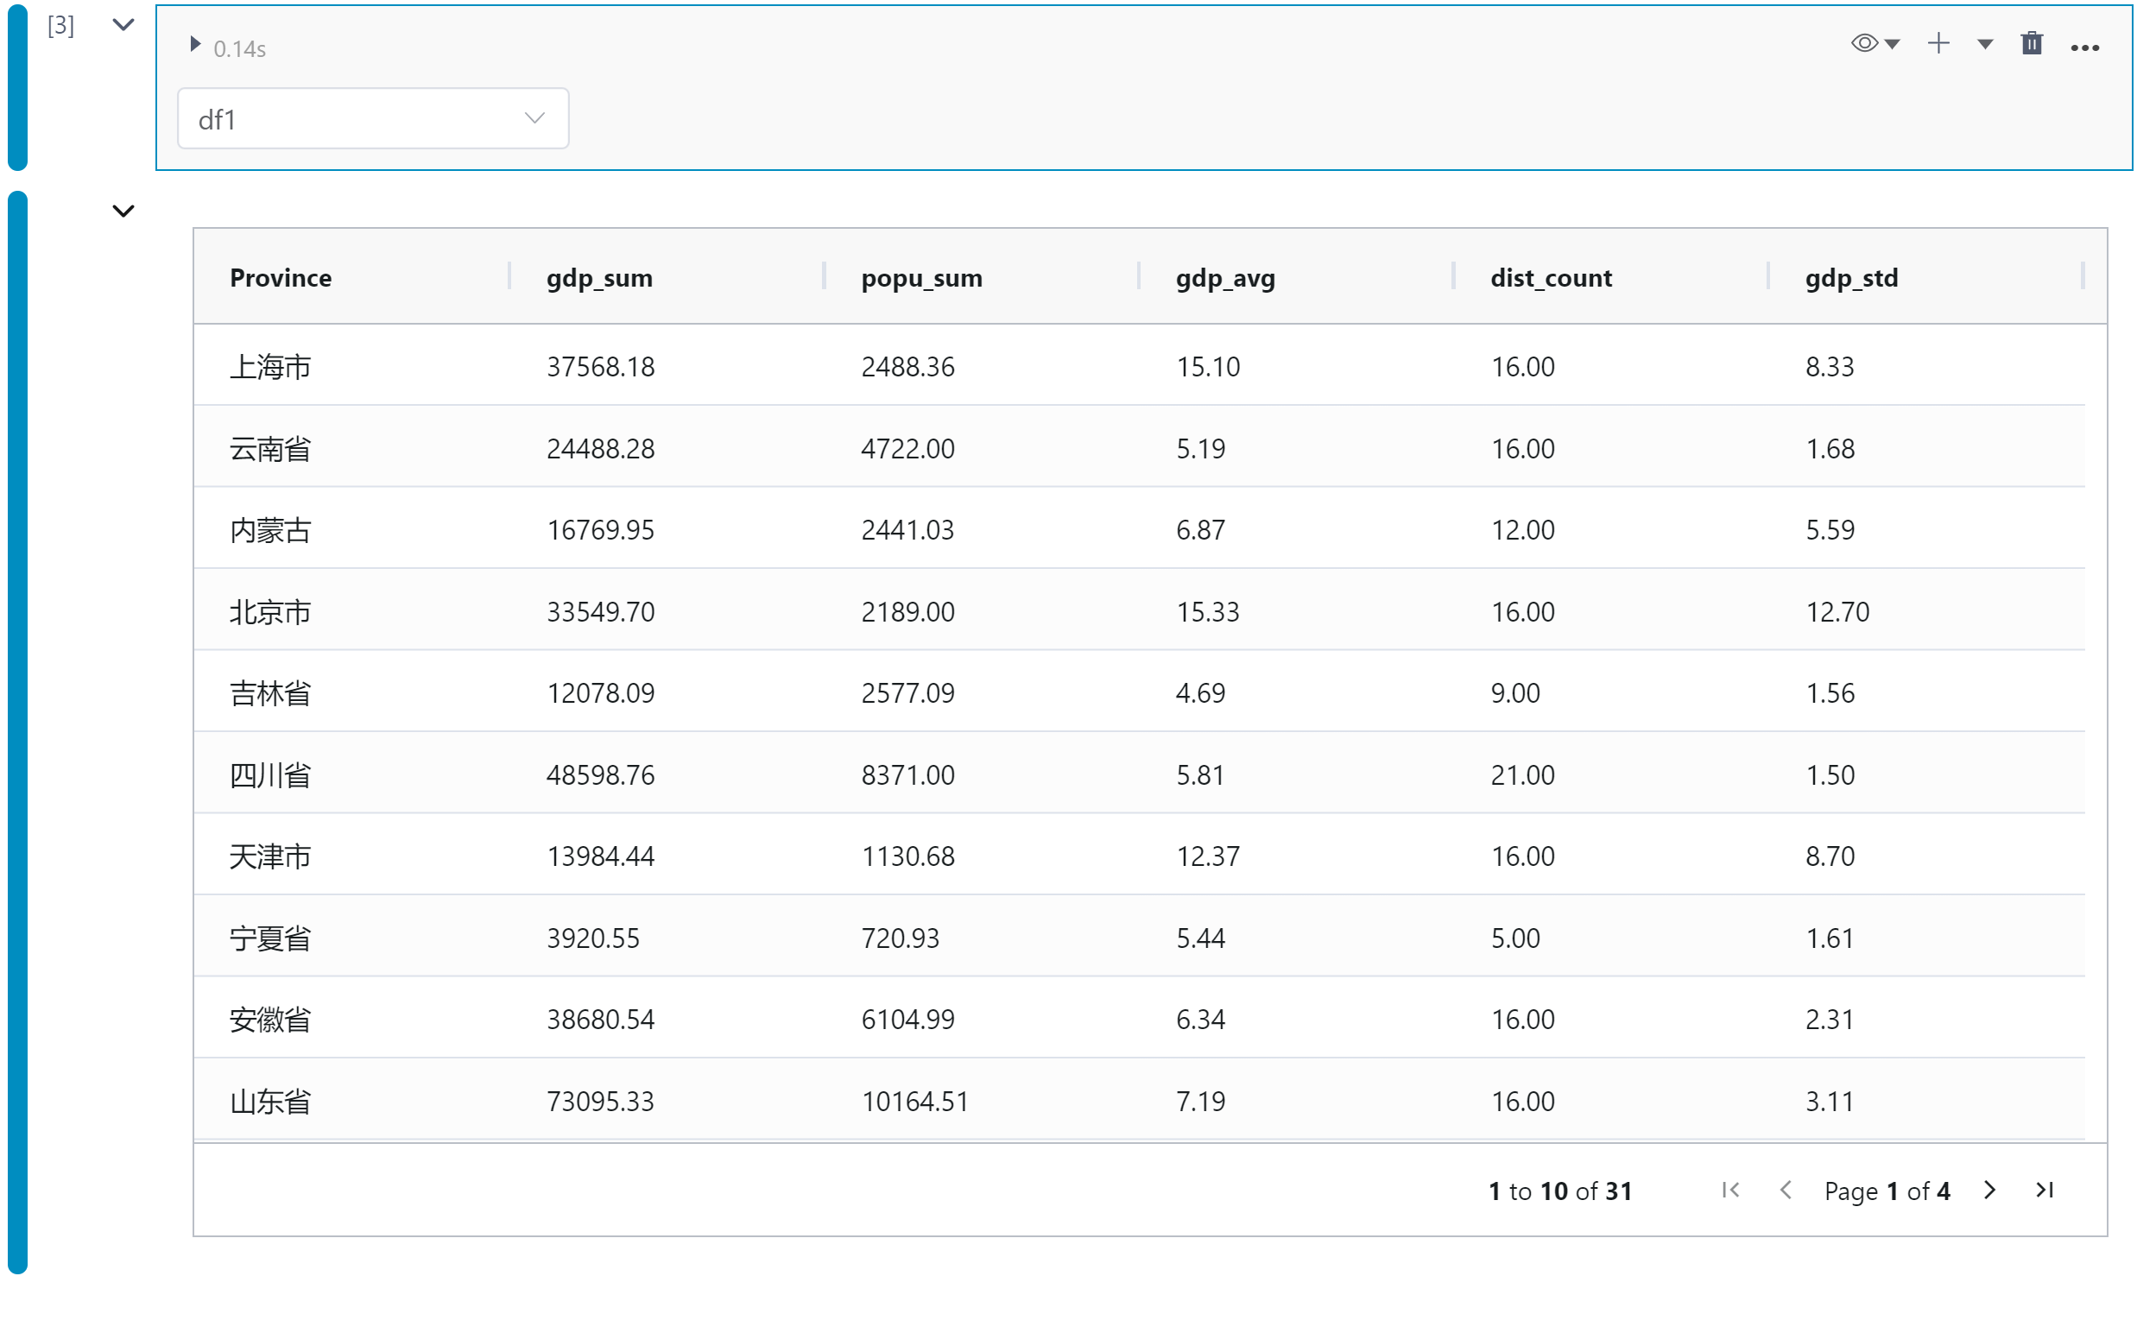

*Figure: Table*单元格

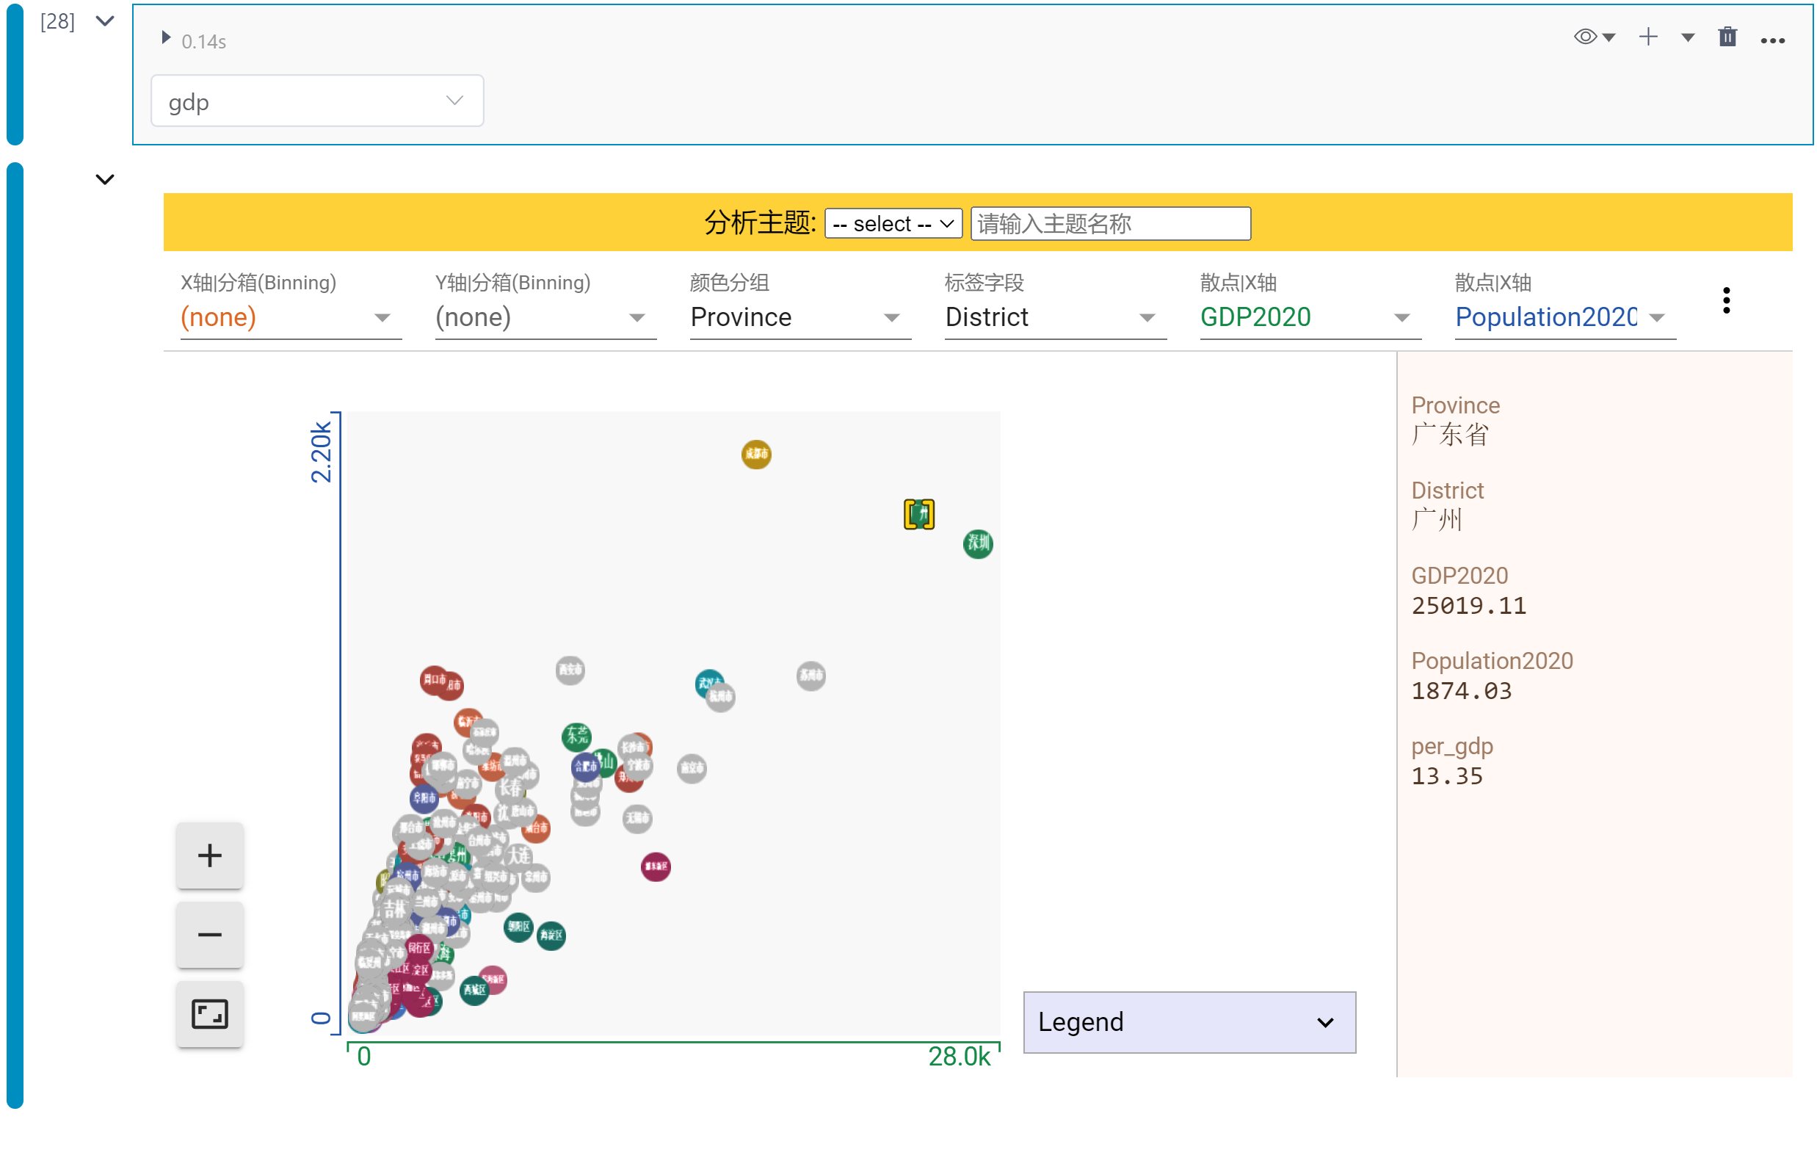

*Figure: EDA*分析

16

*Figure: EAD*概览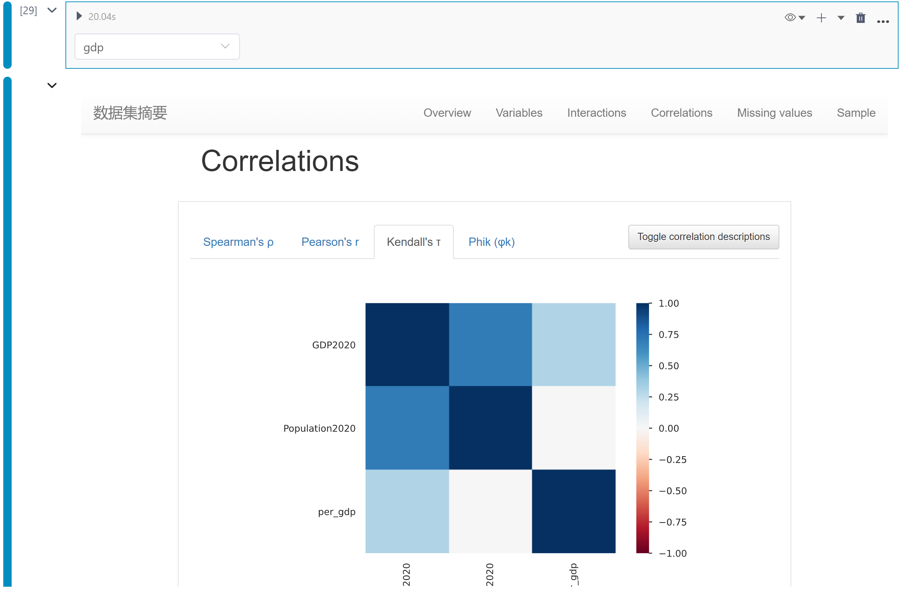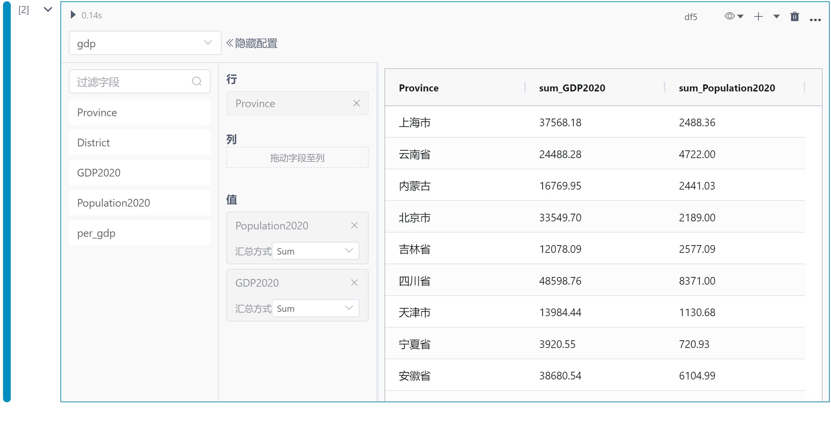







*Figure:* 数据透视表

**3.单一编程界面**

 代码块：以统一代码块(Cell)组织程序之间或数据间的逻辑关系，形成数据流 动的流程图(PipeLine)，代码块类型包括基本code类型(Python code、SQL code、Markdown)及Low Code 扩展类型(数据转换、数据展示、数据探索分析 及不久后支持机器学习)、服务API。

 辅助功能:包括节点环境package包管理、数据资源管理(数据文件、数据源及 元数据)、目录(根据MarkDown单元格中使用的标题显示Notebook结构和代码 的逻辑流程)、节点实例(展示节点实例的负载情况包括cpu、内存等资源，节点 环境的切换、Notebook调度配置及调度历史)、变量预览区(变量查看器工具允 许您浏览当前notebook kernel中使用的变量及其值)、版本控制(版本列表、版 本回退、比对、提交;支持gitLab、gitHub)、代码片段(常用复用代码、个人收 藏的代码块/代码模板)

17

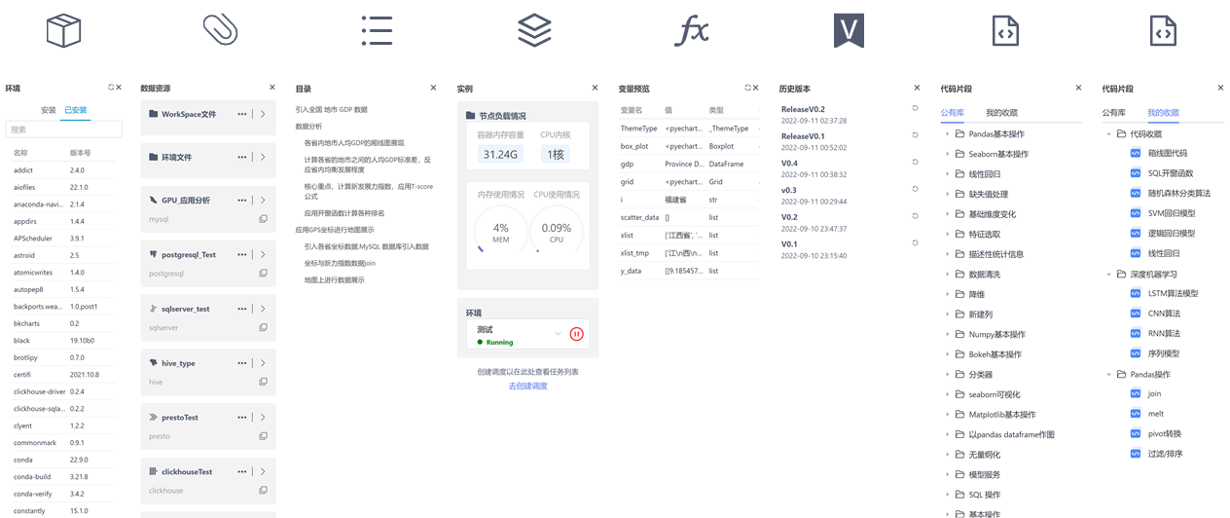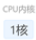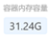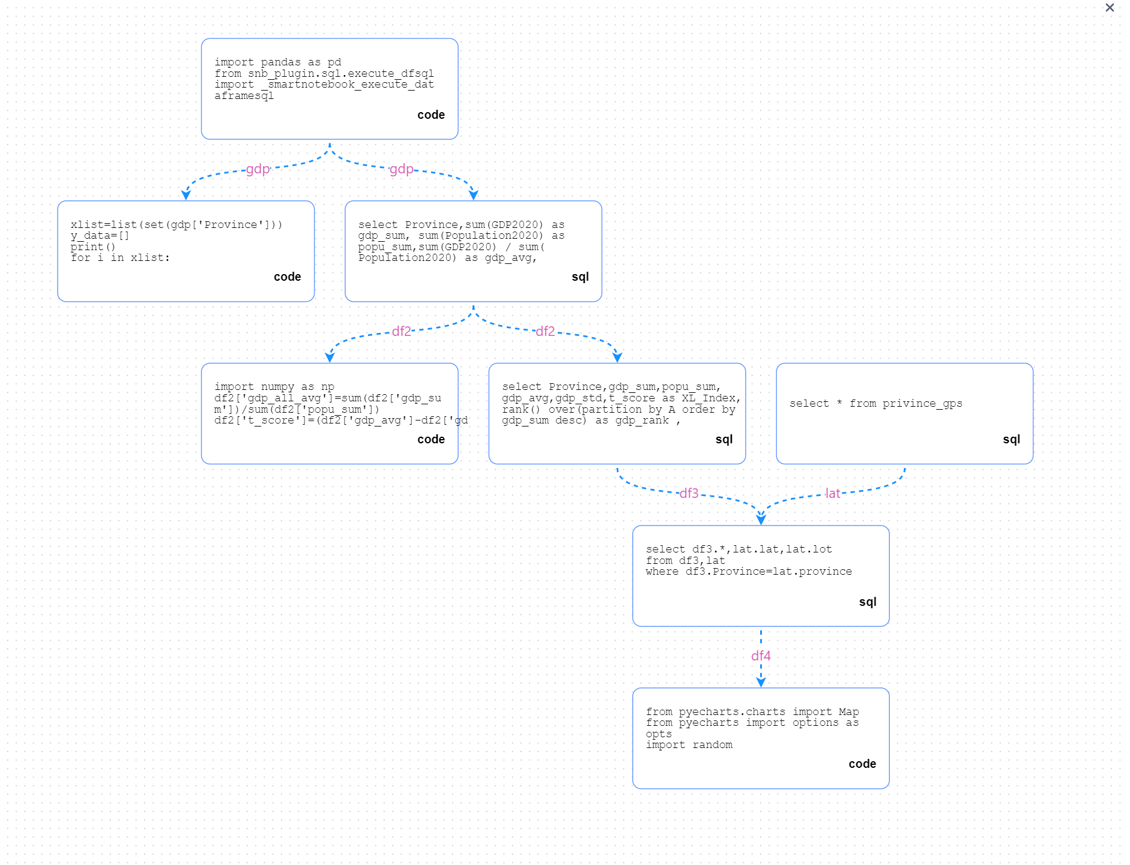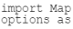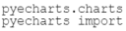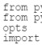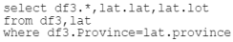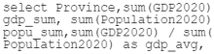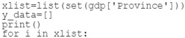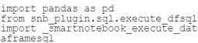

 模型视图:模型视图是notebook 逻辑关系的一种可视化(Graph)关系图展现，节 点为单元格，边为单元格之间的引用关系(逻辑依赖关系)，模型视图提升更高 效代码执行效率，同时像脑图一样辅助建模人员更好梳理和优化模型、更方便 的分享模型。

 终端管理:集成的终端web客户端允许您执行许多任务，例如在SmartNoteBook 中执行.py脚本，或者使用常见的bash命令访问Node节点环境和文件系统。还 可以运行命令并安装需要依赖项的包。

 调度/监控(scheduling):使用调度(scheduling)以配置时间间隔（每小时、每 天、每周或每月）运行notebook。通过调度器可以定期处理数据和更新报告， 同时查看和监控执行情况。

*Figure:* 辅助功能

*Figure:* 模型视图

18

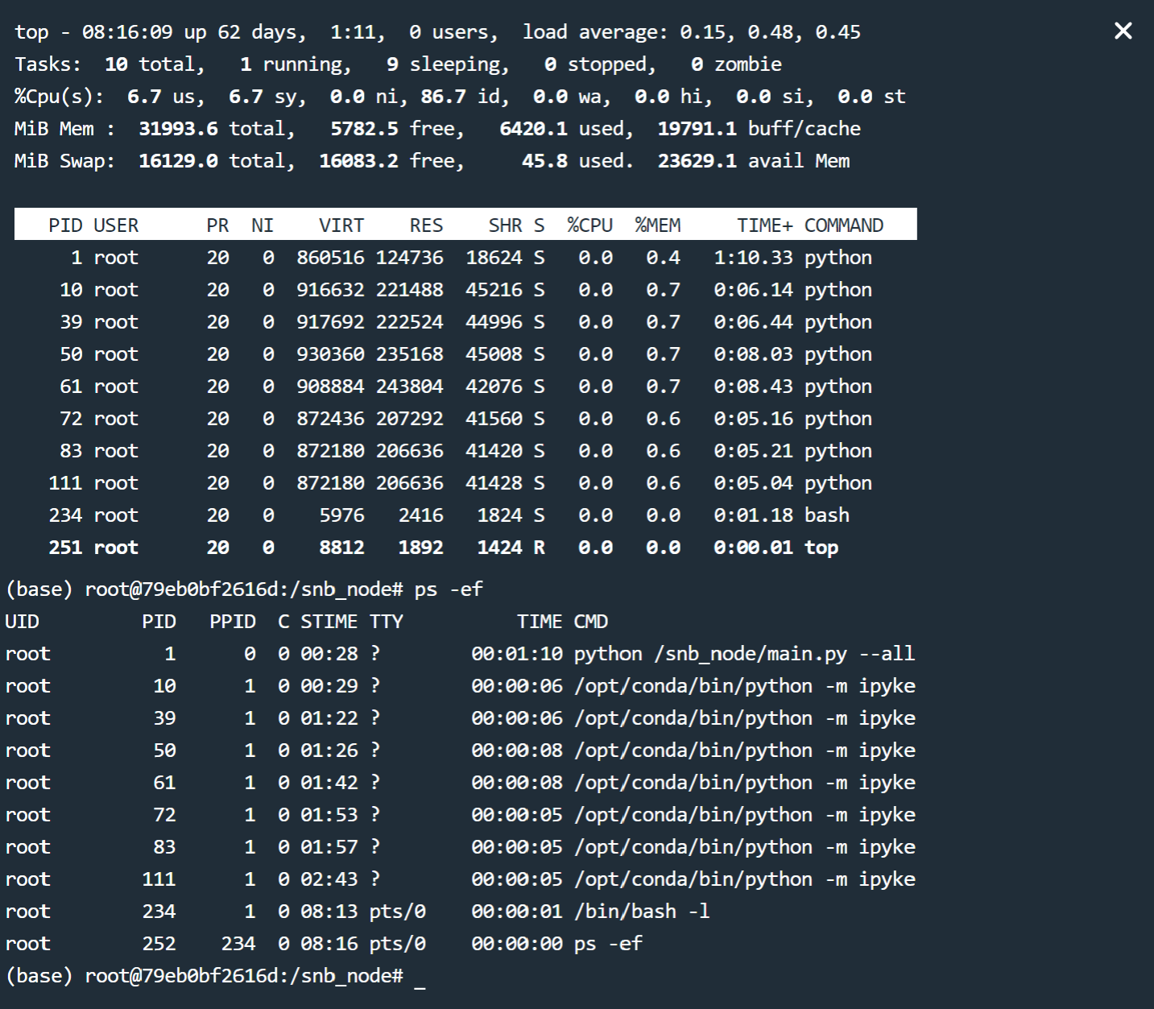

*Figure:* 终端管理

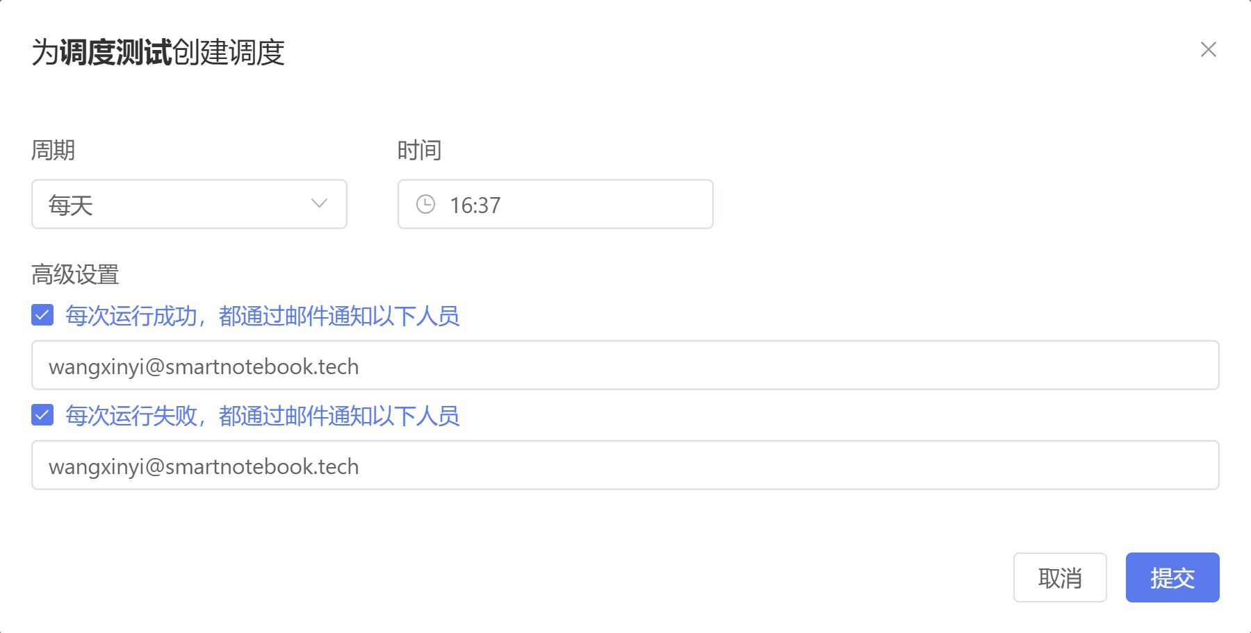

*Figure:* 调度配置

19

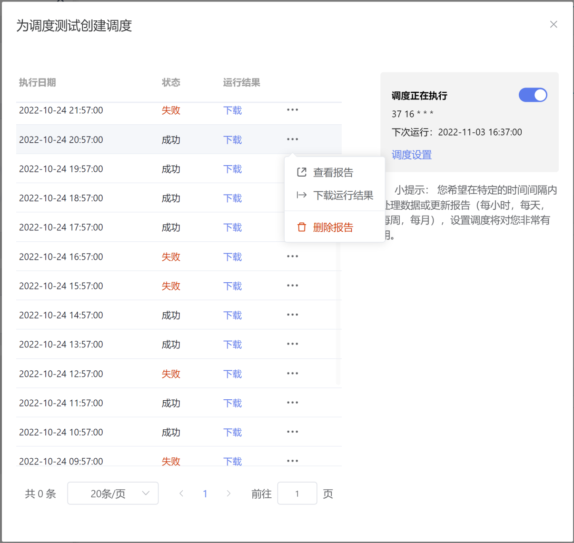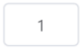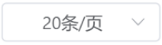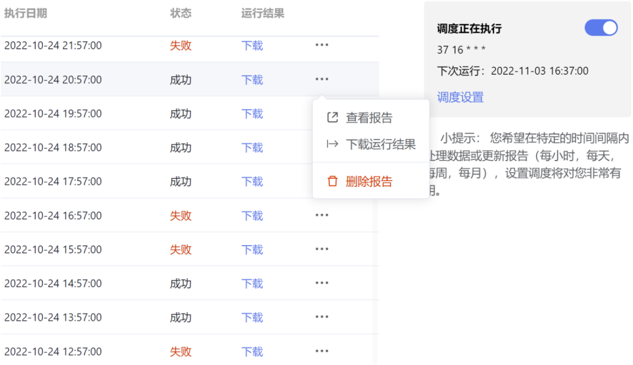









*Figure:* 调度历史

**4.团队的交互合作**

共享和协作是SmartNoteBook中团队合作关键部分。包含workspace工作空间的团 队协作、cell和notebook 分享、评论。

 共享工作空间：让团队用户在您创建的工作空间上协调工作。

 共享报告/cell：邀请其他用户实时从默认的主工作区在笔记本上进行协作。随 时、多终端分享数据成果。

 评论:在notebook和报告内对单元格进行评论互动，通过互动快速改进和优化 模型。

20

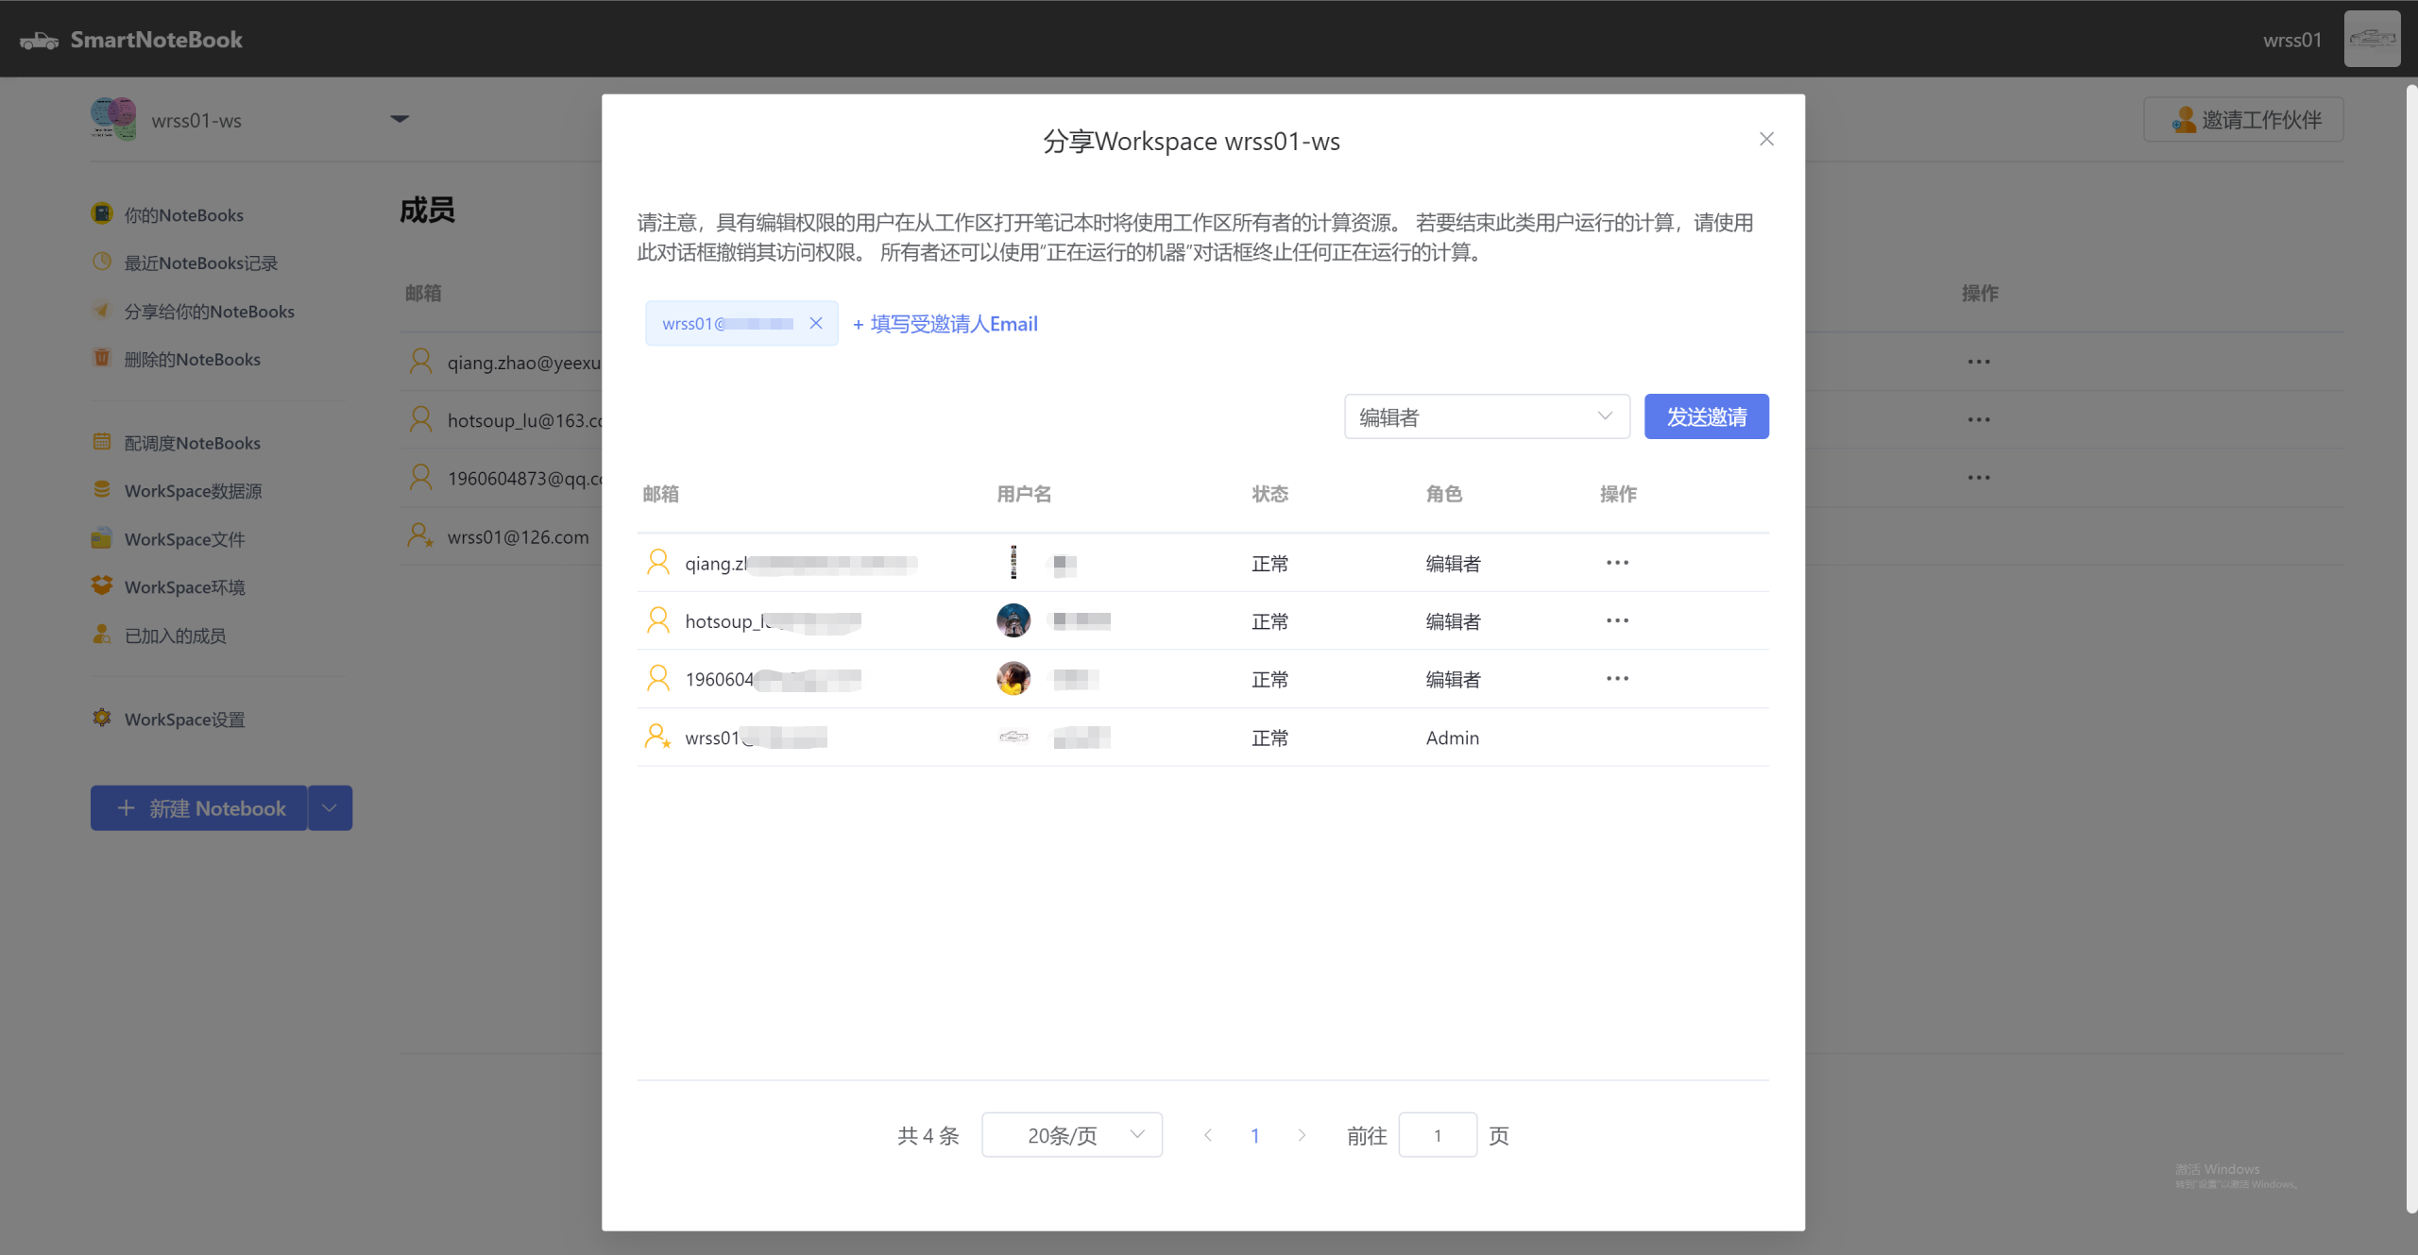

*Figure:* 共享工作空间

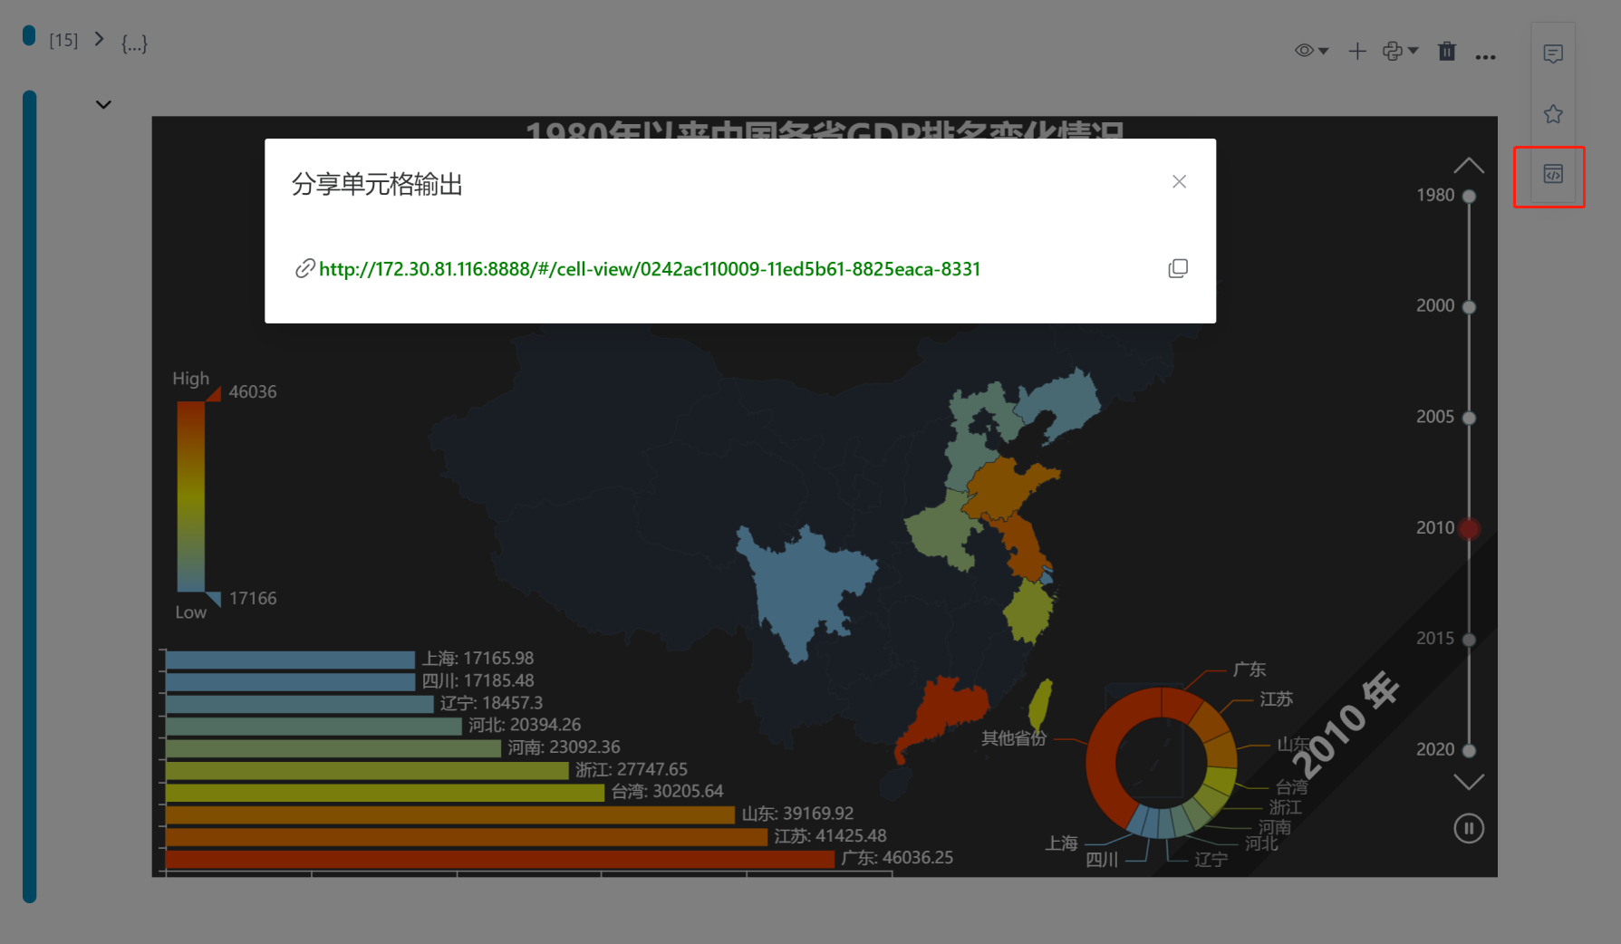

*Figure:* 共享单元格

21

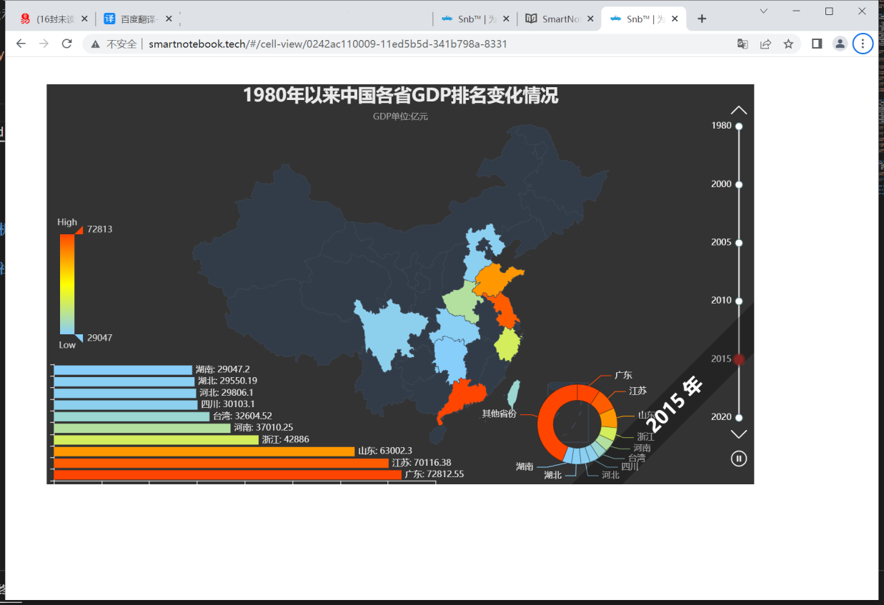

*Figure:* 共享单元格

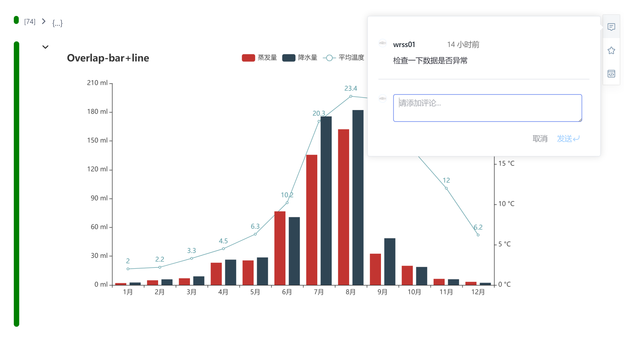

*Figure:* 共享评论

**5.Data/Model service(API)**

数据/模型服务是快速将SmartNoteBook建模后的数据或模型生成API服务，通过 API为其他业务系统或第三方提供服务(通过数据API的方式，提供给上层数据应 用、数据门户，可视化大屏等)，是释放数据价值的最为关键的步骤。由于数据多 样性和模型的复杂性，传统的定制开发API方式需要架构、开发、部署、运维等多 步骤、多角色参与，整个过程复杂、成本高、运维/维护困难。近几年诞生较多的 DataAPI服务平台，通过配置的方式生成API Service，提升效率、降低开发成本，但实际使用过程中也存在较多的问题，比如灵活性问题，很难应对复杂业务场景、很难应对算法模型的数据变换、处理的需要。为此SmartNoteBook开发了FaaS服 务模块，Snb FaaS是函数即服务(Function-as-a-Service)的框架，通过notebook 调

22

试函数，调试完成直接发布到Snb FaaS Node 节点上直接生成Servcie API，根据 负载情况弹性扩展Node 节点。通过FaaS 方式生成Service API 既保持灵活性，又 降低复杂性，有极高的弹性，维持灵活性、复杂性和弹性的统一。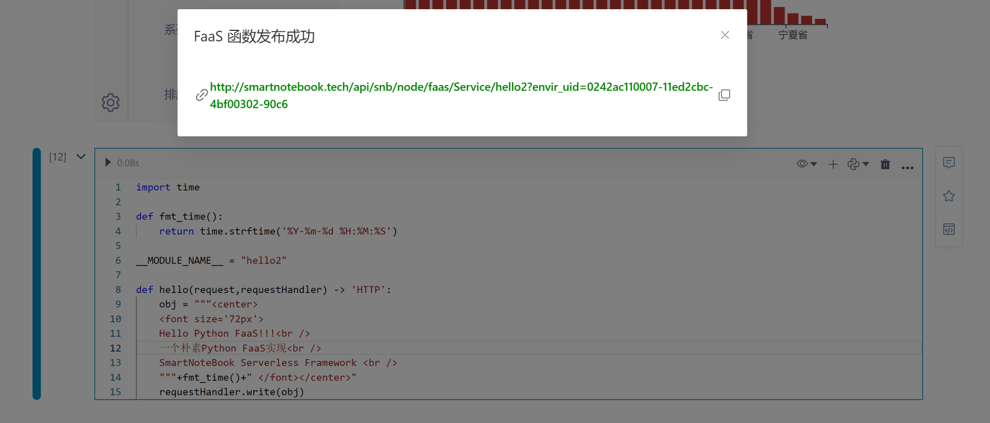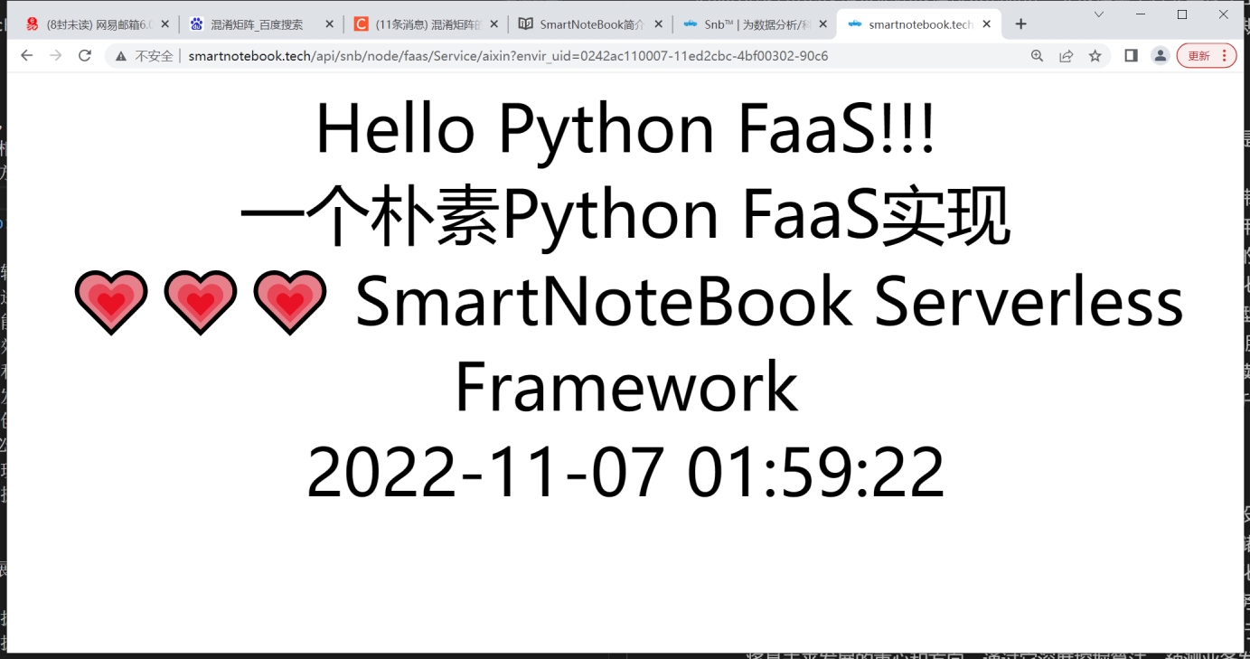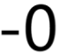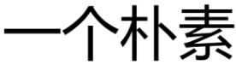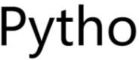

*Figure:* 函数发布

*Figure:* 函数服务

**云原生的数据分析及数据科学平台**

云原生技术使组织能够在公共、私有和混合云等现代动态环境中构建和运行可扩展 的应用程序。包括容器、服务网格、微服务、不可变基础设施和声明式 API等。这 些技术支持具有弹性、可管理和可观察的松散耦合系统。结合强大的自动化，它们 使工程师能够以最少的工作频繁且可预测地进行高影响力的更改。

SmartNoteBook是一款云原生的数据分析及数据科学平台，适应于公有、私有及混 合云，有较好的弹性，根据需要配置Node 节点的资源、隔离workspace,使用 SmartNoteBook 快捷构建组织内的数据分析和数据科学环境和生态。

 云原生的架构：整体架构包括Server(管理)、Node(分析及计算引擎)、Kernel Plugin模块，应用云原生的中间件。

 以工作空间(WorkSpace)为单元做资源管理、隔离和弹性部署。

 安装和部署全部容器化的，可以利用容器编排工具管理集群。

23

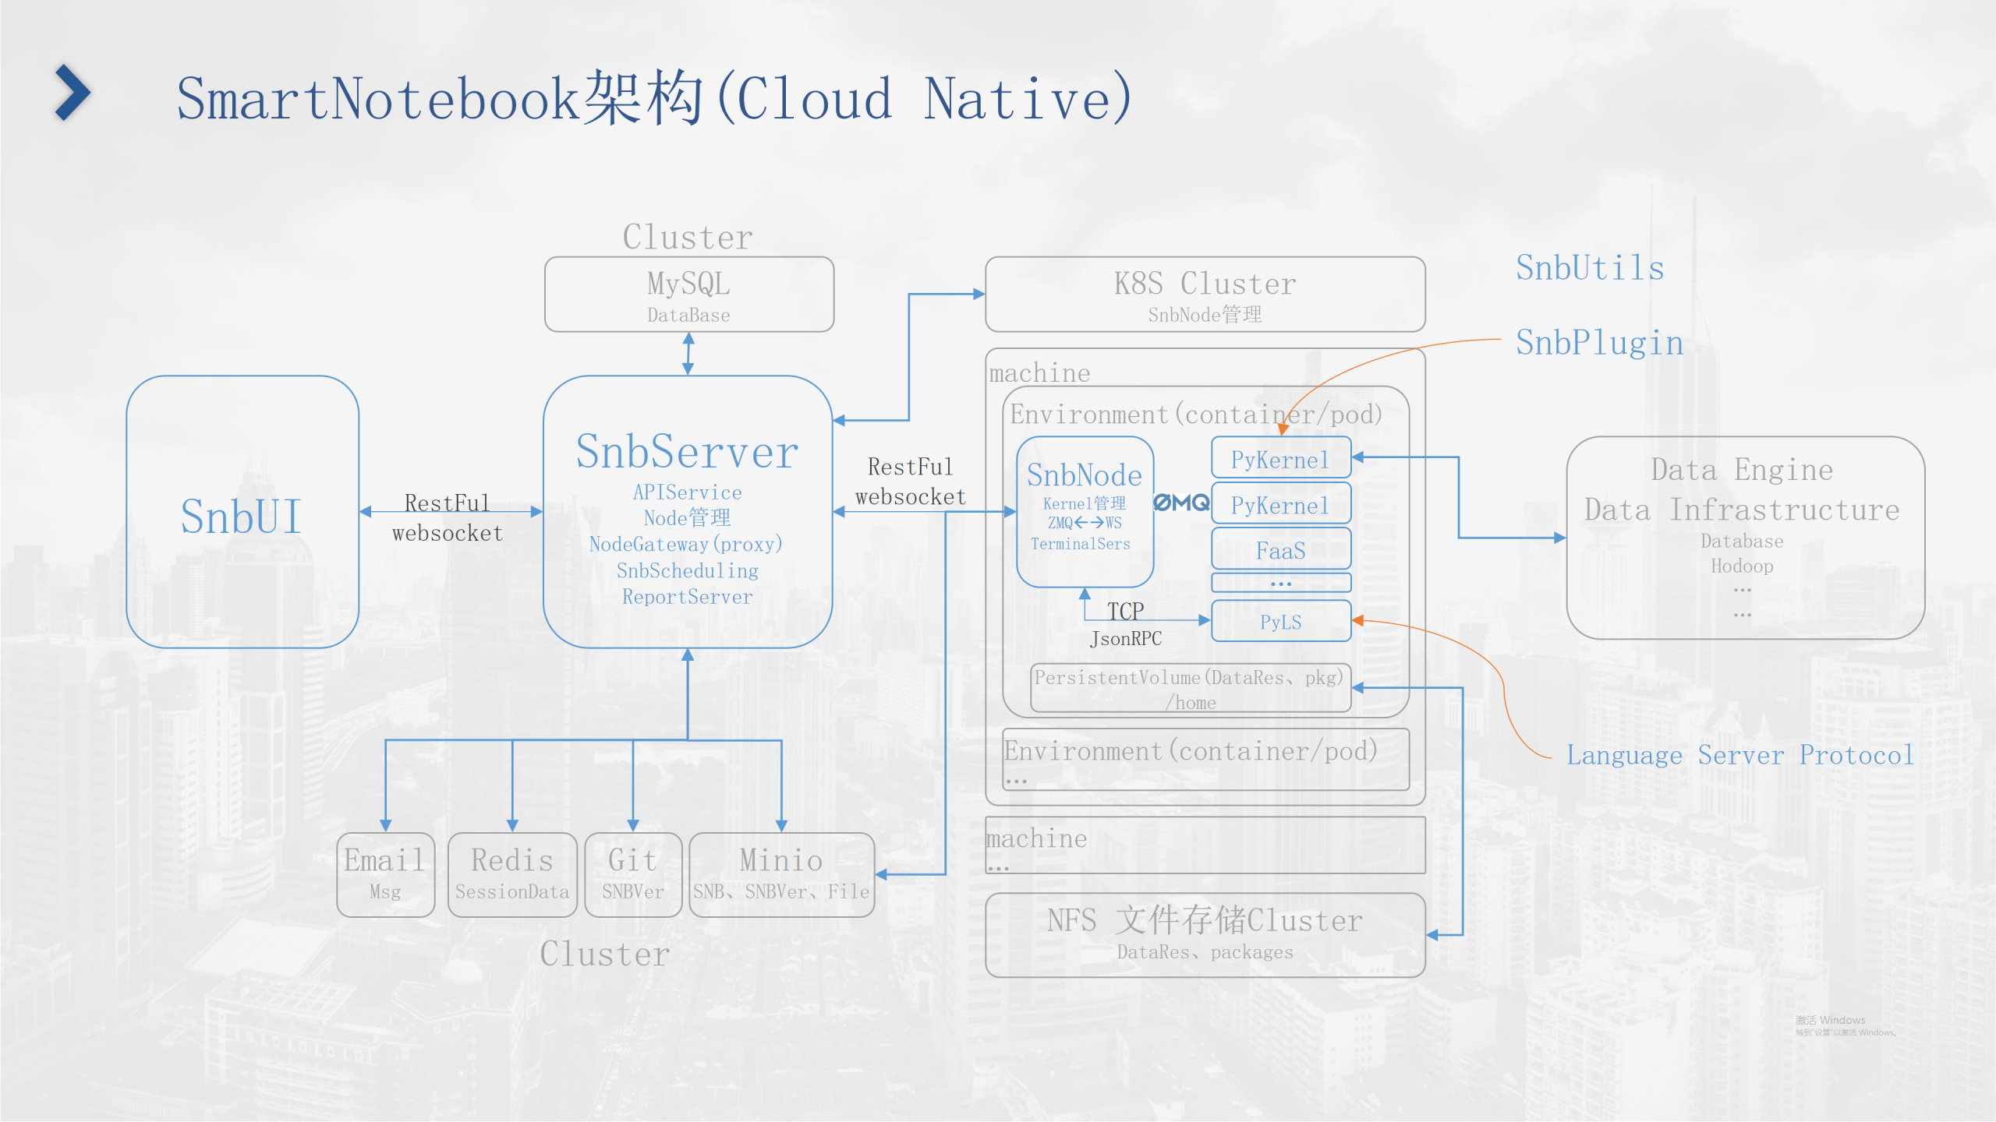

*Figure:* 云原生的架构

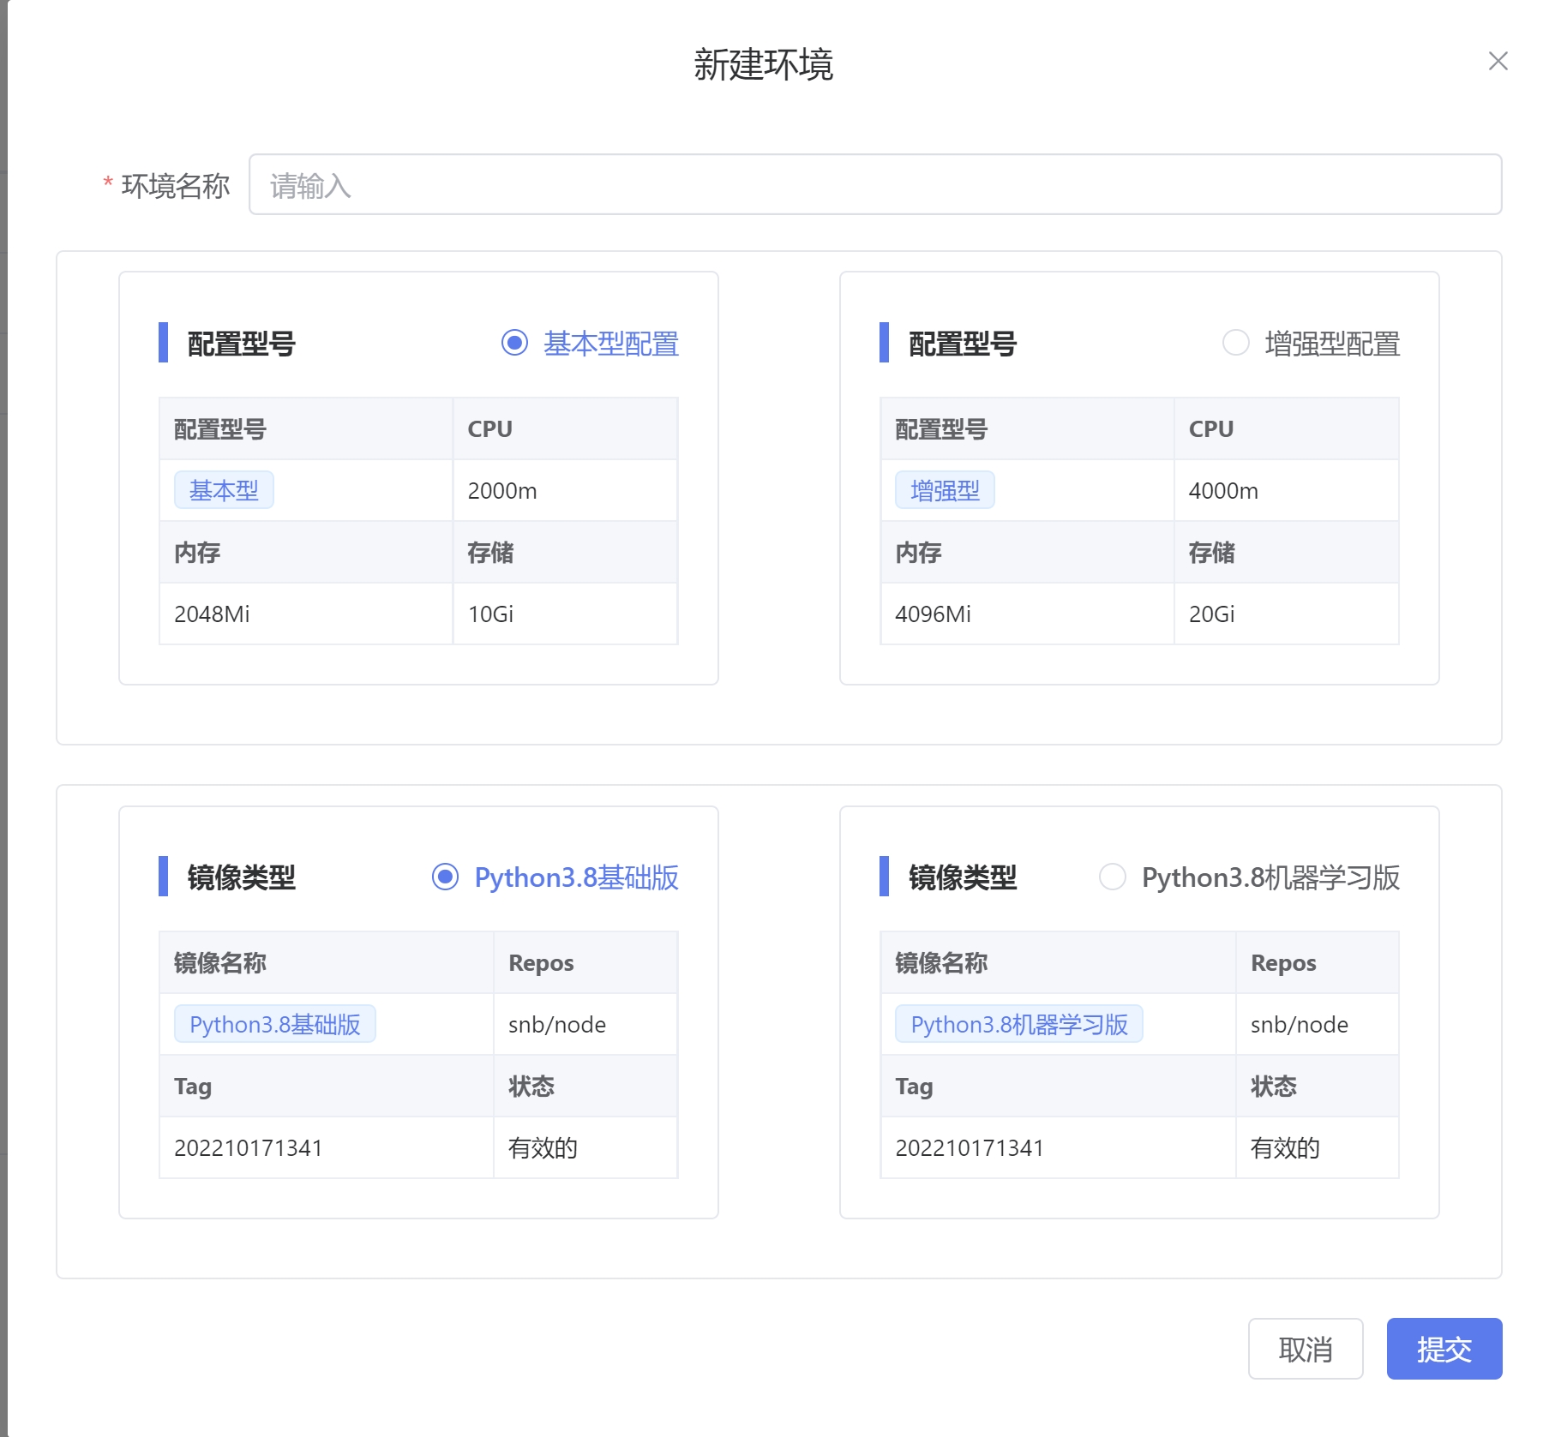

*Figure:* 资源隔离与弹性配置

24

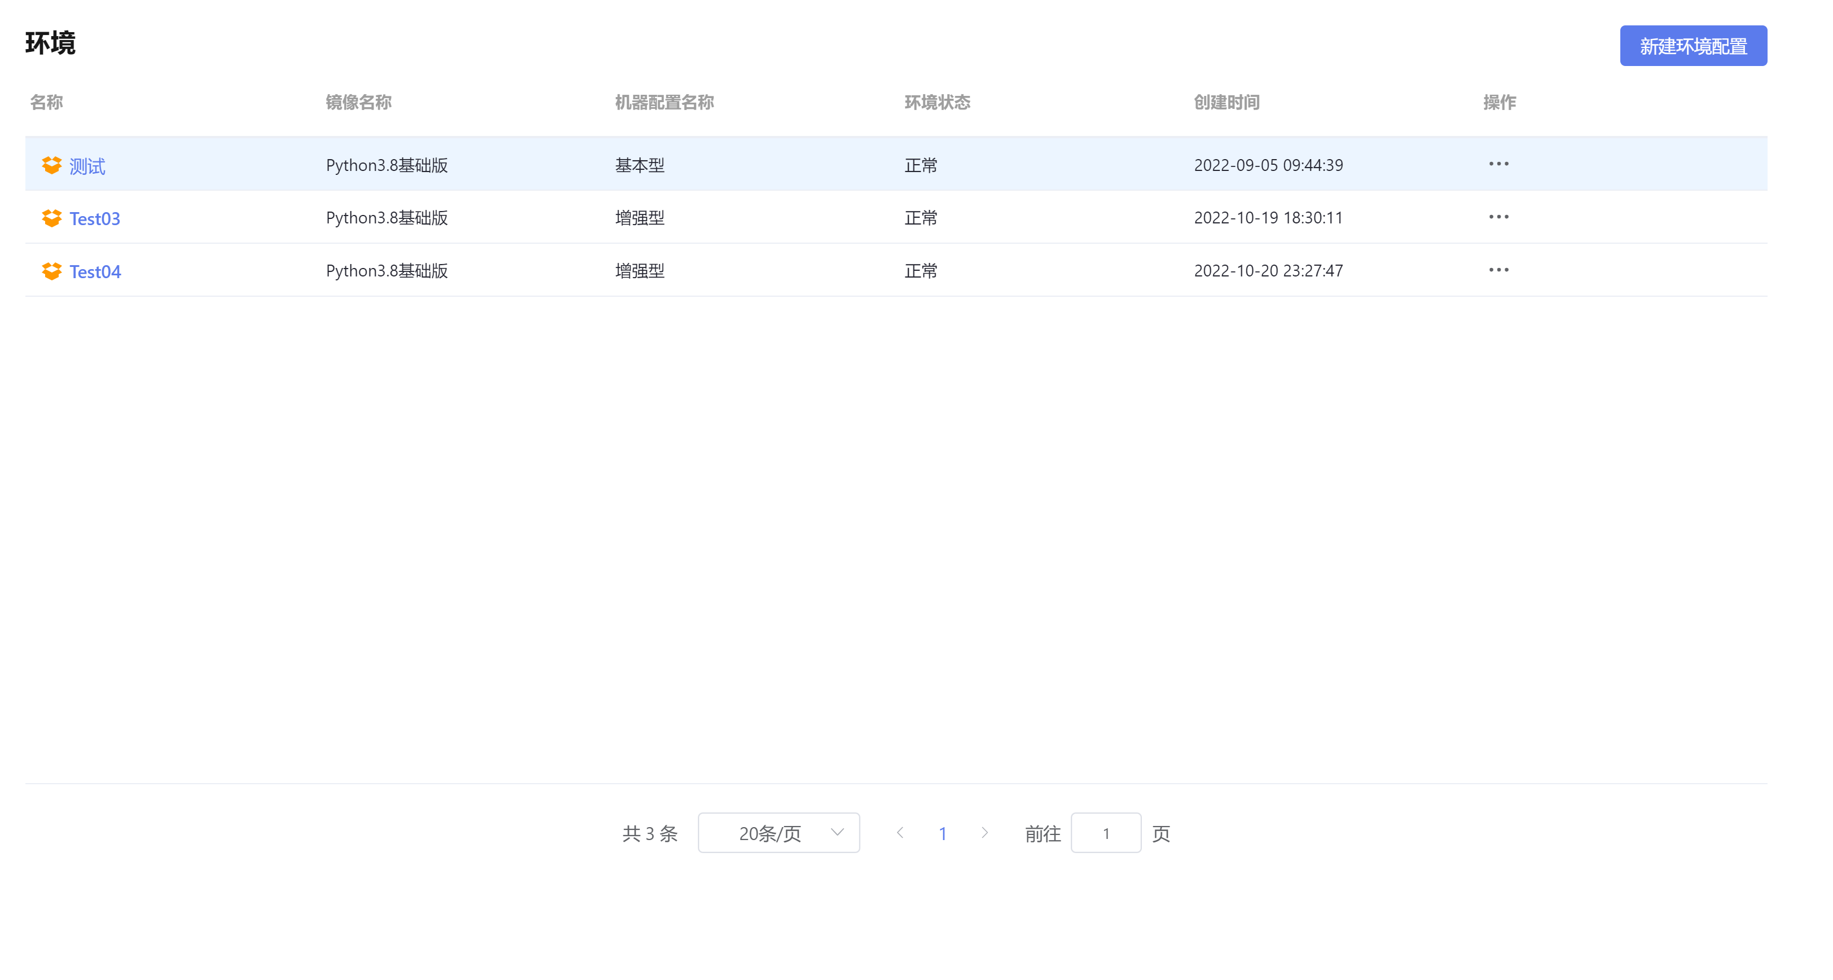

*Figure:* 资源隔离与弹性配置

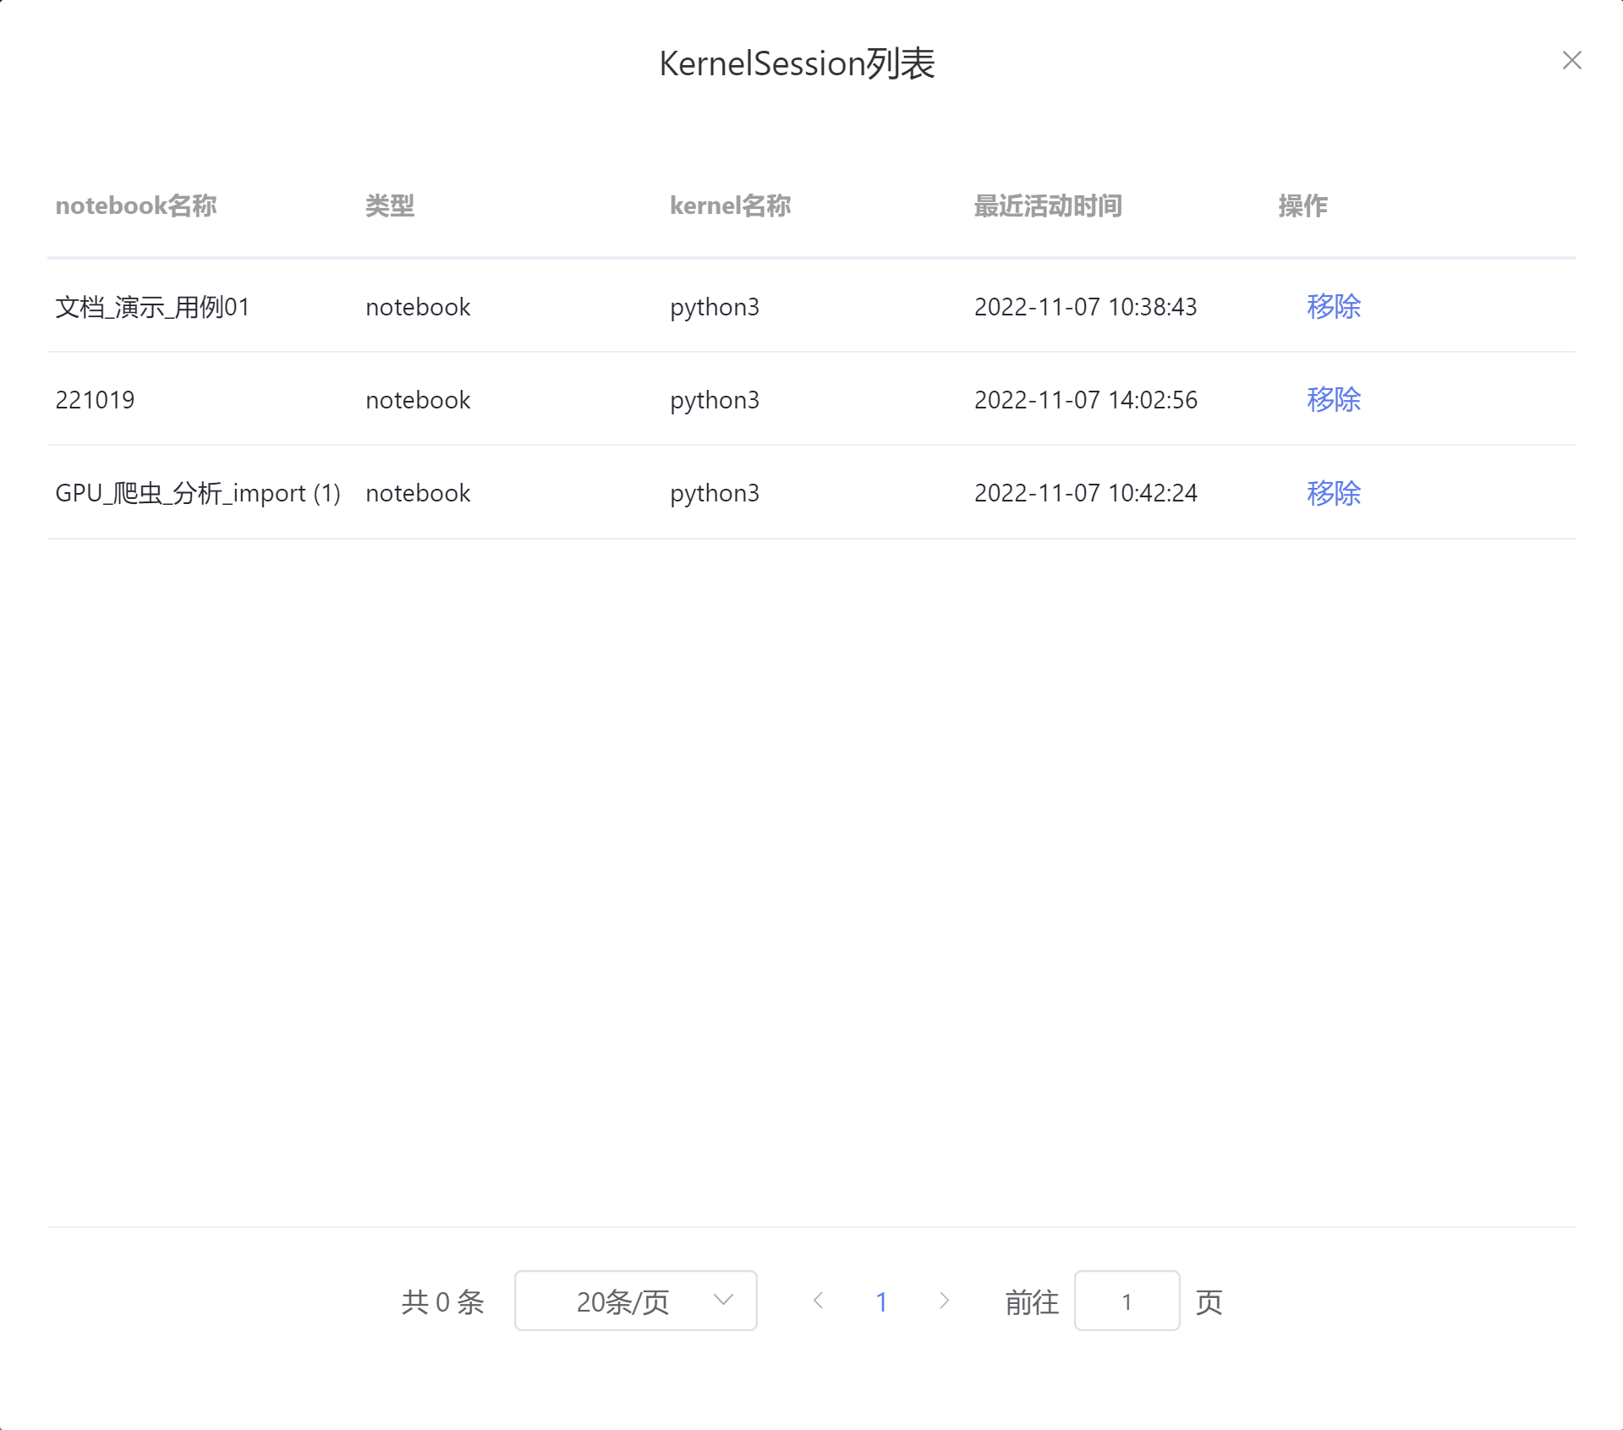

*Figure: Node Kernel*

25

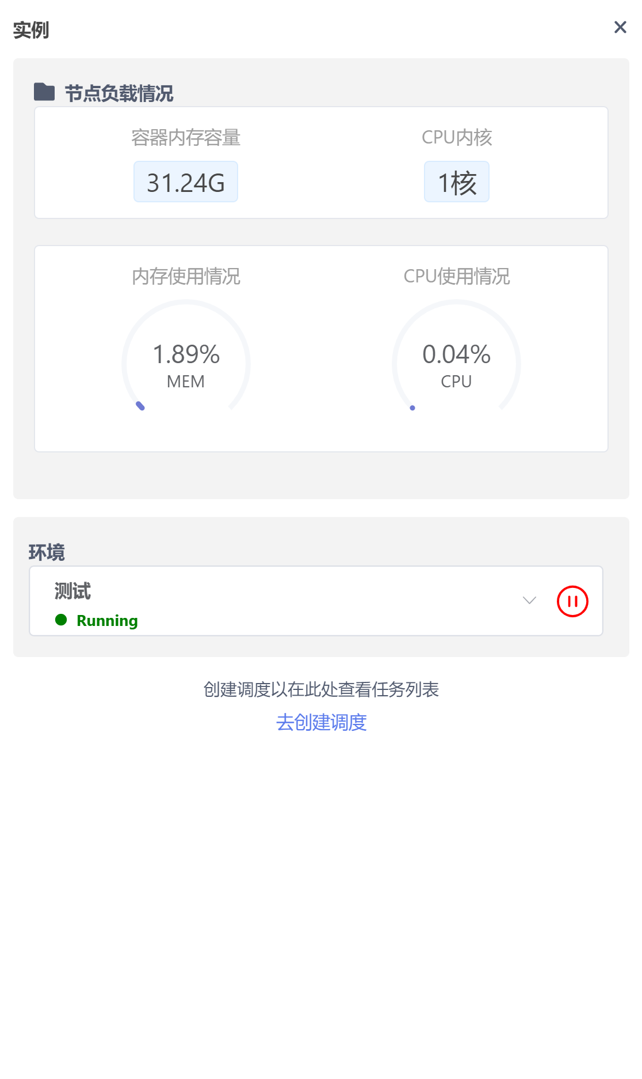

*Figure: Node*负载

**模型市场及知识社区**

26

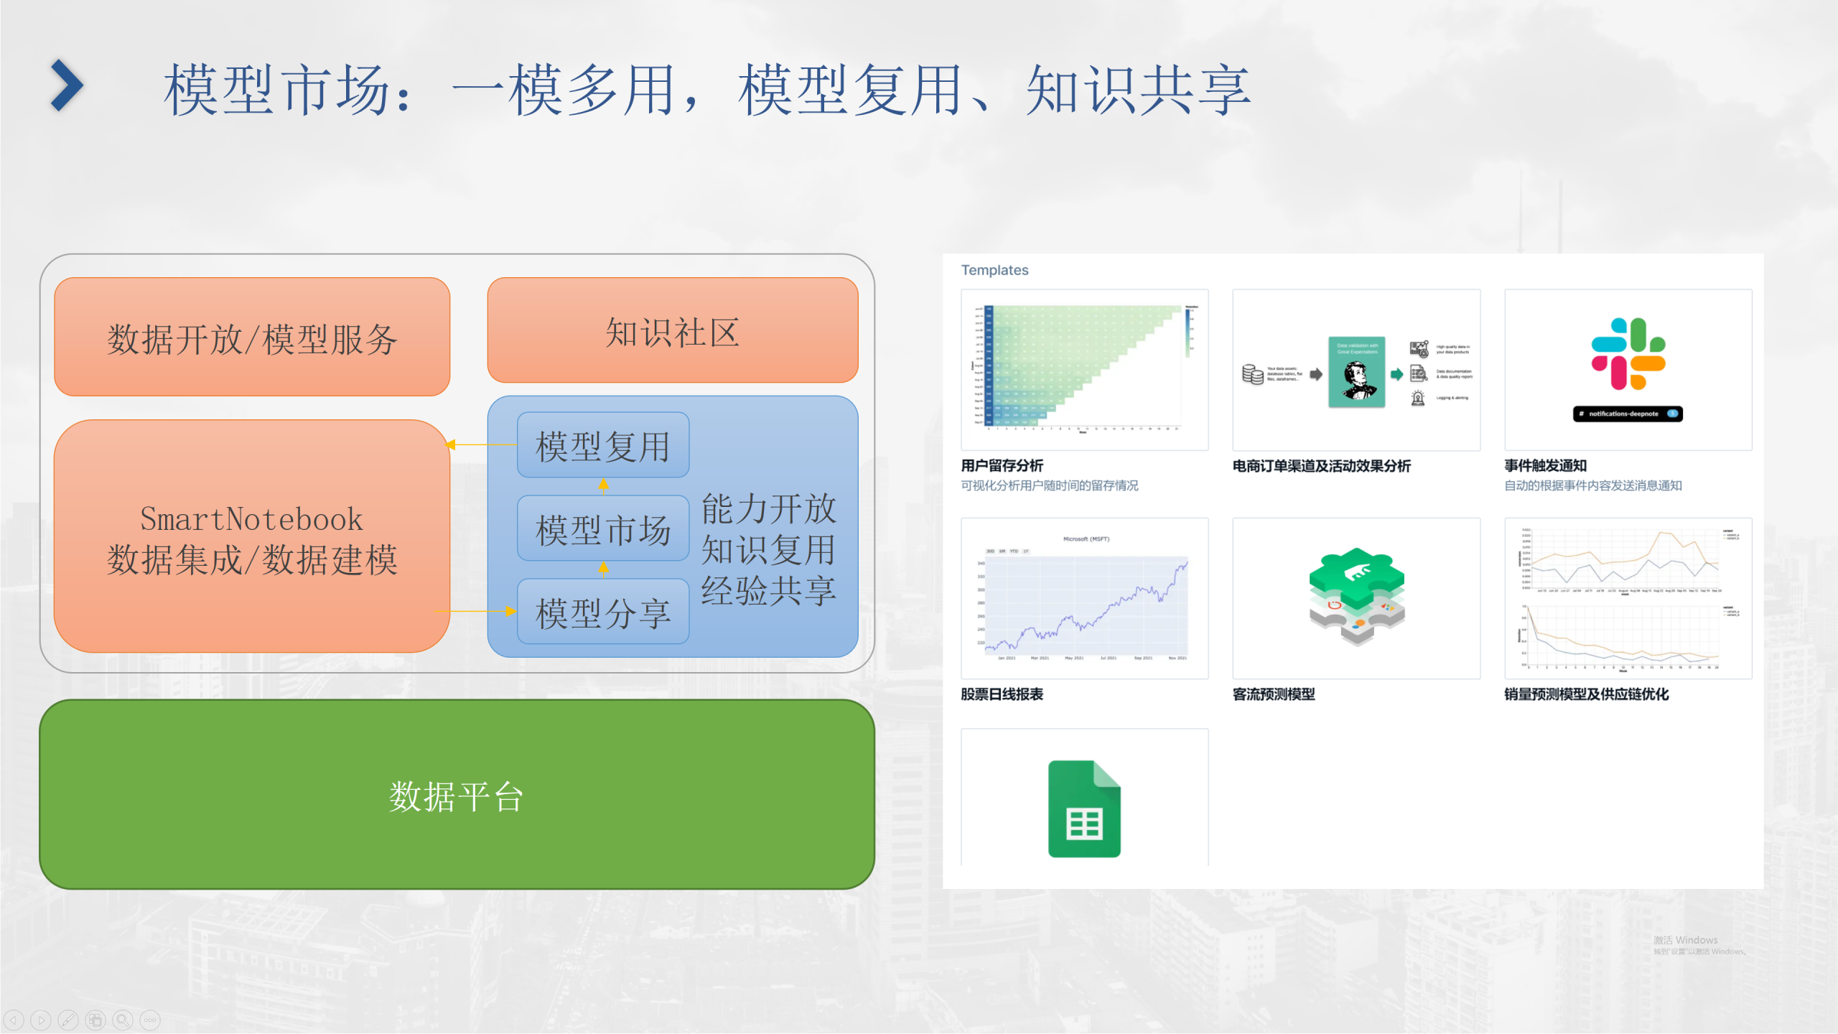

*Figure:* 模型市场

27

**工作空间（Workspace）**

工作空间（workspace）是SmartNoteBook的中央组织单位。

它是一组用户在同一个组织下工作环境和各类资源要素的集合，如NoteBook、数

据服务、调度器和环境资源等。

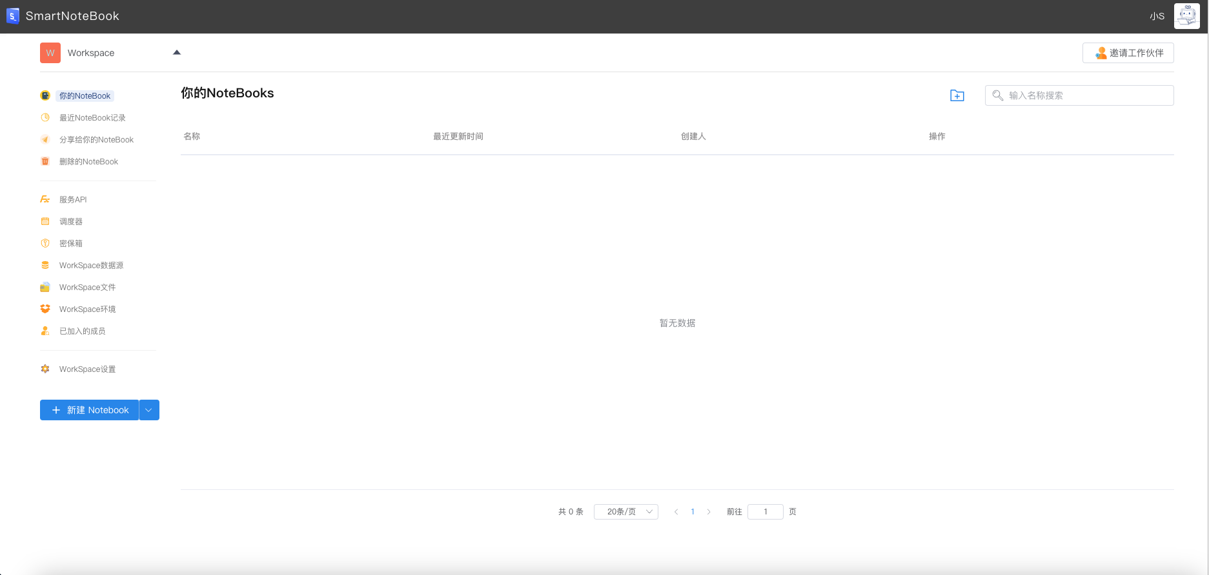

Workspace页面功能概览：

|  |  |
| --- | --- |
| **功能** | **解释** |
| 你的NoteBook | Workspace下所有Notebook文档列表 |
| 最近NoteBook记录 | 最近打开过的Notebook文档 |
| 分享给你的NoteBook | 建设中 |
| 删除的NoteBook | 已删除的Notebook文档 |
| 服务API | 管理注册成功的API列表。详见服务API |
| 调度器 | 设定调度器，定期执行Notebook。详见调度器 |
| 密保箱 | 全局key-value配置并支持加密。详见密保箱 |
| WorkSpace数据源 | 管理数据源链接。详见WorkSpace数据源 |
| WorkSpace文件 | 文件的上传与管理。详见WorkSpace文件 |
| WorkSpace环境 | 管理环境配置。详见WorkSpace环境 |
| 已加入的成员 | Workspace下所有的成员管理。详见成员 |
| WorkSpace设置 | WorkSpace信息配置。详见WorkSpace设置 |

**编辑/新建/切换Workspace**

用户成功登录SmartNotebook后，会进入到系统默认分配的 Workspace 空间。

28

**编辑当前Workspace信息**   
当前Workspace下点击左侧菜单栏 WorkSpace设置-->编辑。

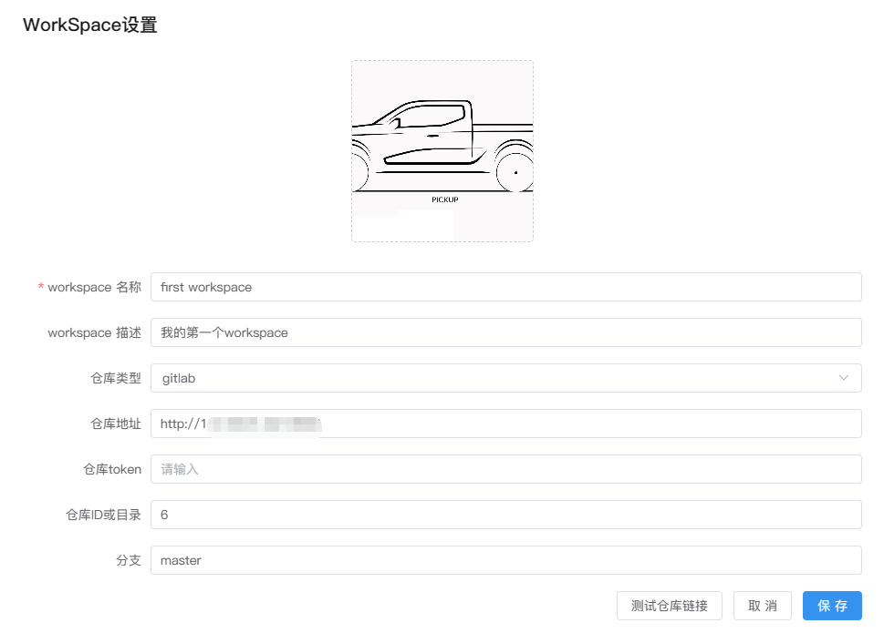

可修改Workspace的名称和描述，并上传喜欢的头像，点击保存。

|  |  |
| --- | --- |
| **功能** | **解释** |
| workspace 名称 | 必填 |
| workspace 描述 | 选填 |
| 仓库类型 | 选填，目前支持的仓库类型：gitlab 和 github |
| 仓库地址 | git仓库的url，如： http://172.30.81.xxx:8000 |
| 仓库token | git仓库的Access Token ，获取方式见下方的tips |
| 仓库ID或目录 | git仓库的ID或目录 |
| 分支 | git仓库分支 |
| 测试仓库链接 | git仓库配置完成后，点击测试是否成功 |
| workspace 图标 | 单击上方的图标修改并上传新的图标 |

[!Tip] 如何获取gitlab的Access Token？

1. 登录gitlab，点击 Settings --> Access Tokens ，并按照页面填写信息和勾选权限

后，点击下方的绿色按钮

29

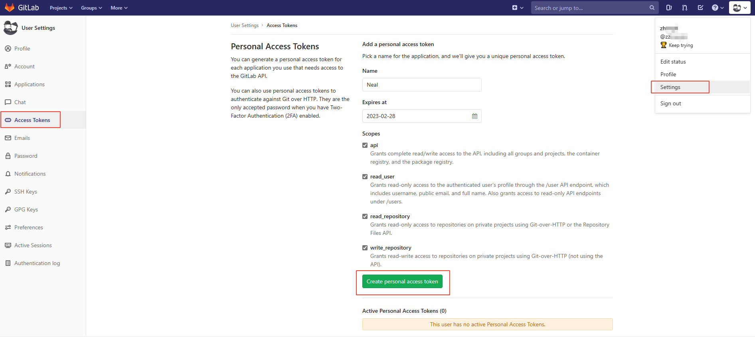

2. Token创建成功，复制使用

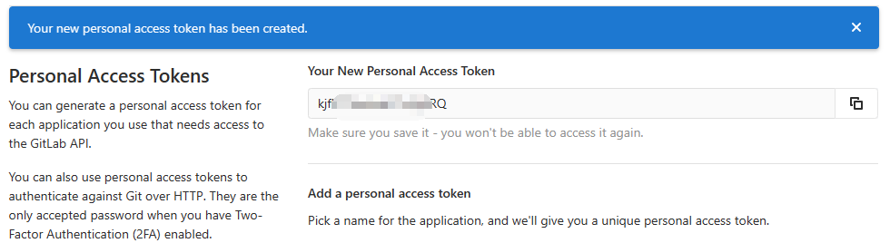

**创建新的Workspace**   
如需创建一个新的Workspace，可以点击左上角Workspace处的下拉箭头，点击新

|  |
| --- |
| 建 |

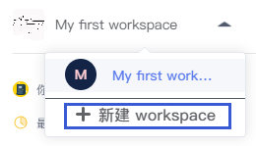

然后输入新的Workspace的相关信息和配置，点击提交，新的Workspace创建完 成。

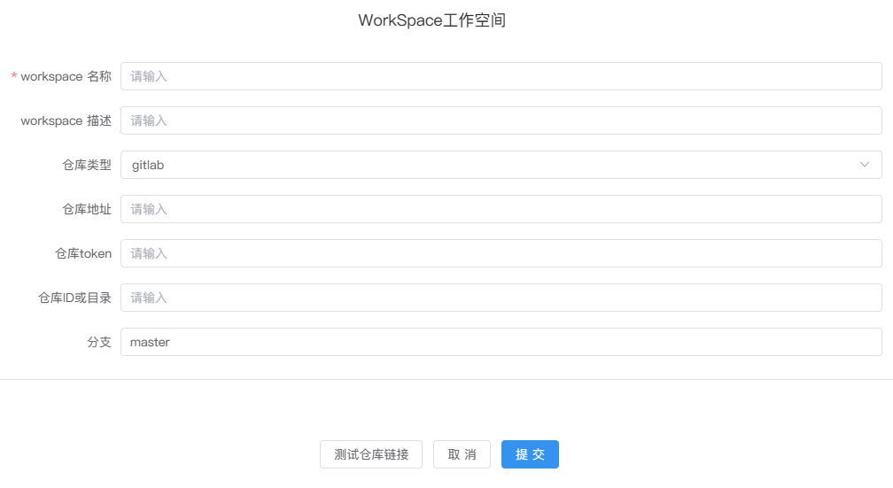

30

**切换不同的Workspace**

当用户拥有多个Workspace时（自己创建或加入别的Workspace），可点击左上小 三角切换至需要的Workspace

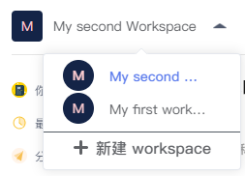

**你的NoteBooks**

管理当前Workspace下所有的NoteBooks文档。

**新建文件夹**

点击右上角的文件夹图标新建文件夹。文件夹帮助我们更好的组织和管理 Notebook文档，便于归档和查找



**修改文件夹/NoteBook名称**

鼠标移至名称一栏，点击编辑图标对名称进行修改（修改NoteBook名称也可在进 入Notebook文档后在页面上面修改）



**拖动文件夹/NoteBook**

鼠标左键在文件夹或Notebook文档上按住约3秒直到可以拖动，此时可以拖动文件 或文件夹到其他文件夹，实现对NoteBook文件和目录的组织和管理。



**NoteBook的操作**

31

点击Notebook文档操作一栏的 ... ，可以看到以下操作命令：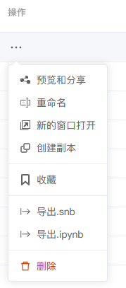









|  |  |
| --- | --- |
| **操作** | **解释** |
| 预览和分享 | 预览文档部分内容，生成分享链接和嵌入链接 |
| 重命名 | 重新修改Notebook文档名称 |
| 新的窗口打 开 | 浏览器开启新的标签页打开此NoteBook文档 |
| 创建副本 | 在当前目录下创建文档副本 |
| 收藏 | 收藏文档后文档将显示收藏图标 并在列表中置顶显  示 |
| 导出.snb | 导出snb格式文件（SmartNoteBook专用格式） |
| 导出.ipynb | 导出.ipynb文件(兼容Jupyter Notebook) |
| 删除 | 将文档放入删除的Notebook 列表 |

|  |  |
| --- | --- |
|  | 预览和分享 |

显示Notebook的内容预览，查看和复制分享链接   
复制iframe代码可将文档嵌入其他网页或Notebook的MarkDown单元格中

32

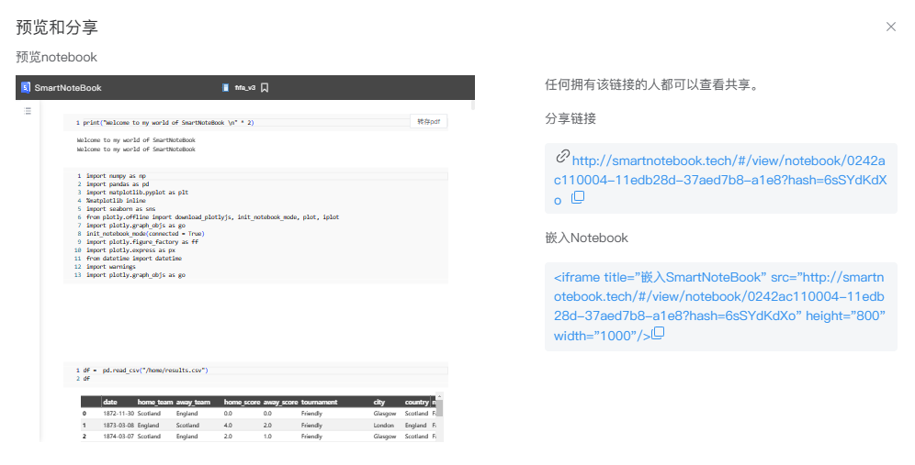

**最近NoteBooks记录**   
快捷查看最近打开过的Notebook文档。

支持的操作有：

 双击打开Notebook文档

 新的窗口打开：浏览器开启新的标签页打开此NoteBook文档

 导出.snb：导出snb格式文件（SmartNoteBook专用格式） |

 导出.ipynb：导出.ipynb文件(兼容Jupyter Notebook)

**分享给你的NoteBooks**   
查看其他成员分享给你的NoteBooks（建设中）

**删除的NoteBooks**   
查看删除过的NoteBooks

在操作下点击恢复可找回误删的Notebook文档

33

**WorkSpace数据源**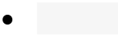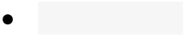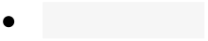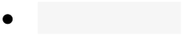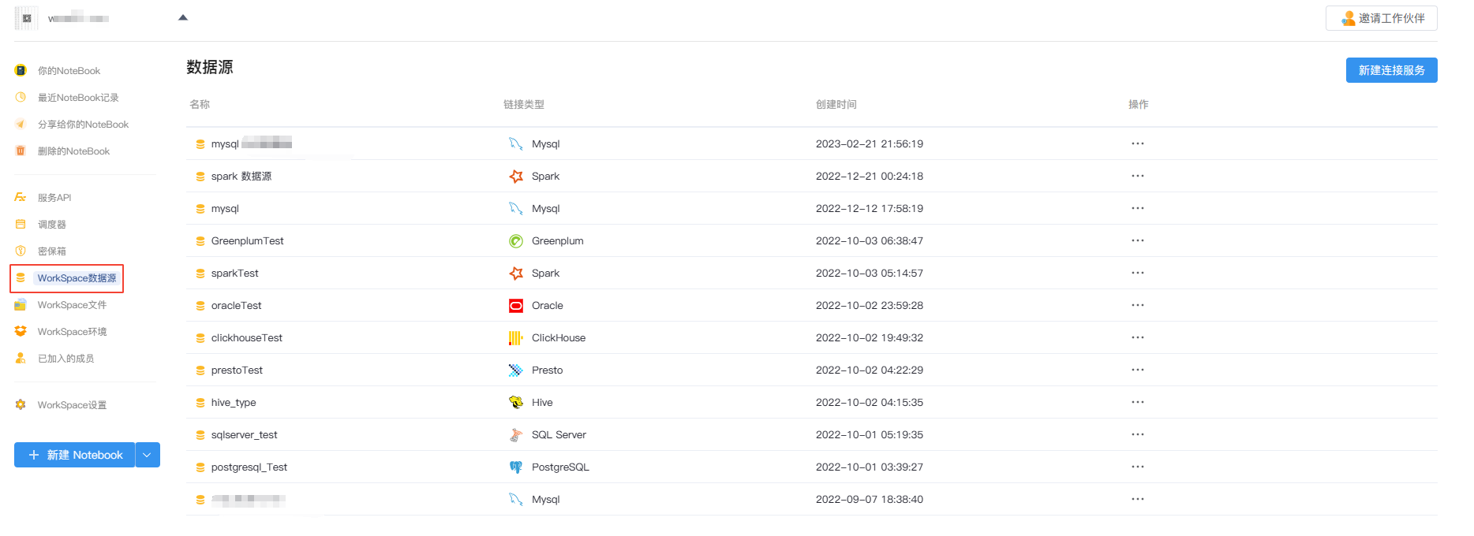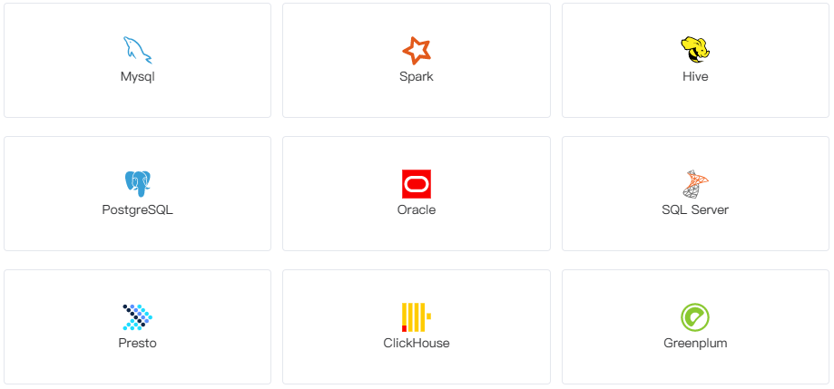

简单高效接入和管理数据源。

**支持数据源类型**

MySQL ：关系型数据库管理系统，由瑞典MySQL AB 公司开发，属于 Oracle 旗下产品。MySQL 是最流行的关系型数据库管理系统之一。

Spark ：通用的大数据分析引擎,具有高性能、易用和普遍性等特点。

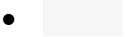 Hive ：基于Hadoop的一个数据仓库工具，用来进行数据提取、转化、加载，这是一种可以存储、查询和分析存储在Hadoop中的大规模数据的机制。 PostgreSQL ：一种特性非常齐全的自由软件的对象-关系型数据库管理系统（ORDBMS）

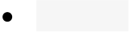 Oracle ：甲骨文公司的一款关系数据库管理系统。它是在数据库领域一直处于 领先地位的产品。

SQL Server ：SQL Server是由Microsoft开发和推广的关系数据库管理系统  
（RDBMS）。

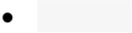 Presto ：Facebook开发的数据查询引擎，可对250PB以上的数据进行快速地 交互式分析。

ClickHouse ：俄罗斯的 Yandex 于 2016 年开源的用于在线分析处理查询  
（OLAP :Online Analytical Processing）MPP架构的列式存储数据库

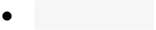 Greenplum ：业界最快最高性价比的关系型分布式数据库，它在开源的   
PG(PostgreSql)的基础上采用MPP架构（Massive Parallel Processing,海量并 行处理），具有强大的大规模数据分析任务处理能力。

34

[!Tip] SmartNoteBook即将支持更多的数据源——如果您有需要优先支持的   
数据源，请联系我们。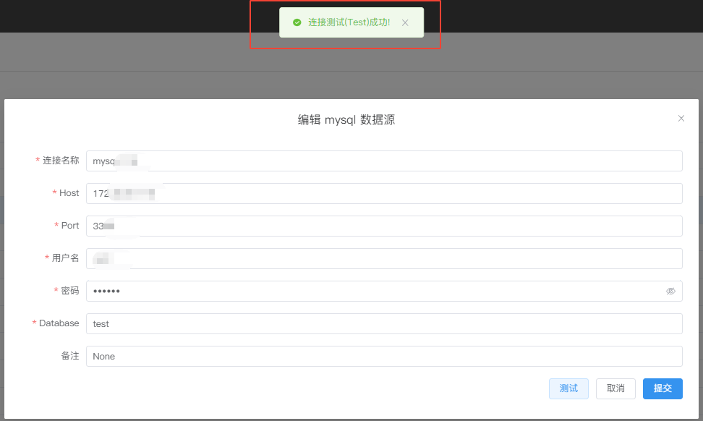

**建立连接**

选择 WorkSpace数据源标签页，点击右上角新建连接服务。

然后选择所需的数据源类型图标，填写数据源地址和认证信息后单击测试，返回 成功信息后点击提交。

**编辑连接**

在数据源列表中选择所需修改的数据源，修改配置信息后单击测试，返回成功信 息后点击提交。

**不同数据源的配置信息**

用户可以在选择不同类型的数据源后，通过正确配置对应类型的数据库信息、数据 库凭证后，完成创建数据库连接。

不同的数据源对应填写的配置项也会存在差异。

 对于MySQL，PostgreSQL，SQL Server，ClickHouse和Greenplum，您需 要：

 数据库主机网址地址（host）

 数据库端口（Port）

 数据库名称（Database）

 用户名和密码

 对于Spark，Hive，Presto，ClickHouse和Greenplum，您需要：

 数据库主机网址地址（host）

 数据库端口（Port）

 数据库名称（Database）

35

 鉴权方式：用户名和密码或无需鉴权

 用户名和密码

 对于Oracle，您需要：

 数据库主机网址地址（host）

 数据库端口（Port）

 实例名（SID）

 驱动类型（driver）： Thin / OCI / OCIB

 用户名和密码

备注：当数据库连接配置完成后，我们会为你生成一个数据标识，相当于该数据库

的云端“唯一id” ，如 0242ac110004-11edacf8-81c84f68-a244 。该数据标识你可在

Notebook的侧边栏--数据资源复制获取，并可在代码中引用。参见侧边栏->数据资

源

36

**WorkSpace文件**

文件的上传与管理。

**新建文件夹**

在 WorkSpace文件标签页，点击右上角的文件夹图标。文件夹帮助我们更好的

组织和管理文件，便于归档和查找

**上传文件**   
在 WorkSpace文件标签页，点击右上角上传文件，弹出选择文件窗口。

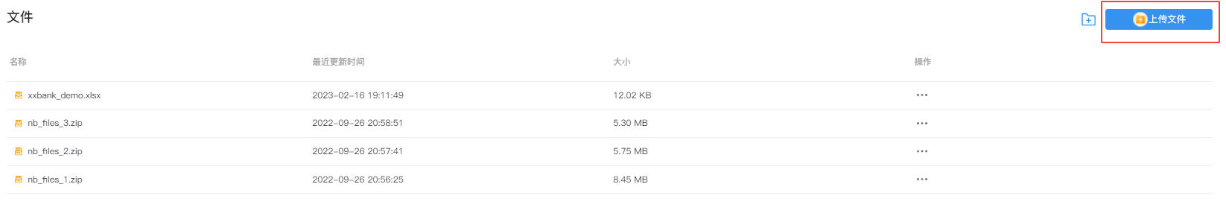

*Figure:* 图 *1*

然后选择要上传的文件（单个文件大小不超过10M)，点击打开。

**下载文件**   
在 WorkSpace文件标签页，找到需要下载的文件，单击操作列的 ... ，然后点击下

载即可。

**删除文件（夹）**  
在 WorkSpace文件标签页，找到需要删除的文件（夹），单击操作列的 ... ，然后

点击删除即可。

</br> </br>

**备注**：

在SmartNoteBook中，非结构的文件资源存储机制分为两级：

 在Workspace文件处上传，文件会上传到公共区域

 通过NoteBook的数据资源同步，可以根据需要将MinIO公共区域的资源文件同

步至Node节点使用

37

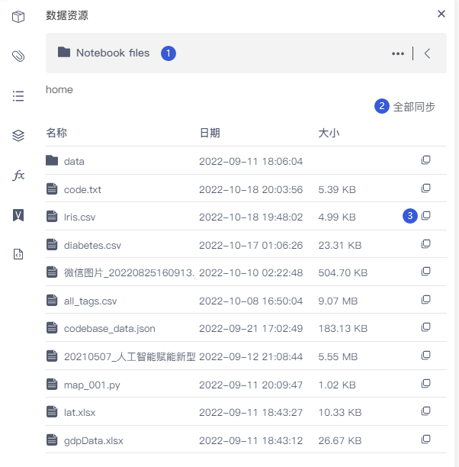

38

**Workspace环境**

配置环境和镜像类型。



**新建/编辑环境**

在 WorkSpace环境标签页，单击新建环境配置，选择型号配置和镜像类型并填写环境 名称提交。

如需修改环境配置，可单击操作列的 ... ，然后点击编辑环境，修改完成后提交。

[!NOTE|style:flat] 基础版无此功能，只有专业版和企业版支持新建环境和多   
环境管理

**查看和关闭**

|  |  |  |
| --- | --- | --- |
| 单击环境列表名称前面的 |  | 可以查看该环境下所有Kernel实例。 |

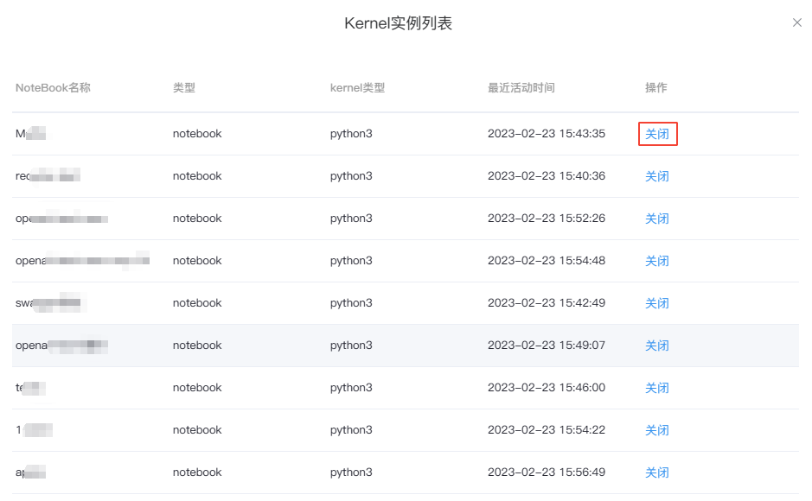

在某些时候，用户可能必须停止某些正在运行的计算，最常见的情况是达到并行计 算的限制。

如需释放Kernel资源，可以选择NoteBook对应的Kernel，点击关闭。

**删除环境**

在 WorkSpace环境标签页，找到需要删除的环境，单击操作列的 ... ，然后点击删 除即可。

39

[!Warning] 注：如环境已被使用，需将此环境下所有的Notebook删除后才可 删掉环境。

**环境配置和镜像类型**

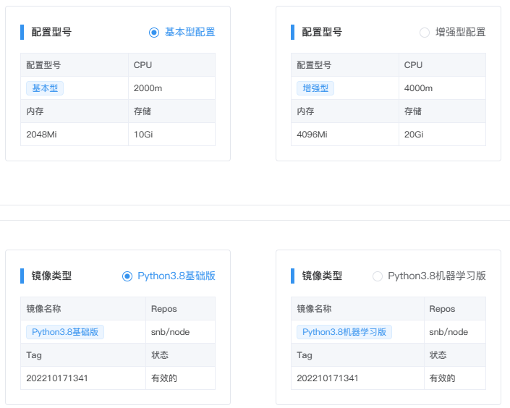

40

**Workspace成员**

邀请成员加入同一Workspace下协同工作。

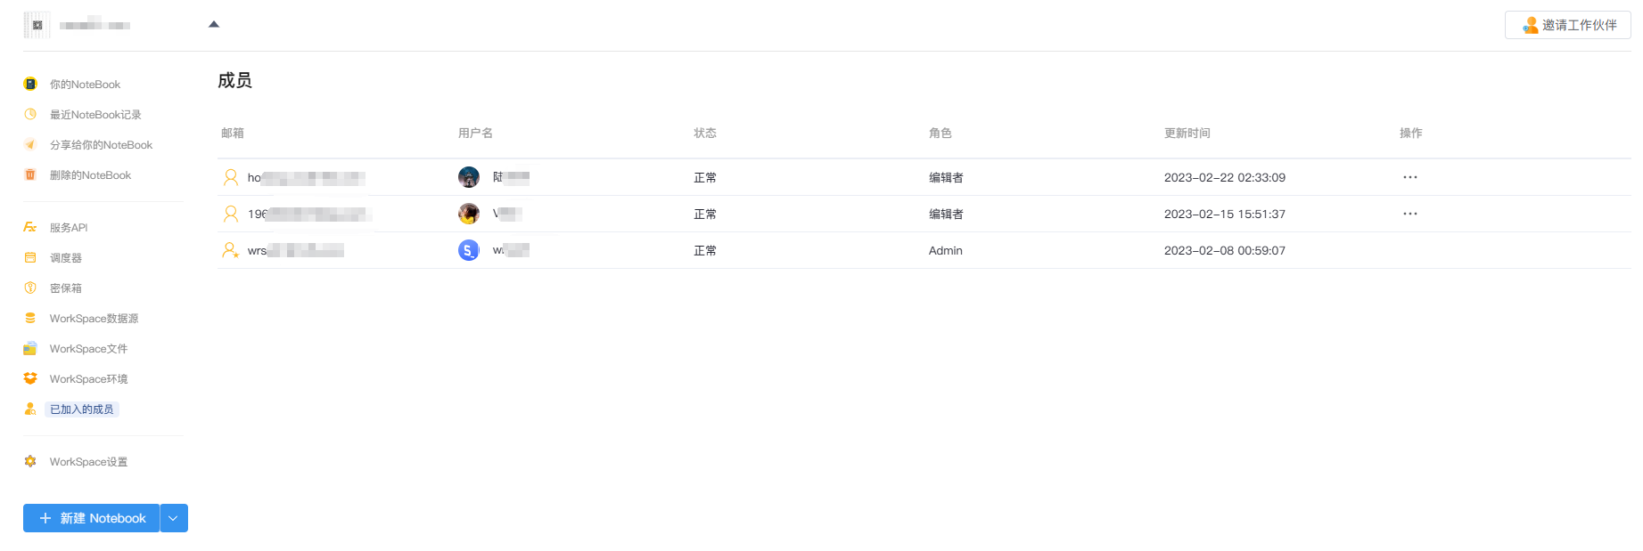

**邀请成员**   
Workspace页面下单击右上角

填写受邀请人的Email并设置其角色（编辑者/查看者），点击发送邀请：

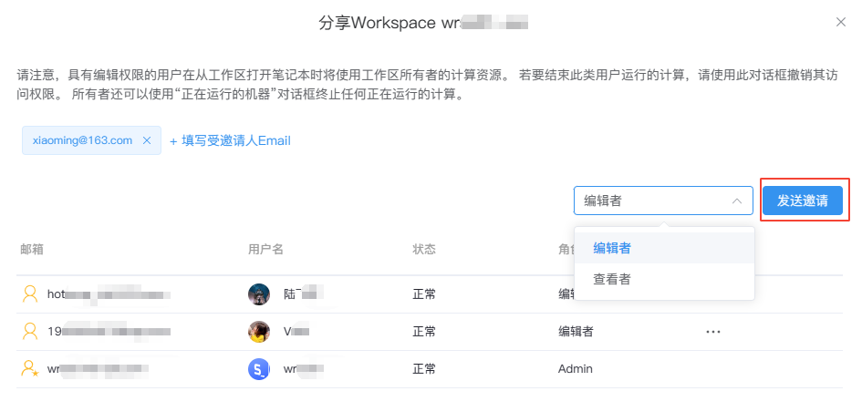

此时被邀请人的状态会显示为"邀请中"：



待受邀请成员邮件确认后状态切换成"正常"，此时受邀请人正式加入该Workspace

参与协同工作。

受邀请人需拥有SmartNoteBook的账号方能正常收到邀请，否则将无法正常邀请：

41

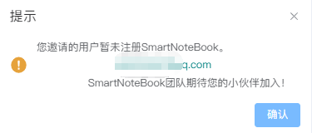

**成员的角色权限**

 编辑者：拥有除 Workspace设置以及环境资源配置外，其他一切该Workspace拥 有者的权限（查看、新建、编辑、删除）

 查看者：看到的功能与编辑者一致，但只拥有查看权限

**受邀请人**

受邀请人收到邀请邮件后，需根据邮件提示点击确认加入或复制下方链接到浏览器 打开，方可加入邀请人的Workspace。

42

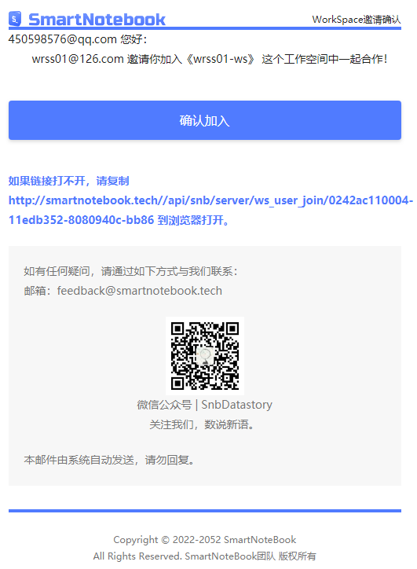

**同时编辑**   
当多名团队成员同时编辑同一份Notebook文档，后打开Notebook的成员会在

Notebook页面上方收到提示，无法保存修改的内容（同时编辑内容会产生冲突）：

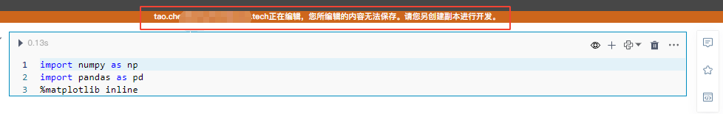

43

**Workspace调度器**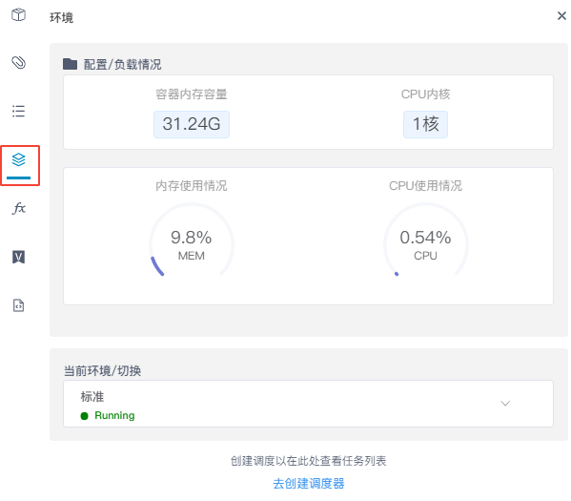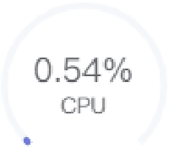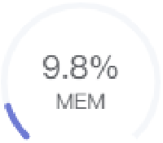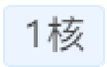

创建调度器将会安排NoteBook按设定的计划（如每小时、每天、每周或每月间 隔）重新运行。

有以下几点需要注意：

 在创建调度器时，需保证此NoteBook至少已经保存了一个版本

 调度器执行时，将从上到下执行整个NoteBook的逻辑。如NoteBook中有单元 格报错，会接着执行后面单元格的代码

 当NoteBook拥有多个版本记录时，调度总是执行最新版本的NoteBook代码

**创建调度**

在NoteBook文档内，点击左侧侧边栏的环境按钮。

点击最下方的去创建调度器

44



设置执行周期，可以安排每小时、每天、每周或每月定期执行。

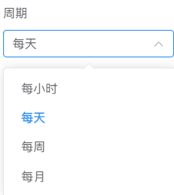

在高级设置中，可以选择配置计划运行完成时状态成功或失败的通知，以及哪些用 户将收到这些通知。

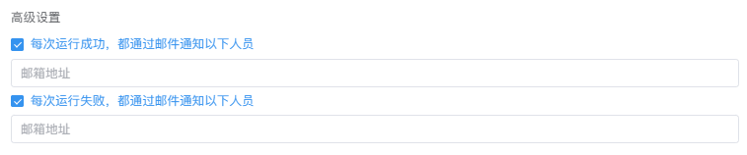

**样例：**  
设定每天 10:15 执行，无论执行成功或失败均通知管理员admin@xxx.com

45

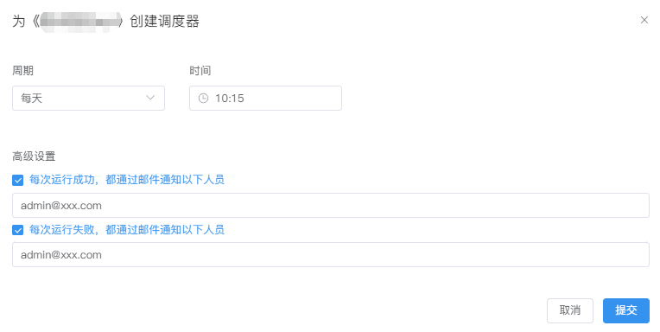

**查看历史**   
单击调度器列表中某条记录，可以查看该调度器执行的历史执行情况。

同时，在这个页面，你也可以查看、下载和删除历史运行结果。  
如需调整调度设置可点击右侧的调度器设置来重设执行计划。

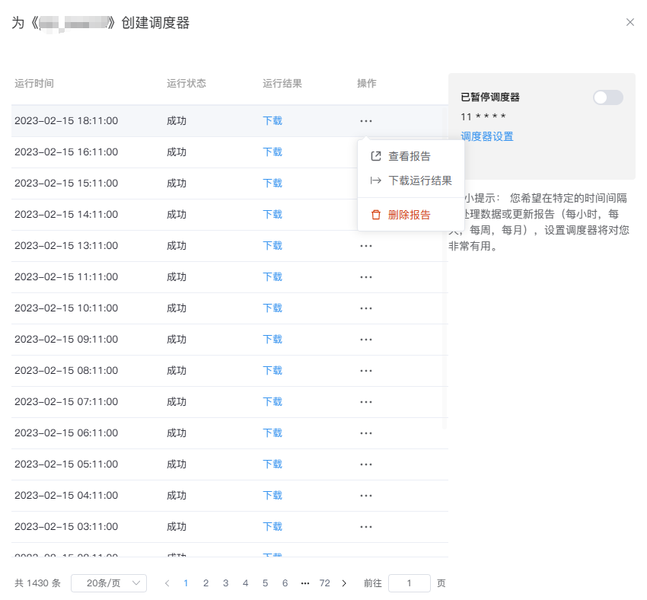

**打开Notebook**   
快捷跳转打开调度器对应的Notebook文档。

46

**暂停/恢复调度**

以下几种方式均可暂停/恢复调度   
 1. 在NoteBook文档内，点击左侧侧边栏的环境按钮，下方开关可暂停/恢复调 度：

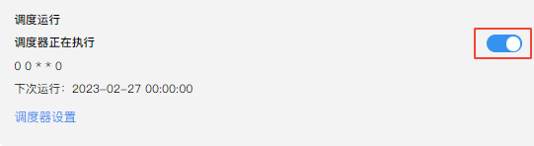

1. 在Workspace下的调度器列表选择需要暂停的任务点击 ... 后选择暂停调度， 可以暂停调度：

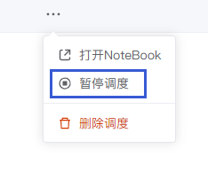

1. 在调度器运行历史的页面也可以通过开关快捷暂停/恢复调度：

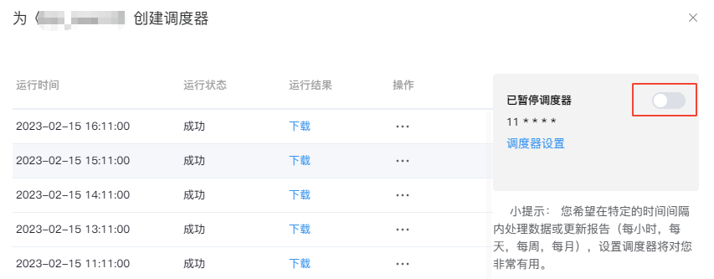

**删除调度**

在Workspace下的调度器列表选择需要删除的调度，点击 ... 后选点击删除调度。 [!Warning] 删除调度前需确认任务是否正在执行，否则会提示删除失败。

**切换查看不同环境下的调度器**

47

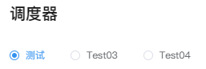

**图标**   
Notebook设置调度器后会增加显示跳动的图标



48

**服务API**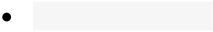

待修改：

数据/模型服务是快速将SmartNoteBook建模后的数据或模型生成API服务，通过 API为其他业务系统或第三方提供服务(通过数据API的方式，提供给上层数据应 用、数据门户，可视化大屏等)，是释放数据价值的最为关键的步骤。由于数据多 样性和模型的复杂性，传统的定制开发API方式需要架构、开发、部署、运维等多 步骤、多角色参与，整个过程复杂、成本高、运维/维护困难。近几年诞生较多的 DataAPI服务平台，通过配置的方式生成API Service，提升效率、降低开发成本，但实际使用过程中也存在较多的问题，比如灵活性问题，很难应对复杂业务场景、很难应对算法模型的数据变换、处理的需要。为此SmartNoteBook开发了FaaS服 务模块，Snb FaaS是函数即服务(Function-as-a-Service)的框架，通过notebook 调 试函数，调试完成直接发布到Snb FaaS Node 节点上直接生成Servcie API，根据 负载情况弹性扩展Node 节点。通过FaaS 方式生成Service API 既保持灵活性，又 降低复杂性，有极高的弹性，维持灵活性、复杂性和弹性的统一。

**注册API**

**注册样例：**

import requests

|  |
| --- |
| import json |

|  |
| --- |
| __MODULE_NAME__ = "Translate" |

|  |
| --- |
| def translate(word:str="word") -> "HTTP": |

|  |
| --- |
| """ |

|  |
| --- |
| input={"word":{"type":"string","default":"word"}} |

|  |
| --- |
| output={"type":{"type":"string", "default":"EN2ZH_CN"}, "errorCode":{"type":"integ |

|  |
| --- |
| """ |

|  |
| --- |
| url = f"https://fanyi.youdao.com/translate?&doctype=json&type=AUTO&i={word}" |

|  |
| --- |
| header = { |

|  |
| --- |
| "User-Agent":"Mozilla/5.0 (Windows NT 10.0; Win64; x64) AppleWebKit/537.36 (KH |

|  |
| --- |
| } |

|  |
| --- |
| response = requests.get(url=url, headers=header) |

|  |
| --- |
| output = json.loads(response.text) |

|  |
| --- |
| return output |

格式约定：

__MODULE_NAME__ ：Faas API名称。变量名固定，值由用户自定义（不允许重   
复）  
 def translate(word:str="word") -> "HTTP": : 函数名和参数用户自定义

49

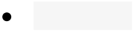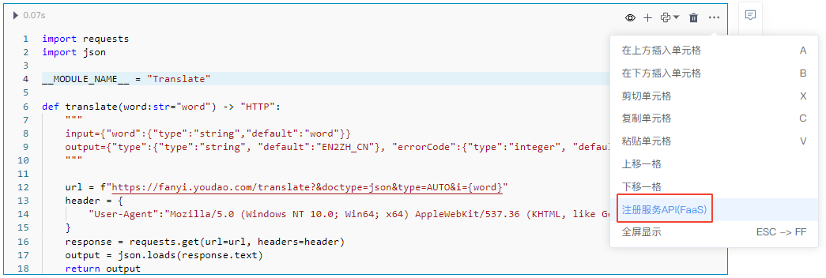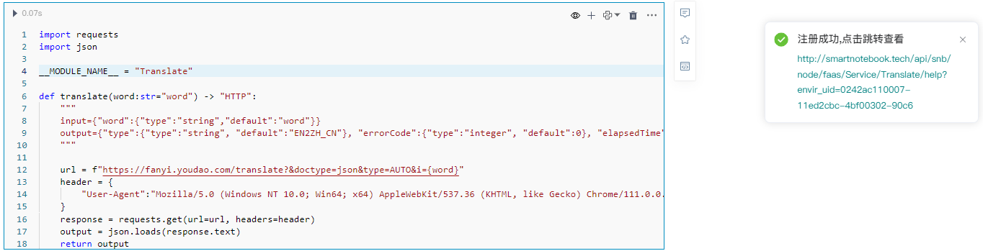

 函数返回值为json数据类型

 除上述约定外，函数内部代码用户自定义编写

函数在单元格中定义完成后，点击 ... -->注册服务API 进行注册：

注册成功：

**管理API**

点击Workspace下的服务API ，可以看到已注册的API列表。

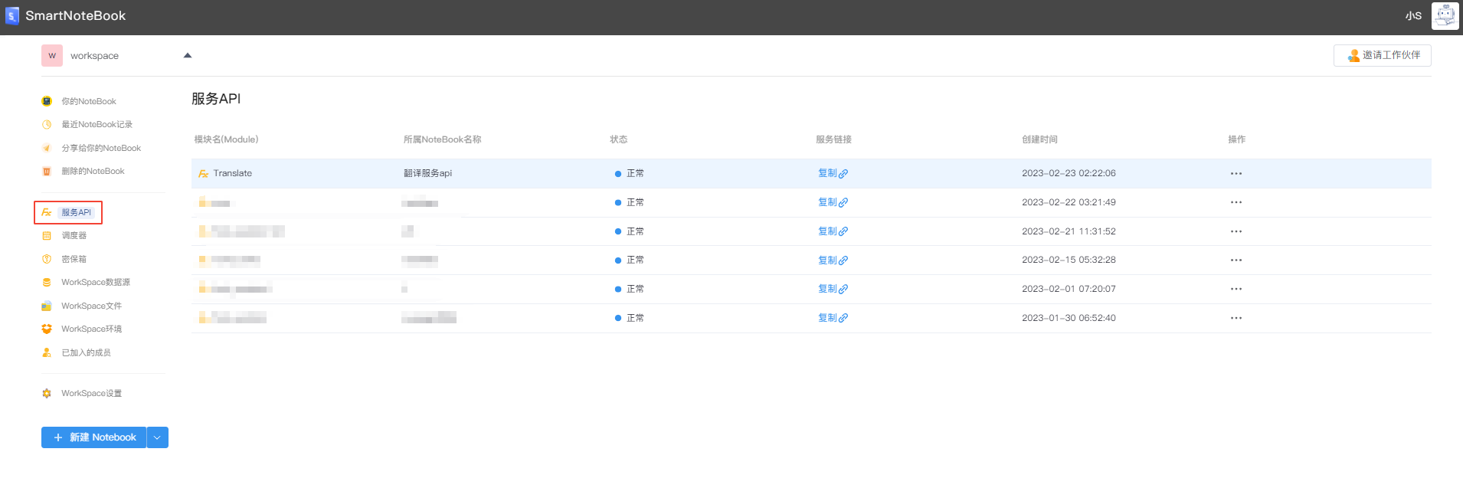

在此我们可以进行的操作有：

打开NoteBook ：打开服务API对应的NoteBook文档   
帮助文档：打开该API的帮助文档（支持接口测试）  
删除服务：删除该API

：复制API链接地址

**切换查看不同环境下的API**

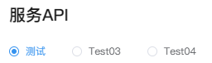

50

**使用API**

我们点击API的帮助文档

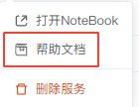

跳转到API的帮助页面，接下来可以查看接口的地址、参数信息和调用方法等，并 尝试修改参数来调试调用接口   
请求参数：

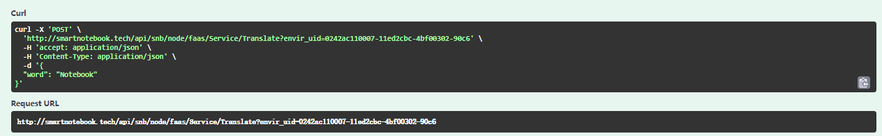

出参格式：

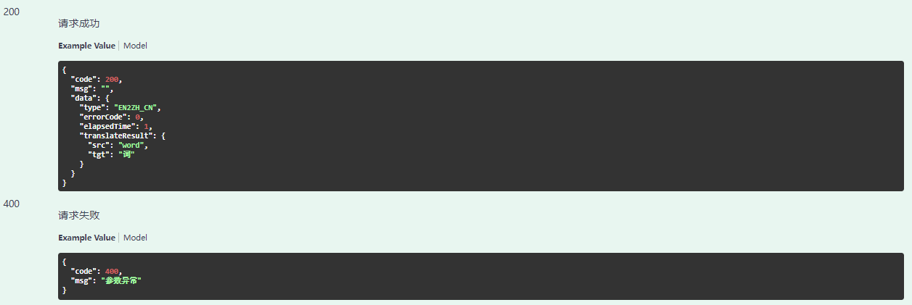

调用测试：  
 1. 点击按钮

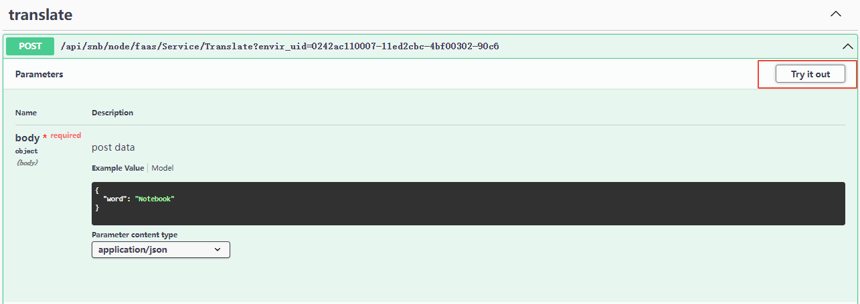

1. 修改参数内容，点击执行

51

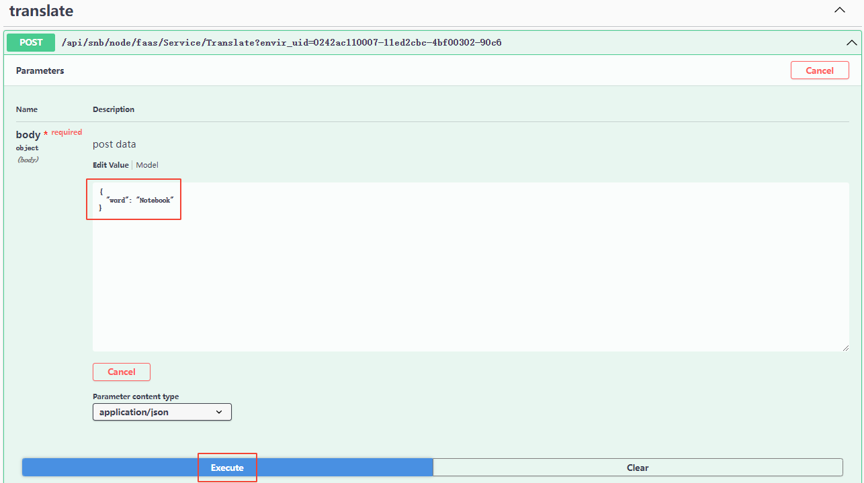

1. 接口实际返回结果

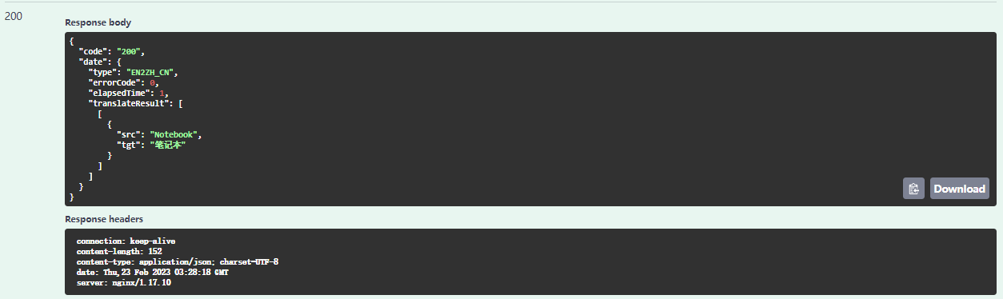

接口测试没问题后，我们便可以来实际调用使用了。

52

**密保箱**

通过将敏感值（如API令牌或重要密码）添加到密保箱来确保关键信息的机密性。后面我们可以在单元格中调用名称来访问该信息，而不是通过明文或者硬编码的方 式进行调用。

如需在NoteBook中使用环境变量，也可以通过密保箱的功能进行配置，减少代码 中硬编码的情况。

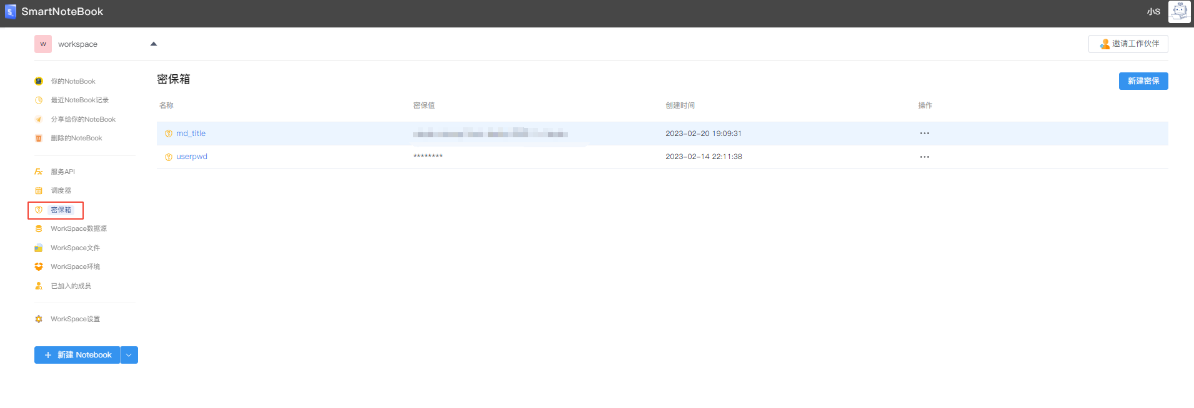

**新建**

点击右上角的新建密保,输入名称（英文）和值。

如需加密请勾选加密，配置完成后点击提交。

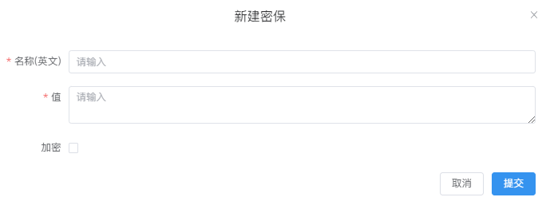

**密保列表**

在密保的列表处可以编辑或删除密保：



**使用密保**

单击密保名称可复制密保的代码，并在NoteBook的单元格中调用。

53

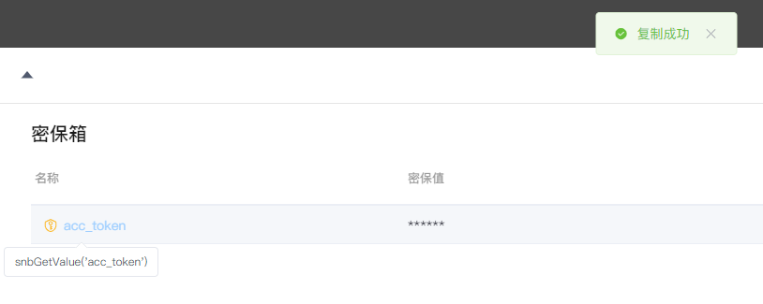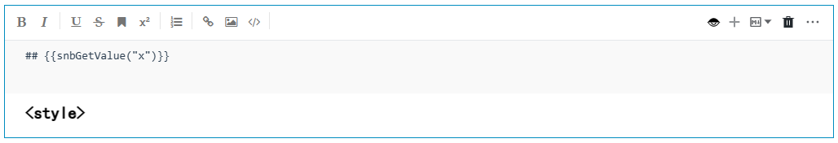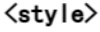

|  |  |
| --- | --- |
|  | 在python单元格中使用密保： |

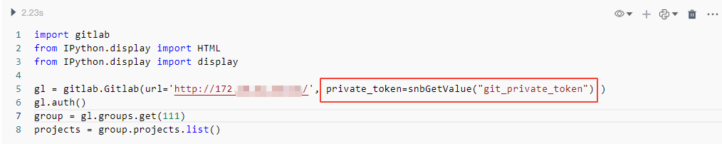

 在MarkDown中使用密保：

54

**个人中心**   
修改用户名、密码和头像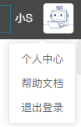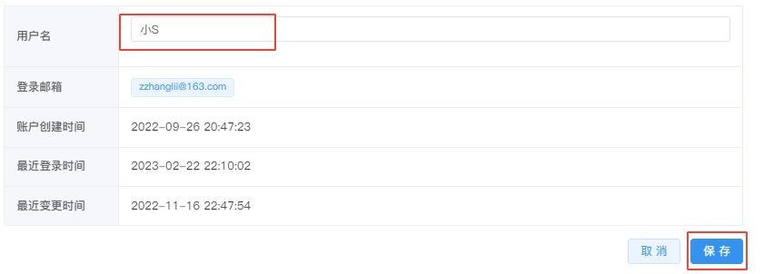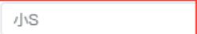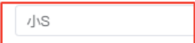

**进入个人中心**   
点击右上角的头像，选择个人中心。





**修改用户名和头像**

 点击编辑，修改用户名后点保存

 点击上方的 + ，选择图片可修改头像

**修改密码**   
点击修改密码，依次输入原密码、修改后的密码，再次确认密码后点击确认。

55

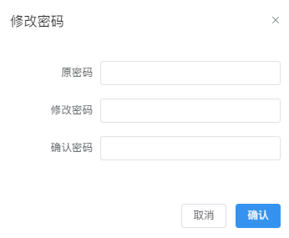

56

**Workspace设置**

可以配置Workspace的头像，名称,备注,仓库类型,仓库地址,仓库token ,仓库id

**编辑/新建/切换Workspace**

**编辑当前Workspace信息**

当前Workspace下点击左侧菜单栏 WorkSpace设置-->编辑。



可修改Workspace的名称和描述，并上传喜欢的头像，点击保存。

|  |  |
| --- | --- |
| **功能** | **解释** |
| workspace 名称 | 必填 |
| workspace 描述 | 选填 |
| 仓库类型 | 选填，目前支持的仓库类型：gitlab 和 github |
| 仓库地址 | git仓库的url，如： http://172.30.81.xxx:8000 |
| 仓库token | git仓库的Access Token ，获取方式见下方的tips |
| 仓库ID或目录 | git仓库的ID或目录 |
| 分支 | git仓库分支 |
| 测试仓库链接 | git仓库配置完成后，点击测试是否成功 |
| workspace 图标 | 单击上方的图标修改并上传新的图标 |

57

[!Tip] 如何获取gitlab的Access Token？

1. 登录gitlab，点击 Settings --> Access Tokens ，并按照页面填写信息和勾选权限 后，点击下方的绿色按钮



2. Token创建成功，复制使用



**删除**

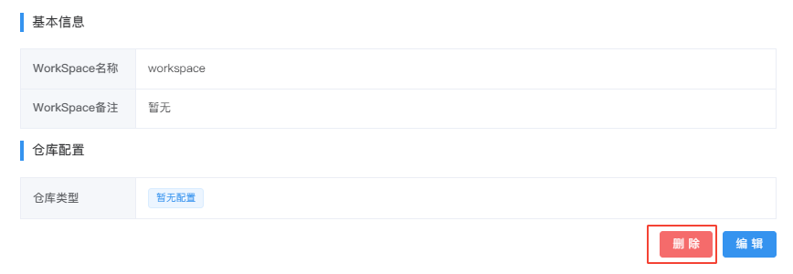

[!Warning] 注：删除Workspace时，如该Workspace下如存在任何文件或使   
用记录，需将所有内容删除后才能删除。

58

**NoteBook**

NoteBook是一个可以在浏览器中使用的交互式笔记本文档，它的核心任务是通过 将文字、代码、图表、公式、结论都整合在一个文档中，能够将整个分析过程完整 清晰地表述，并能够以网页的形式进行分享。

Notebook可以实现将代码、文字完美结合起来，因此非常适合从事机器学习、数据 分析等数据科学工作的人员使用。

Notebook文档功能元素概览：

|  |  |
| --- | --- |
| **功能** | **解释** |
| 工具栏 | 工具栏提供对文件、Kernel和终端等的一系列扩展操作。详 见工具栏 |
| 侧边栏 | 侧边栏为Notebook提供一系列扩展功能。详见侧边栏 |
| 单元格 （Cell）概 述 | 编写、运行、分享代码或组件的最小单元，也是最核心的单 元。详见单元格（Cell）概述 |
| Python单 元格 | 编写、运行、分享Python代码。详见Python单元格 |
| SQL单元 格 | 编写、运行、分享SQL代码。详见SQL单元格 |
| MarkDown 单元格 | 编写、运行、分享MarkDown代码。详见Markdown单元格 |
| R支持 | 编写、运行、分享R代码。详见R语言支持 |
| SageMath 支持 | 编写、运行、分享SageMath代码。详见SageMath支持 |
| Julia支持 | 编写、运行、分享Julia代码。详见Julia语言支持 |
| EDA功能 | EDA分析组件快速探索数据集特征的分布情况。详见EDA |
| 数据透视 表 | 用可视化交互方式聚合和透视数据。详见数据透视表 |
| 可视化组 件 | 帮助用户以交互方式浏览和聚合数据帧，从而创建丰富的可 视化效果并可用于分享和展示。详见可视化组件 |
| 评论 | 团队成员可以在每个单元格上开展评论。详见评论 |
| 代码收藏 | 收藏代码存放在代码片段仓库。详见代码收藏 |
| 分享功能 | 分享单元格或整份Notebook报告。详见分享 |
| 快捷键 | 键盘快捷键支持。详见快捷键 |

59

**新建Notebook**   
当前Workspace下，点击左下按钮新建Notebook 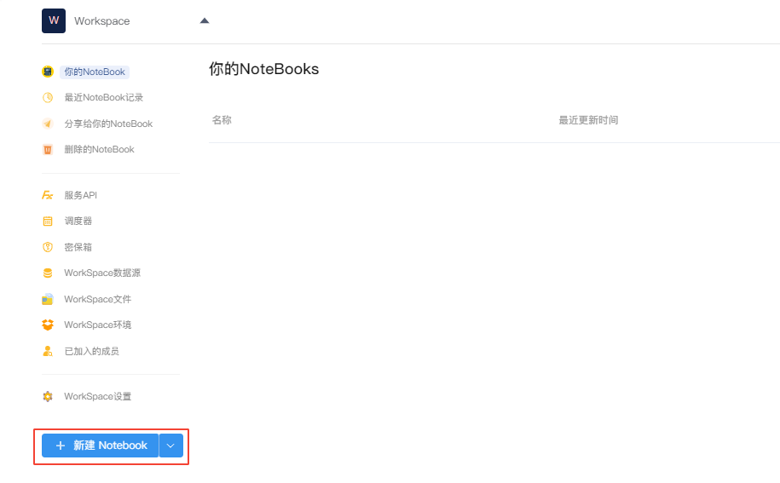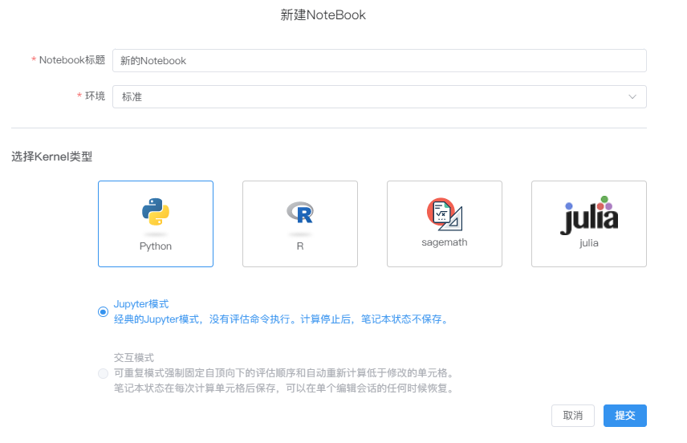

输入标题，并依次选择环境、Kernel类型和模式后点击提交：

**支持的kernel类型**

 Python

 R

 SageMath

 Julia

**模式选择**

 Jupyter模式：经典的Jupyter模式，没有评估命令执行。计算停止后，笔记本 状态不保存。

60

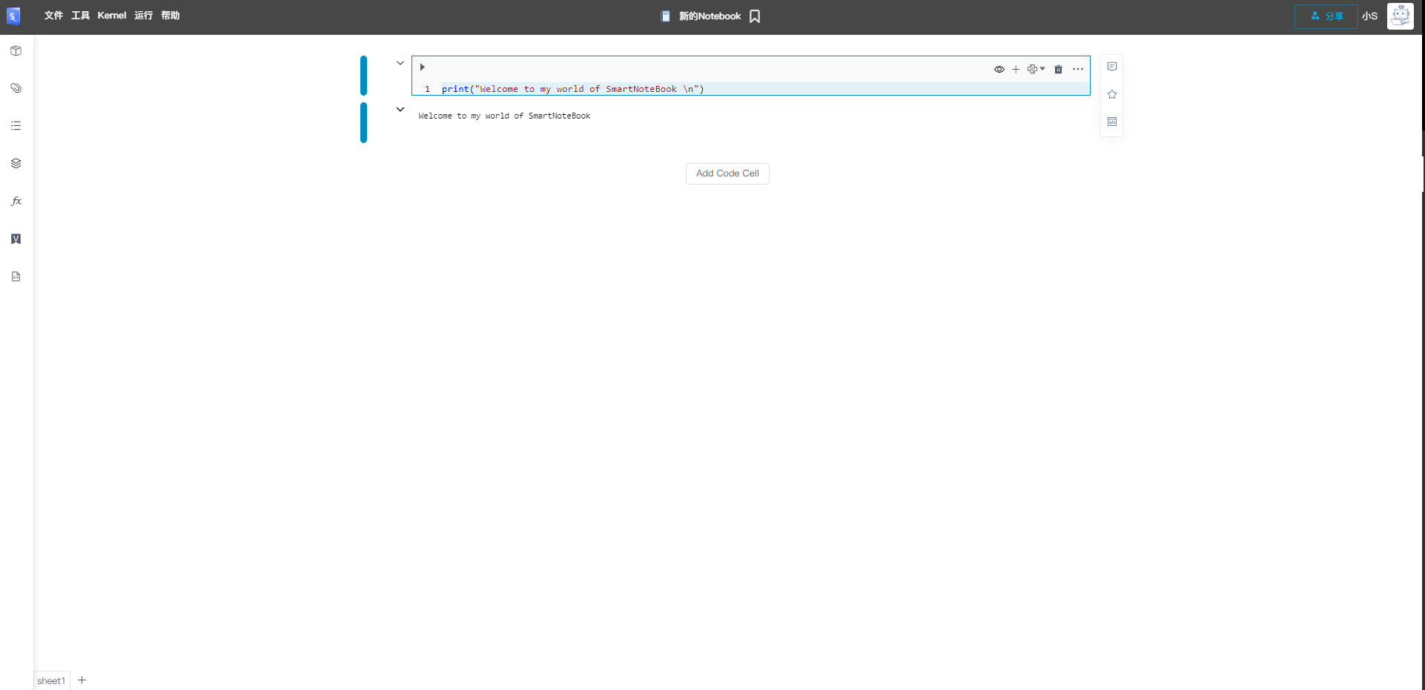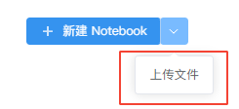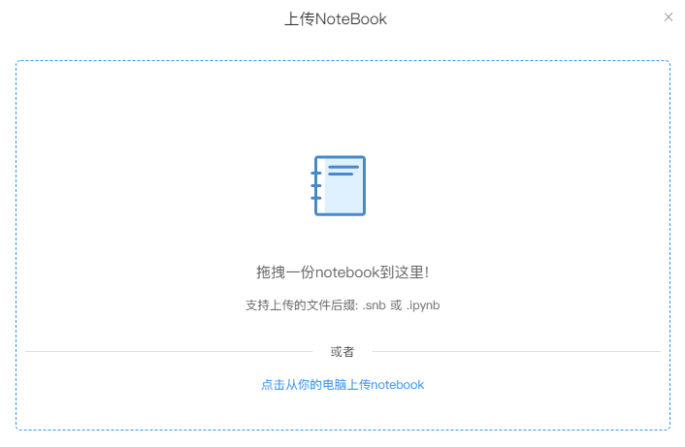

 交互模式：可重复模式强制固定自顶向下的评估顺序和自动重新计算低于修改

的细胞。笔记本状态在每次计算单元格后保存，可以在单个编辑会话的任何时

候恢复。

**Notebook界面（空）**

**导入Notebook**

点击左下【新建Notebook】右侧的下拉箭头，点击上传文件。

直接拖拽或从电脑选择支持的文件（.snb或.ipynb文件）进行上传。

 .snb文件： SmartNoteBook专用格式类型

 .ipynb文件：Jupyter Notebook格式类型

61

导入后的Notebook文件将在你的Notebook 页面列表展示。

**修改Notebook标题**   
两种方式：  
 1. 在Workspace下的Notebook列表页，鼠标移至名称一栏，点击编辑图标对名称 进行修改



1. 在Notebook文档页面，双击顶部中间的标题进行修改，修改完成后鼠标移动到 任意其他位置提交修改。

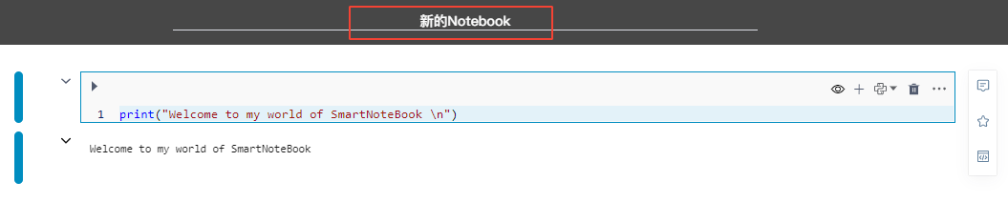

**添加Sheet**   
Notebook文档左下角可添加多个Sheet，方便用户组织结构和内容。

备注：多个Sheet共同组成一份Notebook文档，当运行全部单元格或分享Notebook 文档时会按sheet的顺序依次执行或展示。



**返回Workspace**   
单击左上方logo区域可返回至Workspace管理页面。

62

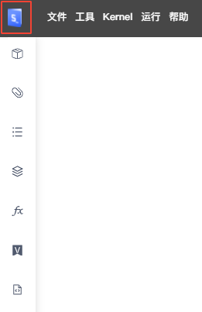

**成员同时打开一份NoteBook**   
当多名团队成员同时编辑同一份Notebook文档，后打开Notebook的成员会在

Notebook页面上方收到提示，无法保存修改的内容（同时编辑内容会产生冲突）：



**收藏NoteBook**   
重要的NoteBook文件可以通过点击标题右侧收藏标记进行收藏，再次点击后会取

消收藏：

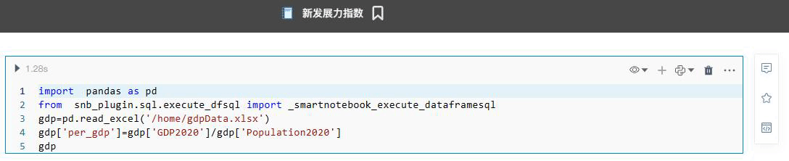

收藏后的NoteBook会增加收藏标记，并在你的NoteBooks列表置顶显示：



63

**单元格/代码块（Cell）概述**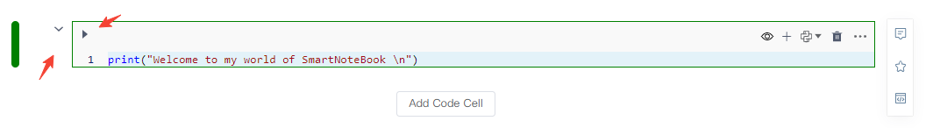

在NoteBook中，单元格/代码块（Cell）是编写、运行、分享代码/低代码组件的最 小单元，也是最核心单元。

**输入/输出区域**

 输入区域用于书写代码、配置低代码组件等操作

 输出区域显示执行结果

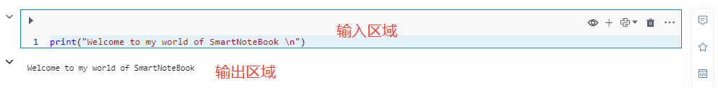

**运行状态**

单元格/代码块（Cell）运行有以下种状态

|  |  |  |
| --- | --- | --- |
|  | 未运行：执行按钮为小三角且左侧未显示行号 | 的图标 |
|  | 正在运行：执行按钮变为黑色正方形且旁边显示加载中 |

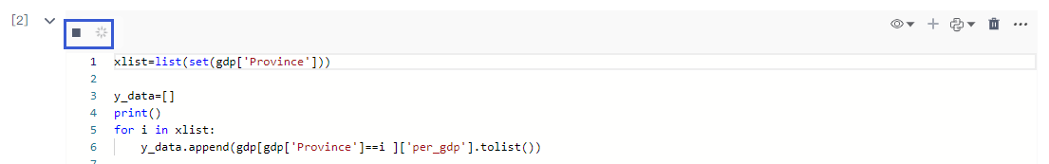

此时点击黑色正方形执行按钮会强制中断代码块的执行。

 已执行：执行按钮为小三角，按钮旁显示运行时长，代码块的左上方显示行号

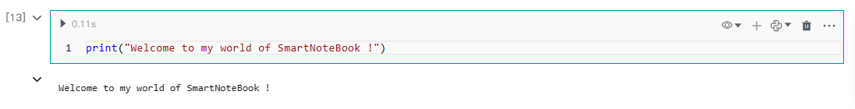

**选中状态**

单元格/代码块（Cell）的选中状态有两种：  
 编辑状态：单元格左侧显示绿色。此时焦点处于代码输入框中，输入框处于编 辑状态。用于书写代码或配置低代码组件参数。

64

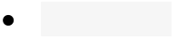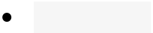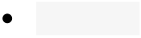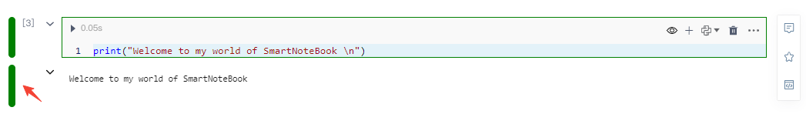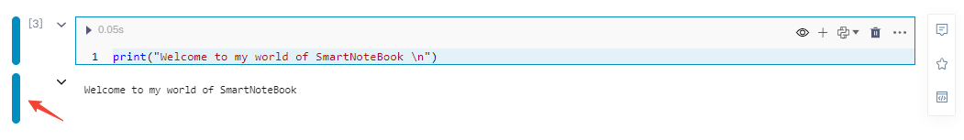

|  |
| --- |
| 命令状态：单元格左侧显示蓝色。当前单元格处于选定状态，但焦点不位于输 |

入框。用于单元格间的操作，比如利用快捷键快速插入新单元格。

**选中状态的切换**

当使用鼠标点击单元格输入框的代码编辑区域时，单元格的选中状态变为编辑状 态，除此之外，当点击单元格的其他区域单元格的选中状态都为命令状态。

除使用鼠标点击来切换单元格的选中状态，也可以使用快捷键进行切换：

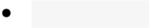 Enter 回车：命令状态 --> 编辑状态

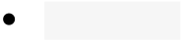 ESC 取消：编辑状态 --> 命令状态

[!Tip] 不同选中状态下有不同的快捷键。详见快捷键

**单元格的类型**

**Code：**

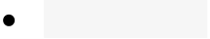 Python代码：详见Python代码块  
 SQL代码：详见SQL代码块  
 MarkDown ：详见Markdown代码块

**Data Display：**

Chart ：详见可视化组件  
 Snb table :详见可视化组件  
 EDA分析:详见EDA组件

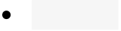 EDA概览:详见EDA组件

**Data Transform：**

数据透视表:详见数据透视表

**ChatGPT：**

ChatGPT :详见ChatGPT

65

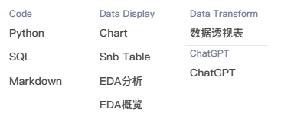

**单元格的操作一览**

66

|  |  |  |  |
| --- | --- | --- | --- |
| **图**  **标** | **操作** | **解释** | **备注** |
|  | 运行单元 格 | 运行代码或低代码组件 |  |
|  | 输入输出 显隐设置 | 配置分享Notebook页面单元 格输入和输出区域的隐藏/显 示 |  |
|  | 下方新增 单元格 | 在当前单元格下方新增默认 类型为Python语言的单元格 |  |
|  | 转换当前 单元格类 型 | 转换当前单元格类型为其他 代码类型 |  |
|  | 删除当前 单元格 | 删除当前单元格 |  |
| 更  多 | 向上插入 单元格 | 在当前单元格上方新增默认 类型为Python语言的单元格 | 命令状态下快捷 键 A |
| 更  多 | 向下插入 单元格 | 在当前单元格下方新增默认 类型为Python语言的单元格 | 命令状态下快捷 键 B |
| 更  多 | 剪切单元 格 | 剪切当前单元格内容 | 命令状态下快捷 键 X |
| 更  多 | 复制单元 格 | 复制当前单元格内容 | 命令状态下快捷 键 C |
| 更  多 | 粘贴单元 格 | 内容粘贴至当前单元格 | 命令状态下快捷 键 V |
| 更  多 | 上移一格 | 将当前单元格上移一格 |  |
| 更  多 | 下移一格 | 将当前单元格下移一格 |  |

|  |  |  |  |
| --- | --- | --- | --- |
|  |  | 67 |  |

|  |  |  |  |
| --- | --- | --- | --- |
| **图**  **标** | **操作** | **解释** | **备注** |
| 更  多 | 注册服务 API （FASS) | 将当前单元格内容注册为API 服务 | 此功能详见服务 API |
| 更  多 | 全屏显示 | 可将当前单元格全屏显示（专注模式） | 命令状态下快捷  键 FF ，见代码自 动补全 |
|  | 评论 | 成员可对当前单元格评论 | 此功能详见评论 |
|  | 收藏 | 可收藏当前单元格内容 | 此功能详见代码收 藏 |
|  | 分享单元 格输出 | 分享当前单元格的输入内 容，生成分享链接 | 此功能详见分享 |
| 其  他 | 代码自动 补全 | 行2列2内容 | 见代码自动补全 |
| |  | | --- | | 数 |  |  | | --- | | 据 |  |  | | --- | | 源 | | 数据源 | 选择数据库或选用dfSQL | SQL代码块类型下 |
| |  | | --- | | 结 |  |  | | --- | | 果 |  |  | | --- | | 保 |  |  | | --- | | 存 |  |  | | --- | | 为 | | 结果保存 为 | 将SQL或dfSQL的查询结果 保存为新的变量 | SQL代码块类型下 |
| 右  键 | 剪切 | 剪切选中的内容 | 鼠标处于代码框内 右键操作 |
| 右  键 | 拷贝 | 拷贝选中的内容 | 鼠标处于代码框内 右键操作 |
|  | 粗体 | / | MarkDown代码块 类型下 |
|  | 斜体 |  | MarkDown代码块 类型下 |
|  | 下划线 | / | MarkDown代码块 类型下 |
|  | 中划线 | / | MarkDown代码块 类型下 |
|  | 标记 | / | MarkDown代码块 类型下 |

|  |  |  |  |
| --- | --- | --- | --- |
|  |  | 68 |  |



|  |  |  |  |
| --- | --- | --- | --- |
| **图**  **标** | **操作** | **解释** | **备注** |
|  | 上角标 | / | MarkDown代码块 类型下 |
|  | 有序列表 | / | MarkDown代码块 类型下 |
|  | 链接 | / | MarkDown代码块 类型下 |
|  | 上传图片 | / | MarkDown代码块 类型下 |
|  | 代码块 | / | MarkDown代码块 类型下 |

**折叠/伸展单元格**

 input 折叠：折叠状态下只显示一行，或一行的高度内

 input 伸展：恢复input的自适应显示高度

 output 折叠：折叠状态下只显示一行，或一行的高度内

 output 折叠：恢复output的自适应显示高度

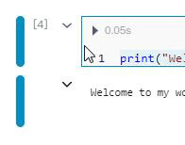

**全屏显示/退出全屏**

点击单元格右上方的更多按钮，选择全屏显示，或在单元格为命令状态下按下快捷 键 FF ，可将当前单元格全屏显示。

在全屏模式下，可以正常执行或隐藏、转换代码块。点击右上角的切换按钮，可以 将代码的输入输出框切换为双栏/单栏显示

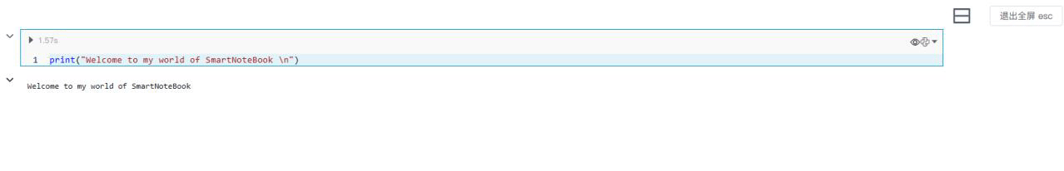

点击右上角退出全屏将回到Notebook文档页面

**代码自动补全**

69



|  |  |
| --- | --- |
|  | 引号补齐，包括单引号、双引号，英文半角下单双引号， ' --> '' " --> "" 三引号补齐，包括三单引号、三双引号，英文半角下三单双引号 """ - |
|  |

> """""" ''' --> ''''''

 文本选定，添加单双引号,选定文本输入单引号或双引号，文本添加双引号

 单行或多行注释快捷键

**其他操作**

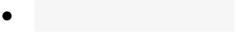 Insert Code Cell :鼠标移动至单元格的下边界处显示该菜单，点击在下方增加 一个默认类型的单元格  
 More cell types ：鼠标移动至单元格的下边界处显示该菜单，选择所需增加的 单元格类型

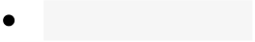 Add Code Cell ：点击在下方增加一个默认类型的单元格

**常用快捷键**

Ctrl+Enter ：运行当前单元格

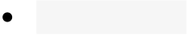 Shift+Enter ：运行当前单元格,并选定下方单元格  
 Alt+Enter ：运行当前单元格,并在下方插入一个单元格

以下快捷键只有"命令状态" 才有效`：

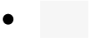 DD ：删除当前单元格

 A ：在当前单元格前插入一个单元格

 B ：在当前单元格后插入一个单元格

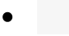 C ：复制当前单元格的全部内容

 X ：剪切当前单元格的全部内容

 V ：粘贴全部内容

[!Tip] Notebook支持的全部快捷键详见快捷键

**魔法指令**

通过魔法指令（magic commands）可以增强SmartNoteBook的功能和灵活性。

以下是常用的一些魔法指令：

1. %run：运行 Python 脚本   
2. %load：加载一个 Python 脚本   
3. %time：测试一个语句或函数的执行时间   
4. %matplotlib：集成 matplotlib 绘图库，实现 inline 绘图 5. %pwd：显示当前工作目录   
6. %cd：更改当前工作目录   
7. %ls：显示当前目录下的文件和目录   
8. %who：显示当前命名空间中定义的变量   
9. %reset：清空当前命名空间中定义的变量   
10. %%timeit：测试一个语句或函数的平均执行时间

这些魔法指令只需要在Notebook的代码单元格中输入，以百分号 % 或两个百分 号 %% 开头即可。

70

在输入魔法指令时，可以使用 ? 查看更多帮助信息。例如，输入 %run? 可以查 看 %run 魔法指令的详细用法。

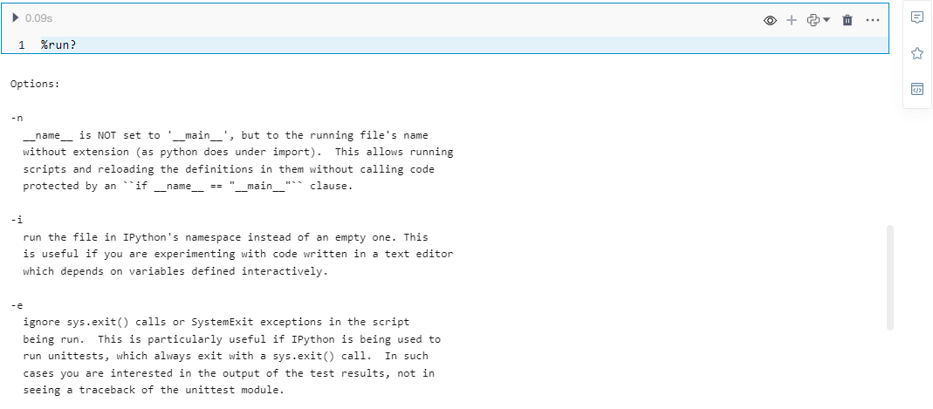

更多的魔法指令可以参考这份文档[Useful Magic Commands](https://storage.googleapis.com/coderzcolumn/static/tutorials/python/pdf/Useful%20Magic%20Commands%20of%20Jupyter%20Notebooks.pdf)。

71

**Python代码块**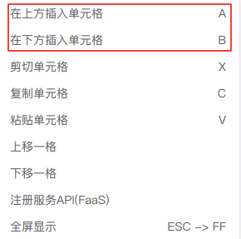

用户可以在Python代码块中编写和执行任何有效的Python代码。

**创建Python代码块**   
创建Python代码块有以下几种方式：

|  |  |
| --- | --- |
|  | 直接单击代码块右上角的 + 号  鼠标移动到代码块的下边界，单击悬浮框的菜单 insert code cell |
|  |

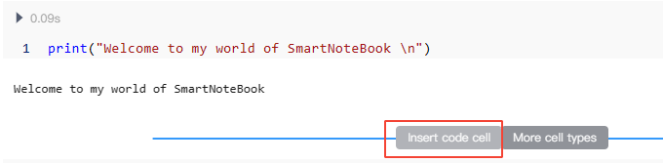

 更多 ... 操作里选择在上方插入单元格或在下方插入单元格，也可以用来创建

Python代码块

 代码块处于命令状态下，用快捷键创建：

 A ：在当前单元格前插入代码块

 B ：在当前单元格后插入代码块

**运行Python代码块**

|  |  |  |
| --- | --- | --- |
|  | 编写Python代码 | 开始执行代码，运行完毕后按钮右侧将显示运 |
|  | 点击Cell左上角的运行按钮 |

行时长

 结果输出

72

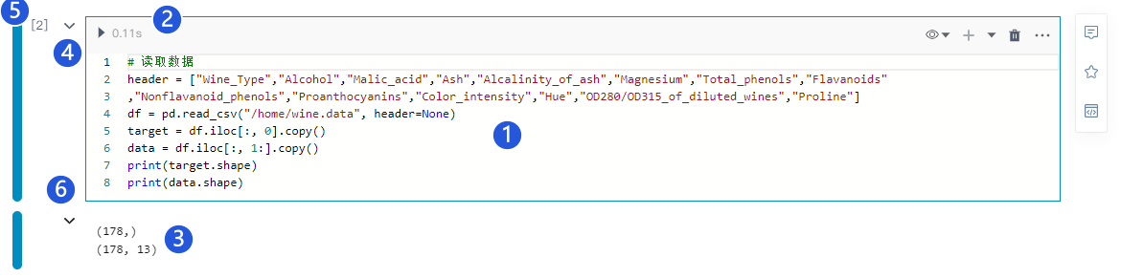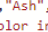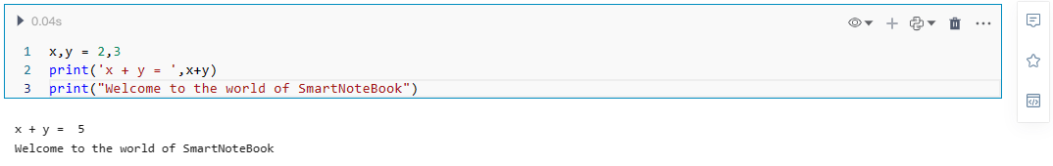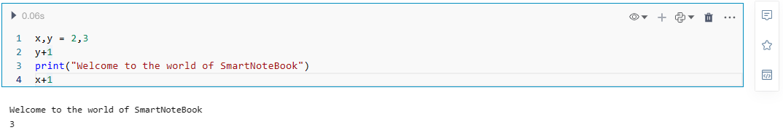

 折叠/展开输入框

 行号（运行前为空，运行后显示行号）

 折叠/展开结果输出

代码运行报错时，报错信息会以红色底显示输出：

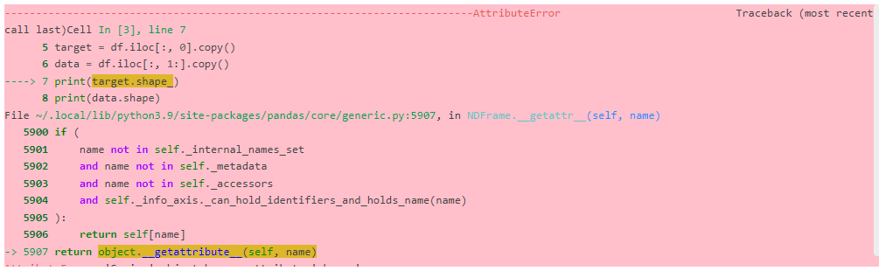

**关于显式/隐式打印**

任何显式打印（如：print)的值都将显示在输出中，如：

隐式打印值的行只有在出现在代码块的最后一行时才会显示在输出中，如：

如果代码块中没有显式打印语句，并且最后一行也未显式或隐式打印任何值，此时 该代码块不会将任何内容显示为输出。这类情况完全没有问题，这种通常是为了保 持内容的可读性，为另外的代码块提供包、函数或数据的支持。比如：

73

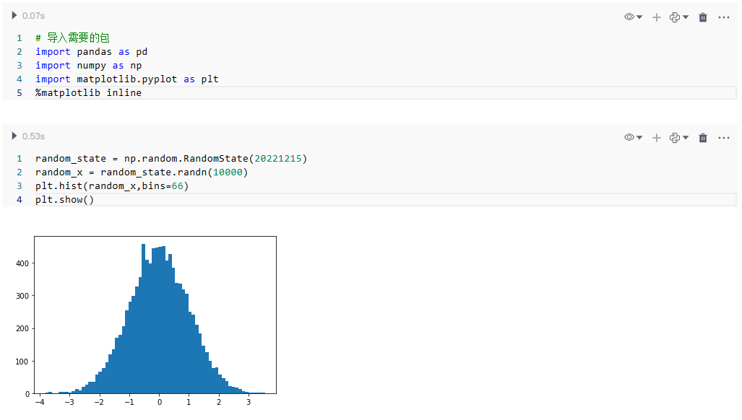

**代码块类型转换**

您可以点击代码块右上角将单元格从Python 转换为SQL或Markdown代码

块，反之亦然。

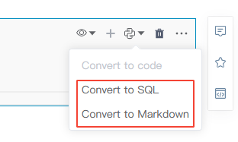

74

**SQL代码块**

SmartNoteBook提供一流的SQL支持，每个SQL代码块都是一个完全成熟的查询 IDE，具有自动补全、数据预览、支持dfSQL等功能。

**SQL代码块的特性/要点**

使用SQL代码块会使数据查询变的非常便捷高效，区别于您之前所使用的SQL查询 工具，使用SmartNoteBook编写SQL，有以下几个特性/要点：

 支持DBSQL和dfSQL：用户既可以通过连接远程数据库或数据仓库来运行SQL 查询（DBSQL），也可以直接使用SQL查询DataFrame或.csv数据格式文件 （dfSQL）。SmartNoteBook将两种方式融合，能帮助您执行一些非常强大的 工作流程

 SQL查询数据库返回的结果作为DataFrame返回

 SQL查询可以“串联”在一起：后面执行的SQL查询可以引用NoteBook中之前已 执行的SQL查询结果，就像我们写复杂SQL中包含许多CTE（公共表表达式） 一样。用户可以使用这种方式将复杂SQL按照逻辑进行拆分，使整个查询过程 更具可读性。

 SQL查询可以嵌入变量参数及流程控制参数：您可使用[Jinja2](http://docs.jinkan.org/docs/jinja2/templates.html)语法将NoteBook 中其他代码部分定义或运行的值插入到当前的SQL查询中。这种机制可以帮助 您自定义用户输入、将之前已运行的SQL或Python代码块输出作为查询条件进 行参数化查询,并在SQL代码中加入流程控制（if...else.../for循环等等），从而 构建由SQL提供的支持面向用户的复杂数据应用程序。

**何时使用DBSQL或dfSQL？**

 当需要查询数据库或数据仓库时使用DBSQL

 当查询的对象是DataFrame或.csv文件，则选用dfSQL

用户可以通过组合DBSQL和dfSQL，以更流畅的方式构建复杂的数据处理流程，例 如：

 DBSQL-->Python处理-->dfSQL。用户运行DBSQL查询从数据库提取数据，然 后使用Python代码对数据的某一列进行地理编码，此时数据此时已不在数据库 表中，而是在Python处理后的数据放在DataFrame中，这时用户可以利用 dfSQL对DataFrame进行SQL查询。

 用户从.csv文件查询数据。通过dfSQL可以直接这样提取csv文件中的数   
 据： SELECT * FROM "文件名.csv"

例如：

|  |
| --- |
| select * from '/home/Iris.csv' |

75

或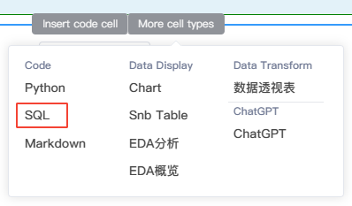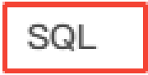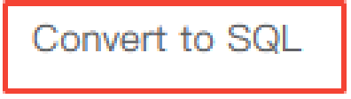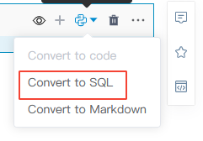

|  |  |
| --- | --- |
| select Id, SepalLengthCm, SepalWidthCm, PetalLengthCm, PetalWidthCm,Species from '/hom | |
|  | DBSQL+DBSQL-->dfSQL。用户需要跨不同的数据源连接数据。比如用户运 |

行了两个DBSQL查询，一个查询MySQL的数据表，另一个查询Oracle的数据 表，此时可以使用dfSQL查询将两个DataFrame进行关联。

[!NOTE] 如果数据量非常大的情况下不建议使用dfSQL，因为dfSQL是在内   
存中加载数据。

**创建SQL代码块**

创建SQL代码块的方法：

 鼠标移动到代码块的下方，当显示悬浮操作框时，单击 More cell types ，然后 选择 SQL 。

|  |  |
| --- | --- |
|  | 直接单击代码块右上角的 + 号或者单元格下方的 Add Code Cell ，然后点击右 |

|  |  |
| --- | --- |
| 上角的 | ，选择 Convert to SQL 。 |

**使用DBSQL（查询远程数据库/数据仓库)**

 创建SQL代码块

76

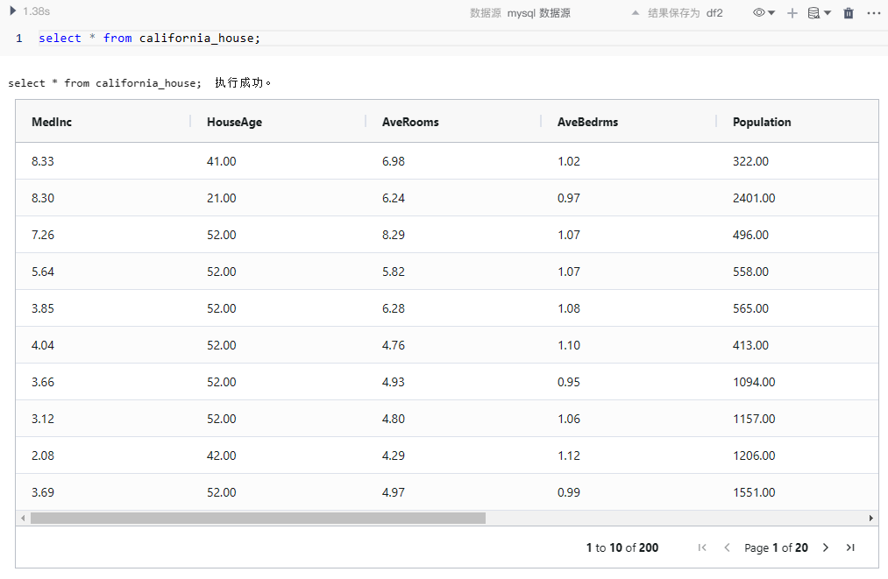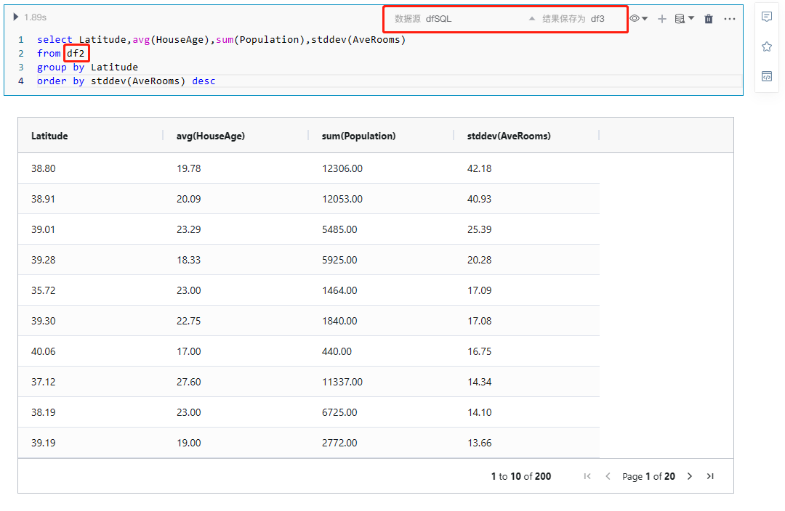

 数据源下拉框选择已有数据源（连接数据源操作详见数据源）

 填写结果集的名称，如 df2 （输出类型为DataFrame）

 点击执行代码

经以上步骤我们就运行完一个DBSQL查询，并且将结果保存在了名称为df2的

DataFrame中。

**使用dfSQL（用SQL操作DataFrame）**

 创建SQL代码块

 数据源下拉框选择 dfSQL

 输入SQL代码，表名填写DataFrame的名称，比如查询我们上面保存过的 df2

 填写结果集的名称，如 df3 （输出类型为DataFrame）

 点击执行代码

经以上步骤我们就运行完一个dfSQL查询，使用SQL和Pandas DataFrame融合的

方式完成了数据处理，并且将结果保存在名称为df3的DataFrame中。

77

[[!Tip] 关于DFSQL可以支持的一些操作和特性可参考SQLite3](https://www.sqlite.org/docs.html)   
[Documentation。](https://www.sqlite.org/docs.html)

**示例**

以下通过一个示例展示使用dfSQL进行数据处理：

|  |  |
| --- | --- |
|  | 通过Python代码导入数据（经纬度信息）： |

|  |
| --- |
| lat =pd.read_excel('http://172.30.21.57/lat.xlsx') |

|  |
| --- |
| lat.columns=['Province','d','d','lot','lat'] |

|  |  |
| --- | --- |
| lat | |
|  | 通过Python代码导入全国gdp数据： |

|  |
| --- |
| import pandas as pd |

|  |
| --- |
| gdp=pd.read_excel('http://172.30.21.57/gdpData.xlsx') |

|  |
| --- |
| gdp['per_gdp']=gdp['GDP2020']/gdp['Population2020'] |

|  |  |
| --- | --- |
| gdp | |
|  | 通过Python代码对列计算和精度处理，将结果保存在 df2 中 |

|  |
| --- |
| import numpy as np |

|  |
| --- |
| df2['gdp_all_avg']=sum(df2['gdp_sum'])/sum(df2['popu_sum']) |

|  |
| --- |
| df2['t_score']=(df2['gdp_avg']-df2['gdp_all_avg'])/(df2['gdp_std']/np.sqrt(df2['dist_c |

|  |
| --- |
| df2['A']='all' |

|  |
| --- |
| for c in ['gdp_sum','popu_sum','gdp_avg','gdp_std','gdp_all_avg','t_score']: |

|  |
| --- |
| df2[c]=round(df2[c],2) |

|  |  |
| --- | --- |
| df2 | |
|  | 使用 dfSQL ，对 df2 进行SQL查询和处理： |

|  |
| --- |
| select Province,sum(GDP2020) as gdp_sum, sum(Population2020) as popu_sum,sum(GDP2020) |

|  |  |
| --- | --- |
| count(distinct District) as dist_count,stddev(per_gdp) as gdp_std from gdp group by P | |
|  | 使用 dfSQL ，用SQL计算排名： |

|  |
| --- |
| select Province,gdp_sum,popu_sum,gdp_avg,gdp_std,t_score as XL_Index,rank() over(parti |

|  |
| --- |
| rank() over(partition by A order by popu_sum desc) as popu_rank ,rank() over(partition |

|  |
| --- |
| rank() over(partition by A order by t_score desc) as XL_Index_rank |

|  |  |
| --- | --- |
| from df2 | |
|  | 使用 dfSQL ，关联gdp和经纬度数据： |

78

|  |  |
| --- | --- |
| |  | | --- | | select df3.*,lat.lat,lat.lot from df3,lat where df3.Province=lat.Province | |

**SQL参数化（SQLTemplate）**

用户可以在SQL中输入参数或使用变量来进行参数化查询。

用户使用SmartNoteBook提供的SQLTemplate语法，能够实现对SQL语句的变量替 换，流程控制及动态拼接。例如：

|  |  |  |
| --- | --- | --- |
|  | 变量替换： | |
|  | 一般变量 |

|  |  |
| --- | --- |
| {{VAR}} | |
|  | 字典变量： |

|  |
| --- |
| data ={"a":100,"b":200} |

|  |
| --- |
| {{data.a}} |

|  |  |
| --- | --- |
|  | {{data.b}}  判断： |

|  |
| --- |
| {% if b >0 %} |

|  |
| --- |
| ,{{a}} |

|  |  |
| --- | --- |
|  | {% endif %}  循环： |

|  |
| --- |
| {% for i in list_1 %} |

|  |
| --- |
| , {{i}} |

|  |
| --- |
| {% endfor %} |

[!Tip] 关于SQLTemplate的详细语法可参考[Jinja2 模板](http://docs.jinkan.org/docs/jinja2/templates.html)。

**实例**

在Python代码块中先定义两个变量：

|  |
| --- |
| start_time = '2022-07-01T00:00:00Z' |

|  |
| --- |
| end_time = '2022-11-01T00:00:00Z' |

在SQL代码块中引用以上变量来过滤数据：

|  |
| --- |
| select count(*) from df where dt > '{{start_time}}' and dt < '{{end_time}}' |

79

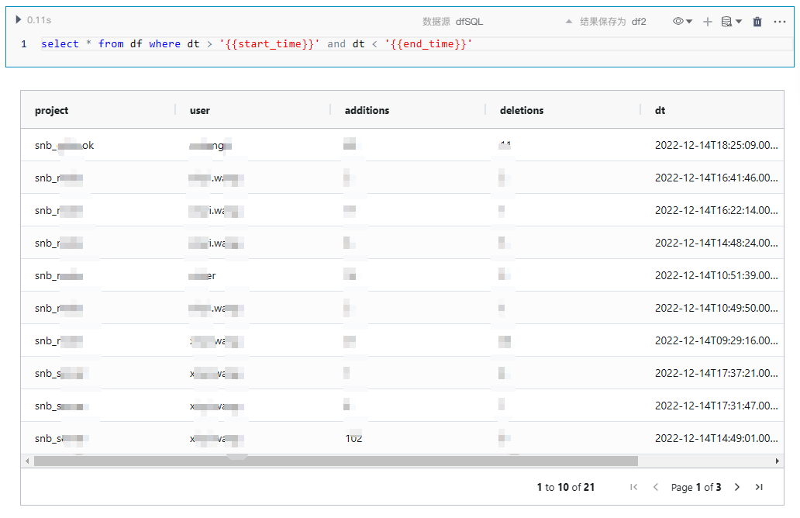

用if..else判断做流程控制：

|  |
| --- |
| {% if yes_count>0 %} |

|  |
| --- |
| delete from tb_snb_code_data where dt > '{{yesterday_str}}' and dt < '{{today_str} |

|  |
| --- |
| {% else %} |

|  |
| --- |
| select '昨天的记录不存在'; |

|  |
| --- |
| {% endif %} |

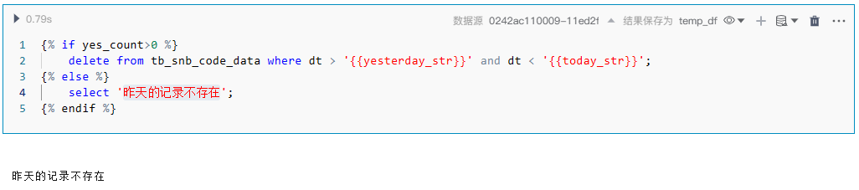

for循环的例子：

用Python代码写个list变量：

|  |
| --- |
| columns = ['Province', 'District', 'GDP2020'] |

然后新建SQL代码块，数据源设置为dfSQL，编写SQL代码：

|  |
| --- |
| select 2022 |

|  |
| --- |
| {% for col in columns %} |

|  |
| --- |
| , {{col}} |

|  |
| --- |
| {% endfor %} |

|  |
| --- |
| from gdp_data |

80

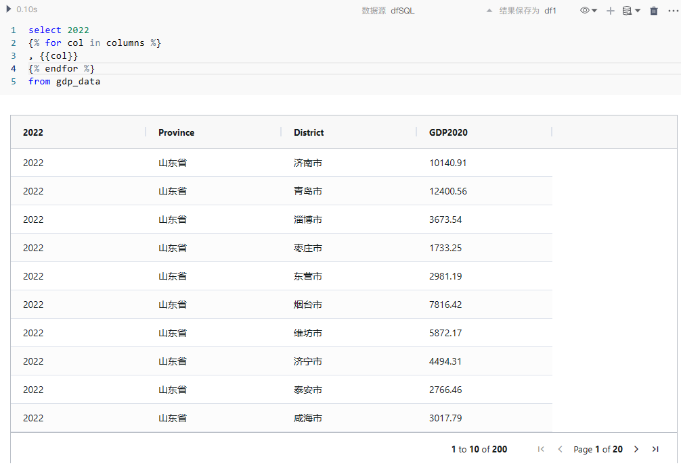

字典的例子：

|  |
| --- |
| data={"a":100,"b":200} |

然后新建SQL代码块，数据源设置为dfSQL，编写SQL代码：

|  |
| --- |
| select |

|  |
| --- |
| {{data.a}} |

|  |
| --- |
| ,{{data.b}} |

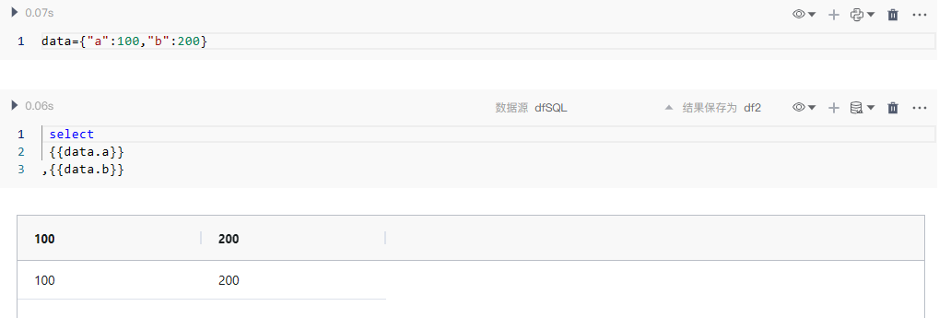

**SQL注释**

注释用于解释SQL语句的各个部分，或用于防止执行SQL语句。

在SmartNoteBook中，SQL注释用 ## 双井号开始，末尾用分号 ; 结束：

81

**对T-SQL和PL/SQL的支持**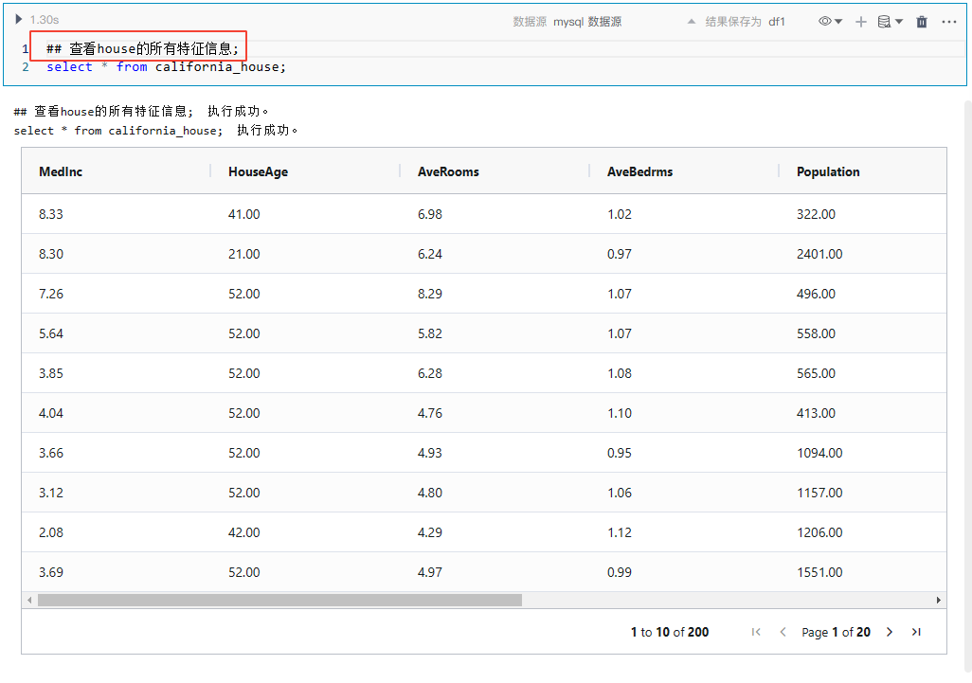

 T-SQL是Transact-Structured Query Language的缩写，是微软公司用于SQL Server数据库管理系统的扩展版本。它基于ANSI SQL标准，提供了更多的扩 展和特性，如存储过程、触发器、表变量和用户定义函数等。使用T-SQL语言 可以对数据库中的数据进行查询、更新、插入和删除操作。T-SQL还可以用来 创建、修改和管理数据库对象，如表、视图、索引等。

 PL/SQL全称为Procedural Language/SQL，是Oracle公司用于其Oracle数据库 管理系统的一种专用编程语言。PL/SQL是一种基于SQL语言的高级编程语 言。它具有结构化编程能力，支持面向过程编程，包括循环、条件语句、变 量、常量、过程和函数等。

**使用T-SQL**

当我们连接好了SQL Sever的数据源，在执行T-SQL代码时可能会遇到报错或输出 提示非标准的DDL语句，此时我们可以通过以下步骤来实现支持所有的T-SQL代码：

1. 添加 Python代码块   
2. 侧边栏的数据资源下复制所用SQL Sever数据源的连接信息

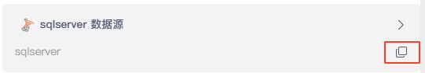

3. 将连接信息复制到 Python代码块里   
4. 在连接信息下方增加T-SQL语句和执行代码：

82

|  |
| --- |
| # 数据源的连接信息 |

from snb_plugin.sql.execute_sql import __smartnotebook_getengine_by_conn_id as   
 engine=snb_conn("0242ac110004-11ed7b8d-9d8364a0-81eb", context=globals())

|  |
| --- |
| # T-SQL语句 |

SQL="""   
 DECLARE @Number INT;   
 SET @Number = 100;   
 IF @Number > 100   
 PRINT 'The number is large.';   
 ELSE   
 BEGIN   
 IF @Number < 10   
 PRINT 'The number is small.'   
 ELSE   
 PRINT 'The number is medium.';   
 END ;   
 """

# 执行T-SQL语句  
 conn = engine.raw_connection()  
 with conn.cursor() as cursor:   
 cursor.execute(SQL)

|  |
| --- |
| conn.close() |

**使用PL/SQL**

与执行T-SQL代码类似的，当我们连接好了Oracle的数据源，在执行PL/SQL代码 时可能会遇到报错或输出提示非标准的DDL语句，此时我们可以通过以下步骤来实现 支持所有的PL/SQL代码：

1. 添加 Python代码块   
2. 侧边栏的数据资源下复制所用Oracle数据源的连接信息

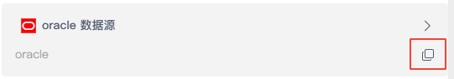

3. 将连接信息复制到 Python代码块里

4. 在连接信息下方增加PL/SQL语句和执行代码：

83

|  |
| --- |
| # 数据源的连接信息 |

from snb_plugin.sql.execute_sql import __smartnotebook_getengine_by_conn_id as snb_c

|  |
| --- |
| engine=snb_conn("0242ac110004-11ed7c2a-8a556732-8e72", context=globals()) |

|  |
| --- |
| # PLSQL语句 |

SQL = """   
 declare   
 i number(2) := 12 ;   
 s varchar2(10) := 'end' ;   
 begin   
 IF i < 10   
 THEN   
 dbms_output.put_line('小于10');   
 ELSIF i > 10   
 THEN   
 dbms_output.put_line('大于10');   
 ELSE   
 dbms_output.put_line('等于10');   
 END IF;   
 dbms_output.put_line(s);   
 end;   
 """

# 执行PLSQL语句  
 conn = engine.raw_connection()  
 with conn.cursor() as cursor:   
 cursor.execute(SQL)   
 conn.commit()

84

**MarkDown代码块**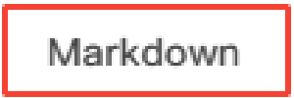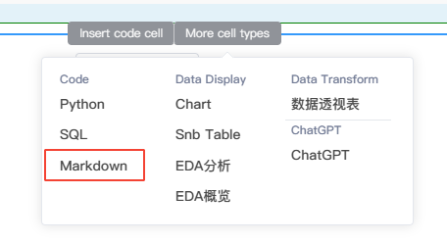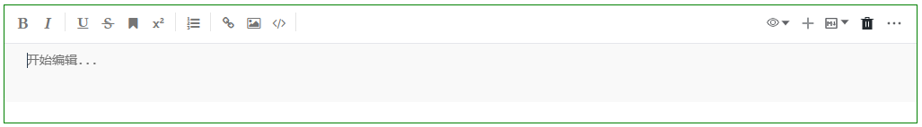

MarkDown代码块为我们提供了一个熟悉的、所见即所得的MarkDown编辑器环 境。

Markdown代码块允许用户编写纯文本并使用Markdown语法规则设置格式。此外还 支持标准的LaTex数学公式和符号，因此可以非常方便的在文本中插入数学符号。

Markdown代码块通常用作代码的解释性或描述性文本，此外SmartNoteBook还会 根据MarkDown的标题结构和层级帮助我们自动生成大纲目录，方便我们快速掌握 文档结构。

**创建MarkDown**

创建MarkDown的两种方法：

 鼠标移动到代码块的下方，当显示悬浮操作框时，单击 More cell types ，然后 选择 MarkDown 。

|  |  |
| --- | --- |
|  | 直接单击代码块右上角的 + 号或者单元格下方的 Add Code Cell ，然后点击右 |

|  |  |
| --- | --- |
| 上角的 | ，选择 Convert to Markdown 。 |

85

**MarkDown的操作**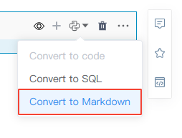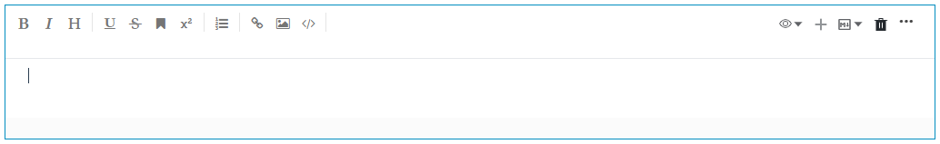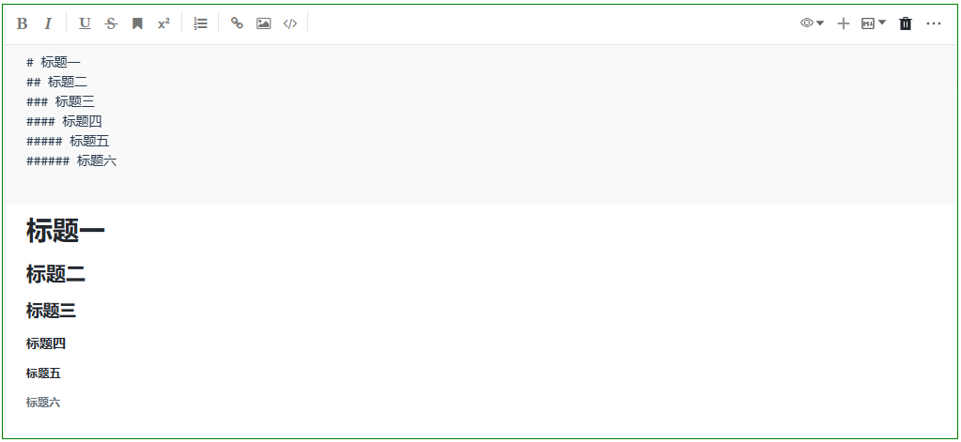

 编写MarkDown

如果熟悉MarkDown的语法规则，您可以直接在编辑框中书写MarkDown代码；如 果不太熟悉，也可以借助上方的快捷工具栏来辅助您调整格式、上传图片以及嵌入 链接等。下方会提到几个例子帮您熟悉MarkDown的语法。

 执行代码块

MarkDown编写完成后无需执行，将鼠标移动至代码块以外即可保存和显示。

 添加标题

要添加标题，请使用 # 符号后加一个空格然后跟标题文本。您最多可以添加6 个 # ，标题的层级将随着每添加一个 # 而减小一个层级：

 添加列表

要在MarkDown中创建无序列表，请使用 * 或 - 符号。要创建有序列表，请使用前 面跟有数字的 ) 或 . 符号。（注意：符号后需跟一个空格后再输入列表内容）

86

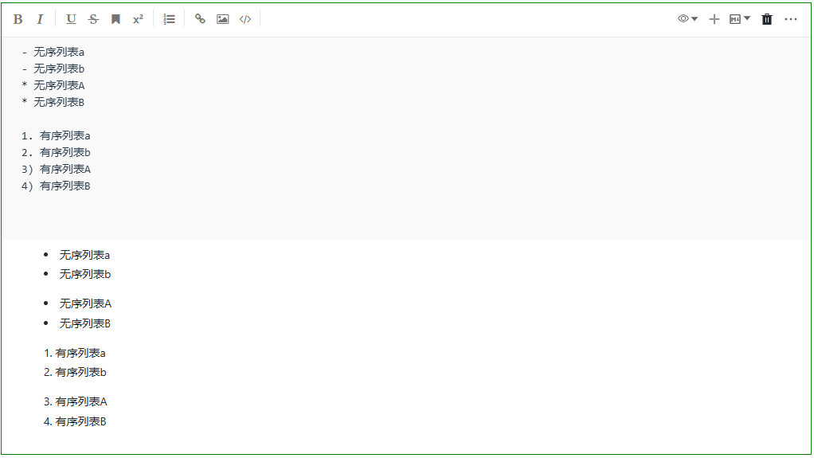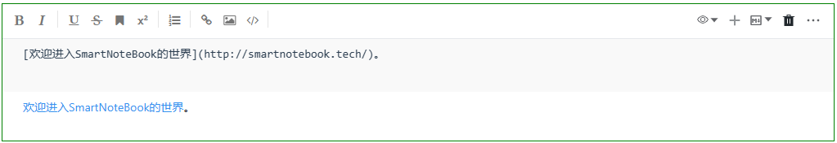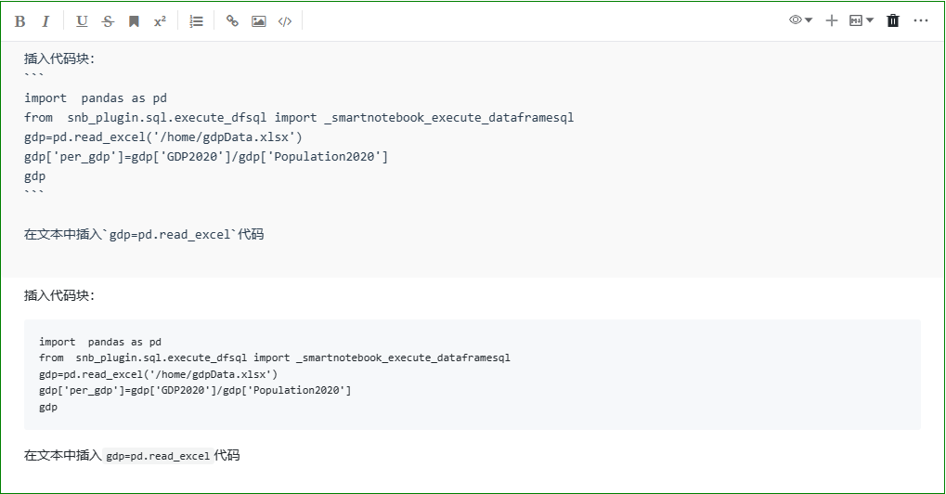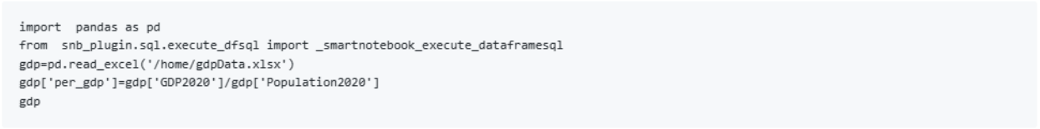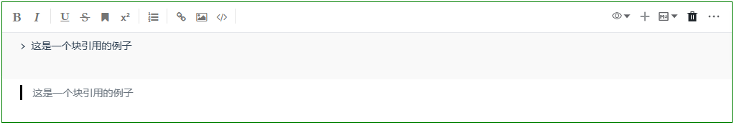

|  |  |
| --- | --- |
|  | 添加链接 |

要添加指向网站的链接，您可以将文本括在方括号 [] 中，后跟用括号 () 括起来的 URL。

 插入代码

您可以通过将文本换行在反引号中来突出显示文本中的变量，也可以在文本前后使 用3个反引号来创建代码块。

 插入引用

要创建块引用，请使用 > 符号加一个空格然后跟文本内容：

 插入图片

87

直接复制粘贴图片即可将图片插入MarkDown代码块。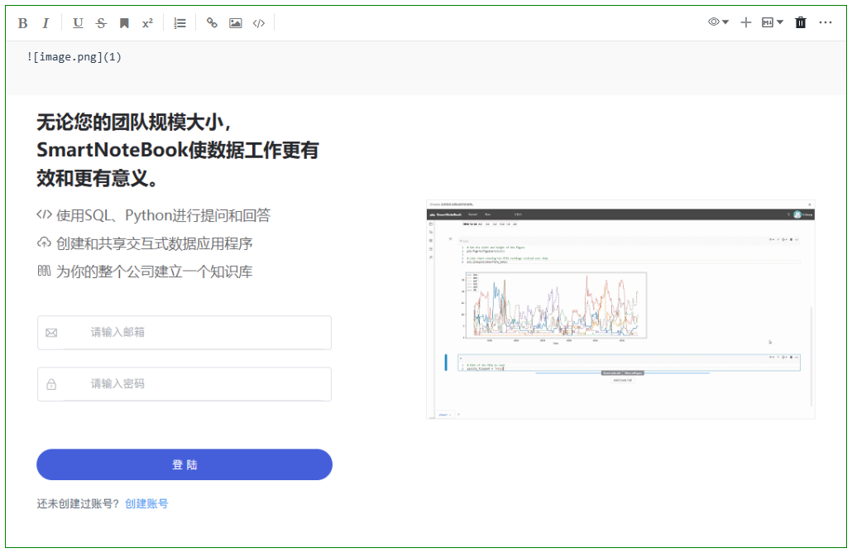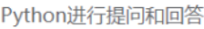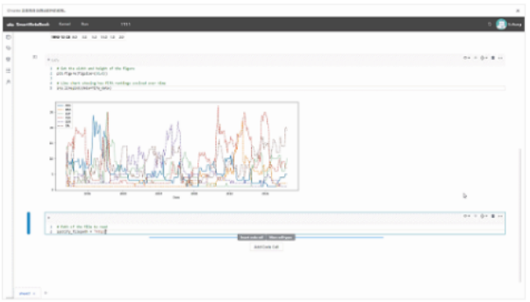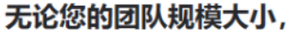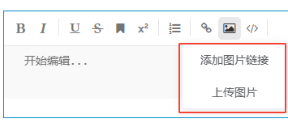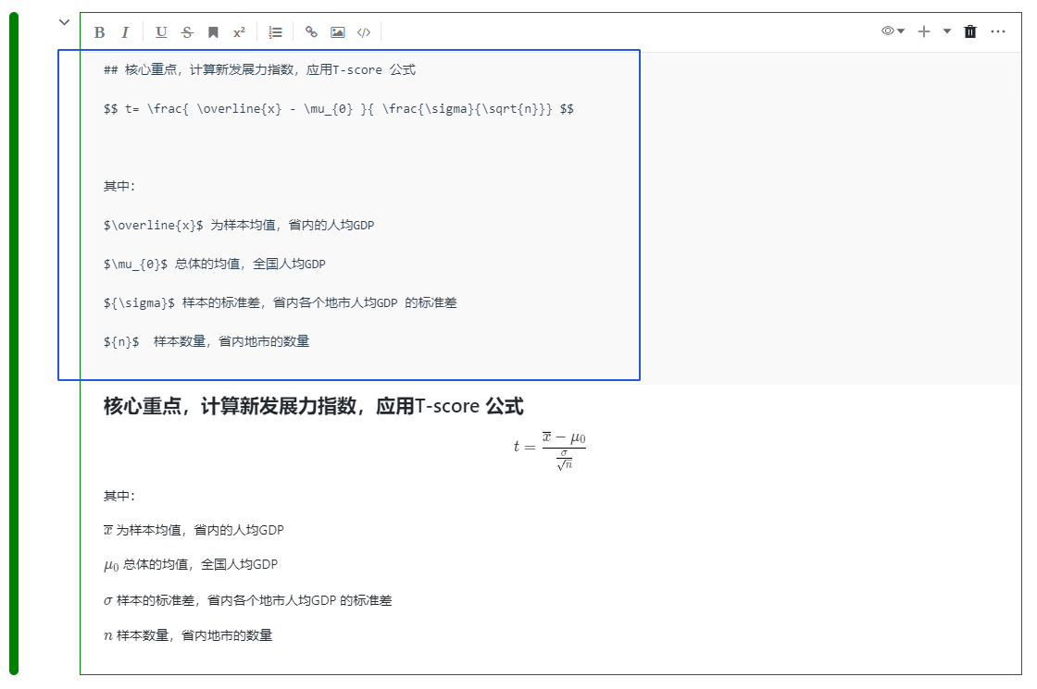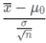

当然，也可以采用MarkDown代码块提供的快捷工具栏：

 插入LaTeX数学公式

 行内公式 $x = 1$ 与文字混排

 行间公式 $$ x = 1 $$ 独立成行

 语法和样例可参考[LaTex中文手册](https://1024th.github.io/MathJax_Tutorial_CN/#/)。









88

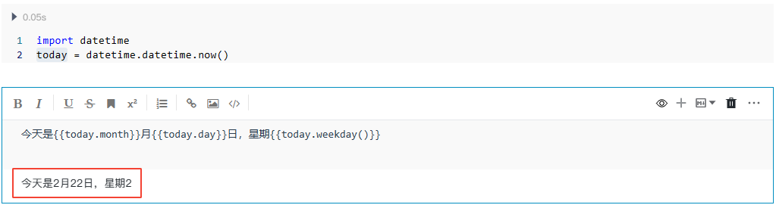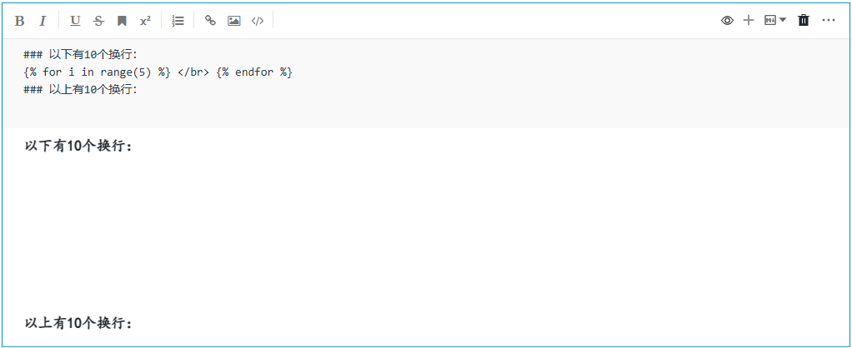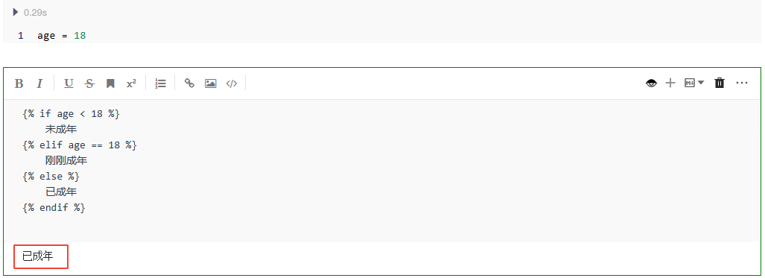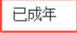

 更多Markdown 语法   
更多Markdown 语法可参考此[Markdown基本语法](http://markdown.p2hp.com/basic-syntax/)。

**动态MarkDown（高级用法）**

SmartNoteBook的Markdown单元格支持使用Jinja模板语言将变量与文本混合。

比如你可以将Python变量直接插入Markdown单元格中：  
像平时一样在MarkDown单元格中写入文本，然后将变量括在两个大括号中，按 下 Ctrl+Enter 执行。参考下图的例子：

另外，我们也可以利用Jinja模板语言的流程控制配合Python变量或HTML标记实现 或简化一些操作：  
例如：

 实现循环换行

 实现if...else判断

 实现for循环

89

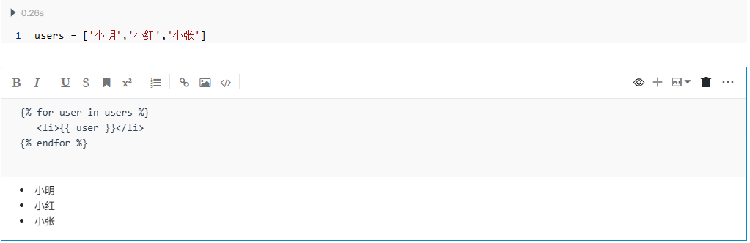

**设置MarkDown的标签样式（高级用法）**MarkDown的呈现需要解析成HTML, 其支持的HTML标记也只是一部分。从这个角

度上讲，Markdown是HTML的一个简化标记形式的子集，因此我们也可以利用

CSS定义来重新对Markdown的标签样式进行定义。

例如：

90

|  |
| --- |
| <style> |

/**一级标题**/   
.v-note-show h1 {   
 font-family:"方正小标宋GBK";   
 font-size: 22pt;   
 text-align:center;   
 color:black;   
 font-weight:bold;   
 line-height:150%;   
}

/**二级标题**/   
.v-note-show h2 {   
 font-family:"黑体";   
 font-size: 16pt;   
 color:black;   
}

/**三级标题**/   
.v-note-show h3 {   
 font-family:"楷体";   
 font-size: 16pt;   
 font-weight:bold;   
}

/**四级标题**/   
.v-note-show h4 {   
 font-family:"仿宋";   
 font-size: 16pt;   
 font-weight:bold;   
}

/**五级标题**/   
.v-note-show h5 {   
 font-family:"仿宋";   
 font-size: 16pt;   
 font-weight:normal;   
}

/**正文段落**/   
.v-note-show p {   
 font-family:"仿宋_GB2312";   
 font-size: 16pt;

|  |
| --- |
| 91 |

|  |
| --- |
| font-weight:normal; |

line-height:37.3px;   
 text-indent:32pt;   
}

/**正文加粗强调**/   
.v-note-show strong {   
 font-family:"仿宋_GB2312";   
 font-size: 16pt;   
 font-weight:bold;   
 line-height:37.3px;   
}

/**无序列表**/   
.v-note-show ul li{   
 font-family:"仿宋_GB2312";   
 font-size: 16pt;   
 font-weight:normal;   
 line-height:37.3px;   
}

/**有序列表**/   
.v-note-show ol li{   
 font-family:"仿宋_GB2312";   
 font-size: 16pt;   
 font-weight:normal;   
 line-height:37.3px;   
}

/**自定义**/   
#md_title{   
 text-align:center;   
 font-weight:bold;   
 font-size: 5pt;   
}

</style>

92

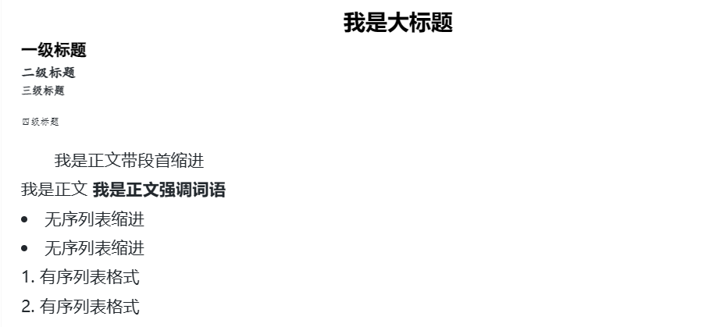

**代码块类型转换**

您可以点击代码块右上角将单元格从Markdown转换为Python或SQL代码

块，反之亦然。

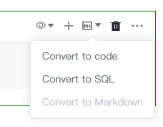

**MarkDown快捷键操作**   
MarkDown操作的快捷键详见快捷键

93

**可视化组件**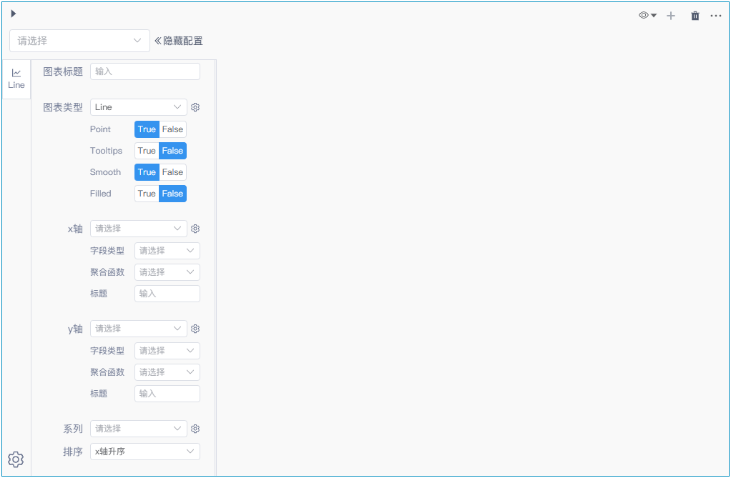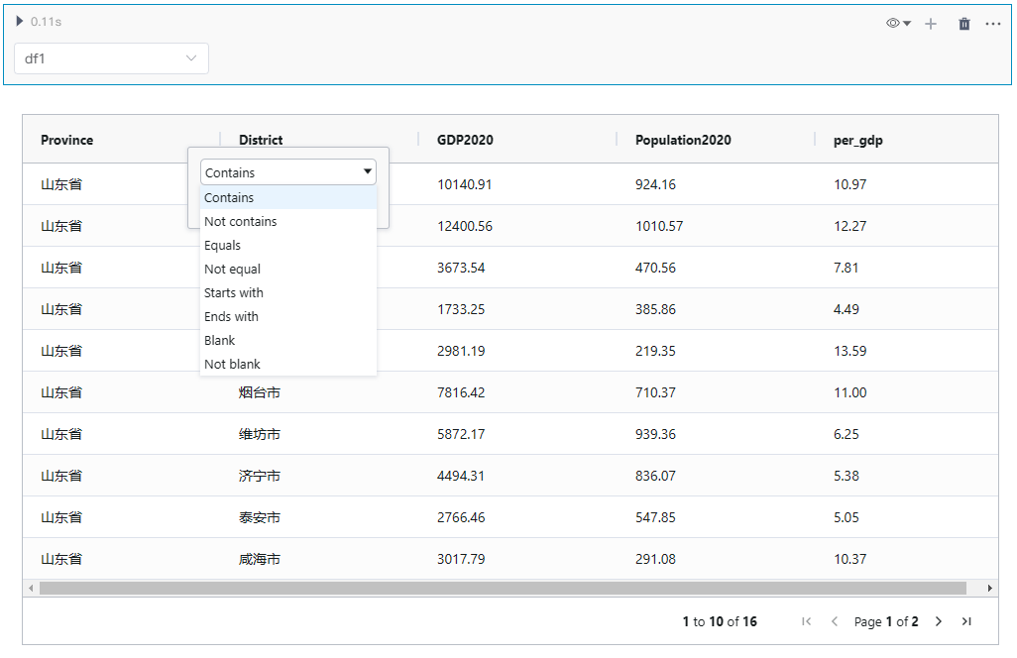

|  |
| --- |
| Chart 可视化组件帮助用户以交互方式浏览和聚合数据帧，从而创建丰富的可 |

视化效果并可用于分享和展示。

Snb Table 组件帮助用户进行可视化筛选和查找数据。

**Chart组件**   
SmartNoteBook具备低代码实现可视化，目前支持的Chart类型包括

 标准charts: bar、line、point、area

 组合图建设中：Grid 组合、overlap等

 其他建设中：地图、箱线图（盒须图）、WordCloud、漏斗图等

94

**创建Chart**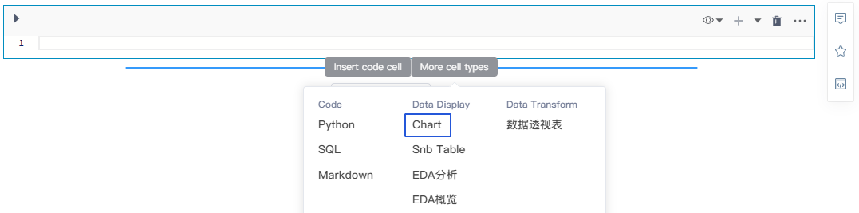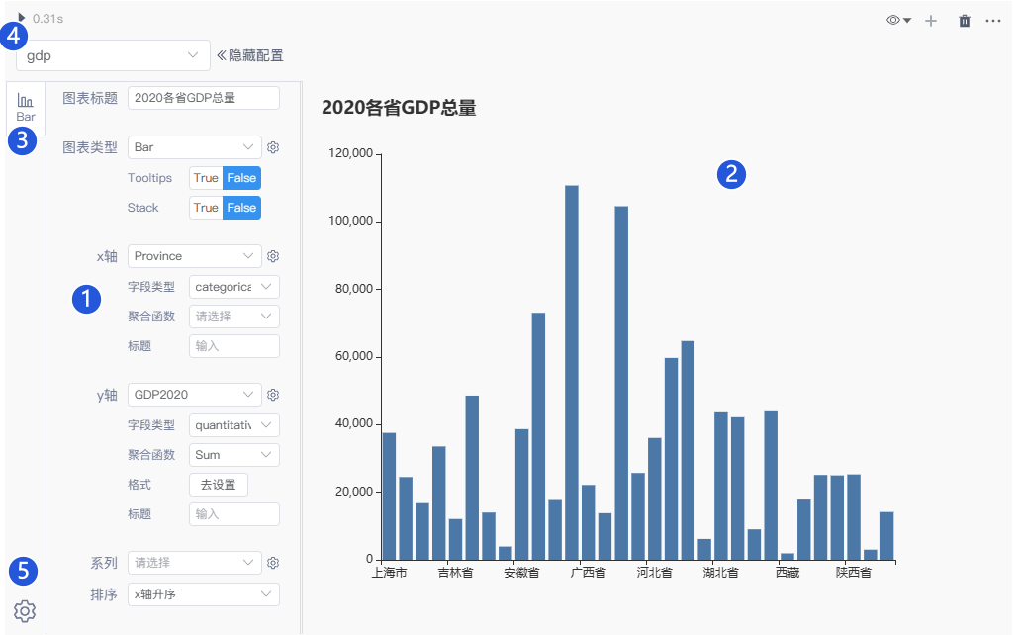

鼠标移动到代码块的下方，当显示悬浮操作框时，单击 More cell types ，然后选 择 Chart 。

**配置Chart**

1. Chart 配置区域   
2. Chart 显示区域   
3. Chart 类型显示   
4. 执行 Chart   
5. Chart 主题和图例等配置

**配置项**

 图表标题（非必填）

 图表类型

 Bar：条形图/柱状图/直方图   
 Tooltips：工具提示条，当鼠标停止在图表上某一处时，图表会提示   
 该处的信息。True/False，默认False。

Stack：堆积选项。True/False，默认False。

|  |  |  |
| --- | --- | --- |
|  |  | Line：折线图 |
|  | Point：散点图 |
|  | Area：面积图 |
| x轴 |

95

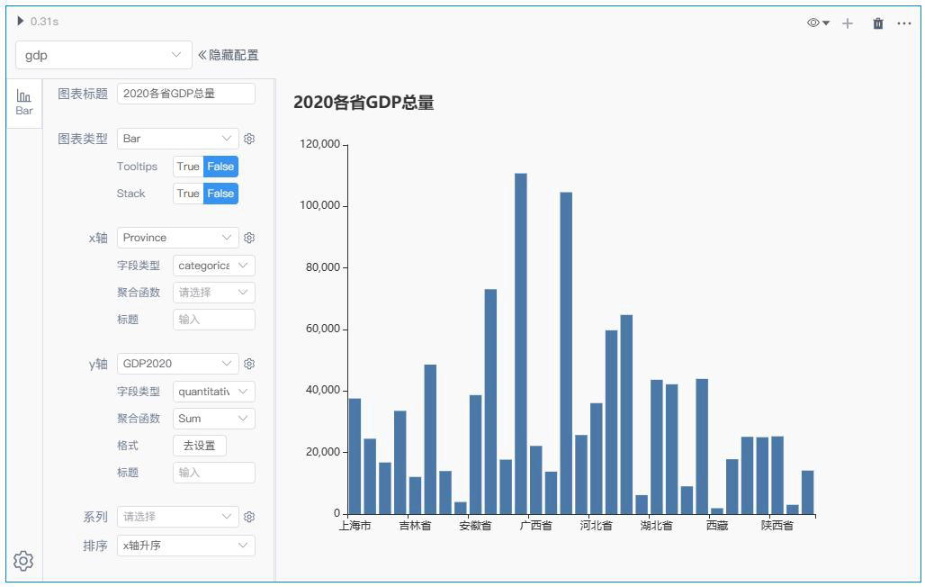

 字段选择

 字段类型

 聚合函数

 标题（非必填）

 y轴

 字段选择

 字段类型

 聚合函数

 格式

 标题（非必填）

 系列

 字段选择

 排序

 x轴升序（默认）

 x轴降序

 y轴升序

 y轴降序

**隐藏/显示配置**

**拷贝出代码**

可将通过Chart组件制作好的图表代码拷贝出来，可直接放在Python代码块中执

行：

96

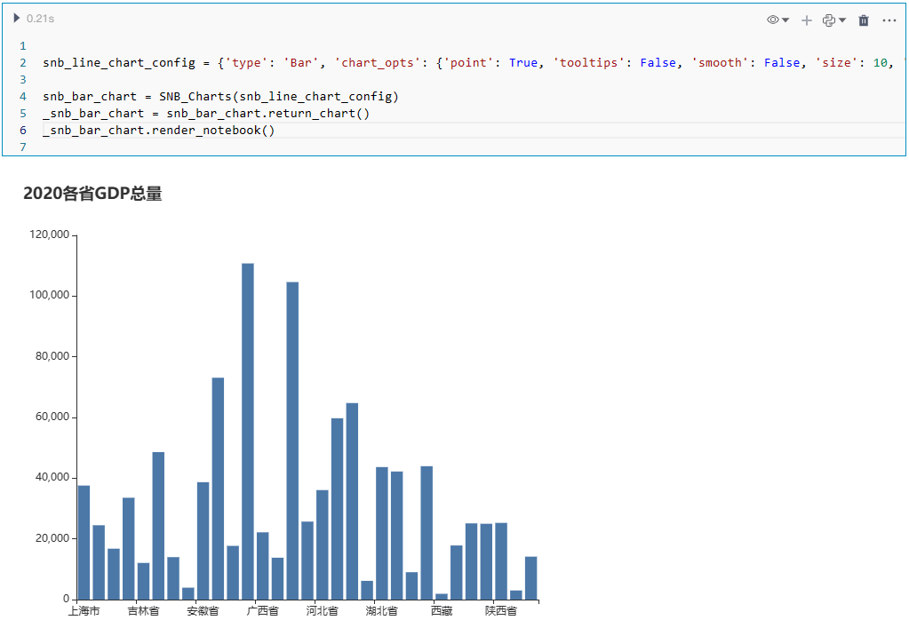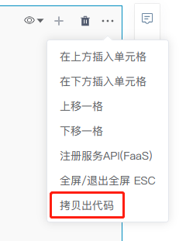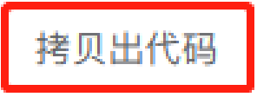

**Chart开放API（Low code）**  
Chart API 为您提供了一个以编程方式自定义显示图表的方式。

**河流图themeRiver**

|  |
| --- |
| from snb_plugin.snbcharts.SnbCharts import themeRiver |

|  |
| --- |
| themeRiver(df, date, series, value, title='', height='550px', width='960px') |

接口说明：

 df：数据集，格式： pandas.DataFrame

97

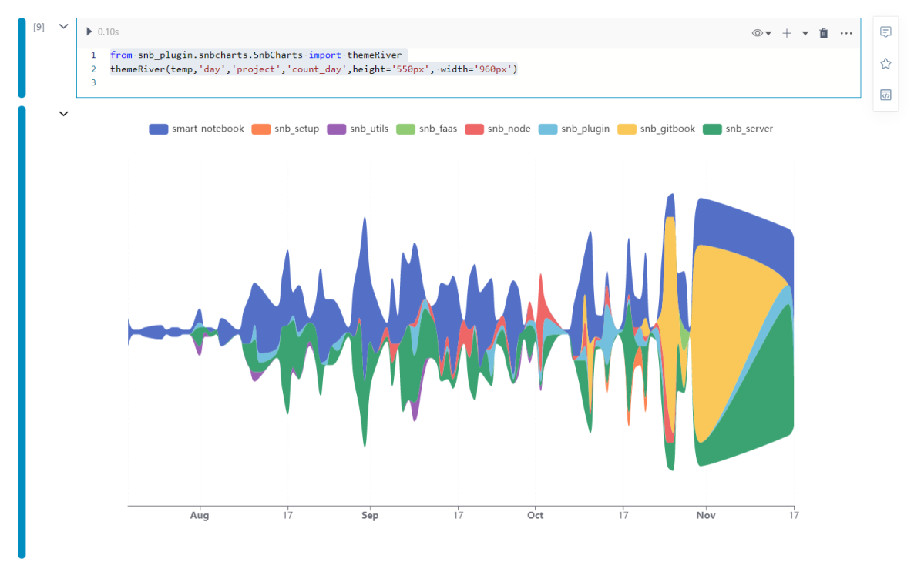

 date：日期参数，时间序列需选择处理好的日期列

 series：按照选定的维度进行展现

 value：统计数据，选择需展现的数值

 title：图表的标题

 height：高度，格式： px 或百分比

 width：宽度，格式： px 或百分比

样例：

|  |
| --- |
| from snb_plugin.snbcharts.SnbCharts import themeRiver |

|  |
| --- |
| themeRiver(temp,'day','project','count_day',height='550px', width='960px') |

**散点图scatterChart**

|  |
| --- |
| from snb_plugin.snbcharts.SnbCharts import scatterChart |

|  |
| --- |
| scatterChart(df, x_col, y_col, size_col, series=None, title='', height='550px', width= |

接口说明：

 df：数据集，格式： pandas.DataFrame

 x_col：x轴显示列

 y_col：y轴显示列

 size_col：统计数据，选择需展现的数值

 series：按照选定的维度进行展现

 title：图表名称

 height：高度，格式： px 或百分比

 width：宽度，格式： px 或百分比

样例：

98

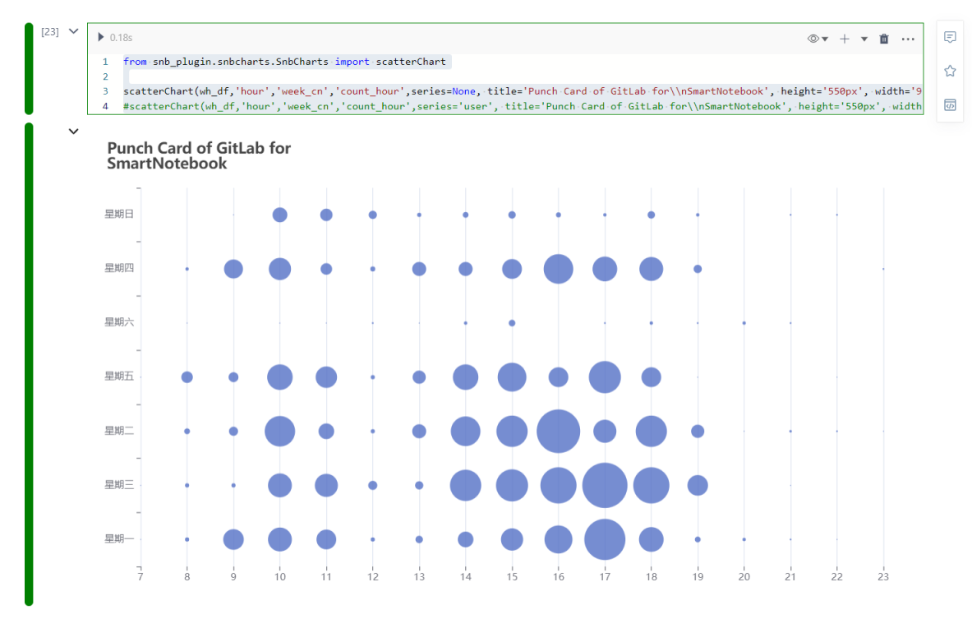

|  |
| --- |
| from snb_plugin.snbcharts.SnbCharts import scatterChart |

|  |  |
| --- | --- |
| |  | | --- | | scatterChart(df,'hour','week_cn','count_hour',series=None, title='SmartNotebook', heig | |

**散点图极坐标scatterPolarChart**

|  |
| --- |
| from snb_plugin.snbcharts.SnbCharts import scatterPolarChart |

|  |
| --- |
| scatterPolarChart(df, x_col, y_col, size_col, series=None, title='', height='550px', w |

接口说明：

 df：数据集，格式： pandas.DataFrame

 x_col：x轴显示列

 y_col：y轴显示列

 size_col：统计数据，选择需展现的数值

 series：按照选定的维度进行展现

 title：图表名称

 height：高度，格式： px 或百分比

 width：宽度，格式： px 或百分比

99

样例：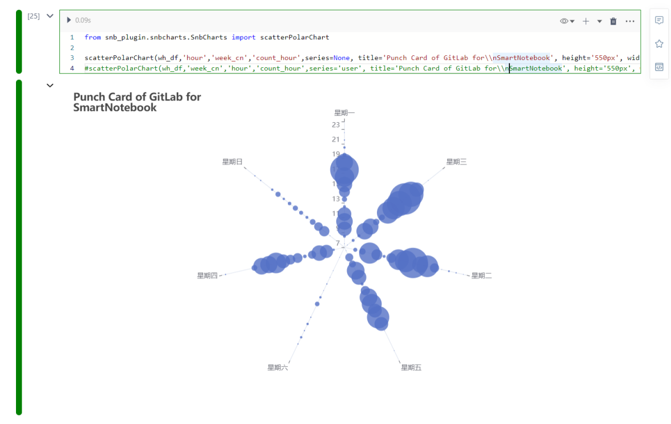

|  |
| --- |
| from snb_plugin.snbcharts.SnbCharts import scatterPolarChart |

|  |
| --- |
| scatterPolarChart(df,'hour','week_cn','count_hour',series=None, title='SmartNotebook', |

**热力图 heatmapChart**

|  |
| --- |
| from snb_plugin.snbcharts.SnbCharts import heatmapChart |

|  |
| --- |
| heatmapChart(df, x_col, y_col, size_col, title='', height='550px', width='960px') |

接口说明：

 df：数据集，格式： pandas.DataFrame

 x_col：x轴显示列

 y_col：y轴显示列

 size_col：统计数据，选择需展现的数值

 title：图表名称

 height：高度，格式： px 或百分比

 width：宽度，格式： px 或百分比

100

样例：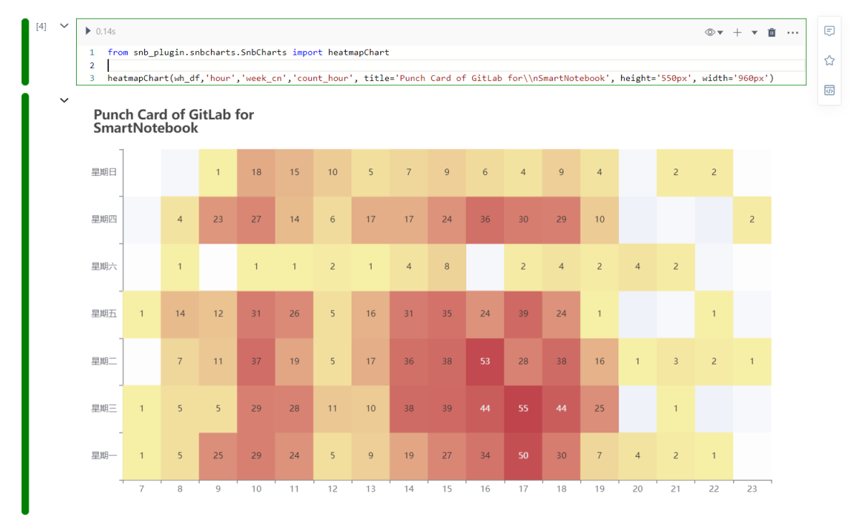

|  |
| --- |
| from snb_plugin.snbcharts.SnbCharts import heatmapChart |

|  |
| --- |
| heatmapChart(df,'hour','week_cn','count_hour', title='SmartNotebook', height='550px', |

**雷达图radarChart**

|  |
| --- |
| from snb_plugin.snbcharts.SnbCharts import radarChart |

|  |
| --- |
| radarChart(df, column, series, value, title='', height='550px', width='960px') |

接口说明：

 df：数据集，格式： pandas.DataFrame

 column：显示列

 series：按照选定的维度进行展现

 value：统计数据，选择需展现的数值

 title：图表名称

 height：高度，格式： px 或百分比

 width：宽度，格式： px 或百分比

101

样例：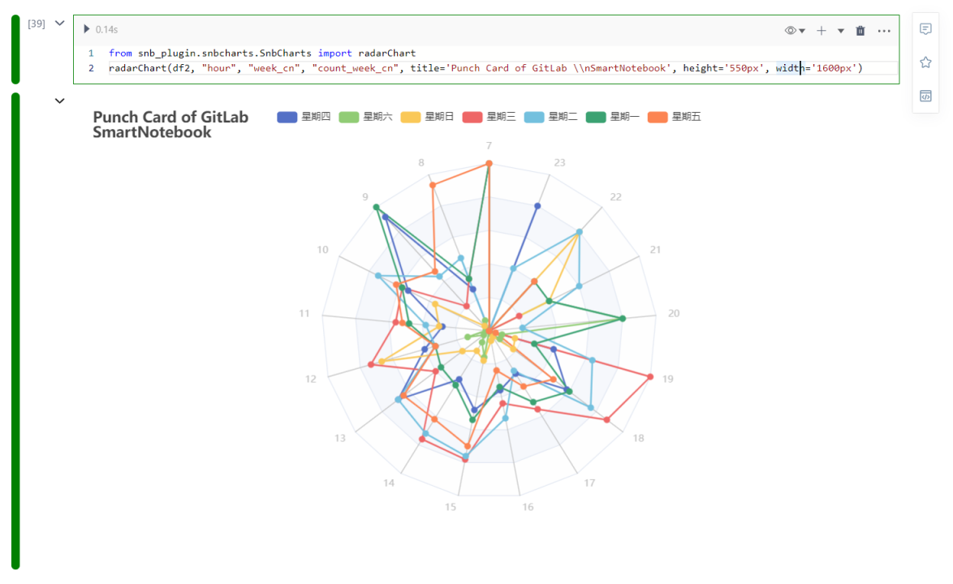

|  |
| --- |
| from snb_plugin.snbcharts.SnbCharts import radarChart |

|  |
| --- |
| radarChart(df, "hour", "week_cn", "count_week_cn", title='SmartNotebook', height='550p |

**盒须图boxPlot**

|  |
| --- |
| from snb_plugin.snbcharts.SnbCharts import boxPlot |

|  |
| --- |
| boxPlot(df, series, value, title='', height='550px', width='960px') |

接口说明：

 df：数据集，格式： pandas.DataFrame

 series：按照选定的维度进行展现

 value：统计数据，选择需展现的数值

 title：图表名称

 height：高度，格式： px 或百分比

 width：宽度，格式： px 或百分比

102

样例：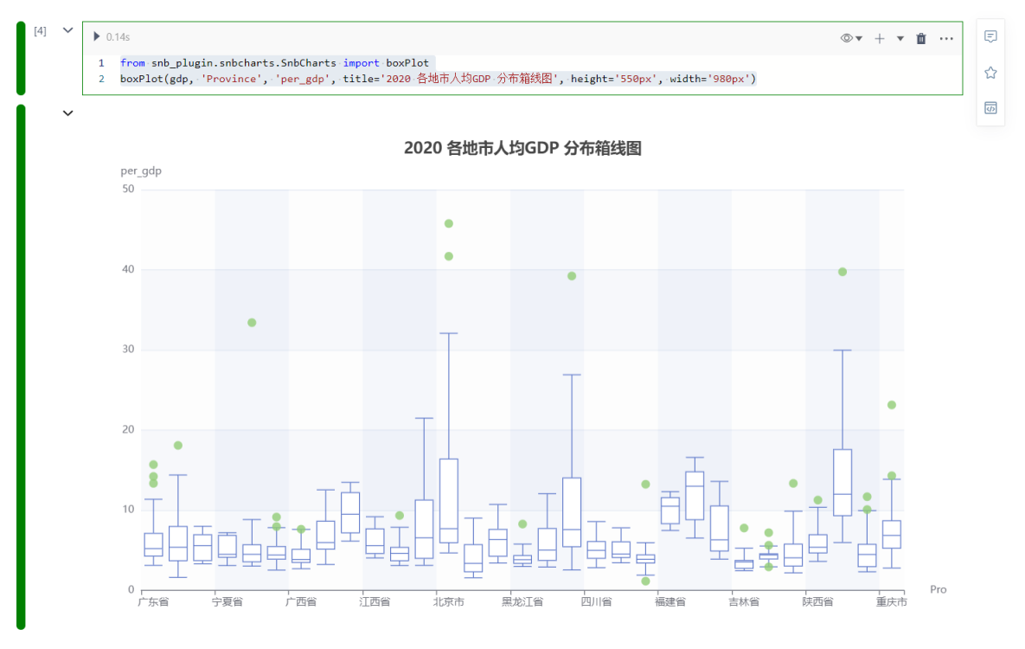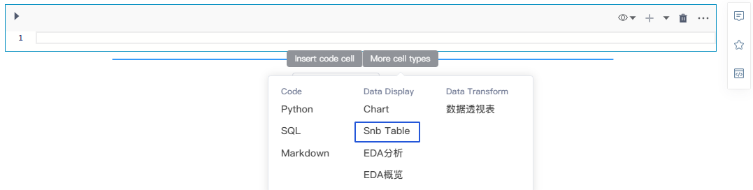

|  |
| --- |
| from snb_plugin.snbcharts.SnbCharts import boxPlot |

|  |
| --- |
| boxPlot(df, 'Province', 'per_gdp', title='SmartNotebook', height='550px', width='980px |

**Snb Table组件**

Snb用于对展示数据集，并具备一定的交互能力，如对特征值进行条件筛选和排 序。

**创建Snb Table**

鼠标移动到代码块的下方，当显示悬浮操作框时，单击 More cell types ，然后选 择 Snb Table 。

**配置和展示**

 下拉框选择数据集。

 选择字段可进行排序和条件筛选。

103

**自定义Snb Table**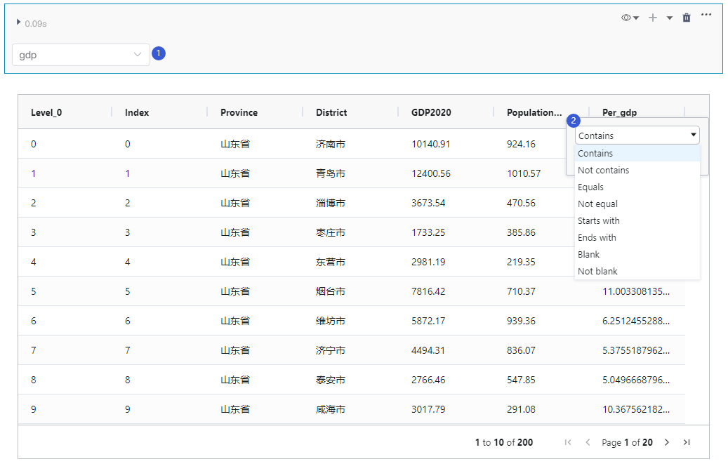

除使用Snb Table组件外，SmartNoteBook也提供了Snb Table的开放接口。用户也 可通过Python调用__SNB_DisplayTable接口自定义显示Table

|  |
| --- |
| __SNB_DisplayTable(df,rownum=200,height="520px", width="100%",PageSize=10,nd=2) |

接口说明：

 df：数据集，格式： pandas.DataFrame

 rownum：显示行数，格式： int

 height：高度，格式： px 或百分比

 width：宽度，格式： px 或百分比

 PageSize：单页显示数量，格式： int

 nd：用于控制数据集中数值类型小数点后保留几位小数，格式： int 。默认保 留两位小数

104

**EDA组件**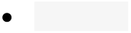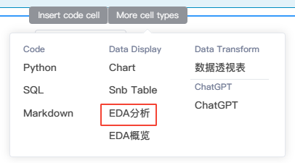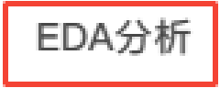

EDA：探索性数据分析 (Exploratory Data Analysis）

目前SmartNoteBook提供的EDA组件有：

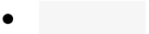

EDA概览

**EDA分析**

在机器学习中，我们的数据通常是凌乱的：它们常常会不协调、出现偏差，甚至会 夹杂着很多奇奇怪怪的数据以至于让分析过程或者训练半途夭折。

只有对数据有足够的了解，才能构建出好的模型，SmartNoteBook提供的EDA分析 组件是一个用于帮助理解和分析机器学习数据集的开放源代码可视化工具。用户可 使用EDA分析组件快速探索数据集特征的分布情况，让用户能够以不同粒度查看其 数据的整体情况。

**创建EDA分析**

鼠标移动至代码块的下边界，当显示悬浮操作框时，单击 More cell types ，然后选 择 EDA分析。

**配置过程**

1. 下拉框选择数据集。  
2. 主题配置区域。

3. 图表探索配置区域。  
4. 图表可视化展示区域。  
5. 图例区域。

6. 图表比例缩放和全屏   
7. 执行分析。

105

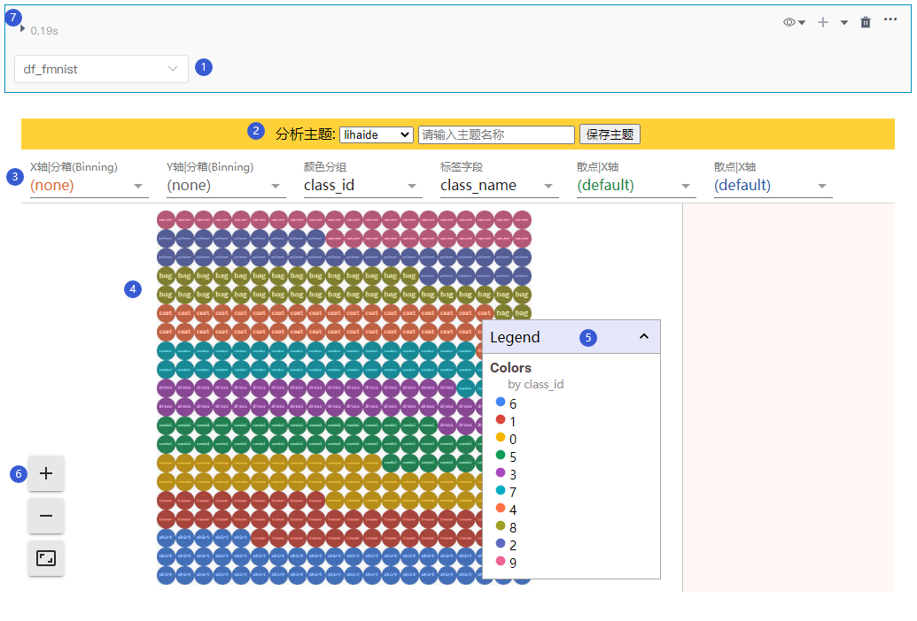

**EDA概览**

用户可使用EDA概览快速理解数据集的特征分布。

**创建EDA概览**

鼠标移动至代码块的下边界，当显示悬浮操作框时，单击 More cell types ，然后选 择 EDA概览。

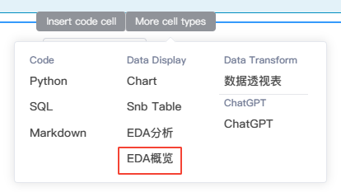

**配置和展示**

1. 下拉框选择数据集。  
2. 数据集总览。

3. 各特征变量的值分布。  
4. 散点分布图。

5. 相关系数。

6. 缺失值统计。

7. 样例记录。

106

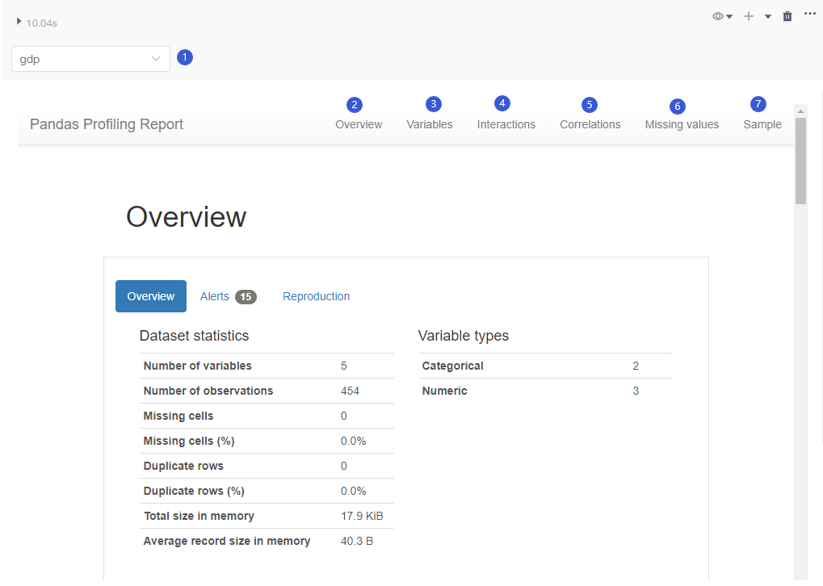

107

**数据透视表**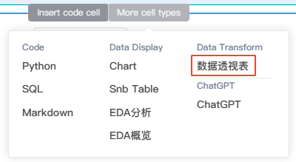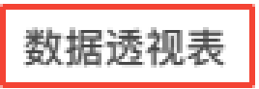

可视化交互方式聚合和透视数据。

数据透视表将DataFrame作为输入，根据您的配置对其进行聚合，并返回输出一个 DataFrame的数据对象，该数据对象可以在应用中预览和显示或在NoteBook后续 单元格中使用。

**创建和使用数据透视表**

**创建**

 鼠标移动至代码块的下边界，当显示悬浮操作框时，单击 More cell types ，然 后选择数据透视表：

**使用**

 左上角下拉框选择需要转换的DataFrame。DataFrame的所有列名将显示在左 侧的字段选取列表中

 将字段从选取列表中拖动到对应的配置中

 行：作为聚合依据的字段，垂直呈现

 列：作为聚合依据的字段，水平呈现

 值：选择需要聚合和计算的字段，并设置计算方式

108

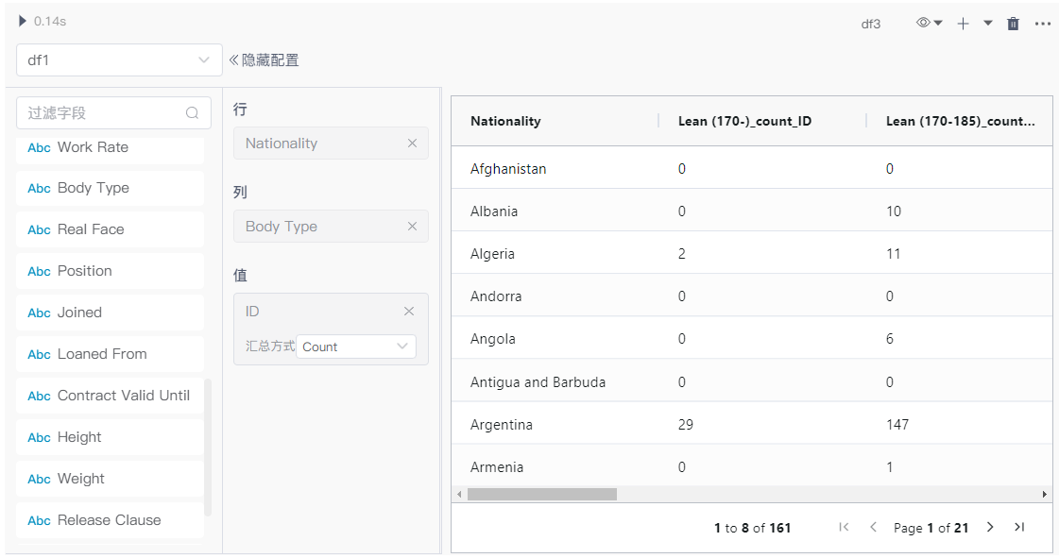

|  |  |
| --- | --- |
|  | 完成配置后，点击左上角的运行单元格，右侧区域可以预览计算和转换后的数 |

据对象

 将输出的数据对象命名，如 df3

[!Tip] 如要聚合的DataFrame包含字段过多，可以利用左侧的过滤字段去模糊

搜索匹配所需字段后再拖入右侧的配置区域。

**数据透视表的原理**

可参考Pandas中关于pivot_table的解释:

109

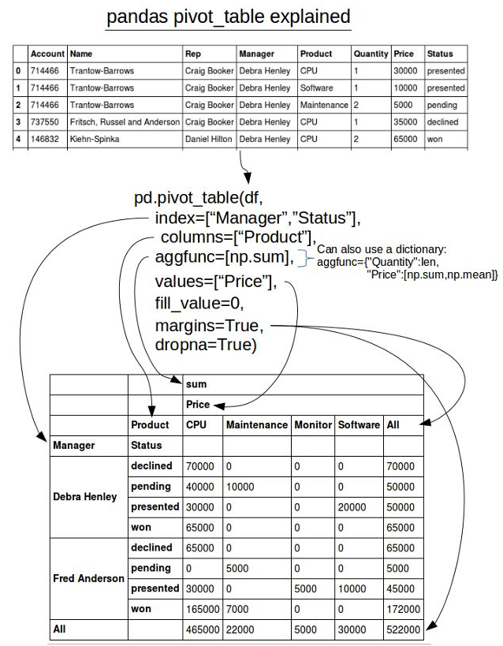

110

**R语言支持**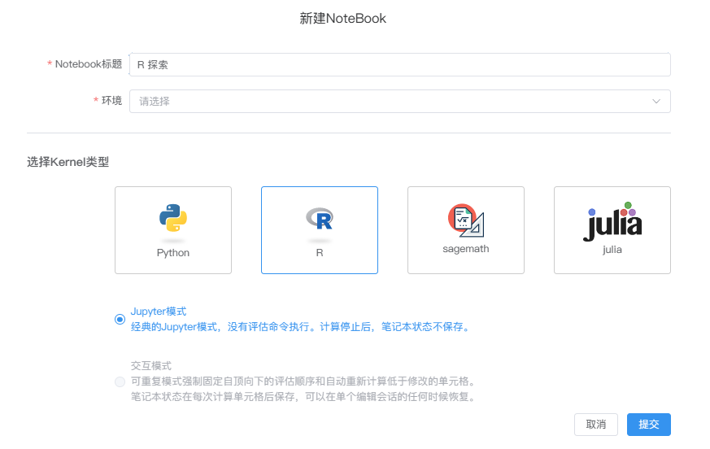

**创建Notebook**

在新建NoteBook 对话框中选择Kernel类型为“R”的选项。

输入 Notebook标题并选择对应的环境（需满足您购买的产品拥有创建R语言的环

境，否则无法创建），最后点击提交。

[!warning|style:flat] 成功创建NoteBook后，用户无法在不同的kernel语言类

型之间切换。

**R语言Notebook目前支持的功能列表**

 MarkDown 单元格

 收藏

 评论

 资源和文件管理

 大纲目录

 环境及调度任务

 版本管理

 代码仓库

 单元格的状态

 代码格式

 单元格代码补全

 团队协作编辑

 终端

 快捷键支持

111

**SageMath支持**

SageMath 是一个免费的、开源的数学软件系统，采用GPL协议。它整合了许多开 源Python包，采用Python语言编写，但也支持其他语言。它的目标是创造一个可变 的开源软件以替代Matlab、Magma、Maple 和 Mathematica。

为使大家方便的了解、学习并使用SageMath，我们的SmartNotebook通过引入 SageMath引擎并细致地对兼容性做了优化和完善，充分利用Notebook的特性，不 仅减少大量复杂的安装和配置，而且做到可以让用户即开即用。

**创建SageMath环境支持**

在新建NoteBook 对话框中选择Kernel类型为“Sagemath”的选项。

输入 Notebook标题并选择对应的环境（需满足您购买的产品拥有创建Sagemath的环 境，否则无法创建），最后点击提交。

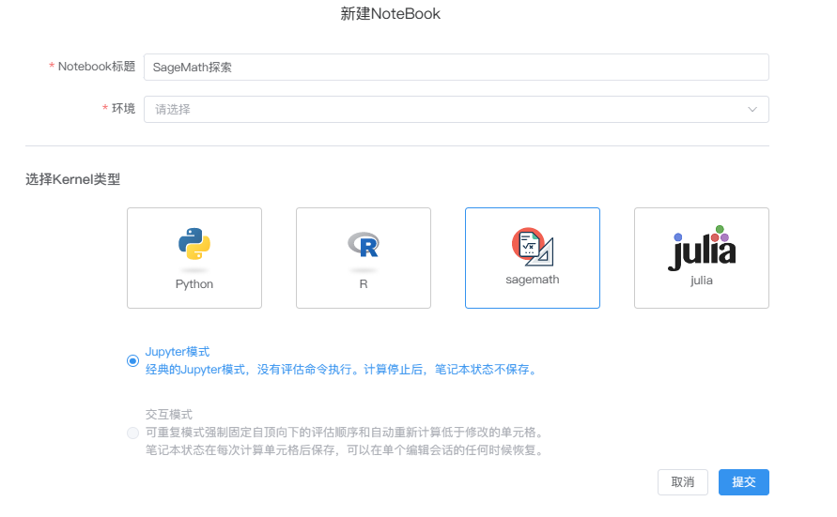

[!warning|style:flat] 成功创建NoteBook后，用户无法在不同的kernel语言类   
型之间切换。

接下来我们进入Notebook后直接创建Code Cell 单元格，便可以编写并执行Sage代 码了。

比如：当我们对整数 20221208 进行素数因子分解，新建一个Code Cell 单元格，输入以下代码并点击执行：

|  |
| --- |
| factor(20221208) |

执行结果：

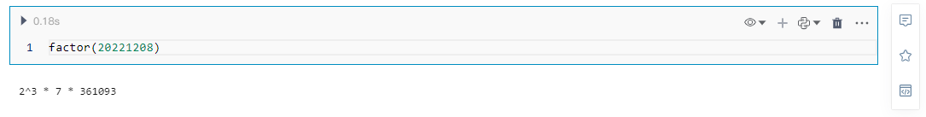

112

**SageMath as a Calculator**

这里我们介绍介绍一下如何像图形计算器一样使用 SageMath 的一些算术和函数命 令。

**基本算术**

基础的算术运算符为加 + 、减 -、乘 * 、除 / 、指数 ^ 数字前面的符号-表示它是负 数。

|  |
| --- |
| print('1+1=',1+1) |

|  |
| --- |
| print('103-101=',103-101) |

|  |
| --- |
| print('7*9=',7*9) |

|  |
| --- |
| print('7337/11=',7337/11) |

|  |
| --- |
| print('11/4=',11/4) |

|  |
| --- |
| print('2^5=',2^5) |

|  |
| --- |
| print('-11+9=',-11+9) |

|  |
| --- |
| -6 |

SageMath 遵守标准的操作顺序，即PEMDAS (parenthesis, exponents, multiplication, division, addition, subtraction): 括号、指数、乘法、除法、加法、减法。

|  |
| --- |
| print(2*4^2+1) |

|  |
| --- |
| print((2*4)^2+1) |

|  |
| --- |
| print(2*4^(2+1)) |

|  |
| --- |
| print(-3^2) |

|  |
| --- |
| print((-3)^2) |

当两个整数相除时，有一个微妙之处：SageMath将返回分数或其十进制近似值。与大多数图形计算器不同，SageMath将尝试尽可能精确，除非另有说明，否则将 返回分数。

|  |
| --- |
| print(11/4) |

|  |
| --- |
| print(11/4.0) |

|  |
| --- |
| print(11/4.) |

|  |
| --- |
| print(11.0/4) |

|  |
| --- |
| print(11/4*1.) |

**整数除法和因式分解**

有时当我们使用除法时，除法运算符不会给我们所有想要的信息。比如，我们不仅 想知道约化分数是多少，甚至想知道它的十进制近似值，或者想知道唯一商和余数 是多少。我们可以使用运算符// 来计算商，使用运算符 % 用于余数。使用   
divmod(）函数来同时计算获得商和余数。

113

|  |
| --- |
| print( 14 // 4) |

|  |
| --- |
| print( 14 % 4) |

|  |
| --- |
| print( divmod(14,4)) |

我们知道当两个整数是否能整除，可以采用A/B余数是0，说明可以整除，但 SageMath 整数有一个内置的方法可以专门用来检查一个整数是否整除另一个整 数。

|  |
| --- |
| print(3.divides(15)) |

|  |
| --- |
| print(5.divides(17)) |

与divides方法相关的还有一个方法divisors()，此方法可以返回指定整数的所有正除 数的列表。

|  |
| --- |
| print(12.divisors()) |

|  |
| --- |
| 101.divisors() |

我们知道当整数的除数只是1和它本身时，这个数字是素数。为了检查一个数字在 SageMath中是否是素数，我们可使用方法is_prime()

|  |
| --- |
| print(153.is_prime()) |

|  |
| --- |
| (2^19-1).is_prime() |

factor()可计算整数的素因数分解

|  |
| --- |
| print(62.factor()) |

|  |
| --- |
| 63.factor() |

有兴趣简单地知道哪些素数除以整数，我们可以使用prime_divisors() 或   
prime_factors()方法。

|  |
| --- |
| print(24.prime_divisors()) |

|  |
| --- |
| print(24.prime_factors()) |

|  |
| --- |
| print(63.prime_factors()) |

|  |
| --- |
| print(63.prime_divisors()) |

求最大公约数和最小公倍数。

最大公约数（GCD）是所有这些公约数中最大的一个。

最小公倍数（LCM）是两个整数相除的最小整数。

|  |
| --- |
| print( gcd(14,63)) |

|  |
| --- |
| print( gcd(15,19)) |

|  |
| --- |
| print(lcm(4,5)) |

|  |
| --- |
| lcm(14,21) |

114

**标准函数和常量**

SageMath几乎包含了人们在学习数学时遇到的所有标准函数。接下来我们将介绍 一些最常用的函数：maximum、minimum、 floor、ceiling、trigonometric、exponential、logarithm 函数。我们还将看到许多标准的数学常数，如欧拉常数 (e）、π 和黄金比例（ ϕ ）。

|  |
| --- |
| # max 最大值 |

|  |
| --- |
| print(max(1,5,8)) |

|  |
| --- |
| # min 最小值 |

|  |
| --- |
| print(min(1/2,1/3)) |

|  |
| --- |
| # abs 绝对值 |

|  |
| --- |
| print(abs(-10)) |

|  |
| --- |
| # floor 向下取整 |

|  |
| --- |
| print(floor(2.1)) |

|  |
| --- |
| # ceil 向上取整 |

|  |
| --- |
| print(ceil(2.1)) |

当使用floor、ceil 时要特别小心，注意计算精度问题

|  |
| --- |
| print(floor(1/(2.1-2))) |

|  |
| --- |
| print(1/(2.1-2)) |

sqrt()该命令/函数计算实数的平方根。正如我们之前在分数中看到的那样，如果我 们想要十进制近似值，我们可以通过给出一个十进制数作为输入来获得它。

|  |
| --- |
| print(sqrt(3)) |

|  |
| --- |
| print( sqrt(3.0)) |

为了计算其他根，我们使用有理指数。SageMath可以计算任何有理数指数幂 (SageMath can compute any rational power)。如果指数或基数是小数，则输出将 是小数。

|  |
| --- |
| print( 3^(1/2) ) |

|  |
| --- |
| print( (3.0)^(1/2) ) |

|  |
| --- |
| print( 8^(1/2) ) |

|  |
| --- |
| print( 8^(1/3) ) |

SageMath 还支持所有标准三角函数，例如：正弦sin()和余弦 cos()

|  |
| --- |
| print( sin(1) ) |

|  |
| --- |
| print( sin(1.0) ) |

|  |
| --- |
| print( cos(3/2) ) |

|  |
| --- |
| print( cos(3/2.0) ) |

在SageMath内，我们完全处理的是π，而不是一些数字近似。但是，我们可以使用 以下方法调用数值近似：pi.n()

115

|  |
| --- |
| print(pi.n()) |

|  |
| --- |
| print(sin(pi)) |

|  |
| --- |
| print(sin(pi.n())) |

我们看到，当使用符号时，SageMath 返回确切的结果。但是，当我们使用近似值 时，我们会得到一个近似值。是的10^{-16}简写，数字应为零，但近似值引入了错 误。以下是使用符号、精确 π 与数值近似的几个示例:

|  |
| --- |
| print( sin(pi/6)) |

|  |
| --- |
| print( sin(pi.n()/6)) |

|  |
| --- |
| print( sin(pi/4)) |

|  |
| --- |
| print(sin(pi.n()/4)) |

继续我们的主题，有一些鲜为人知的特殊角度，可以巧妙地简化正弦或余弦的值。

|  |
| --- |
| print( sin(pi/10)) |

|  |
| --- |
| print( cos(pi/5) ) |

|  |
| --- |
| print( sin(5*pi/12) ) |

其他三角函数、反三角函数和双曲函数也可用

|  |
| --- |
| print( arctan(1.0) ) |

|  |
| --- |
| print( sinh(9.0)) |

SageMath内与 π 类似，它有一个内置的数字符号常数e，即自然对数的底数。

|  |
| --- |
| print(e) |

|  |
| --- |
| print(e.n()) |

我们使用命令:ln(x)、log(x)、log(x,b)，幂基e可以使用函数和通过将符号常数提高 到指定幂来完成。

|  |
| --- |
| print( ln(e) ) |

|  |
| --- |
| print( log(e) ) |

|  |
| --- |
| print( log(e^2) ) |

|  |
| --- |
| print( log(10) ) |

|  |
| --- |
| print( log(10.0) ) |

|  |
| --- |
| print( log(100,10) ) |

|  |
| --- |
| print( exp(2) ) |

|  |
| --- |
| print( exp(2.0) ) |

|  |
| --- |
| print( exp(log(pi)) ) |

|  |
| --- |
| print( e^(log(2)) ) |

**SageMath的高级运算**

116

**关于符号计算和数值计算**

我们需要先了解符号计算和数值计算的区别。

符号计算（也称为符号化计算）是一种使用符号和数学公式来解决问题的方法。它 利用符号和公式来表示数学概念，而不是使用数字。符号计算通常用于解决复杂的 数学问题，因为它可以更好地表示数学概念，更容易理解。

例如，使用符号计算解决微积分问题时，可以使用符号表示微积分的概念，而不是 使用数字。符号计算可以帮助我们更好地理解数学概念，并使用数学公式来解决问 题。

符号计算可以使用专门的符号计算软件或编程语言，例如 Mathematica、Maple 和 SymPy等。这些软件可以帮助用户表示数学概念，并使用符号计算来解决问题。

数值计算是使用数字来解决问题的方法。它通常用于解决某些无法使用符号计算直 接解决的问题。数值计算通常使用的科学计算软件有 Matlab、Octave 或 Python 的 NumPy 库。这些软件提供了大量的数值计算工具和函数，可以帮助用户解决各 种数学问题。

总结：符号计算使用符号和数学公式来表示数学概念，而数值计算使用数字来解决 问题。另外，符号计算通常用于解决复杂的数学问题，而数值计算则常用于解决无 法使用符号计算直接解决的数学问题。

**求解方程和不等式**

在SageMath里，方程和不等式使用运算符 ==、>=、<=等符号来定义，且可返回 True 或False ，如果方程或不等式中有变量，将只返回方程或不等式。

|  |
| --- |
| print(9==9) |

|  |
| --- |
| print(9<=10) |

|  |
| --- |
| 3*x - 10 == 5 |

为了求解方程或不等式，我们可以使用命令solve()。

我们先来解决只有x一个变量的情况。我们知道方程可能有多个解的情况。当有多 个解时，SageMath 会以列表的形式返回找到的所有解。

|  |
| --- |
| var('x') |

|  |
| --- |
| print( solve(3*x - 2 == 5,x)) |

|  |
| --- |
| print( solve( 2*x -5 == 1, x)) |

|  |
| --- |
| print( solve( 2*x - 5 >= 17,x)) |

|  |
| --- |
| print( solve( 3*x -2 > 5, x)) |

|  |
| --- |
| solve(2*x^2 - x + 1 == 0, x) |

|  |
| --- |
| print( solve( x^2 + x == 6, x)) |

|  |
| --- |
| solve( exp(x) == -1, x) |

solve()尝试不使用浮点数来表示方程的解，它将以符号的形式返回：

117

|  |
| --- |
| print(solve( sin(x) == x, x)) |

|  |
| --- |
| print(solve( exp(x) - x == 0 , x)) |

|  |
| --- |
| print( solve( cos(x) - sin(x) == 0 , x)) |

|  |
| --- |
| sage: solve( cos(x) - exp(x) == 0 , x) |

如果想得到解的数字近似值，我们可以使用命令find_root()。

|  |
| --- |
| print(find_root(sin(x) == x, -pi/2 , pi/2)) |

|  |
| --- |
| find_root(sin(x) == cos(x), pi, 3*pi/2) |

**声明多个变量**

前面的内容，我们求解了方程中仅有一个变量的情况，并且我们总是使用x作为变 量名，此时SageMath 会创建一个符号变量 x用于求解方程。如果要求解多元方 程，我们就需要使用其他的符号变量，此时我们必须要先使用var()命令声明它。符 号变量的名称可以是字母，也可以是字母和数字的组合。

注意：变量名称不能包含空格，例如“square root”不是有效的变量名称，而“square_root”可以。另外，如果在声明符号变量之前使用它将导致 NameError。

|  |
| --- |
| sage: y,z,t = var("y z t") |

|  |
| --- |
| sage: phi, theta, rho = var("phi theta rho") |

|  |
| --- |
| sage: x1, x2 = var("x1 x2") |

取消声明一个符号变量使用命令restore()，就像上面定义变量一样。

|  |
| --- |
| sage: restore('phi') |

**求解具有多个变量的方程**

我们也可以用命令solve()求解线性方程组，前提是方程组中所有符号变量都已声 明。另外，方程组必须以列表形式输入，最后跟符号变量。结果也是以列表的形式 输出。当然，方程组可能是唯一解，也可能有无限多个解，或者压根没有解：

|  |
| --- |
| print(solve( [3*x - y == 2, -2*x -y == 1 ], x,y)) |

|  |
| --- |
| print(solve( [ 2*x + y == -1 , -4*x - 2*y == 2],x,y) ) |

|  |
| --- |
| sage: solve( [ 2*x - y == -1 , 2*x - y == 2],x,y) |

|  |
| --- |
| sage: solve([ 2*x + 3*y + 5*z == 1, 4*x + 6*y + 10*z == 2, 6*x + 9*y + 15*z == 3], x,y |

solve()对于大型方程组来说可能非常慢。对于这种情况，最好的办法是使用线性代 数函数求解多个变量不等式，但这可能会导致表达式求解变的非常复杂，因为它们 定义的区域很复杂。

118

在下面的示例中，SageMath 求出的解是一个列表，其中包含线的交点，接下来是 两条射线，最后是两条射线之间的区域：

|  |
| --- |
| print(solve([ x-y >=2, x+y <=3], x,y)) |

|  |
| --- |
| solve([ 2*x-y< 4, x+y>5, x-y<6], x,y) |

**微积分(Calculus)**

SageMath有许多命令可用于研究微分和积分，接下来我们一起熟悉一些这方面的 函数使用。

|  |
| --- |
| var('g h') |

|  |
| --- |
| f(x) = x*exp(x) |

|  |
| --- |
| print(f) |

|  |
| --- |
| g(x) = (x^2)*cos(2*x) |

|  |
| --- |
| print( g) |

|  |
| --- |
| h(x) = (x^2 + x - 2)/(x-4) |

|  |
| --- |
| print(h) |

SageMath 用x |–>来告诉你，返回的表达式实际上是一个函数，而不仅仅是一个数 字或字符串。这意味着我们可以像您期望任何函数一样计算这些表达式。

|  |
| --- |
| print( f(1) ) |

|  |
| --- |
| print( g(2*pi) ) |

|  |
| --- |
| print( h(-1)) |

定义以上这些函数后，我们将研究如何使用 SageMath 来计算这些函数的极限。

**极限(Limits)**

$$x \rightarrow 1$$ 的极限 $$f(x) = xe^{x}$$是在SageMath中通过在SageMath中 输入以下命令来计算的：

|  |
| --- |
| limit(f, x=1) |

我们可以对g(x)评估在x=2处的极限，$$g(x) = x^{2} \cos(2x)$$ $$x \rightarrow

2$$:

|  |
| --- |
| limit(g, x=2) |

h(x)在x=4 处有一个不连续性，我们查看x趋近于4时h(x)的极限：

|  |
| --- |
| limit(h, x = 4) |

下面这个h(x)的图表说明为什么我们在使用计算机代数系统时必须要小心一点。

119

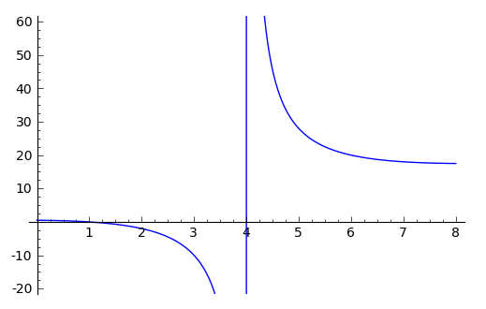

我们得到的x=4是一个垂直渐近线，其函数趋向于正无穷大。当x大于4时，当x趋近 于4时，h(x)趋近于正无穷大；反之当x从负轴方向趋近于4时，h(x)趋近于负无穷 大。我们可以使用 SageMath 提供的dir参数来确认方向。

|  |
| --- |
| print( limit(h, x=4, dir="right") ) |

|  |
| --- |
| sage: limit(h, x=4, dir="left") |

**导数(Derivatives)**

接下来我们要做的是使用 SageMath 来计算我们之前定义的函数的导数。例如，要 计算 $$f^{\prime}(x)$$、 $$g^{\prime}(x)$$、$$h^{\prime}(x)$$ 我们将使用该命 令。

|  |
| --- |
| fp = derivative(f,x) |

|  |
| --- |
| print(fp) |

|  |
| --- |
| gp = derivative(g, x) |

|  |
| --- |
| print(gp) |

|  |
| --- |
| hp = derivative(h,x) |

|  |
| --- |
| print( hp) |

第一个参数是您要微分的函数，第二个参数是您想要微分的变量，例如：

|  |
| --- |
| y = var('y') |

|  |
| --- |
| print( derivative(f,y)) |

|  |
| --- |
| print( derivative(g,y)) |

|  |
| --- |
| derivative(h,y) |

计算导数函数后，我们可以使用solve()命令找到临界点：

120

|  |
| --- |
| print(fp(10)) |

|  |
| --- |
| print(gp(pi/2)) |

|  |
| --- |
| print(hp(10)) |

|  |
| --- |
| solve( fp(x) == 0, x) |

在点$$\left(x, f\left(x\right)\right)$$处构造与我们的函数相切的线是一项重要的计 算，在 SageMath 中很容易完成。例如，以下命令将计算与点   
$$\left(0,f(0)\right)$$相$$f(x)$$切的直线。

|  |
| --- |
| T_f = fp(0)*( x - 0 ) + f(0) |

|  |
| --- |
| T_f |

**积分(Integrals)**

SageMath具有计算许多常见函数的定积分和不定积分的功能。我们将从计算我们 之前定义的每个函数的不定积分（也称为反导数）开始。这将通过使用具有类似于 integral() 的参数的命令来完成。

|  |
| --- |
| integral(f,x) |

**定积分**

|  |
| --- |
| integral(f, x,0,1) |

在上述每种情况下，SageMath 都会返回一个函数作为其结果。这些函数中的每一 个都是一个常量函数，这就是我们所期望的。如前所述，SageMath 将返回保留最 高精度的表达式，除非被告知，否则不会使用小数。告诉 SageMath 需要近似的一 种快速方法是用数值近似命令n()来包装命令。

|  |
| --- |
| print( n(integral(f, x,0,1))) |

|  |
| --- |
| print(n(integral(g, x,0,1))) |

|  |
| --- |
| n(integral(h, x,0,1)) |

**泰勒级数扩展(Taylor Series Expansion)**

SageMath的另一个有趣的功能是可以计算围绕一个点的泰勒级数展开。首先，我 们展示如何在 0 周围展开，也称为麦克劳林级数。让我们举一个函数的例子 $$g(x) = \cos(x)$$。

|  |
| --- |
| g = cos(x); |

|  |
| --- |
| print(g) |

|  |
| --- |
| g_taylor = g.taylor(x,0,3) |

|  |
| --- |
| g_taylor |

121

|  |
| --- |
| f = exp(x^3)*sin(x-5); |

|  |
| --- |
| print( f) |

|  |
| --- |
| f_taylor = f.taylor(x,2,3); |

|  |
| --- |
| print(f_taylor) |

现在，这种计算的结果可能有点难以可视化，因此，SageMath的另一个有趣功能 是可以以Latex格式打印结果，这对眼睛来说要好得多。

|  |
| --- |
| print(f_taylor._latex_()) |

打印输出：

|  |
| --- |
| \frac{1}{6} \, {\left(x - 2\right)}^{3} {\left(467 \, \cos\left(3\right) - 2130 \, \si |

我们可以把上面的Latex格式放到SNB的MarkDown代码块来执行会看到：

$$\frac{1}{6} \, {\left(x - 2\right)}^{3} {\left(467 \, \cos\left(3\right) - 2130 \,

\sin\left(3\right)\right)} e^{8} + \frac{1}{2} \, {\left(x - 2\right)}^{2} {\left(24 \,

\cos\left(3\right) - 155 \, \sin\left(3\right)\right)} e^{8} + {\left(x - 2\right)}

{\left(\cos\left(3\right) - 12 \, \sin\left(3\right)\right)} e^{8} - e^{8} \sin\left(3\right)$$

**统计学(Statistics)**

SageMath提供的基本描述性统计函数的使用。为了演示它们的用法，我们将首先 生成一个从 0 到 100 的整数伪随机列表。我们来计算平均值、中位数、众数、方 差和标准差。

|  |
| --- |
| data = [ int(random()*(100-0) + 0) for i in [ 1 .. 20 ] ] |

|  |
| --- |
| print(mean(data)) |

|  |
| --- |
| print(median(data)) |

|  |
| --- |
| print(mode(data)) |

|  |
| --- |
| print(variance(data)) |

|  |
| --- |
| print(std(data)) |

|  |
| --- |
| print(moving_average(data,4)) |

|  |
| --- |
| print(moving_average(data,10)) |

|  |
| --- |
| print(moving_average(data,20)) |

**SageMath的可视化**

SageMath是一个强大的开源数学软件，具有非常广泛的数学可视化功能。它可以 生成2-D以及3-D图形，甚至可以制作动画图。

而且除SageMath本身包含了大量的可视化工具外，同时SageMath与Python的紧密 结合，也使得它可以运用Python中与可视化和图形有关的一系列库。这些广泛的数 学工具和功能可以帮助您通过图形和动画的形式来理解数学概念和模型。

122

具体来说，SageMath提供了以下可视化功能：

 图形绘制：SageMath可以绘制多种数学函数，如曲线、曲面、等高线等。

 动画制作：SageMath可以制作动画，通过动画来展示数学模型的变化过程。

 交互式可视化：SageMath可以创建交互式可视化，允许用户通过拖拽、缩放 等操作来探索数学模型。

 图像处理：SageMath可以处理图像，包括对图像进行缩放、旋转、剪裁等操 作。

 图形和动画的导出：SageMath可以将图形和动画导出为多种格式，如PNG、 SVG、GIF等，方便您在其他软件或文档中使用。

总的来说，SageMath的可视化功能非常强大，能够帮助您更直观地理解数学概念 和模型。

**函数可视化的理论**

 **一元函数**是一种特殊的函数，其中函数的输入和输出都是单个变量。一元函数 的形式通常是 y=f(x)，其中 x 是输入变量，y 是输出变量。例如，函数 y=x^2+1 就是一个一元函数，其中 x 是输入变量，y 是输出变量。

 **隐函数**是由隐式方程所隐含定义的函数。设F（x,y）是某个定义域上的函数。 如果存在定义域上的子集D，使得对每个x属于D，存在相应的y满足F(x,y)=0， 则称方程确定了一个隐函数。记为y=y(x)。显函数是用y=f(x)来表示的函数， 显函数是相对于隐函数来说的。

 **参数方程**是一种特殊的方程，其中函数的一个变量是参数。例如，x=t^2+1 和 y=t+2 可以联立起来得到参数方程： x=t^2+1 y=t+2 在这个参数方程中，t 是参 数。我们可以用不同的值来替换 t，然后求出对应的 x 和 y 值。参数方程常用 于描述曲线或曲面，因为它可以用一组方程来描述多维几何图形。

对应以几类函数的定义，我们需要先了解SageMath中三个绘图函数plot()、implicit_plot()以及parametric_plot()

plot函数是SageMath中的一个常用函数，用于绘制一元函数的图像。这意味着，如 果你想绘制一个函数y=f(x)的图像，你可以使用plot函数。例如：

|  |
| --- |
| sage: var('x') |

|  |
| --- |
| x |

|  |
| --- |
| sage: f(x) = x^2 |

|  |
| --- |
| sage: plot(f, (x,-2,2)) |

这将在平面直角坐标系中绘制出函数y=x^2的图像。

相比之下，implicit_plot函数用于绘制二元函数的图像。这意味着，如果你想绘制一 个函数f(x,y)=0的图像，你可以使用implicit_plot函数。例如：

123

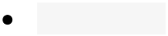

|  |
| --- |
| sage: var('x,y') |

|  |
| --- |
| (x, y) |

|  |
| --- |
| sage: f(x,y) = x^2 + y^2 - 1 |

|  |
| --- |
| sage: implicit_plot(f, (x,-2,2), (y,-2,2)) |

这将在平面直角坐标系中绘制出函数f(x,y)=0的图像。

最后，parametric_plot函数用于绘制参数方程的图像。这意味着，如果你想绘制由 两个一元函数x=f(t)和y=g(t)定义的曲线，你可以使用parametric_plot函数。例如

|  |
| --- |
| sage: var('t') |

|  |
| --- |
| t |

|  |
| --- |
| sage: f(t) = cos(t) |

|  |
| --- |
| sage: g(t) = sin(t) |

|  |
| --- |
| sage: parametric_plot((f, g), (t,0,2*pi)) |

这将在平面直角坐标系中绘制出由x=cos(t)和y=sin(t)定义的圆。

**2D图形**

SageMath提供了广泛的二维绘图功能，它的底层渲染是使用matplotlib库完成的。

它可以支持以下图形图元函数：

arrow() - an arrow from a min point to a max point.

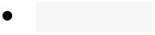 circle() - a circle with given radius

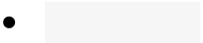 ellipse() - an ellipse with given radii and angle

 arc() - an arc of a circle or an ellipse

 disk() - a filled disk (i.e. a sector or wedge of a circle)

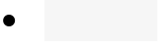 line() - a line determined by a sequence of points (this need not be

straight!)

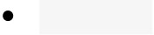 point() - a point

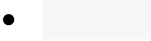 text() - some text

polygon() - a filled polygon

支持以下绘图打印功能：

 plot() - plot of a function or other Sage object (e.g., elliptic curve).

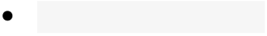

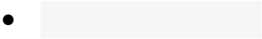

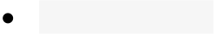

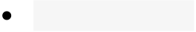



124

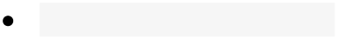

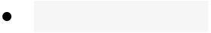

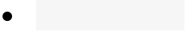

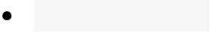



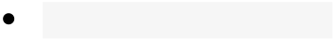

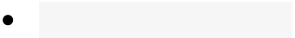

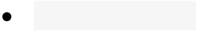

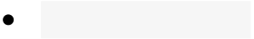

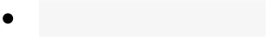

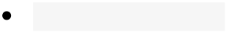

支持以下日志打印功能：

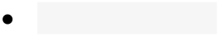

plot_semilogx() and plot_semilogy()

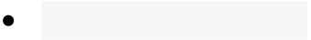

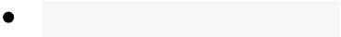 list_plot_semilogx() and list_plot_semilogy()

包括以下各种图形功能：

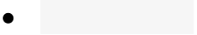

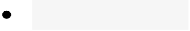

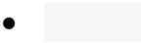

[!Tip] 在每个函数名后面输入 ? ，可以获得该函数的帮助和示例。

**3D图形**   
Sage广泛支持3D图形，从基本形状到隐式和参数化绘图。支持以下图形功能：

 plot3d() - plot a 3d function

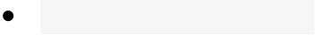 parametric_plot3d() - a parametric three-dimensional space curve or surface

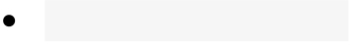 revolution_plot3d() - a plot of a revolved curve  
 plot_vector_field3d() - a plot of a 3d vector field  
 implicit_plot3d() - a plot of an isosurface of a function

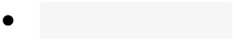 list_plot3d() - a 3-dimensional plot of a surface defined by a list of points in 3-dimensional space

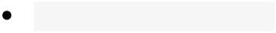 list_plot3d_matrix() - a 3-dimensional plot of a surface defined by a matrix defining points in 3-dimensional space  
 list_plot3d_array_of_arrays() - A 3-dimensional plot of a surface defined by a list of lists defining points in 3-dimensional space

125

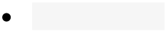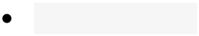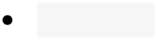

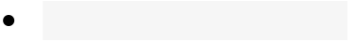 list_plot3d_tuples() - a 3-dimensional plot of a surface defined by a list of points in 3-dimensional space   
支持以下基本形状：

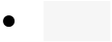 Box - a box given its three magnitudes

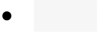 Cone - a cone, with base in the xy-plane pointing up the z-axis

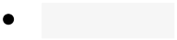 Cylinder - a cylinder, with base in the xy-plane pointing up the z-axis Line - a 3d line joining a sequence of points

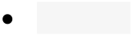 Sphere - a sphere centered at the origin

 Text - a text label attached to a point in 3d space

 Torus - a 3d torus

 Point - a position in 3d, represented by a sphere of fixed size   
支持以下基本形状的绘图功能：  
 ColorCube() - a cube with given size and sides with given colors  
 LineSegment() - a line segment, which is drawn as a cylinder from start to end with given radius  
 line3d() - a 3d line joining a sequence of points

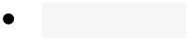 arrow3d() - a 3d arrow  
 point3d() - a point or list of points in 3d space

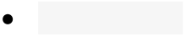 bezier3d() - a 3d bezier path

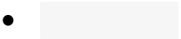 frame3d() - a frame in 3d

 frame_labels() - labels for a given frame in 3d

 polygon3d() - draw a polygon in 3d

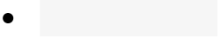 polygons3d() - draw the union of several polygons in 3d

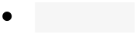 ruler() - draw a ruler in 3d, with major and minor ticks  
 ruler_frame() - draw a frame made of 3d rulers, with major and minor ticks

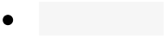 sphere() - plot of a sphere given center and radius

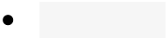 text3d() - 3d text

Sage还支持以下：

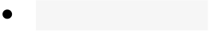

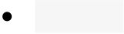

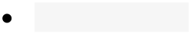





126



支持不同的查看器: 基于web的交互式查看器，默认使用Three.js JavaScript library, Jmol以及Tachyon ray tracer. 通过添加关键字参数来调用查看器，如   
viewer='threejs' ('jmol'或者 'tachyon') 并使用命令show（）显示任何三维图形。

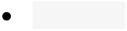 Tachyon - create a scene the can be rendered using the Tachyon ray tracer

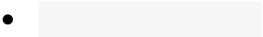 Axis_aligned_box - box with axis-aligned edges with the given min and max

coordinates

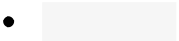 Cylinder - an infinite cylinder

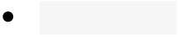 FCylinder - a finite cylinder

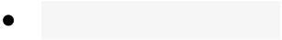 FractalLandscape - axis-aligned fractal landscape

 Light - represents lighting objects

 ParametricPlot - parametric plot routines

Plane - an infinite plane

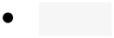 Ring - an annulus of zero thickness

Sphere - a sphere

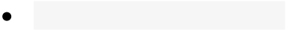 TachyonSmoothTriangle - a triangle along with a normal vector, which is used

for smoothing

TachyonTriangle - basic triangle class

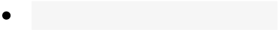 TachyonTriangleFactory - class to produce triangles of various rendering types

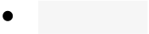 Texfunc - creates a texture function

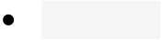 Texture - stores texture information

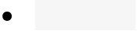 tostr() - converts vector information to a space-separated string

**动画**

我们知道动画是由一系列图形对象（或其他可迭代的对象）渲染生成的。通过对每 个输入对象调用save_image方法，创建一系列PNG文件来生成图像。然后使用不 同的工具将它们组合成各种目标格式。其中，ImageMagick的转换程序可用于生成 动画GIF文件。FFmpeg（带有命令行程序FFmpeg）提供了对各种视频格式的支 持，但也是生成动画GIF的另一种方法。对于支持APNG的浏览器，APNG可以用 作另一种替代方案，并且无需任何额外的依赖。

例如：

使用ImageMagick生成动画

127

|  |
| --- |
| x = SR.var("x") |

|  |
| --- |
| sines = [plot(c*sin(x), (-2*pi,2*pi), color=Color(c,0,0), ymin=-1, ymax=1) for c in sx |

|  |
| --- |
| a = animate(sines) |

|  |
| --- |
| a # optional -- ImageMagick |

|  |
| --- |
| # Animation with 5 frames |

|  |
| --- |
| a.show() # optional -- ImageMagick |

使用FFmpeg:

|  |
| --- |
| f = tmp_filename(ext='.gif') |

|  |
| --- |
| a.save(filename=f, use_ffmpeg=True) # optional -- ffmpeg |

生成APNG:

|  |
| --- |
| a.apng() # long time |

3D动画: Animations of 3d objects:

s,t = SR.var("s,t")

|  |
| --- |
| def sphere_and_plane(x): |

|  |
| --- |
| return sphere((0,0,0),1,color='red',opacity=.5)+parametric_plot3d([t,x,s],(s,-1,1) |

sp = animate([sphere_and_plane(x) for x in sxrange(-1,1,.3)])

sp[0] # first frame

# Graphics3d Object

sp[-1] # last frame

|  |
| --- |
| # Graphics3d Object |

|  |
| --- |
| sp.show() # optional -- ImageMagick |

|  |
| --- |
| (x,y,z) = SR.var("x,y,z") |

|  |
| --- |
| def frame(t): |

|  |
| --- |
| return implicit_plot3d((x^2 + y^2 + z^2), (x, -2, 2), (y, -2, 2), (z, -2, 2), plot |

a = animate([frame(t) for t in srange(.01,1.5,.2)])

a[0] # long time

# Graphics3d Object

|  |
| --- |
| a.show() # optional -- ImageMagick # long time |

**常用的绘图命令**

|  |  |
| --- | --- |
|  | plot()：当需要绘制基本的图形时，我们可以使用plot命令。 |

|  |
| --- |
| f(x) = sin(x) |

|  |
| --- |
| p = plot(f(x), (x, -pi/2, pi/2)) |

|  |
| --- |
| p.show() |

128

默认情况下创建的绘图会非常简单，接下来我们可以通过增加一些配置绘图属性来 进行装饰。比如添加轴标签axes_labels并使我们的绘制线color 为紫色：

|  |
| --- |
| p = plot(f(x), (x,-pi/2, pi/2), axes_labels=['x','sin(x)'], color='purple') |

|  |
| --- |
| p.show() |

其中，color选项可以接受多种形式，比如字符串颜色指定（'purple', 'green', 'red', 'black'等)）、RGB 三元组（如（255，10，1）或 HTML 样式的十六进制三元组（如 #ff00aa）。

我们还可以通过使用 linestyle和 thickness选项更改线条的样式，比如实线、虚线 以及粗细线：

|  |
| --- |
| p = plot(f(x), (x,-pi/2, pi/2), linestyle='--', thickness=3) |

|  |
| --- |
| p.show() |

那如果需要需要绘制多条线怎么办？我们可以通过将图直接“相加”来在同一轴上显 示两个函数的图形。

|  |
| --- |
| f(x) = sin(x) |

|  |
| --- |
| g(x) = cos(x) |

|  |
| --- |
| p = plot(f(x),(x,-pi/2,pi/2), color='black') |

|  |
| --- |
| q = plot(g(x), (x,-pi/2, pi/2), color='red') |

|  |
| --- |
| r = p + q |

|  |  |
| --- | --- |
| r.show() | |
|  | parametric_plot()：我们可以使用parametric_plot命令来处理参数图。比如画 |

一个半径为 3 的简单圆。

|  |
| --- |
| t = var('t') |

|  |
| --- |
| sage: p = parametric_plot( [3*cos(t), 3*sin(t)], (t, 0, 2*pi) ) |

|  |  |
| --- | --- |
| sage: p.show() | |
|  | polar_plot()：使用该命令polar_plot完成极坐标图。 |

|  |
| --- |
| sage: theta = var("theta") |

|  |
| --- |
| sage: r(theta) = sin(4*theta) |

|  |
| --- |
| sage: p = polar_plot((r(theta)), (theta, 0, 2*pi) ) |

|  |  |
| --- | --- |
| sage: p.show() | |
|  | plot3d()、implicit_plot3d()：生成 3D 绘图 |

129

|  |
| --- |
| var('x,y,z') |

|  |
| --- |
| g=golden_ratio;r =4.77 |

|  |
| --- |
| p = 2-(cos(x+g*y)+cos(x-g*y)+cos(y+g*z)+ cos(y-g*z)+cos(z-g*x)+cos(z+g*x)) |

|  |
| --- |
| show( |

|  |
| --- |
| implicit_plot3d(p,(x,-r,r),(y,-r,r),(z,-r,r),plot_points=30,color='orange',mesh=1, |

|  |
| --- |
| figsize=[8,16],dpi=300 |

|  |
| --- |
| ) |

|  |
| --- |
| var('x y z') |

|  |
| --- |
| F = (x^2+9/4*y^2+z^2-1)^3 - x^2*z^3 - 9/(80)*y^2*z^3 |

|  |
| --- |
| r = 1.5 |

|  |
| --- |
| show( |

|  |
| --- |
| implicit_plot3d(F, (x,-r,r), (y,-r,r), (z,-r,r),plot_points=30,color='red',mesh=0, |

|  |
| --- |
| figsize=[8,16],dpi=300 |

|  |
| --- |
| ) |

**优美案例**

以上我们介绍了SageMath绘图的基础知识，那接下来让我们一起欣赏一些用 SageMath绘制的比较有趣的图形，感受一下“函数之美”。

 高斯函数

高斯函数是一种常用的数学函数，通常用来描述物理系统中的扩散过程。它的一般 形式为：

$$ f(x)=ae^{-(x-b)^2/{2c^2}} $$

其中 a、b 与 c 为实数常数，且a > 0

高斯函数的图形在形状上像一个倒悬着的钟。参数a指高斯曲线的峰值，b为其对应 的横坐标，c即标准差（有时也叫高斯RMS宽值），它控制着“钟”的宽度。

高斯函数在许多领域都有广泛应用，如信号处理、机器学习等。

我们只需要四行代码：

|  |
| --- |
| a=var("x,a,b,c") |

|  |
| --- |
| f(x,a,b,c)=a*e^(-(x-b)^2/(2*c^2)) |

|  |
| --- |
| p=plot(f(x,5,2,-0.5),(-10,10), ymin=-10, ymax=10) |

|  |
| --- |
| p.show() |

接着我们通过控制参数并使用animate让高斯函数“动起来”，也只需要四行代码：

130

|  |
| --- |
| sines = [plot(f(x,a,b,c), (-10,10), color=Color(c,0,0), ymin=-10, ymax=10) for a,b,c i |

|  |
| --- |
| zip(sxrange(1,10,1),sxrange(-10,10,2),sxrange(-1,0,0.1))] |

|  |
| --- |
| a = animate(sines) |

|  |  |
| --- | --- |
| a.show() | |
|  | 笛卡尔心形函数 |

传说，当年52岁的笛卡尔邂逅了18岁的瑞典公主克里斯汀。笛卡尔在给克里斯汀寄 出第十三封信后就气绝身亡了，这第十三封信内容只有短短的一个公式：r=a(1-sinθ）。

公主看到后，立即明了恋人的意图，她马上着手把方程的图形画出来，看到图形，她开心极了，她知道恋人仍然爱着她，原来方程的图形是一颗心的形状。这也就是 着名的“心形线”。r=a(1-sinθ）是它在极坐标下的方程表达式：

|  |
| --- |
| theta = var("theta") |

|  |
| --- |
| a = 2 |

|  |
| --- |
| r(theta) = a*(1-sin(theta)) |

|  |
| --- |
| p = polar_plot((r(theta)), (theta, 0, 2*pi) ,color = 'red') |

|  |  |
| --- | --- |
| p.show() | |
|  | 摆线的参数方程 |

摆线是指一个圆在一条定直线上滚动时，圆周上一个定点的轨迹，又称圆滚线、旋 轮线。

摆线最早出现可见于公元 1501 年出版的 C·鲍威尔的一本书中。在17世纪，大批卓 越的数学家（如伽利略，帕斯卡，托里拆利，笛卡儿，费尔马，伍任，瓦里斯，惠 更斯，约翰·伯努利，莱布尼兹，牛顿等等）热心于研究这一曲线的性质。17 世纪 是人们对数学力学和数学运动学爱好的年代，这能解释人们为什么对摆线怀有强烈 的兴趣。通常，摆线的参数方程可以表示为：

$$ x = a*cos(ωt+φ) $$

$$ y = b*sin(ωt+φ) $$

其中，a 和 b 是摆线的振幅，ω 是摆线的角速度，t 是时间，φ 是初始相位。

这个方程可以用来描述摆线的位置随时间的变化情况。通过改变 a、b、ω 和 φ 的 值，可以得到不同的摆线运动轨迹。

|  |
| --- |
| t = var('t') |

|  |
| --- |
| a_values = [a for a in sxrange(0,10,1)] |

|  |
| --- |
| a_values.extend([a for a in sxrange(10,-10,-1)]) |

|  |
| --- |
| sines = [ |

|  |
| --- |
| parametric_plot( [a*t-sin(a*t), 1-cos(a*t)], (t, 0, 1) )+ |

|  |
| --- |
| implicit_plot((x-a)^2+(y-1)^2 == 1, (x,-12,12),(y,-1,3),color='red') |

|  |
| --- |
| for a in a_values] |

|  |
| --- |
| a = animate(sines) |

|  |
| --- |
| a.show() |

131

 绘制经典函数 x * sin(1/x)

我们在学高等数学的极限一章时应该对f(x)=x * sin(1/x)颇有印象。用SageMath来画 一下，可以清楚的看到当x趋近于0时候，f(x)也将无限趋近于0。

|  |
| --- |
| p = plot(x * sin(1/x), x, -2, 2, plot_points=500) |

|  |  |
| --- | --- |
| show(p) | |
|  | 玫瑰曲线方程 |

基本的极坐标玫瑰方程为：

$$ ρ=a*cos(nθ) $$

|  |
| --- |
| t = var('t') |

|  |
| --- |
| n = 20/19 |

|  |
| --- |
| g1 = polar_plot(1+2*cos(n*t),(t,0,n*36*pi),plot_points=5000) |

|  |
| --- |
| g2 = polar_plot(1+1/3*cos(n*t),(t,0,n*36*pi),plot_points=5000) |

|  |  |
| --- | --- |
| g1+g2 | |
|  | 画两个3D圆锥体 |

|  |
| --- |
| x,y,z=var('x y z') |

|  |
| --- |
| Lx,Ly,Lz=12,12,12 |

|  |
| --- |
| def get_circular_cone(l=8,r=5,cl='red'): |

|  |
| --- |
| h=sqrt(l^2-r^2) |

|  |
| --- |
| r0=abs((z/h)*r) |

|  |
| --- |
| return implicit_plot3d( |

|  |
| --- |
| x^2+y^2==r0^2, |

|  |
| --- |
| (x,-Lx,Lx),(y,-Ly,Ly),(z,-Lz,Lz), |

|  |
| --- |
| plot_points=50,smooth=True, |

|  |
| --- |
| color=cl |

|  |
| --- |
| ) |

|  |
| --- |
| p0=get_circular_cone() |

|  |  |
| --- | --- |
| show(p0) | |
|  | 转动的筷子曲线 |

132

|  |
| --- |
| puntos = [(0,0),(0,1),(1,3),(2,1)] |

K = len(puntos)   
var('x y')   
coefs = matrix(QQ, K, 6)   
for j in range(K):   
 x0, y0 = puntos[j]

|  |
| --- |
| coefs[j,:] = vector([x0^2, y0^2, x0*y0, x0, y0, 1]) |

|  |
| --- |
| K = coefs.right_kernel() |

v1 = K.basis()[0]   
v2 = K.basis()[1]   
graficas = []   
for t in srange(0,2*pi,0.3):   
 c1, c2 = sin(t), cos(t)   
 a,b,c,d,e,f = c1*v1 + c2*v2   
 curva = a*x^2 + b*y^2 + c*x*y + d*x + e*y + f   
 graficas.append( point2d(puntos,color=(1,0,0),pointsize=30) +   
 implicit_plot(curva,(x,-1,4),(y,-1,4)) )   
a = animate(graficas)   
a.show(delay=10)

 画一只2D蝴蝶

|  |
| --- |
| def butterfly2d(): |

g = Graphics()   
 x1, y1 = 0, 0   
 from math import sin, cos, exp, pi   
 for theta in srange( 0, 10*pi, 0.01 ):   
 r = exp(cos(theta)) - 2*cos(4*theta) + sin(theta/12)^5   
 x = r * cos(theta)   
 y = r * sin(theta)   
 xx = x*6 + 25   
 yy = y*6 + 25   
 if theta != 0:   
 l = line( [(x1, y1), (xx, yy)], rgbcolor=hue(theta/7 + 4) )   
 g = g + l   
 x1, y1 = xx, yy   
 g.show(dpi=100, axes=False)

|  |  |
| --- | --- |
| butterfly2d() | |
|  | 画3D蝴蝶 |

133

|  |
| --- |
| def butterfly3d(): |

g = point3d((0,0,0))   
 x1, y1 = 0, 0   
 from math import sin, cos, exp, pi   
 for theta in srange( 0, 10*pi, 0.05):   
 r = exp(cos(theta)) - 2*cos(4*theta) + sin(theta/12)^5   
 x = r * cos(theta)   
 y = r * sin(theta)   
 xx = x*6 + 25   
 yy = y*6 + 25   
 if theta != 0:   
 l = line3d( [(x1, y1, theta), (xx, yy, theta)],   
 rgbcolor=hue(theta/7 + 4) )   
 g = g + l   
 x1, y1 = xx, yy   
 g.show(dpi=100, axes=False)

|  |
| --- |
| butterfly3d() |

**SageMath的帮助系统**

 Help帮助：使用 “？”

当我们需要准确了解某个函数或命令的作用以及如何使用它，我们可以使用 “？”来 调用内置的帮助系统。例如：

|  |  |
| --- | --- |
| lcm? | |
|  | 查看源代码：使用“??” |

有些喜欢研究源码的同学想看看 SageMath 中某个命令的源码，您只需键入您感兴 趣的命令，然后键入“??”。

例如，查看factor()的源代码：

|  |
| --- |
| factor?? |

134

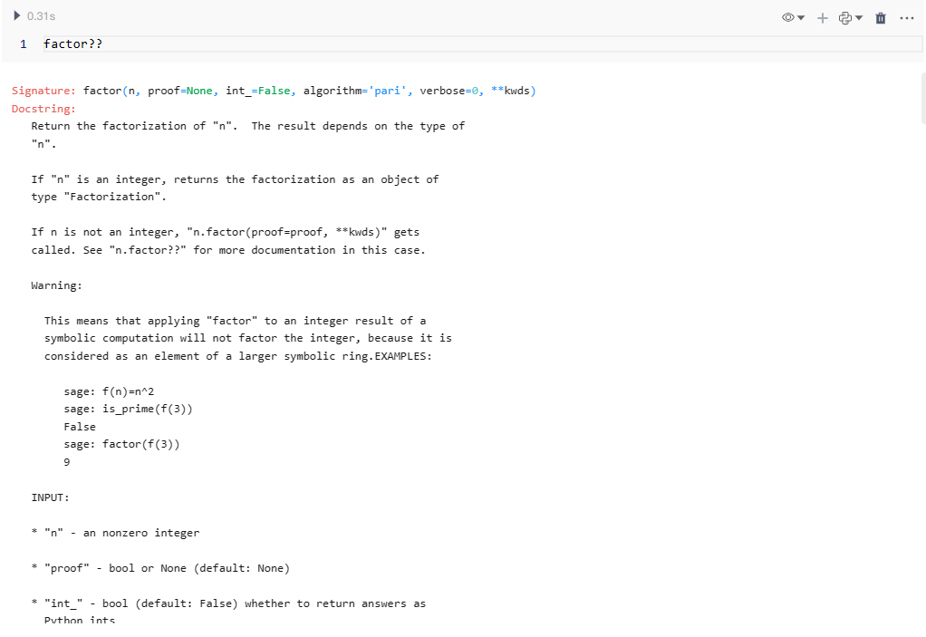

**更多**

受限于篇幅，我们以上只介绍了SageMath的小部分内容，其中提供的代码希望大 家能够借助SmartNoteBook去亲自实践并查看输出的信息，探索和领悟SageMath 和数学的魅力！

如果您想了解更多关于SageMath的知识和用例，可以参考[SDSU Sage Tutorial](https://mosullivan.sdsu.edu/Teaching/sdsu-sage-tutorial)以 及[SageMath Documentation](https://doc.sagemath.org/)

135

**Julia语言支持**

**创建Notebook**

在新建NoteBook 对话框中选择Kernel类型为“Julia”的选项。

输入 Notebook标题并选择对应的环境（需满足您购买的产品拥有创建Julia语言的环 境，否则无法创建），最后点击提交。

图片需要更换   
[!warning|style:flat] 成功创建NoteBook后，用户无法在不同的kernel语言类 型之间切换。

**Julia语言Notebook目前支持的功能列表**

 MarkDown 单元格

 收藏

 评论

 资源和文件管理

 大纲目录

 环境及调度任务

 版本管理

 代码仓库

 单元格的状态

 代码格式

 单元格代码补全

 团队协作编辑

 终端

 快捷键支持

136

**侧边栏**   
侧边栏为Notebook提供一系列扩展功能。

功能概览

|  |  |  |
| --- | --- | --- |
| **图**  **标** | **功能** | **解释** |
|  | Packages | Notebook的包管理 |
|  | 数据资源 | 文件和数据库管理 |
|  | 目录 | Notebook根据Markdown单元格中使用的标题显示文档 结构 |
|  | 环境 | 查看和管理当前Notebook的计算资源和调度器 |
|  | 变量预览 | 浏览Notebook中使用的变量、值和值的一些属性 |
|  | 版本列表 | 保存Notebook版本并可还原至历史记录的状态 |
|  | 代码片段 | 包含公有库（Notebook提供的常用代码片段）和我的 收藏（用户收藏的代码片段）。 |

**包管理**   
默认情况下，Notebook的运行环境已经为用户安装了常用的数据分析、机器学习以

及可视化的包。

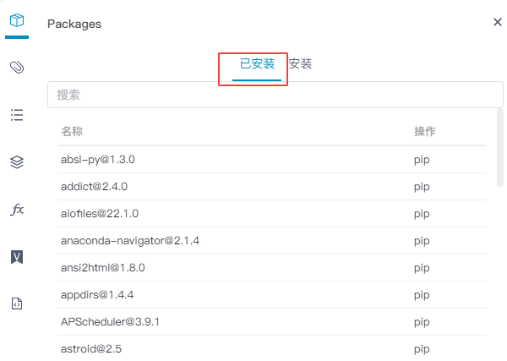

**搜索查看版本**

137

用户如需安装、升级或删除包可参考如下操作：  
**安装/升级包**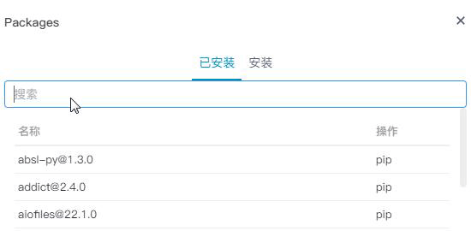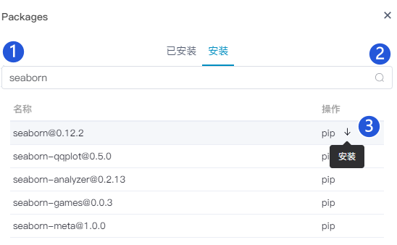

 在安装的Tab页搜索要安装的包名称

 点击放大镜或敲击回车进行搜索

 在结果列表找到需要安装/升级的包和版本号，点击右侧的下载图标开始安装

**删除包**

 在已安装的Tab页搜索要删除的包名称

 在结果列表找到需要删除的包和版本号，点击右侧的删除图标

138

**数据资源**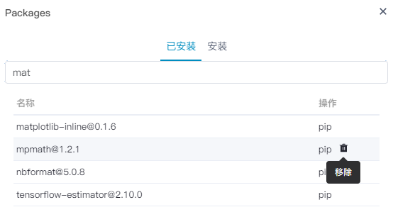

方便集成和管理我们组织拥有的数据资产。这些数据资产形式上可以是结构化的，如我们数据库中的数据，也可以是非结构化的，比如csv/excel/txt文本等等。数据 资产可以为组织提供重要的信息，并且可以用于帮助组织做出决策和支持业务流 程。

在SmartNoteBook中，非结构的文件资源存储机制分为两级：

 通过Workspace文件管理上传后，会将文件传输到MinIO分布式存储的公共区 域。该操作详见上传文件

 通过NoteBook的数据资源同步，可以根据需要将MinIO公共区域的资源文件同 步至Node节点使用

139

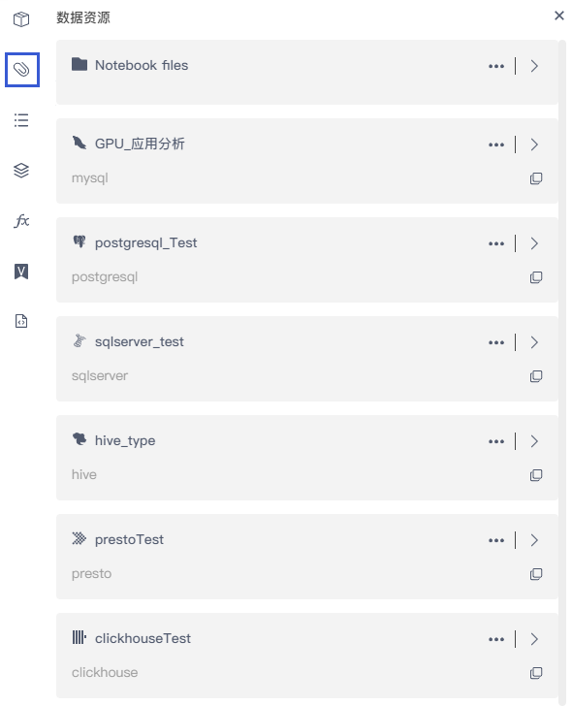

**查看和管理文件**

|  |  |  |
| --- | --- | --- |
| 点击 |  | 查看已上传的文件 |

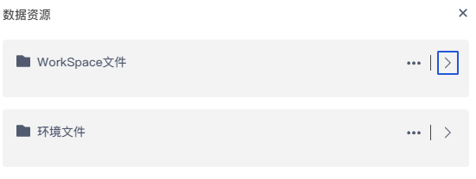

|  |  |  |
| --- | --- | --- |
| 点击 |  | 返回上一级 |

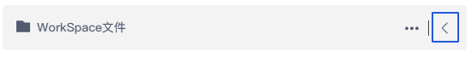

140

**同步文件**

上传到Workspace的数据文件会保存在顶部的 Notebook files 目录下。  
通过点击全部同步，可将上传的文件同步至Notebook空间下进行访问。  
点击所需文件最右边的复制可获取该文件的路径连接。



**下载文件**

点击列表最右侧的下载按钮可下载文件到本地。

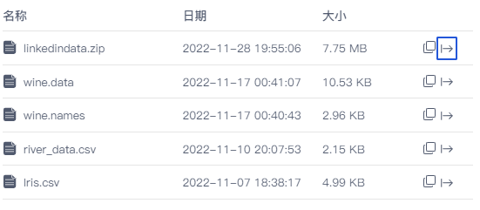

**复制数据连接**

已建立的数据连接（数据源的操作详见数据源），可点击复制连接地址，嵌入至代 码块Cell中进行调用。

141

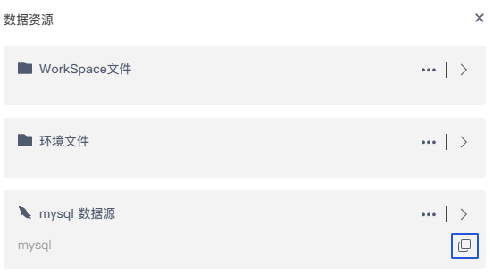

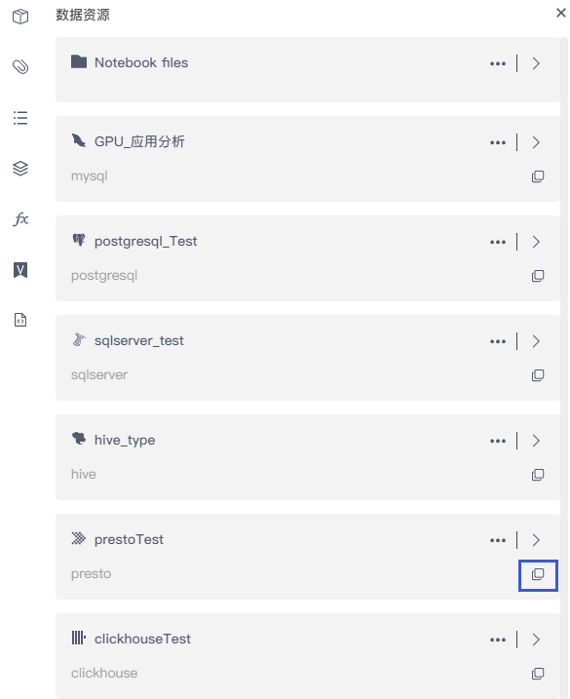

在单元格中调用数据连接的示例：

142

|  |
| --- |
| from snb_plugin.sql.execute_sql import __smartnotebook_getengine_by_conn_id as snb_con |

|  |
| --- |
| engine=snb_conn("0242ac110004-11ed6fc5-75db535a-b5db", context=globals()) |

|  |
| --- |
| # 使用 cursor() 方法创建一个游标对象 cursor |

|  |
| --- |
| with engine.connect() as conn: |

|  |
| --- |
| #参考 gpu_df.to_sql('gpu_data',conn,if_exists='append') |

**元数据浏览**

不记得可用的表名、列名或列的数据类型？

没关系，您可以点击数据源右侧的按钮去浏览数据库和表结构。

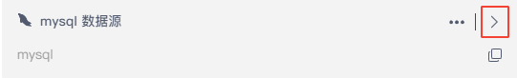

在这里，您可以通过一层层展开数据库的内容来浏览数据库中各个表结构以及列的 数据类型。

143

**大纲目录**   
我们知道，在Word中生成目录是通过采集正文中各个章节的标题来实现的。相应的，Notebook会通过采集MarkDown的标题层级自动生成目录结构。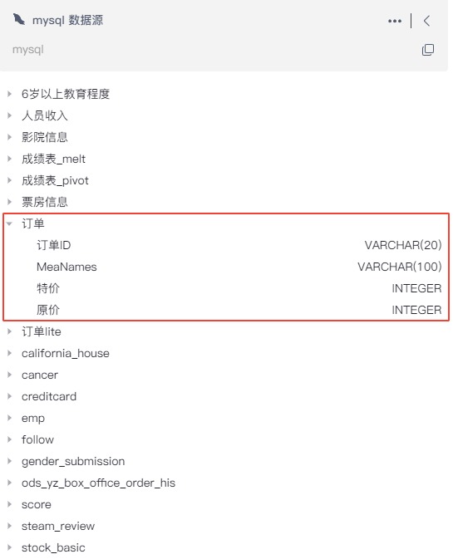

MarkDown使用"#"表示不同级别的标题，例如：

 "# 一级标题"

 "## 二级标题"

 "### 三级标题"   
通过大纲目录提供的方便浏览的概述，用户不仅可以快速掌握代码的文档结构，也 可以单击目录大纲中的条目自动跳转到NoteBook中该逻辑的位置。

144

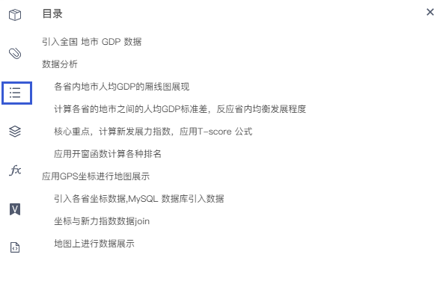

**实例（包含调度）**  
查看当前已使用的容器计算资源，如内存、 CPU占比，可根据需要来切换环境资

源。支持创建调度任务，定期执行Notebook任务。

145

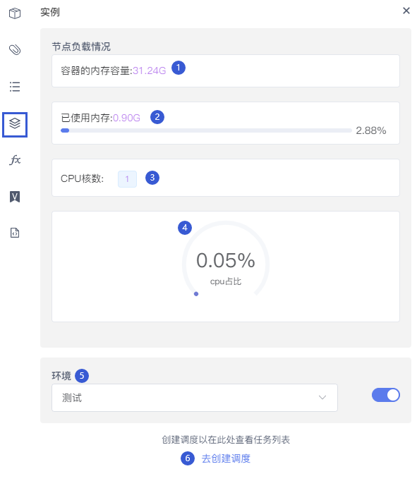

**变量浏览**

可以方便的探索NoteBook中存在的当前变量。

当执行定义变量的单元格后，该变量将出现在左侧的变量浏览列表中，其中包含有 关其类型和内容的信息，如变量名、变量的值、变量类型、占用大小等。

[!warning|style:flat] 重启Kernel将清除所有已存储的变量值。因此如果您在某 些变量中存储了非常重要的数据，请在重启Kernel前将数据导出（比如导出 文件）或保存在某个地方（比如写入数据库）。

146

**历史版本**   
用户可以通过保存版本，记录各阶段的工作成果。并可拿历史版本与当前内容进行 比对，Notebook会自动标注两个版本间的文件差异。用户可根据需要替换成某历史 版本。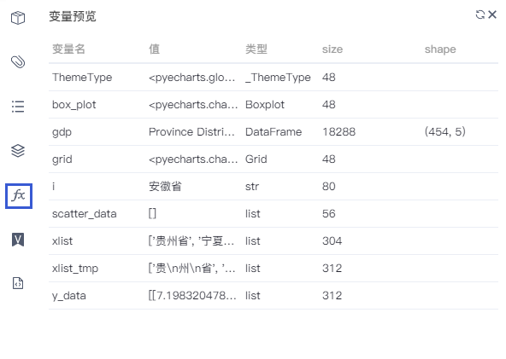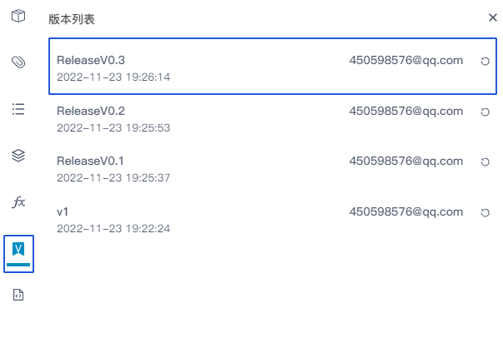

 版本名称

 版本提交人

 版本提交时间

 回退到该版本

**保存版本**   
版本保存快捷键 Ctrl + S

147

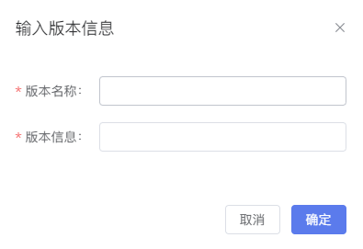

**版本对比**   
单击某一历史版本，可与当前内容进行比对。

|  |
| --- |
| 左侧为历史版本，右侧为当前内容 |

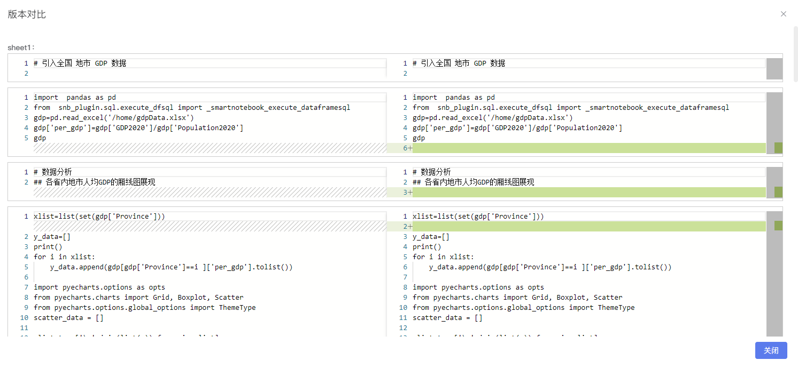

**版本回退**   
用户根据需要可回退至某历史版本，点击右侧的回退,将提示你是否回退到该版 本。



**代码片段**

148

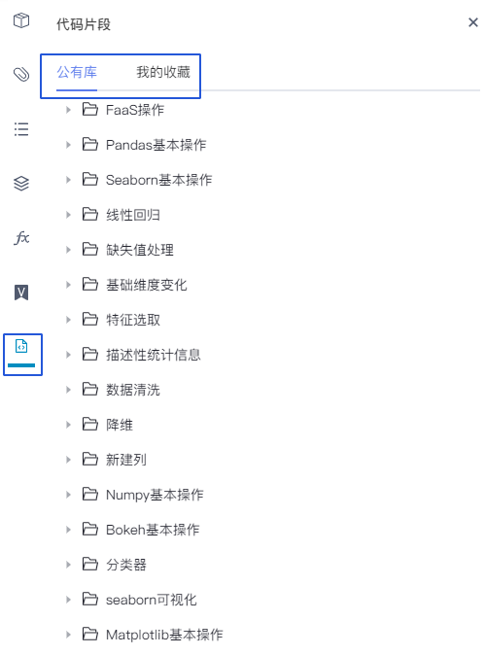

Notebook提供了一些公共的代码片段，用户可根据需要复制。同时用户也可保存自 己的代码收藏复用，或分享给团队成员使用。

 公有库：显示SmartNoteBook提供的公共代码片段

 我的收藏：显示个人收藏的代码片段，收藏代码的操作详见收藏代码

149

**工具栏**

工具栏提供对文件、Kernel和终端等的一系列扩展操作



具体包含：

 文件

 最近打开的

 分享

 重命名

 导出.ipynb

 导出.snb

 工具

 保存版本

 历史版本

 添加数据资源

 目录

 Packages

 变量预览

 环境

 代码片段

 终端

 生成Graph

 Kernel

 中断Kernel

 重启Kernel

 运行

 全部运行

 运行当前及上方所有单元格

 运行当前及下方所有单元格

 运行当前sheet的所有单元格

 帮助

 快捷键

 帮助手册

**文件**

|  |  |
| --- | --- |
|  | 最近打开的：可查看最近打开的NoteBook文档  分享：分享当前NoteBook文档，功能参考分享  重命名：给当前NoteBook重新起一个名称  导出.ipynb：将当前NoteBook导出为.ipynb文件并下载至本地 导出.snb：将当前NoteBook导出为.snb文件并下载至本地 |

150

**工具**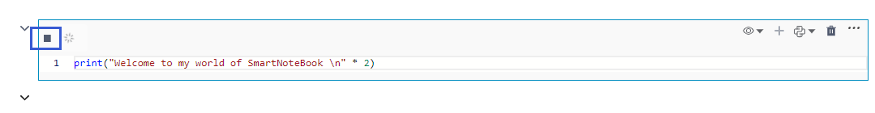

|  |  |
| --- | --- |
|  | 保存版本：通过保存版本，保存并记录各阶段的工作成果。快捷键 Ctrl + S 历史版本：查看历史保存过的版本列表。功能参考侧边栏->版本  添加数据资源：查看和管理文件资源及数据源。功能参考侧边栏->数据资源 目录：大纲目录提供了方便浏览的概述，用户不仅可以快速掌握代码的文档结 |

构，也可以单击目录大纲中的条目自动跳转到NoteBook中该逻辑的位置。功 能参考侧边栏->大纲目录

 Packages：包含常用的数据分析、机器学习工具包，为Notebook运行提供软 件包环境支持。功能参考侧边栏->包管理

 变量预览：查看Notebook中的变量赋值情况：变量名、变量的赋值、变量类 型、占用大小等。

 环境

 代码片段

 终端

 生成Graph

**Kernel（内核）**

每个NoteBook都具备底层内核，这些内核本质上是运行代码的程序。

Kernel 连接服务端的计算资源，当内核处于连接状态时，才能正常运行NoteBook 中的代码。

**中断Kernel**

kernel 的中断（Kernel interrupt）是指kernel 正在运行代码中断运行（Kernel interrupt），针对notebook 内单元格（cell) 中断包括正在运行cell 和待运行的 cell。

点击左上角的停止按钮中断Kernel

或是点击工具栏的中断kernel

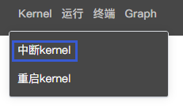

151

**重启Kernel（内核）**  
当环境发生变化（如环境安装了新的包），需要重启Kernel时使用。

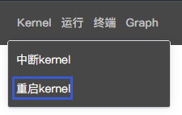

[!warning|style:flat] 重启Kernel将清除所有已存储的变量值。因此如果您在某 些变量中存储了非常重要的数据，请在重启Kernel前将数据导出（比如导出 文件）或保存在某个地方（比如写入数据库）。

**运行**

运行Notebook内的各类型代码及组件

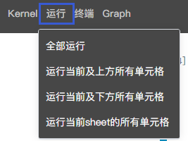

**全部运行**   
批量运行Notebook下所有sheet内的全部代码块（Cell）

**运行当前及上方所有单元格**   
批量运行Notebook下选中的代码块前的所有Cell（当前sheet范围内）

**运行当前及下方所有单元格**   
批量运行Notebook下选中的代码块后的所有Cell（当前sheet范围内）

**运行当前sheet的所有单元格**

152

批量运行Notebook下的所有Cell（当前sheet范围内）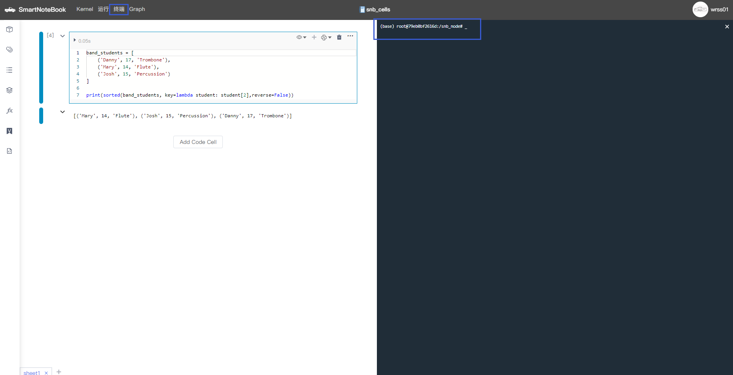

**终端**

用户可通过终端连接至容器，查看和操作服务器上的资源。

**Graph**

SmartNotebook可根据代码块间的变量引用关系自动生成Graph，直观清洗展示各 个代码块（Cell）间的相互关系和整体脉络。

该设计主要存在以下几点好处：

 可解释性：很容易看到各代码块（Cell）如何相互关联，以及查看整个   
 NoteBook代码逻辑的“流动”，跟踪你复杂逻辑的可视化“思维导图”。

 性能：在模型开发过程中，这种新的DAG模型几乎不会产生额外的性能开销， 对性能不会有任何影响。

**代码块（cell）是如何连接在一起的**

Graph是根据代码块中的参数引用自动构建的，变量引用会自动推断为链接（或“边”）。

如下图我们可以看到各个DataFrame的生成过程以及引用过程。这些联系是   
SmartNoteBook自动推断的，无需用户去定义。

153

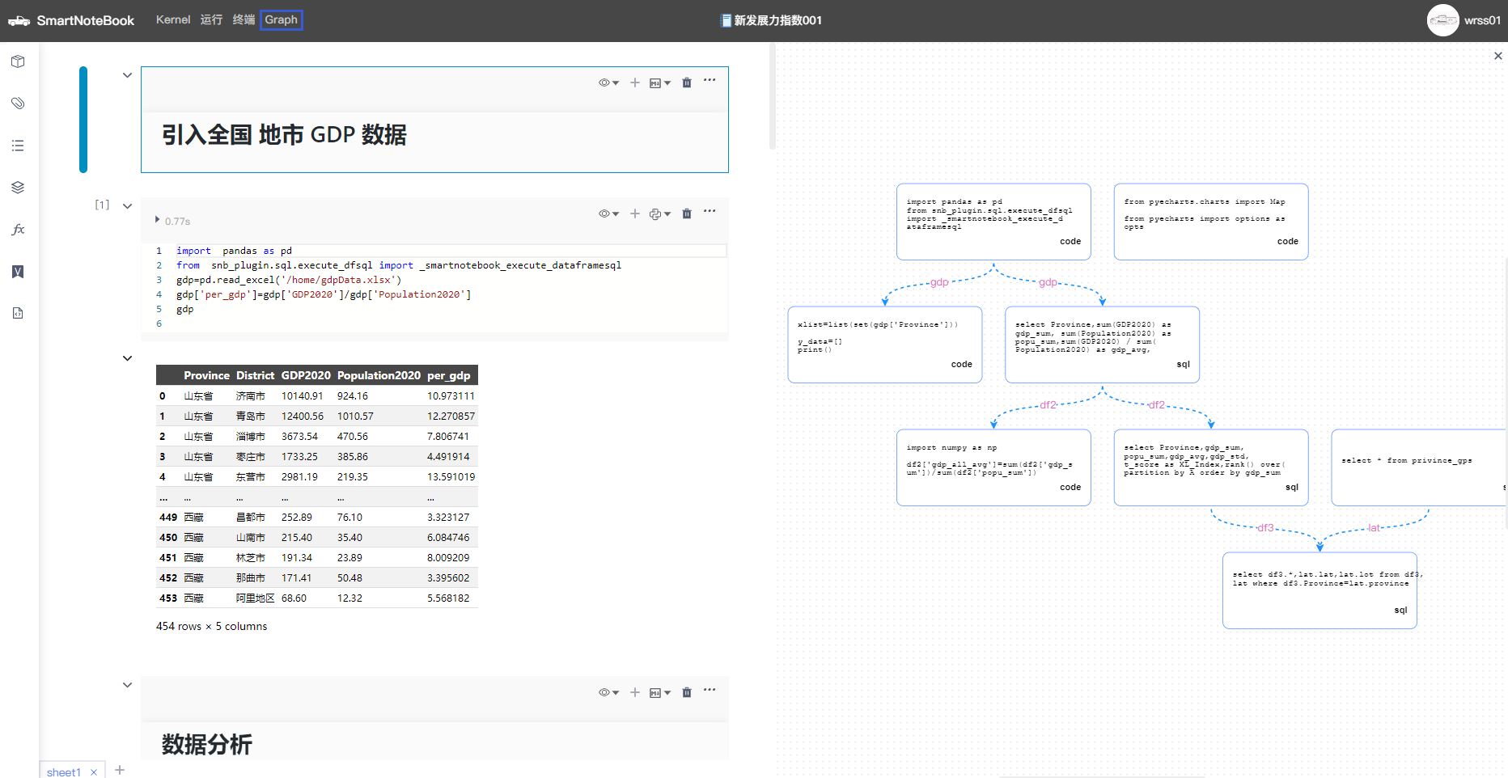

[!Tip] Graph中的代码片段用户可以随意拖动。

154

**代码收藏**

**收藏代码**   
收藏单元格代码至代码片段仓库，以供复用或其他团队成员参考使用。

|  |  |  |
| --- | --- | --- |
| 点击单元格右侧的 |  | 按钮。 |

选择代码目录（可在此页面创建新的目录），填写代码段名称和说明后，点击收藏

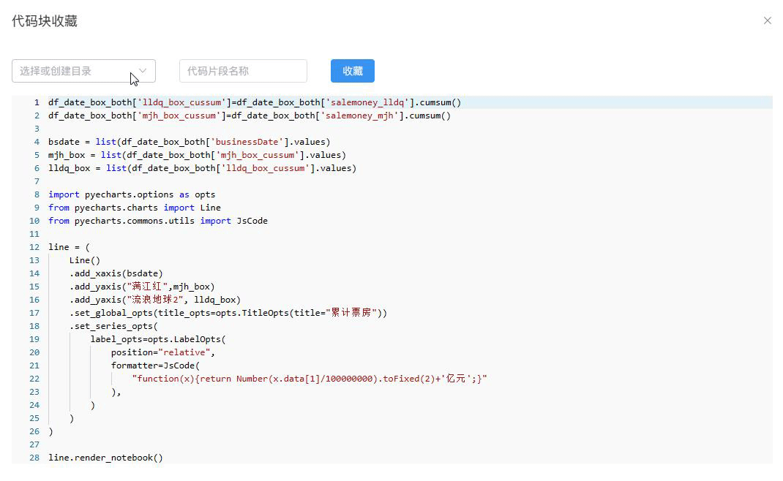

[!Tip] 下方代码预览区域用户可对代码编辑和修改。

**使用代码**   
收藏后的代码保存在侧边栏的代码片段--> 我的收藏-->用户自己创建的目录下。鼠标移至代码段列表上方将显示全部代码的预览界面。

可以点击代码片段右侧的操作按钮进行代码复制和删除。

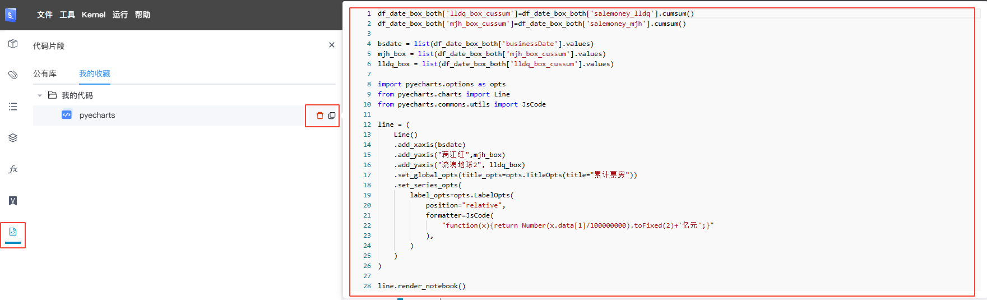

155

**评论**   
同一Workspace下的成员可以在Notebook单元格上开展评论。

**发表评论**

|  |  |  |
| --- | --- | --- |
| 点击单元格右侧的 |  | 按钮。 |

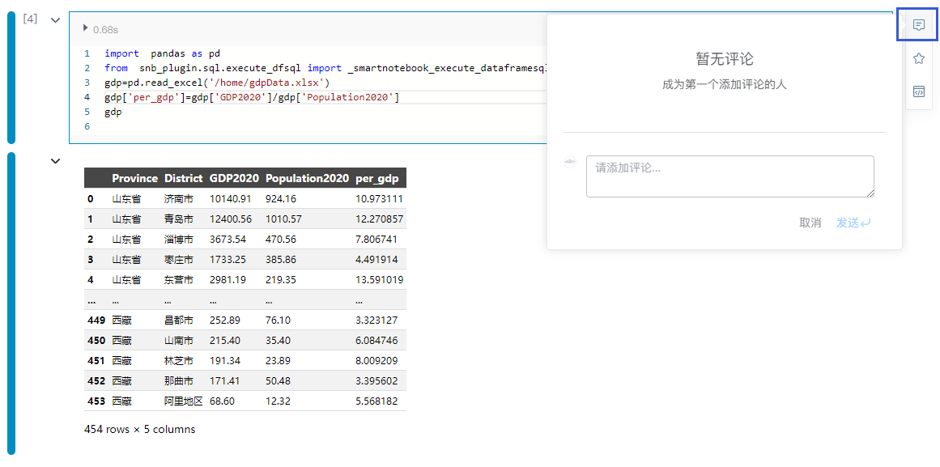

*Figure: Cell*评论

点击发送或回车：

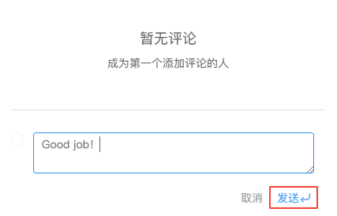

|  |  |
| --- | --- |
| [!Tip] 评论按钮颜色 | 会提示你在哪个单元格上有小伙伴发表了评论。 |

**删除评论**

156

用户可以删除自己发表的评论，鼠标移动到评论的右上角时可以进行删除

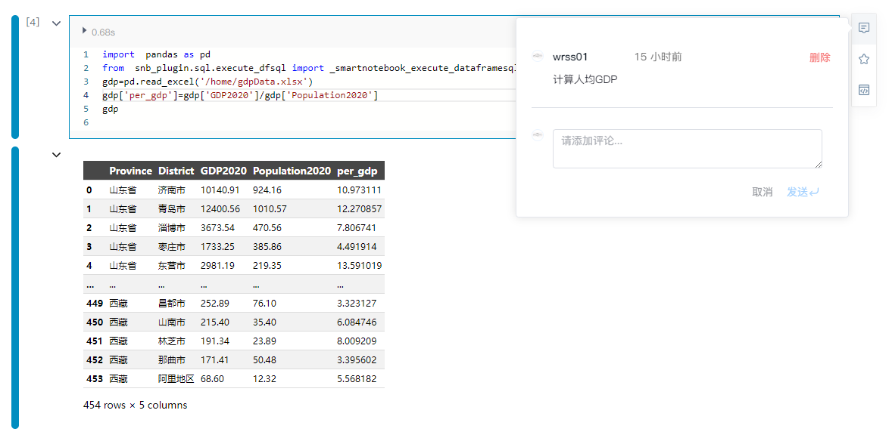

*Figure:* 发送评论

157

**分享**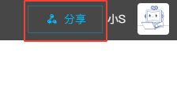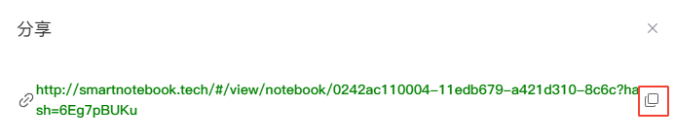

NoteBook有很好的代码展示性，可作为“项目报告”承载研究成果，并能够以网页的 形式进行分享。

在分享的内容方面，既可以整体分享NoteBook（包含所有Cell代码块的输入输 出），也可单独分享某个Cell代码块的输出。

**分享整个NoteBook**

 第一种方式，在Notebook文档内，点击Notebook右上角的分享按钮：

复制分享链接：

将分享链接贴入浏览器中查看分享报告：

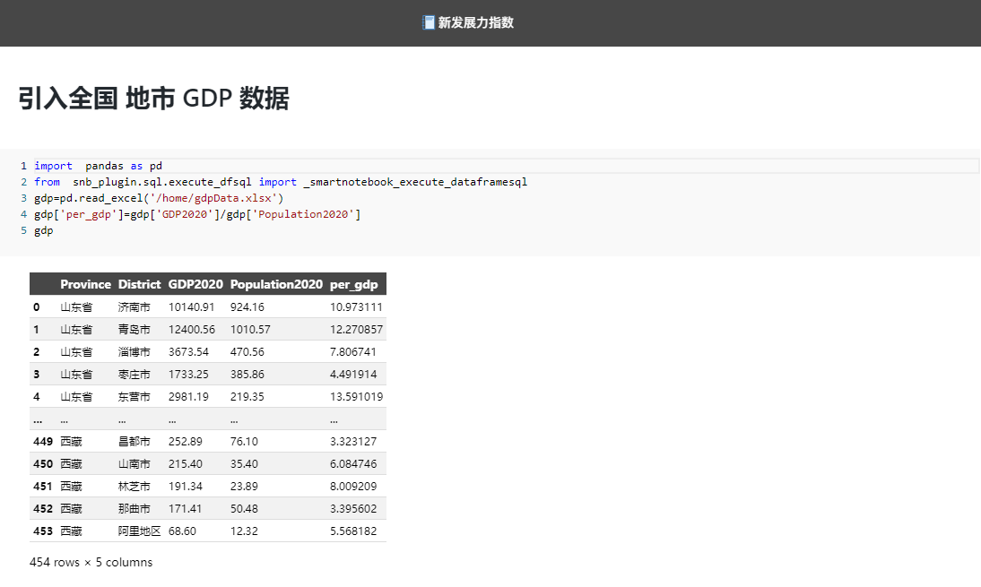

 第二种方式，在Workspace的Notebook列表页，点击操作下的预览和分享按 钮：

158

在弹出的页面中用户可以复制分享链接，并将链接贴入浏览器中查看分享报告：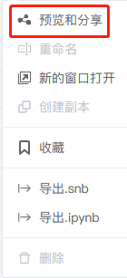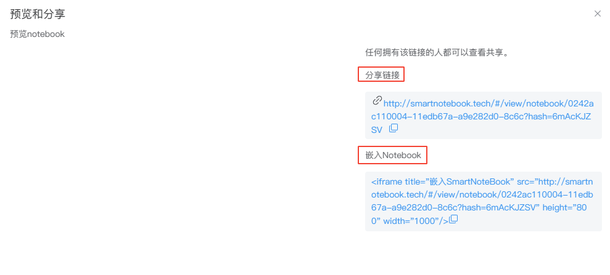

|  |  |  |
| --- | --- | --- |
| **操作** | **解释** | **备**  **注** |
| 预览  notebook | 不打开Notebook文档的情况下预览文档内容 |  |
| 分享链接 | 整个Notebook文档的报告分享链接 |  |
| 嵌入  Notebook | 整个Notebook文档的报告分享链接作为iframe可嵌入 至其他页面 |  |

**分享报告时隐藏输入/输出**

 控制单个单元格输入/输出的显隐：

159

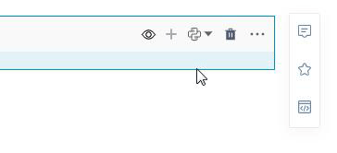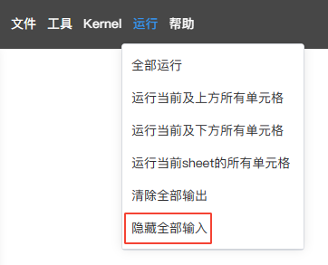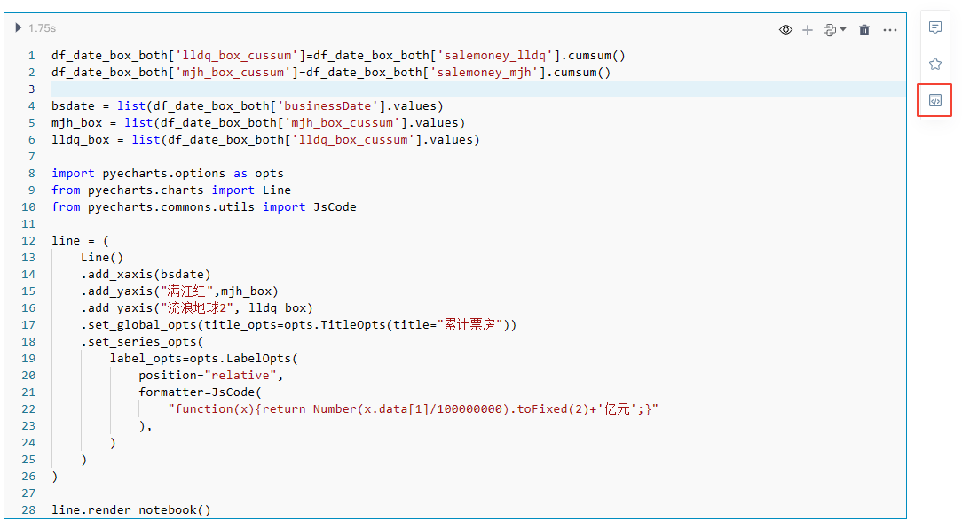

|  |  |
| --- | --- |
|  | 批量隐藏（适用于生成报告时批量隐藏代码输入）： |





**分享单元格的输出**

|  |  |  |
| --- | --- | --- |
| 用户只需要分享某个单元格的输出时，可以点击单元格右侧的 |  | 按钮。 |

获得分享链接：

160

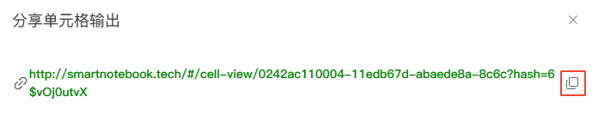

拿到分享链接的朋友打开链接进行查看：

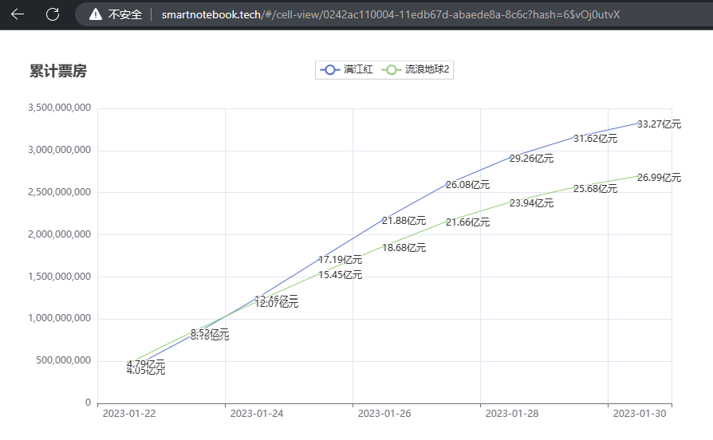

161

**快捷键**

为配合用户使用习惯，SmartNoteBook参考了很多Jupyter的快捷键。

此外，SmartNoteBook为改进用户体验，也增加了很多自定义的快捷键，满足全局 模式下以及不同模式不同单元格状态下的快捷操作。

**编辑模式和命令模式**

编辑状态：单元格左侧显示绿色。此时焦点处于代码输入框中，输入框处于编 辑状态。用于书写代码或配置低代码组件参数。

命令状态：单元格左侧显示蓝色。当前单元格处于选定状态，但焦点不位于输 入框。用于单元格间的操作，比如利用快捷键快速插入新单元格。

**状态的切换**

当使用鼠标点击单元格输入框的代码编辑区域时，单元格的选中状态变为编辑状 态，除此之外，当点击单元格的其他区域单元格的选中状态都为命令状态。除使用鼠标点击来切换单元格的选中状态，也可以使用快捷键进行切换： Enter 回车：命令状态 --> 编辑状态

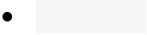 ESC 取消：编辑状态 --> 命令状态

**全局快捷键**

 文档级

 Ctrl + S ：版本保存

 代码块（Cell）状态  
 Enter ：命令状态 --转化为-->编辑状态

 ESC ：编辑状态--转化为-->命令状态

 代码块（Cell）运行

 Ctrl+Enter ：运行当前单元格(cell)  
 Shift+Enter ：运行当前单元格(cell)，并选定下面一个单元格  
 Alt+Enter ：运行当前单元格(cell)，并下面插入一个code 单元格(code   
cell)

162

[!NOTE] 全局快捷键即无论处于命令模式还是编辑模式下都可正常使用。

**命令模式下支持的快捷键**

 代码块（Cell）操作注："命令状态" 才有效  
 D + D ：删除当前CELL  
 A ：在当前单元格前插入单元格  
 B ：在当前单元格后插入单元格

 C ：复制选中单元格  
 X : 剪切选中单元格  
 V : 粘贴单元格

**编辑模式下支持的快捷键**

 代码块（Cell）编辑器的快捷键  
 Ctrl+Alt+↓ :列选择  
 Shift+Alt+↓/↑ ：向上/向下复制行

 Ctrl+X ：剪切行  
 Ctrl+C ：复制行  
 ALT+↑/↓ ：上下移动  
 Ctrl+]/[ ：缩进

 Home/End ：转到行的开头/转到行的末尾  
 Ctrl+/ ：切换行注释  
 shift+Alt+A ：''' '''

 Ctrl + G ：跳转到行  
 Ctrl + F ：查找  
 Ctrl + H ：替换  
 Ctrl + U ：撤消上一个光标操作

 Ctrl + F2 ：选择当前字的所有出现  
 Shift + Alt + → ：展开选择  
 Shift + Alt + ← ：缩小选择  
 Ctrl+Z ：撤销

 Ctrl+Y : 重做  
 Ctrl+X : 剪切  
 Ctrl+C : 复制  
 Ctrl+V : 粘贴

 Ctrl+A : 全选

 MarkDown代码块支持的快捷键

Ctrl+Z ：撤销

 Ctrl+Y : 重做  
 Ctrl+X : 剪切  
 Ctrl+C : 复制  
 Ctrl+V : 粘贴

 Ctrl+A : 全选  
 Home ：跳转到句首  
 Ctrl+Home ：跳转到文首

163

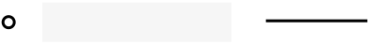

End ：跳转到句尾  
 Ctrl+End ：跳转到文末  
 Ctrl+1/2/3/4/5/6 ：标题

 TAB ：缩进  
 SHIFT + TAB ：取消缩进  
 CTRL+D ：删除选中行  
 CTRL+BreakSpace ：清空所有内容

 CTRL+B ：**加粗**  
 CTRL+I ：斜体  
 CTRL+H ：# 标题  
 CTRL+U ：++下划线++

 CTRL+M ：==标记==  
 CTRL+Q ：> 引用  
 CTRL+O ：1. 有序列表  
 CTRL+L ：链接标题

 CTRL+ALT+S ： ^上角标^  
 CTRL+ALT+U ：- 无序列表  
 CTRL+ALT+C ：``` 代码块  
 CTRL+ALT+L ： ![图片标题](图片链接)

 CTRL+ALT+T ：表格  
 CTRL+SHIFT+S ：下角标  
 CTRL+SHIFT+D ：中划线  
 CTRL+SHIFT+C ：居中

 CTRL+SHIFT+L ：居左  
 CTRL+SHIFT+R ：居右

164

**开始使用**   
开启SmartNoteBook的探索之旅吧！

165

**申请账号**

我们首先访问[SmartNoteBook的地址](http://smartnotebook.tech/)

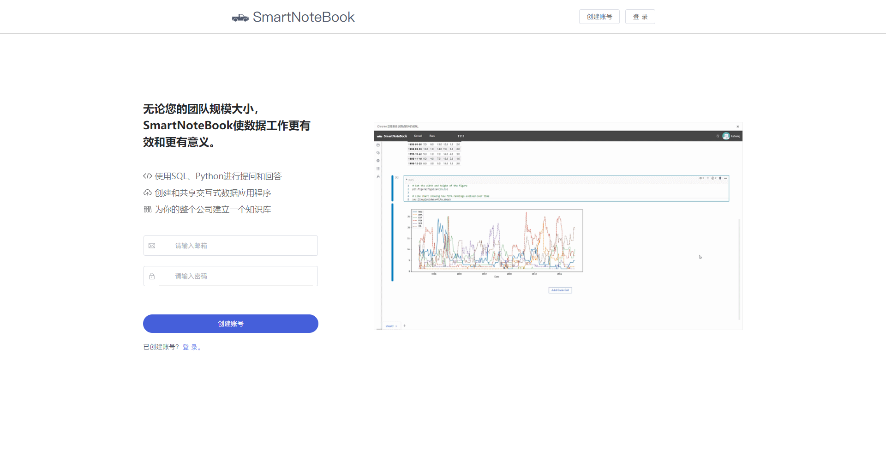

点击右上角的创建账号，填写我们的邮箱和登录密码。

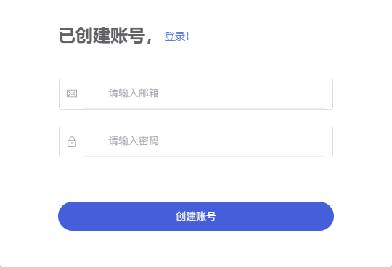

账号申请成功后，后台会发送邮件至我们的邮箱，我们需要通过邮件内的链接来完 成注册。



166

收到的邮件如下图所示：

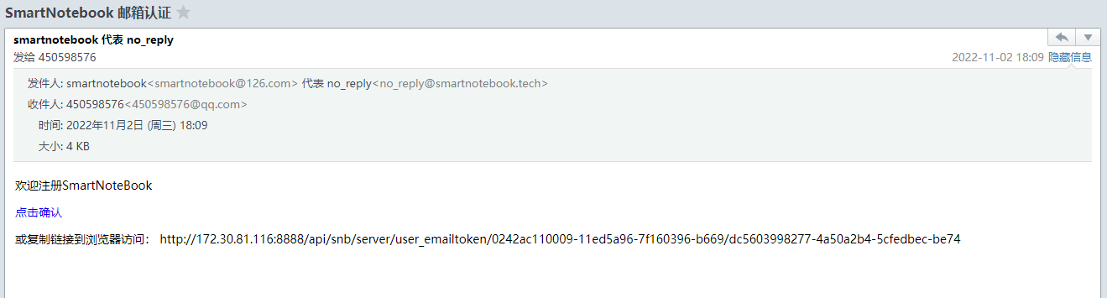

然后我们回到SmartNoteBook的地址，输入刚刚申请的邮箱及密码，点击登录。

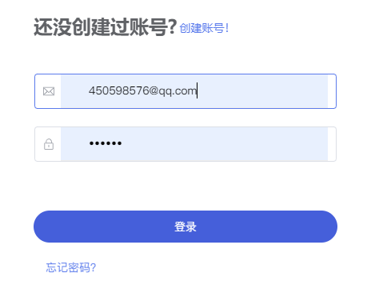

如果成功跳转到Workspace页面，表示账号申请成功，如未成功登录请联系管理 员。

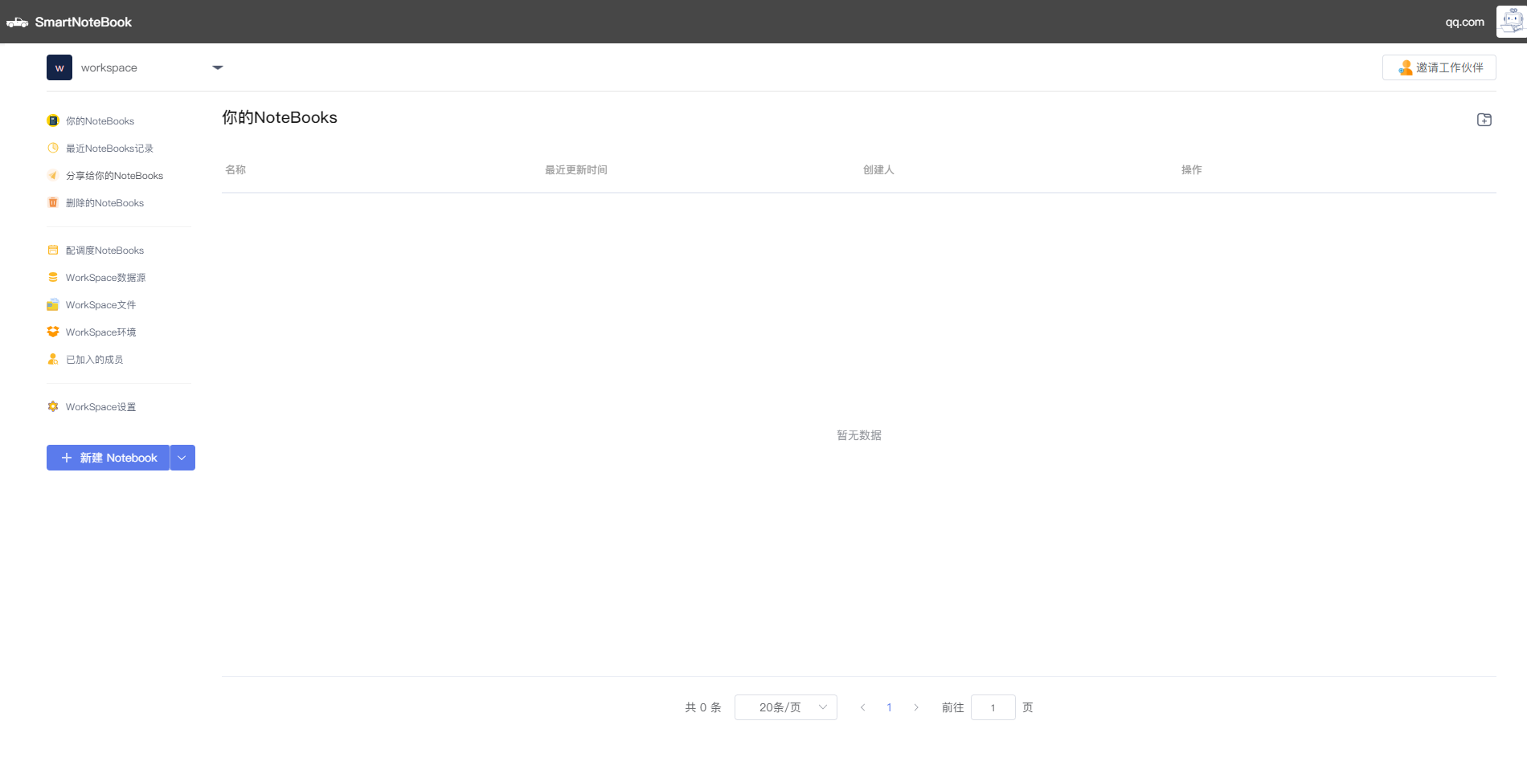

167

**WorkSpace**

成功登录后，系统会自动为你创建一个默认的Workspace空间。



然后我们需要修改默认的Workspace名称，点击 WorkSpace设置-->编辑。

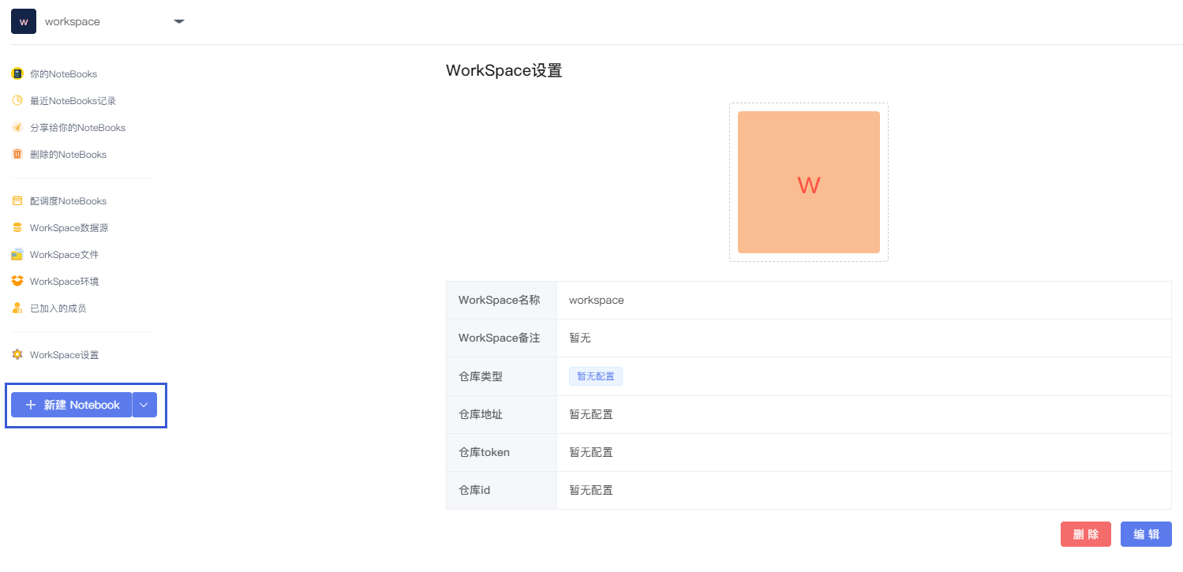

通过修改Workspace的名称和描述，并上传喜欢的头像，点击保存，我们的第一

个Workspace就创建和修改完成了。

168

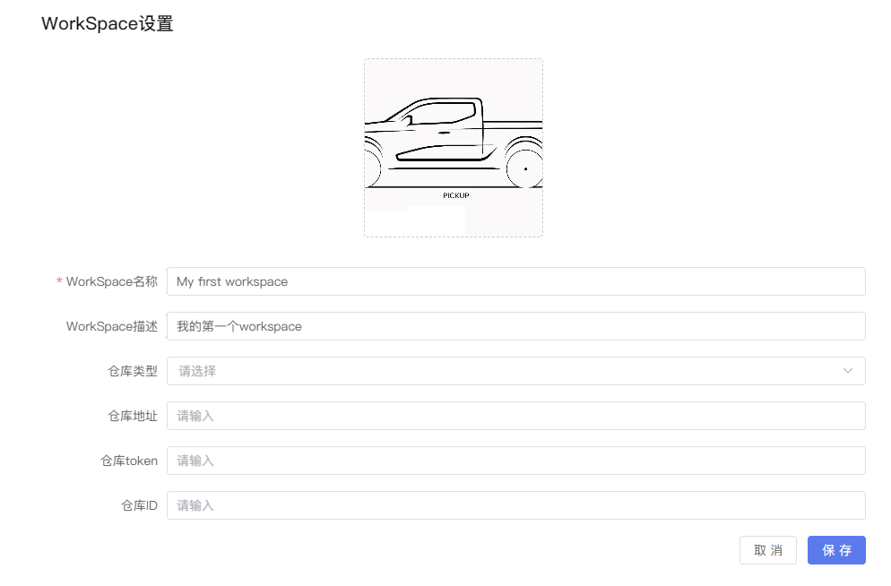

如果我们想再创建另外一个新的Workspace，可以点击左上角Workspace处的下拉 箭头，点击新建



然后输入新的Workspace的相关信息和配置，点击提交，一个新的Workspace就创 建好了。

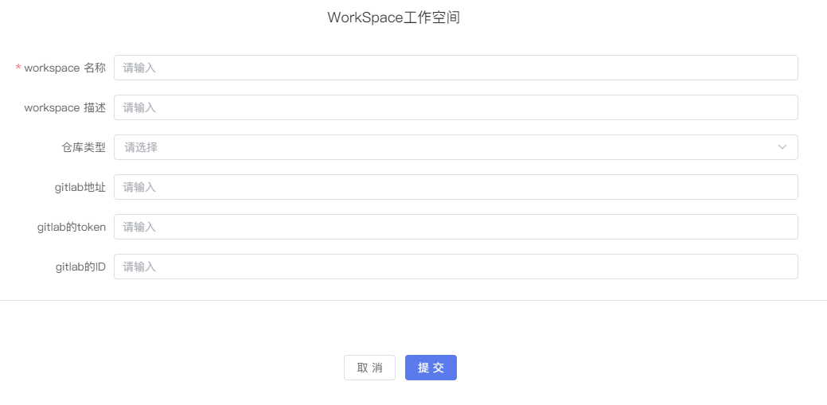

左上角可根据需求切换Workspace

169



170

**NoteBook**

切回到我们默认的Workspace空间。首先我们需要先创建一个Workspace环境，将 来在这个环境下去运行我们的Notebook。

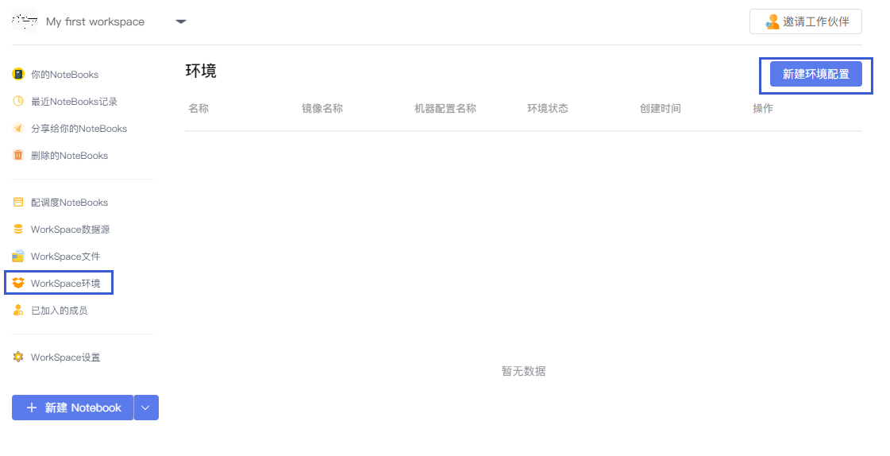

接下来我们需要选择机器配置和镜像类型，并输入环境名称，然后提交。这样我 们的第一个运行环境就创建好了。

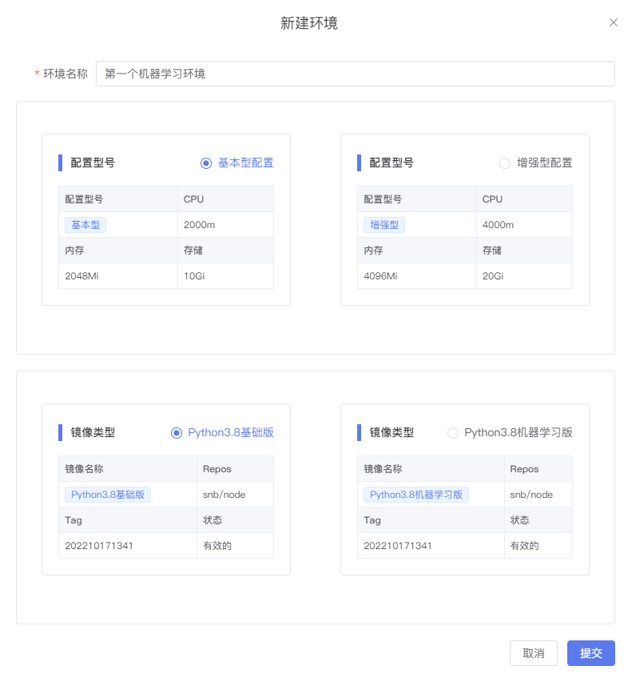

171

这是我们创建好的机器学习环境，接下里我们就可以新建Notebook并使用该环境开 展数据科学探索了。



点击新建Notebook



填写并配置Notebook信息。这里我们标题为第一个Notebook ，环境选择我们上一步 创建的环境第一个机器学习环境，kernel类型和模式都采用默认，点击提交，我们的 第一个Notebook就创建好了。

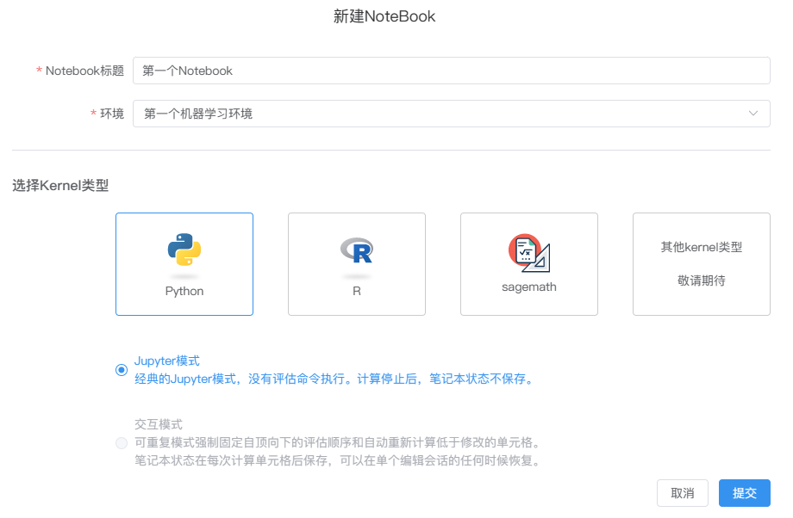

我们成功进入Notebook的编辑环境：

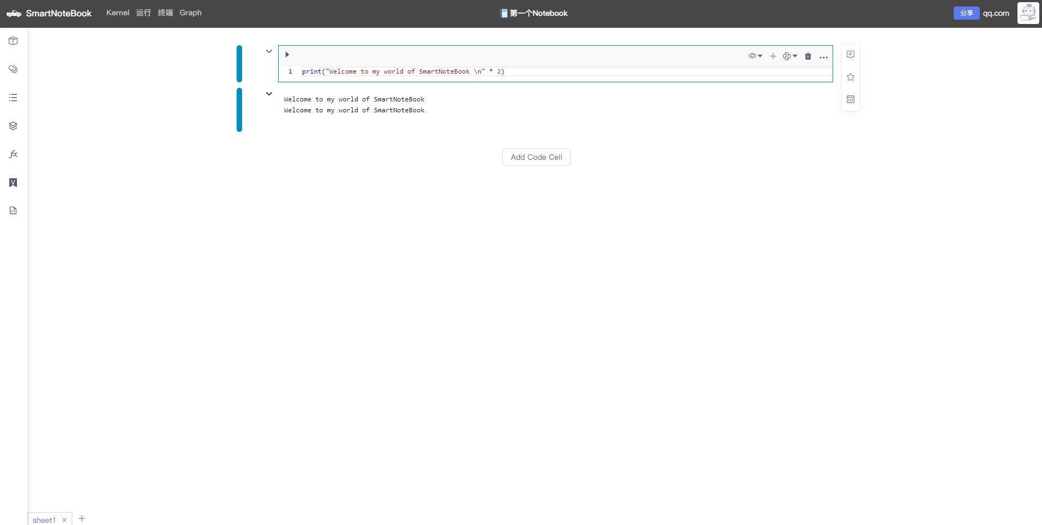

接下来我们以一个经典的鸢尾花分类实验带大家熟悉Notebook的使用。

172

**数据分析案例**

我们以我国2020年各个省市自治区的GDP数据为基础，使用SmartNoteBook开展 数据分析。

**数据导入和准备**

**引入全国地市GDP数据**

|  |
| --- |
| import pandas as pd |

|  |
| --- |
| from snb_plugin.sql.execute_dfsql import _smartnotebook_execute_dataframesql |

|  |
| --- |
| gdp = pd.read_excel('/home/gdpData.xlsx') |

|  |
| --- |
| gdp.sample(5) |

字段包含:

 Provice：省/直辖市/自治区名称

 District：市/直辖县/自治州名称

 GDP2020: 2020年行政区全年GDP。单位：亿元

 Population2020：截止2020年底行政区常住人口数。单位：万人

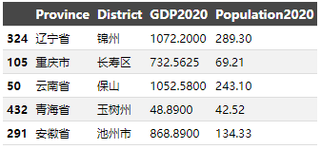

由于我们在收集数据的同时已经做了数据清洗，因此不存在空值：

|  |
| --- |
| gdp.isnull().sum() |

173

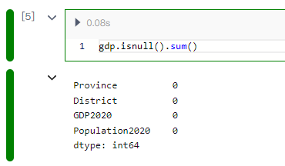

简单看一下数据整体描述：

|  |
| --- |
| gdp.describe(include ='all') |

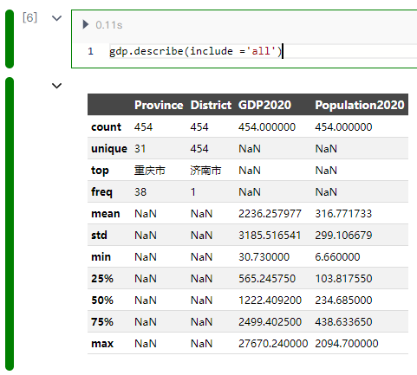

先计算各行政区划的人均GDP情况

|  |
| --- |
| gdp['per_gdp']=gdp['GDP2020']/gdp['Population2020'] |

|  |
| --- |
| gdp.sample(5) |

174

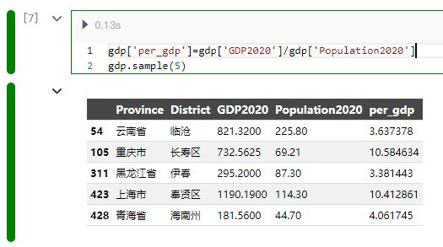

**数据分析**   
**各省内地市人均GDP的厢线图展现**

175

|  |
| --- |
| xlist=list(set(gdp['Province'])) |

y_data=[]   
print()   
for i in xlist:   
 y_data.append(gdp[gdp['Province']==i ]['per_gdp'].tolist())

import pyecharts.options as opts   
from pyecharts.charts import Grid, Boxplot, Scatter   
from pyecharts.options.global_options import ThemeType   
scatter_data = []

xlist_tmp=['\n'.join(list(x)) for x in xlist]

box_plot = Boxplot(init_opts=opts.InitOpts(theme=ThemeType.PURPLE_PASSION )) #ThemeTy

box_plot = (   
 box_plot.add_xaxis(xaxis_data=xlist_tmp)   
 .add_yaxis(series_name="", y_axis=box_plot.prepare_data(y_data))   
 .set_global_opts(   
 title_opts=opts.TitleOpts(pos_left="center", title="2020 各地市人均GDP 分布箱线图 tooltip_opts=opts.TooltipOpts(trigger="item", axis_pointer_type="shadow"), xaxis_opts=opts.AxisOpts(   
 type_="category",boundary_gap=True,   
 splitarea_opts=opts.SplitAreaOpts(is_show=False),   
 axislabel_opts=opts.LabelOpts(formatter="{value}",interval="0"),   
 splitline_opts=opts.SplitLineOpts(is_show=False),   
 ),   
 yaxis_opts=opts.AxisOpts(   
 type_="value",   
 name="万元",   
 splitarea_opts=opts.SplitAreaOpts(   
 is_show=True, areastyle_opts=opts.AreaStyleOpts(opacity=1)   
 ),   
 ),   
 )   
 .set_series_opts(tooltip_opts=opts.TooltipOpts(formatter="{a}: {c}"))   
)# {a}:系列名称，{b}:数据名称，{c}:数值数组，{d}:无

grid = (   
 Grid(init_opts=opts.InitOpts(width="950px", height="550px"))   
 .add(box_plot,grid_opts=opts.GridOpts(pos_left="5%", pos_right="5%", pos_bottom="1 )   
)   
box_plot.render_notebook()

176

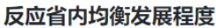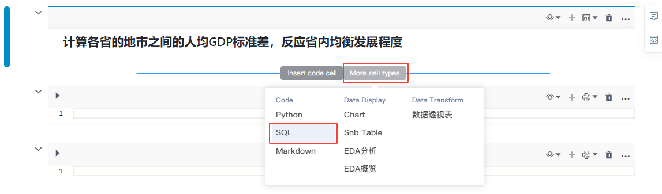

 长三角（上海、江苏、浙江）和福建省的人均GDP中位数水平较高（箱子中间 的线较高）

 北京、上海、天津数据波动较大（箱子宽度较大）

 北京、天津、上海、海南存在人均GDP特别高的行政单位（北京的西城区、上 海的黄浦区、天津的滨海新区、海南的洋浦，注册企业多且人口相对比较少）

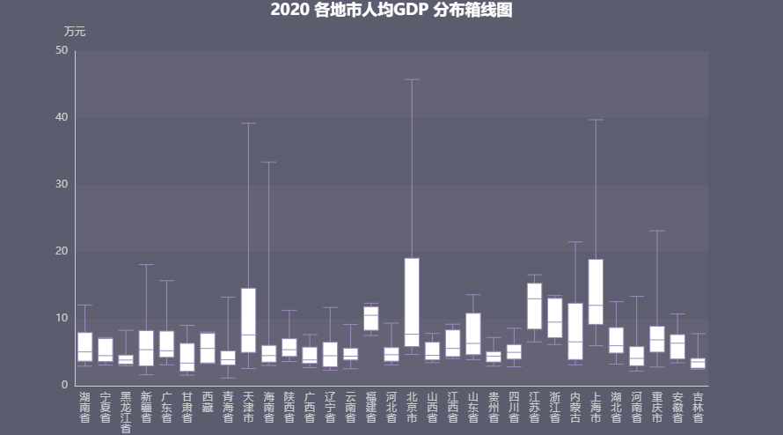

接下来我们计算各省的地市之间的人均GDP标准差，反应省内均衡发展程度。这 里我们可以使用 dfSQL 的方式来简化我们的分析计算，方法是新建一个 SQL代码块

接着在代码块的右上角选择 dfSQL ,代码块输出的结果集我们定义并填写   
为 df2 （ df2 的数据类型为pandas的DataFrame，后面我们可以直接用Python代 码操作 df2 ），代码块里我们输入以下SQL代码：

|  |
| --- |
| select Province,sum(GDP2020) as gdp_sum, |

|  |
| --- |
| sum(Population2020) as popu_sum, |

|  |
| --- |
| sum(GDP2020) / sum(Population2020) as gdp_avg, |

|  |
| --- |
| count(distinct District) as dist_count,stddev(per_gdp) as gdp_std |

|  |
| --- |
| from gdp |

|  |
| --- |
| group by Province |

177

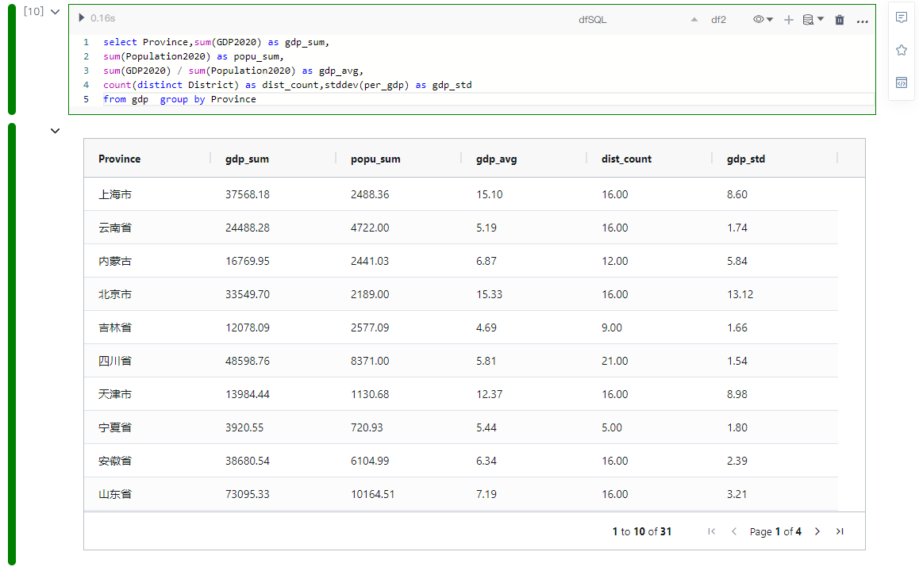

**计算新发展力指数**   
核心重点，计算新发展力指数，应用T-score 公式。

我们新建一个 MarkDown 代码块，然后在代码块中输入以下内容，帮助我们记忆T-score的计算公式：

|  |
| --- |
| ## 核心重点，计算新发展力指数，应用T-score 公式 |

|  |
| --- |
| $$ t= \frac{ \overline{x} - \mu_{0} }{ \frac{\sigma}{\sqrt{n}}} $$ |

|  |
| --- |
| 其中： |

|  |
| --- |
| $\overline{x}$ 为样本均值，省内的人均GDP |

|  |
| --- |
| $\mu_{0}$ 总体的均值，全国人均GDP |

|  |
| --- |
| ${\sigma}$ 样本的标准差，省内各个地市人均GDP 的标准差 |

|  |
| --- |
| ${n}$ 样本数量，省内地市的数量 |

[!NOTE] MarkDown 代码块无需执行，内容完成后将鼠标移至代码块之外鼠标   
点击一下即可。

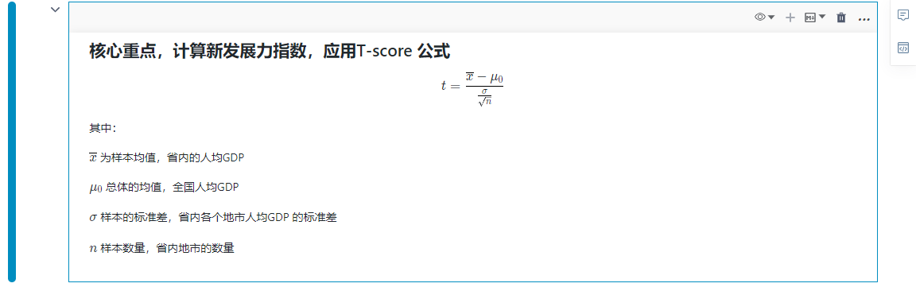

然后创建 Python 代码块，执行以下代码计算我们的T-score：

178

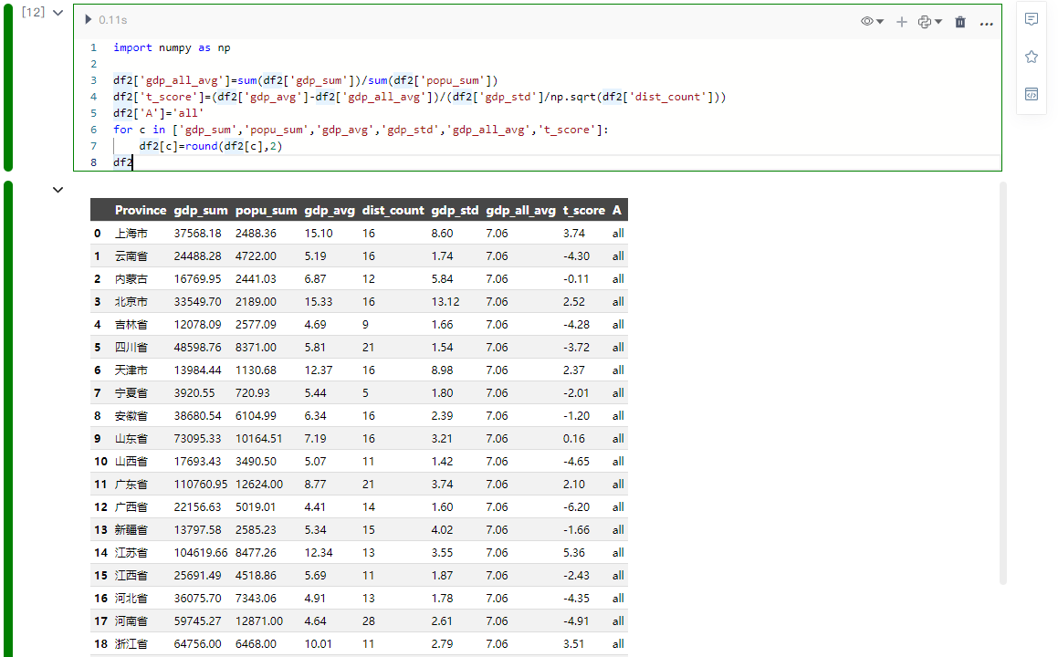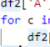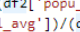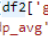

|  |
| --- |
| import numpy as np |

|  |
| --- |
| df2['gdp_all_avg']=sum(df2['gdp_sum'])/sum(df2['popu_sum']) |

|  |
| --- |
| df2['t_score']=(df2['gdp_avg']-df2['gdp_all_avg'])/(df2['gdp_std']/np.sqrt(df2['dist_c |

|  |
| --- |
| df2['A']='all' |

|  |
| --- |
| for c in ['gdp_sum','popu_sum','gdp_avg','gdp_std','gdp_all_avg','t_score']: |

|  |
| --- |
| df2[c]=round(df2[c],2) |

|  |
| --- |
| df2 |

**应用开窗函数计算各种排名**

这里使用dfSQL计算较为方便，因此我们创建 SQL代码块,敲入以下SQL代码：

|  |
| --- |
| select Province,gdp_sum,popu_sum,gdp_avg,gdp_std,t_score as XL_Index,rank() over(parti |

|  |
| --- |
| rank() over(partition by A order by popu_sum desc) as popu_rank ,rank() over(partition |

|  |
| --- |
| rank() over(partition by A order by t_score desc) as XL_Index_rank |

|  |  |
| --- | --- |
| from df2 | |
|  | 新力指数排名（XL_Index_rank） |
|  | 区划发展均衡排名（gdp_avg_rank） |
|  | GDP总量排名（gdp_rank） |
|  | 常住人口总量排名（popu_rank） |

[!NOTE] 使用 dfSQL 时不要忘记选右上角的dfSQL并定义和填写结果集的名   
称。

179

我们简单罗列下排名靠前的省份：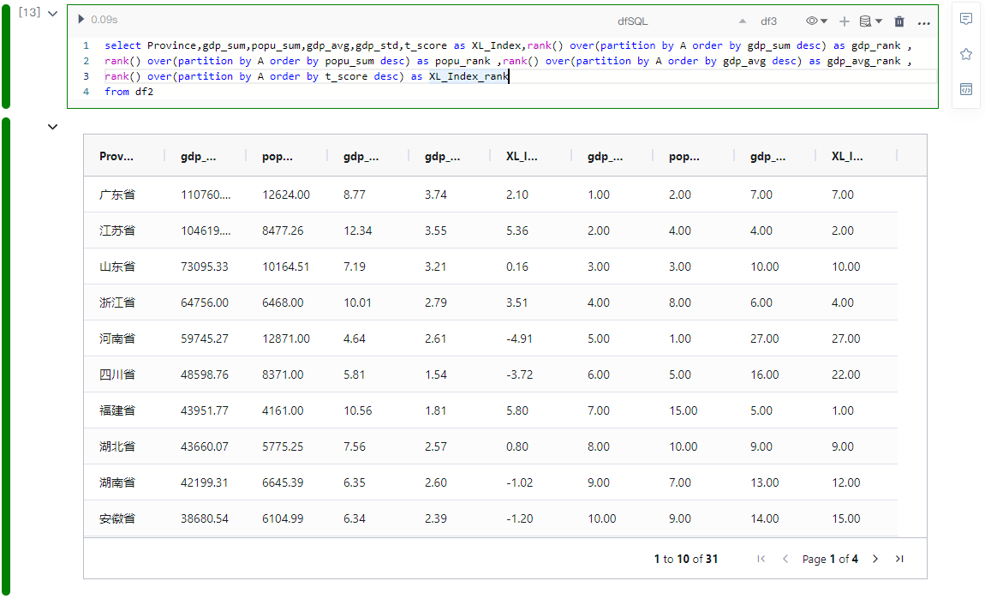

 GDP总量：广东、江苏、山东排名前三

 人均GDP：北京、上海、天津排名前三

 常住人口总量：河南、广东、山东排名前三

 “新力指数”排名：福建、江苏、上海排名前三，浙江排名第四

“新力指数”的含义我们可以对应下图来对照和理解：

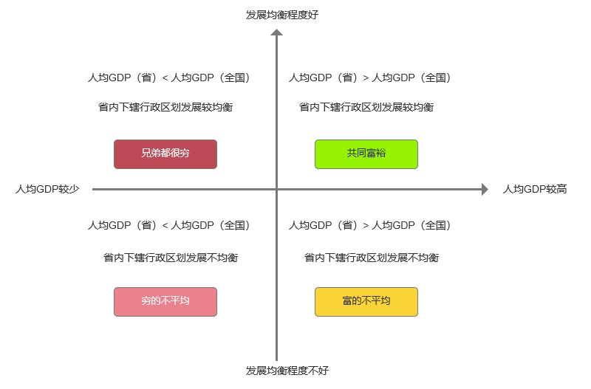

**应用GPS坐标进行地图展示**

接下来我们引入各省坐标数据（坐标数据我们已经提前导入到MySQL数据库）

新建一个 SQL代码块，右上角选择数据服务的链接，并定义和输入数据集的名称，

然后输入以下代码查看坐标数据：

|  |
| --- |
| select * from privince_gps |

180

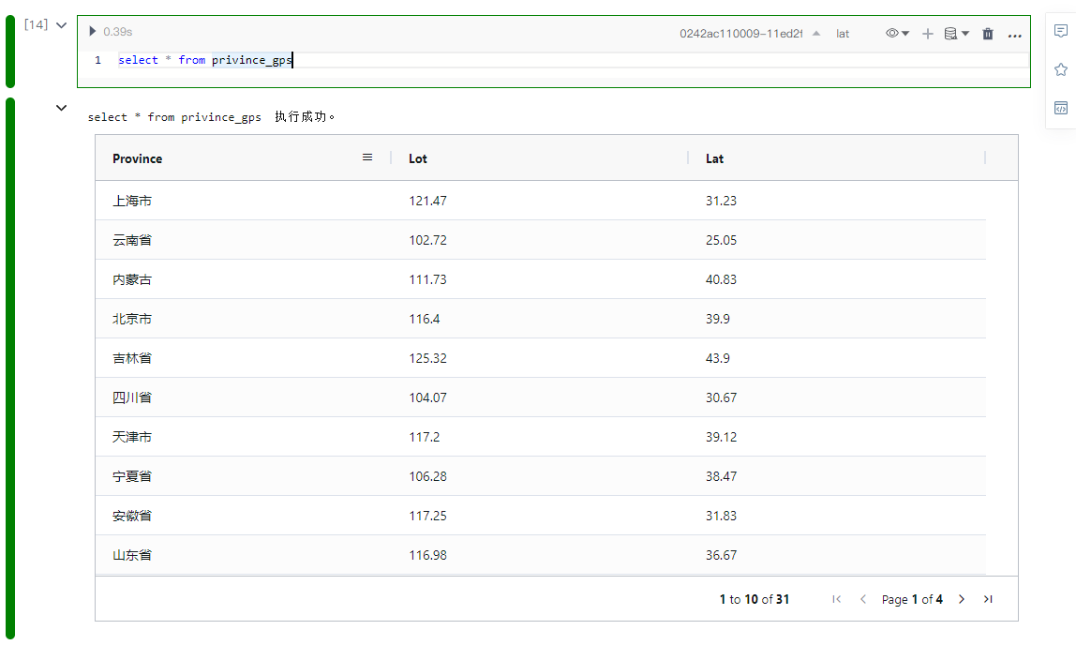

然后将坐标数据通过行政区的名称和我们的新力指数数据关联join。

同样也是新建一个 SQL代码块，右上角选择dfSQL，并定义和输入数据集的名称，然 后输入以下代码进行关联：

|  |
| --- |
| select df3.*,lat.lat,lat.lot from df3,lat where df3.Province=lat.province |

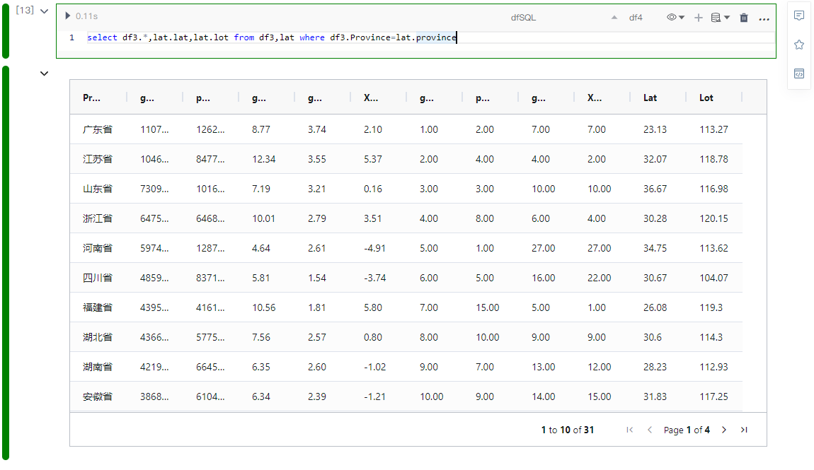

接下来我们可以通过地图将数据直观展示：

181

|  |  |
| --- | --- |
| |  | | --- | | from pyecharts.charts import Map | |

from pyecharts import options as opts   
import random

|  |
| --- |
| titlename = "新发展力指数" |

|  |
| --- |
| data_city = [(p.replace('省','').replace('市',''),(i,r)) for (p,i,r) in zip(df4['Provi |

|  |
| --- |
| china_city = ( |

|  |
| --- |
| Map(init_opts=opts.InitOpts(width="1300px", height="1000px")) |

|  |
| --- |
| .add( |

|  |
| --- |
| series_name=titlename, |

|  |
| --- |
| data_pair=data_city, |

|  |
| --- |
| maptype="china", |

|  |
| --- |
| is_map_symbol_show=True, #此处控制在地图上是否显示红点，data_c |

|  |
| --- |
| label_opts=opts.LabelOpts(is_show=True,formatter="{b}: {c}"), #此处控制在地图 |

|  |
| --- |
| ) |

|  |
| --- |
| .set_global_opts( |

|  |
| --- |
| title_opts=opts.TitleOpts(title=titlename), |

|  |
| --- |
| visualmap_opts=opts.VisualMapOpts( |

|  |
| --- |
| min_=0, |

|  |
| --- |
| max_=15, |

|  |
| --- |
| is_piecewise=True #定义左下角图例为分段型，默认为连续的 |

|  |
| --- |
| ), |

|  |
| --- |
| ) |

|  |
| --- |
| ) |

|  |
| --- |
| china_city.render_notebook() |

182

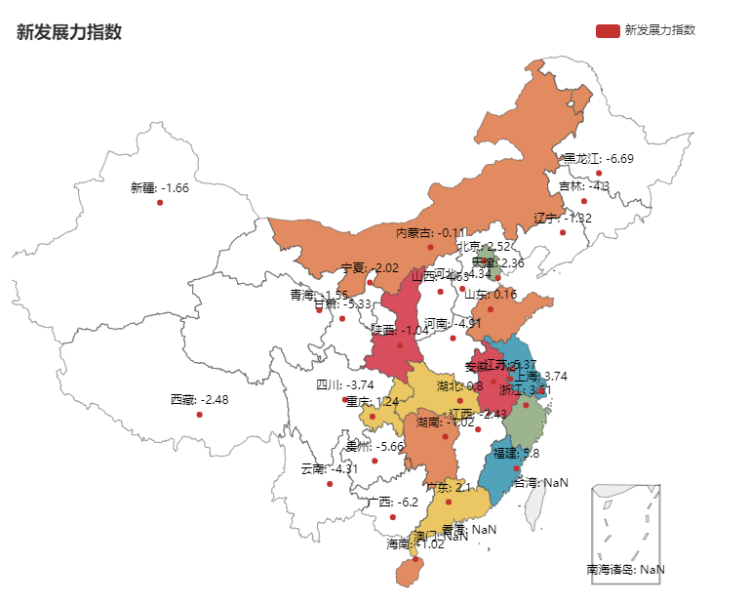

[!Tip] 在分析过程中，Notebook会将我们写的Markdown标题按照层级显示为 大纲目录，增加整个分析过程的可读性。另外，我们也可以通过点击大纲目 录中的小节快速定位到代码块。所以，养成良好的数据分析报告书写习惯不 仅提升数据分析师的效率，同时也会提高阅读者的阅读体验。

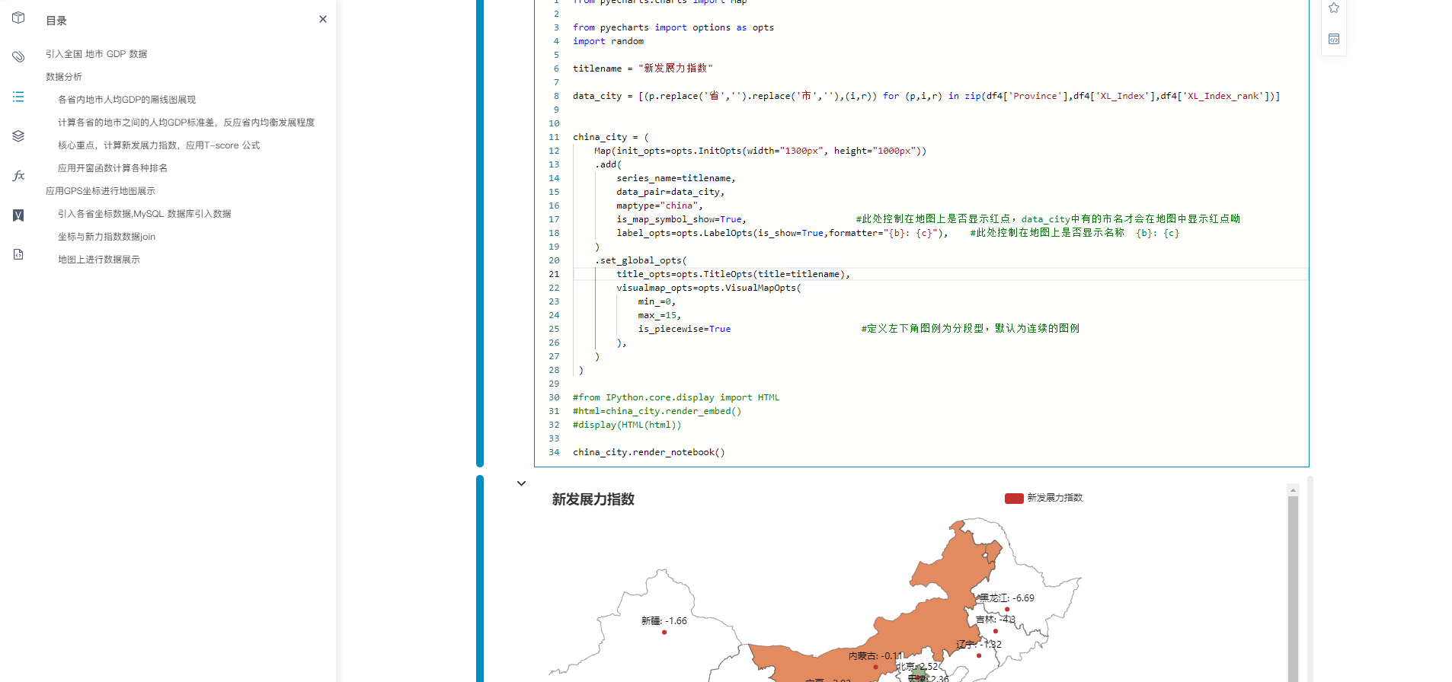

好的，以上我们使用Notebook完整的体验了一个简单的数据分析实验。接下来如果 我们想要将报告分享给别人怎么办？

点击Notebook右上角的分享按钮，可快速生成分享链接，赶紧把你的分析成果分 享给小伙伴吧！

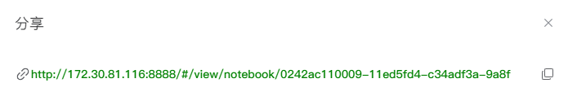

[!Tip] 在分析过程中，Notebook提供了我们一些快速探索数据的组件，通过   
组件我们能够简单快速地进行探索性数据分析。详细的使用说明可以参考前   
面关于各个EDA组件的介绍。

183

184

**机器学习案例**

我们以一个经典的鸢尾花分类实验带大家熟悉Notebook的使用。

Iris数据集是常用的分类实验数据集，由Fisher, 1936收集整理。Iris也称鸢尾 花卉数据集，是一类多重变量分析的数据集。

数据集包含150个数据样本，分为3类，每类50个数据，每个数据包含4个属   
性。可通过花萼长度，花萼宽度，花瓣长度，花瓣宽度4个属性预测鸢尾花   
卉属于（Setosa，Versicolour，Virginica）三个种类中的哪一类。

**数据导入和准备**

**添加代码块**

我们先添加一个Python代码块Cell。

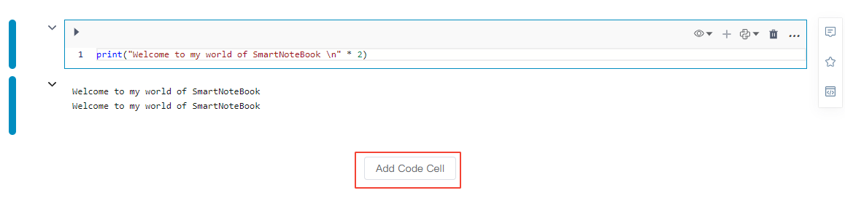

**导入数据**

输入以下代码，引入我们所需的库，并读取数据文件。

|  |
| --- |
| import numpy as np |

|  |
| --- |
| import pandas as pd |

|  |
| --- |
| dataset = pd.read_csv('../Iris.csv') |

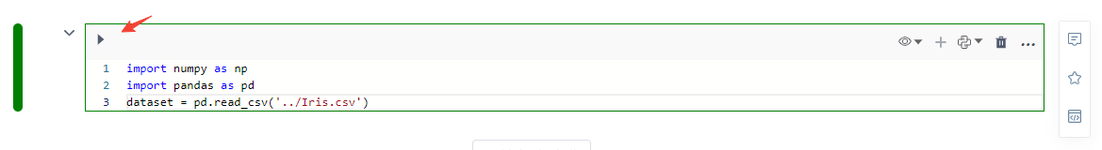

**数据集概览**

先快速了解一下数据集包含多少记录（行）和多少属性（列）

|  |
| --- |
| dataset.shape |

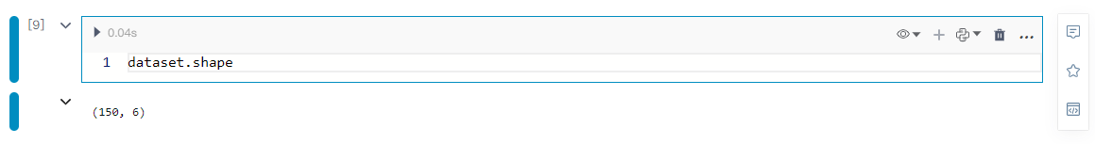

预览一下前五条记录

185

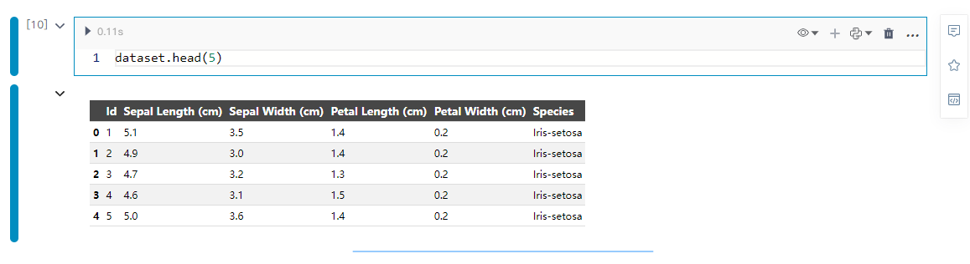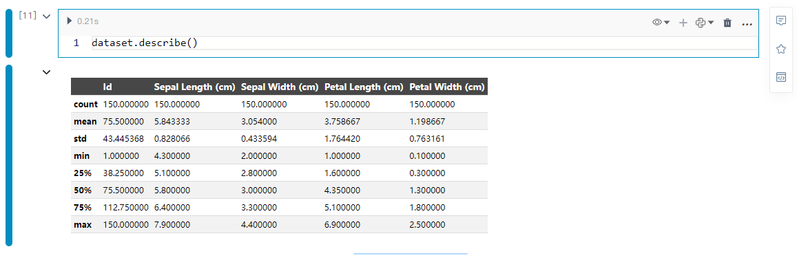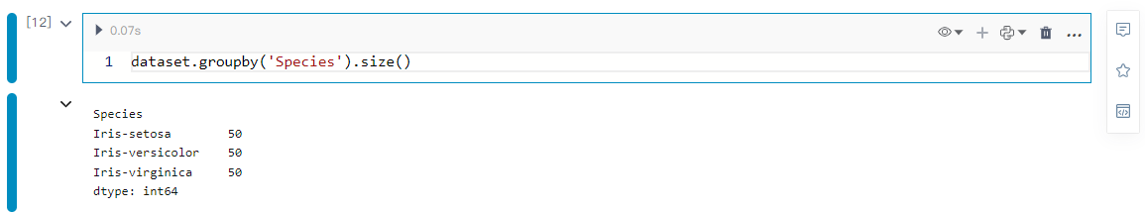

|  |  |
| --- | --- |
| |  | | --- | | dataset.head(5) | |

数据集整体的描述

|  |
| --- |
| dataset.describe() |

属于每个种类的记录（行）数。

|  |
| --- |
| dataset.groupby('Species').size() |

**划分数据集**

如我们所见，数据集包含六列：

 Id 序号

 SepalLengthCm （花萼长度），单位：cm

 SepalWidthCm（花萼宽度），单位：cm

 PetalLengthCmd（花瓣长度），单位：cm

 PetalWidthCmd（花瓣宽度），单位：cm

 Species 种类

实际特征由第1-4列描述。最后一列包含样本标签。首先，我们需要将数据分成两

个数组：X（特征）和y（标签）。

186

|  |
| --- |
| feature_columns = ['SepalLengthCm', 'SepalWidthCm', 'PetalLengthCm','PetalWidthCm'] |

|  |
| --- |
| X = dataset[feature_columns].values |

|  |
| --- |
| y = dataset['Species'].values |

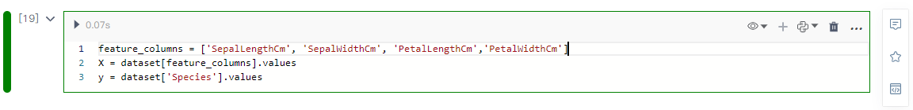

**标签转成编码**

由于标签是文本类型。而KNeighborsClassifier不接受字符串标签。因此我们需要 使用LabelEncoder将它们转换为数字。setosa鸢尾对应0，versicolor鸢尾对应1，virginica鸢尾对应2。

|  |
| --- |
| from sklearn.preprocessing import LabelEncoder |

|  |
| --- |
| le = LabelEncoder() |

|  |
| --- |
| y = le.fit_transform(y) |

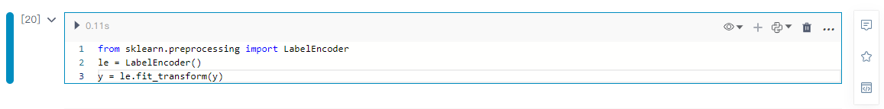

**数据集拆分**

我们将数据集拆分为训练集和测试集，以便稍后检查分类器是否正确工作。

|  |
| --- |
| from sklearn.model_selection import train_test_split |

|  |
| --- |
| X_train, X_test, y_train, y_test = train_test_split(X, y, test_size = 0.2, random_stat |

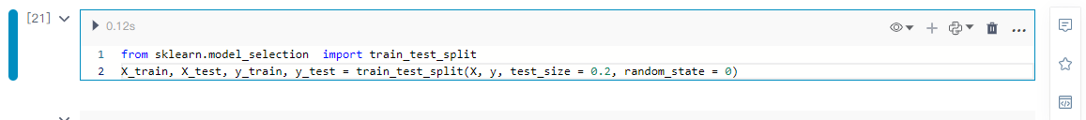

**数据可视化**

引入所需的包

|  |
| --- |
| import matplotlib.pyplot as plt |

|  |
| --- |
| import seaborn as sns |

|  |
| --- |
| %matplotlib inline |

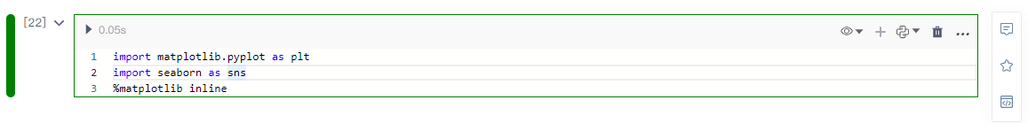

187

**平行坐标图**

平行坐标图是可视化高维多元数据的一种常用方法，为了显示多维空间中的一组对 象，绘制由多条平行且等距分布的轴，并将多维空间中的对象在平行坐标图中用一 条折线表示，纵向是属性值，横向是属性类别，为了反映变化趋势和各个变量间相 互关系，往往将描述不同变量的各点连接成折线。

|  |
| --- |
| from pandas.plotting import parallel_coordinates |

|  |
| --- |
| plt.figure(figsize=(15,10)) |

|  |
| --- |
| parallel_coordinates(dataset.drop("Id", axis=1), "Species") |

|  |
| --- |
| plt.title('Parallel Coordinates Plot', fontsize=20, fontweight='bold') |

|  |
| --- |
| plt.xlabel('Features', fontsize=15) |

|  |
| --- |
| plt.ylabel('Features values', fontsize=15) |

|  |
| --- |
| plt.legend(loc=1, prop={'size': 15}, frameon=True,shadow=True, facecolor="white", edge |

|  |
| --- |
| plt.show() |

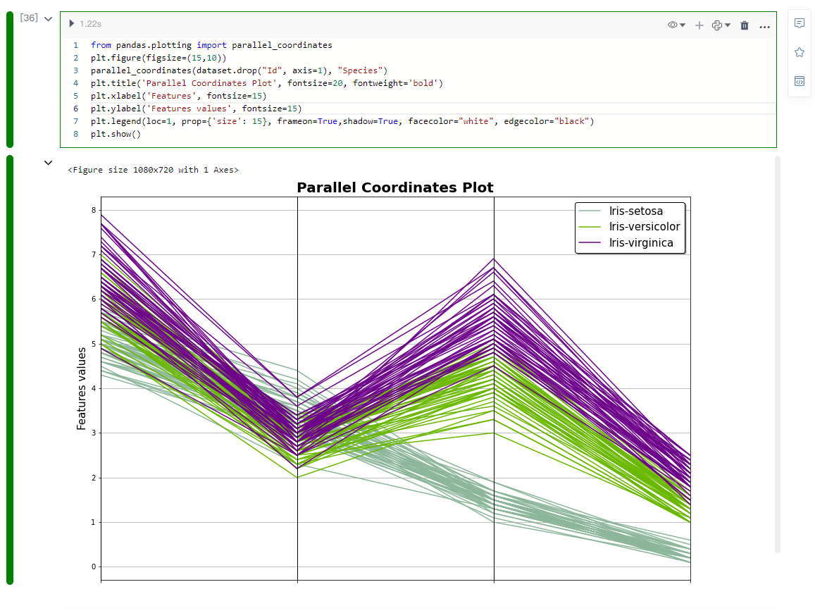

**安德鲁斯曲线**

安德鲁斯曲线允许人们用大量的曲线来绘制多元数据 (multivariate data)，这些曲线 使用样本属性作傅立叶级数的系数来创建，通过为每个群不同的曲线着色，可以可 视化数据聚类。属于同一群样本的曲线通常会比较接近，形成较大的结构。

|  |
| --- |
| from pandas.plotting import andrews_curves |

|  |
| --- |
| plt.figure(figsize=(15,10)) |

|  |
| --- |
| andrews_curves(dataset.drop("Id", axis=1), "Species") |

|  |
| --- |
| plt.title('Andrews Curves Plot', fontsize=20, fontweight='bold') |

|  |
| --- |
| plt.legend(loc=1, prop={'size': 15}, frameon=True,shadow=True, facecolor="white", edge |

|  |
| --- |
| plt.show() |

188

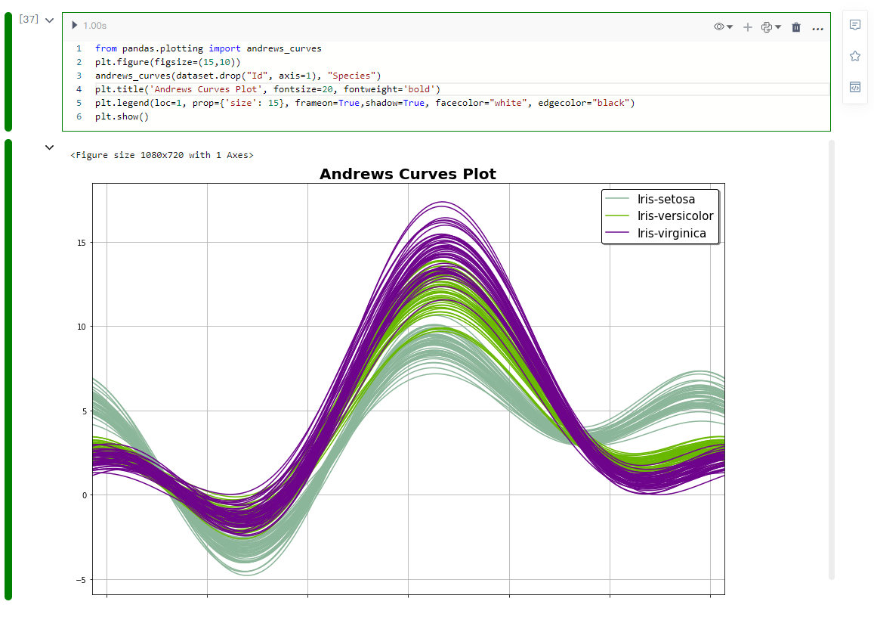

**两两关系图Pairplot**

Pairplot主要展现的是变量两两之间的关系（线性或非线性，有无较为明显的相关 关系）

|  |
| --- |
| plt.figure() |

|  |
| --- |
| sns.pairplot(dataset.drop("Id", axis=1), hue = "Species", height=3, markers=["o", "s", |

|  |
| --- |
| plt.show() |

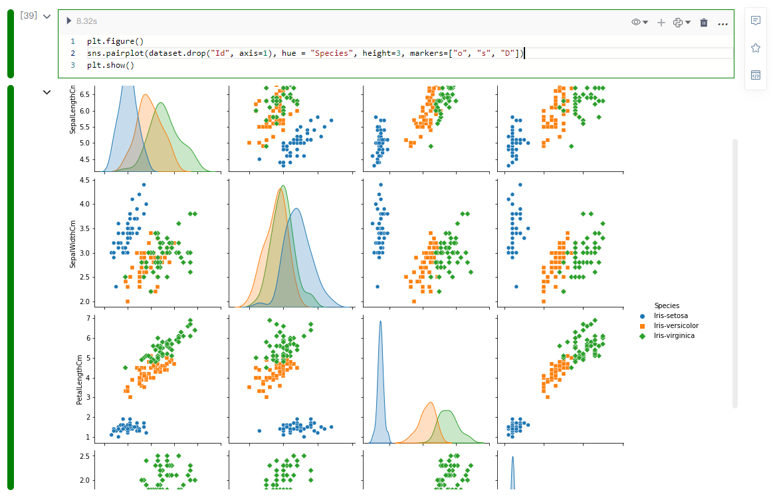

**可视化3D图**

189

|  |
| --- |
| from mpl_toolkits.mplot3d import Axes3D |

fig = plt.figure(1, figsize=(20, 15))   
ax = Axes3D(fig, elev=48, azim=134)   
ax.scatter(X[:, 0], X[:, 1], X[:, 2], c=y,   
 cmap=plt.cm.Set1, edgecolor='k', s = X[:, 3]*50)   
for name, label in [('Virginica', 0), ('Setosa', 1), ('Versicolour', 2)]:   
 ax.text3D(X[y == label, 0].mean(),   
 X[y == label, 1].mean(),   
 X[y == label, 2].mean(), name,   
 horizontalalignment='center',   
 bbox=dict(alpha=.5, edgecolor='w', facecolor='w'),size=25)   
ax.set_title("3D visualization", fontsize=40)   
ax.set_xlabel("Sepal Length [cm]", fontsize=25)   
ax.w_xaxis.set_ticklabels([])   
ax.set_ylabel("Sepal Width [cm]", fontsize=25)   
ax.w_yaxis.set_ticklabels([])   
ax.set_zlabel("Petal Length [cm]", fontsize=25)   
ax.w_zaxis.set_ticklabels([])   
plt.show()

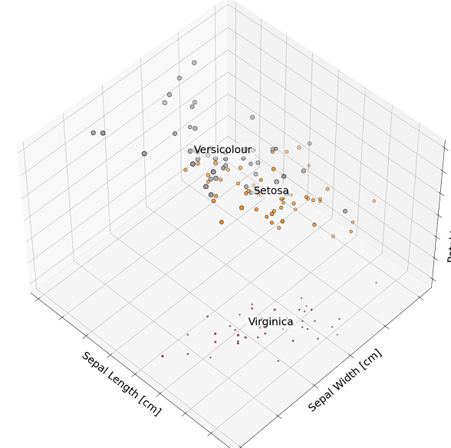

**使用KNN进行分类**

**预测**

190

|  |
| --- |
| from sklearn.neighbors import KNeighborsClassifier |

|  |
| --- |
| from sklearn.metrics import confusion_matrix, accuracy_score |

|  |
| --- |
| from sklearn.model_selection import cross_val_score |

|  |
| --- |
| classifier = KNeighborsClassifier(n_neighbors=3) |

|  |
| --- |
| classifier.fit(X_train, y_train) |

|  |
| --- |
| y_pred = classifier.predict(X_test) |

|  |
| --- |
| y_pred |

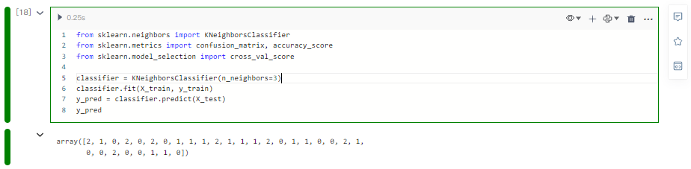

**评估**

混淆矩阵

|  |
| --- |
| cm = confusion_matrix(y_test, y_pred) |

|  |
| --- |
| cm |

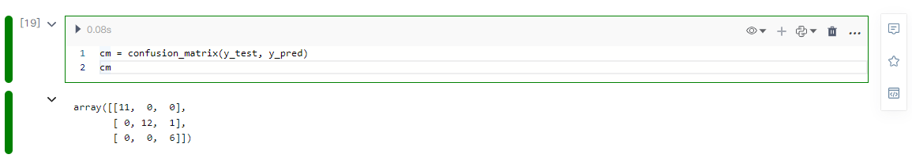

评估模型预测的准确率

|  |
| --- |
| accuracy = accuracy_score(y_test, y_pred)*100 |

|  |
| --- |
| print('模型准确率： ' + str(round(accuracy, 2)) + ' %.') |

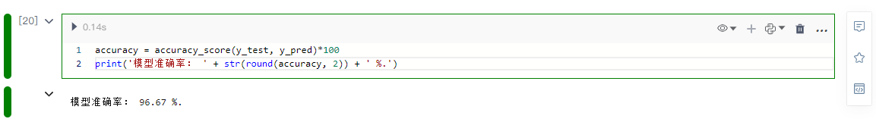

**使用交叉验证进行参数调整**

|  |
| --- |
| k_list = list(range(1,50,2)) |

|  |
| --- |
| cv_scores = [] |

|  |
| --- |
| for k in k_list: |

|  |
| --- |
| knn = KNeighborsClassifier(n_neighbors=k) |

|  |
| --- |
| scores = cross_val_score(knn, X_train, y_train, cv=10, scoring='accuracy') |

|  |
| --- |
| cv_scores.append(scores.mean()) |

|  |
| --- |
| MSE = [1 - x for x in cv_scores] |

191

|  |
| --- |
| xvalues=[str(x) for x in k_list] |

line=Line()   
line.add_xaxis(xvalues)   
line.add_yaxis('', MSE,is_smooth=False,label_opts=opts.LabelOpts(is_show=True),symbol= line.set_global_opts(title_opts=opts.TitleOpts(title="最佳邻居数"),   
yaxis_opts=opts.AxisOpts( min_=0.040,name="分类错误",name_location = 'center',name_gap name_textstyle_opts = opts.TextStyleOpts(   
 font_size=16,   
 ),   
),   
xaxis_opts=opts.AxisOpts(name="邻居数量 K值",name_location = 'center',name_gap = 35, name_textstyle_opts = opts.TextStyleOpts(   
 font_size=16,   
 ),   
),   
)   
line.set_series_opts(   
 linestyle_opts=opts.LineStyleOpts(   
 color="#448CBB",   
 width=2,   
 ),   
)

|  |
| --- |
| line.render_notebook() |

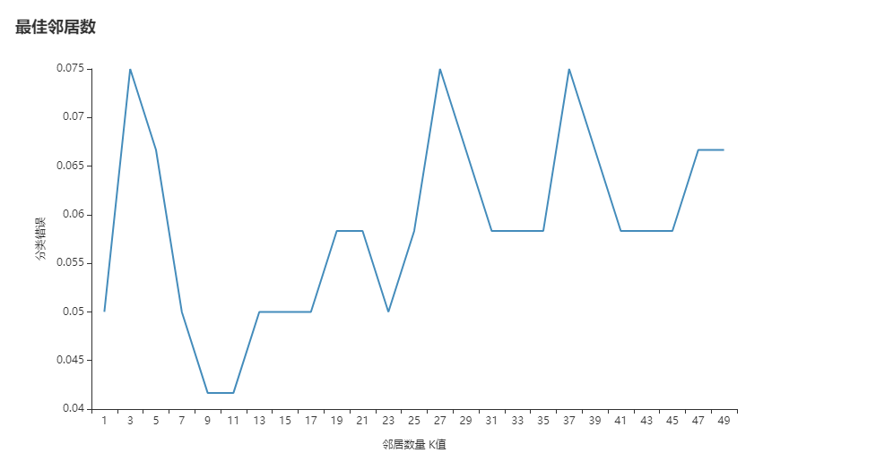

找到最佳的K值为：

|  |
| --- |
| best_k = k_list[MSE.index(min(MSE))] |

|  |
| --- |
| print("最佳邻居数： %d." % best_k) |

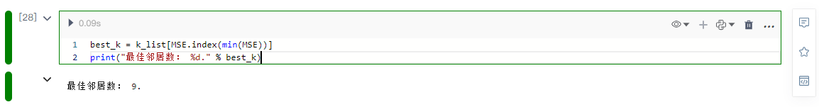

192

以上我们就完整的用Notebook做完一个KNN分类机器学习算法的小案例。

193

**定时任务**

当我们用Notebook完成了一份数据分析报告或是一个机器学习的模型，我们需要定 期来运行分析结果或是定期训练模型，此时，我们可以用SmartNoteBook的定时任 务来解决。

用户可以使用定时任务托管运行Notebook，在云端跑完整个Notebook报告/模型（若代码可以全部跑通）。任务运行后，用户可以查看运行结果、输出结果文件，并根据你的配置通知相关人员。

**创建一个调度任务**

我们之前一起用Notebook开展了关于“新发展力指数”的分析，接下来我们想要定期 来运行该分析。

在Notebook页面，依次点击侧边栏的环境-->去创建调度器。

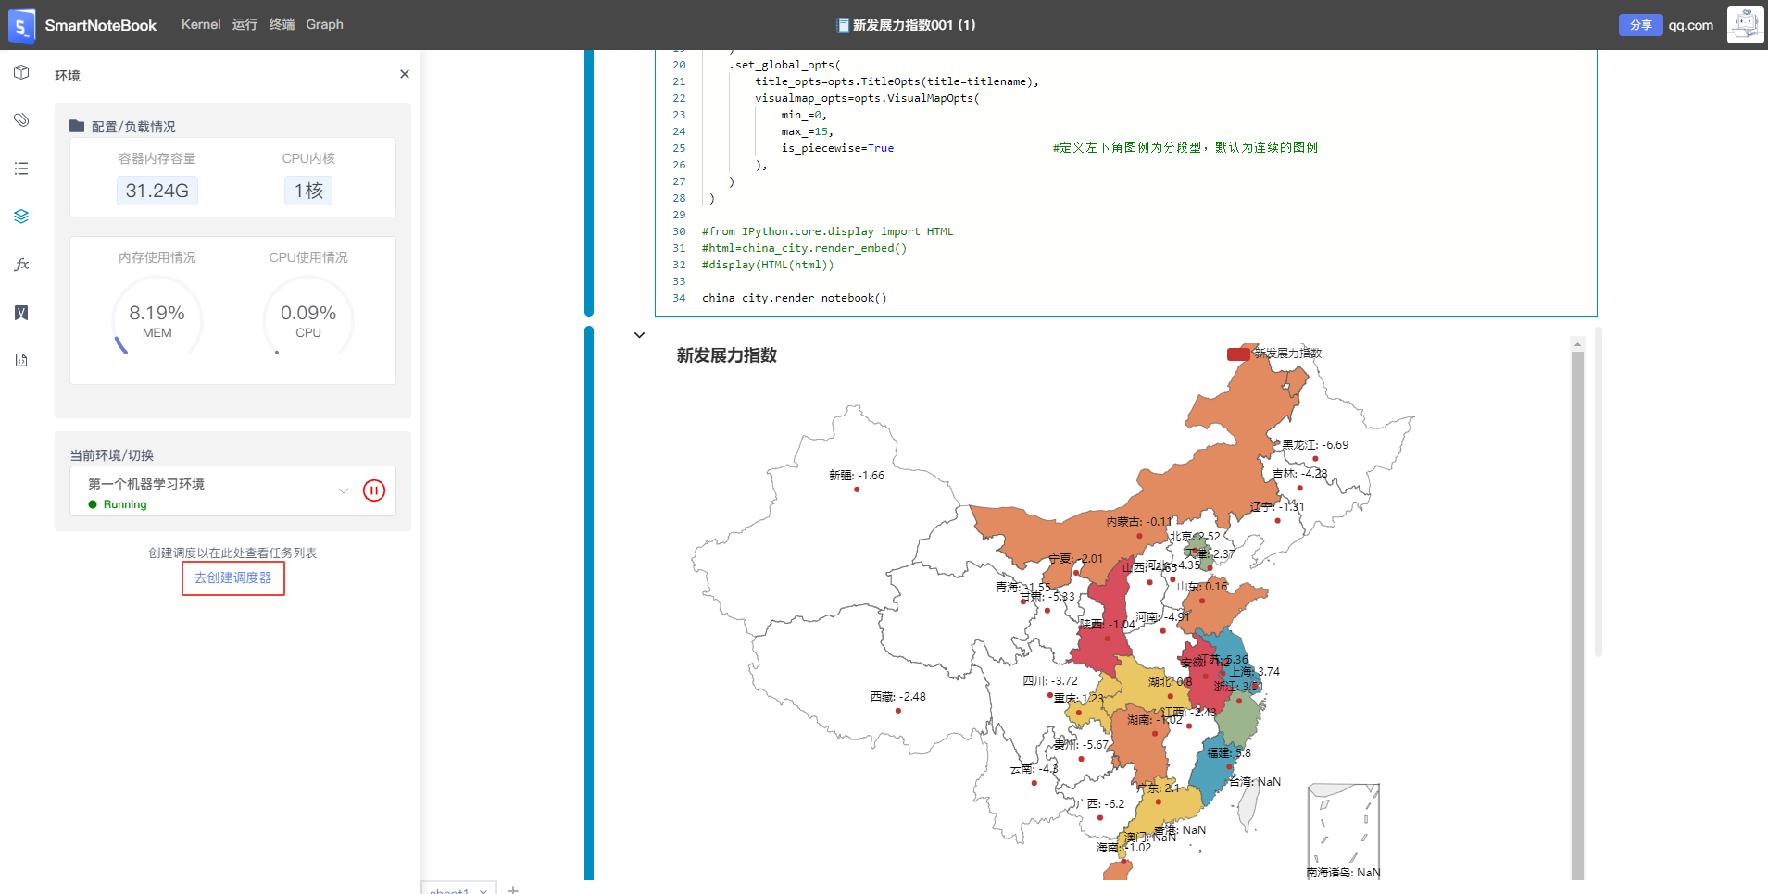

根据我们的需要来设置执行周期和时间，并设置邮件通知人（可选），设置完成后 点击提交。

比如我们设定每天下午17:00 执行，无论运行成功或失败，均通知到某个责任人的邮 箱。

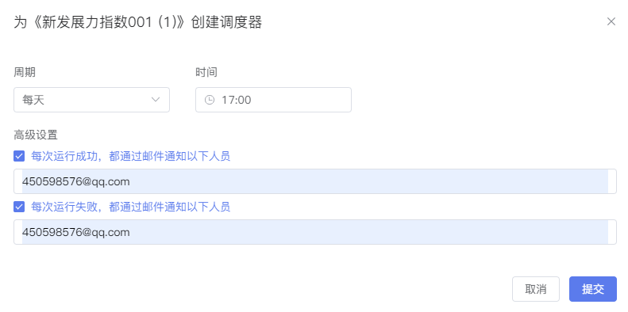

任务执行完毕后自动发送执行信息到邮箱。

194

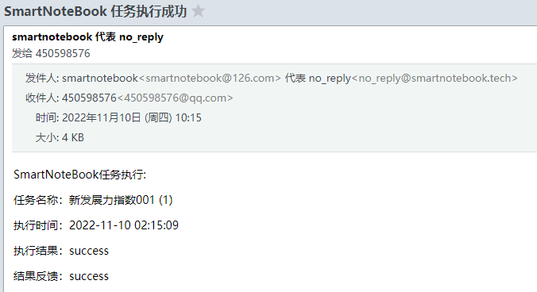

配置好后我们就可以在侧边栏的环境最下区域看到调度运行的配置情况，并且操作 开关打开/关闭调度任务。

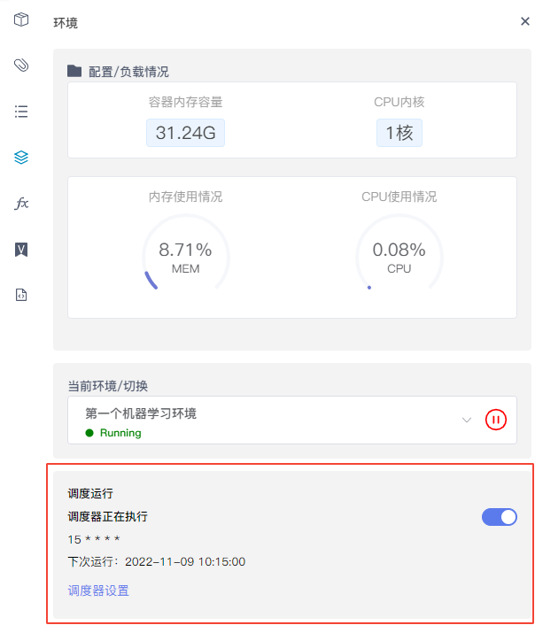

**查看调度历史**

当定时任务运行完后，我们去哪里查看运行的结果？这里我们提供了两个入口

195

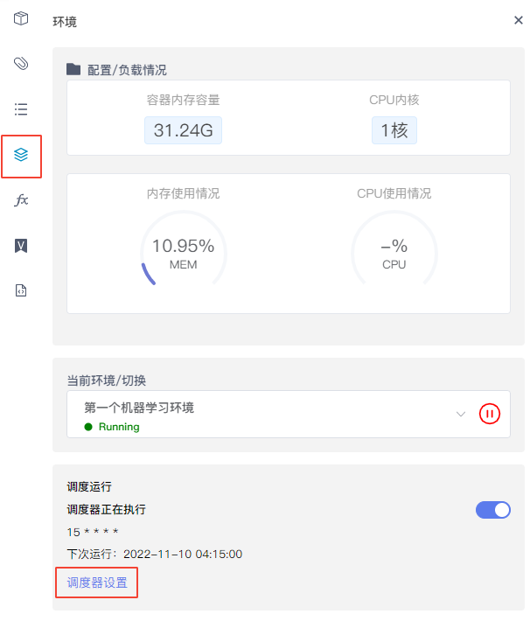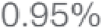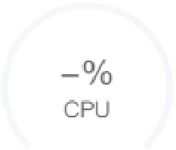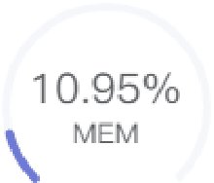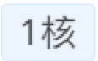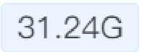

 第一种方式：在任务相应的Notebook文档内，依次点击侧边栏的环境-->调度

器设置，在弹出的页面就可以看到所有的历史执行记录和状态，并可以查看和

下载详细运行结果。

历史运行记录

196

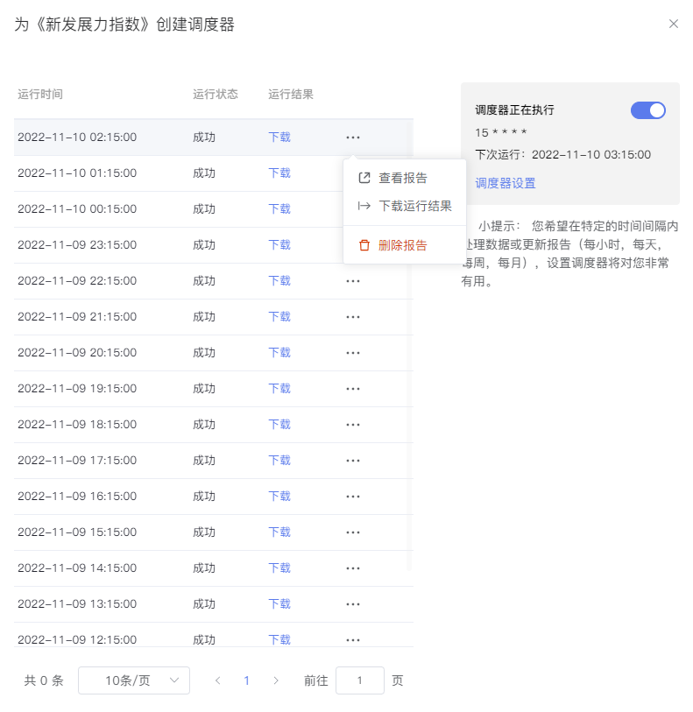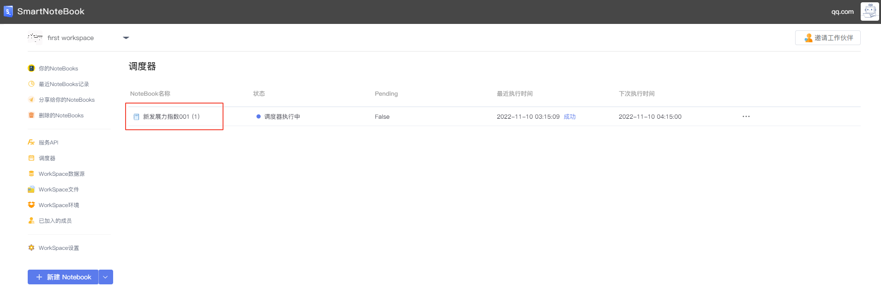

|  |  |
| --- | --- |
|  | 第二种方式：在 Workspace 的管理页面，点击左侧的调度器,在右侧的列表选择 |

你要查看的Notebook，单击行便可查看运行的历史记录。

历史运行记录

197



198

**邀请团队成员**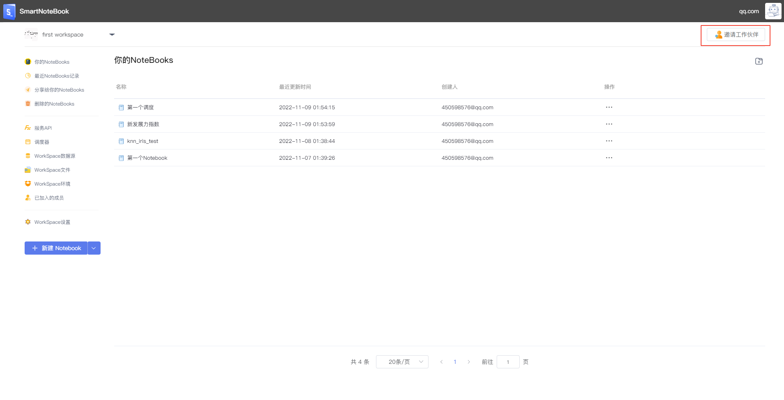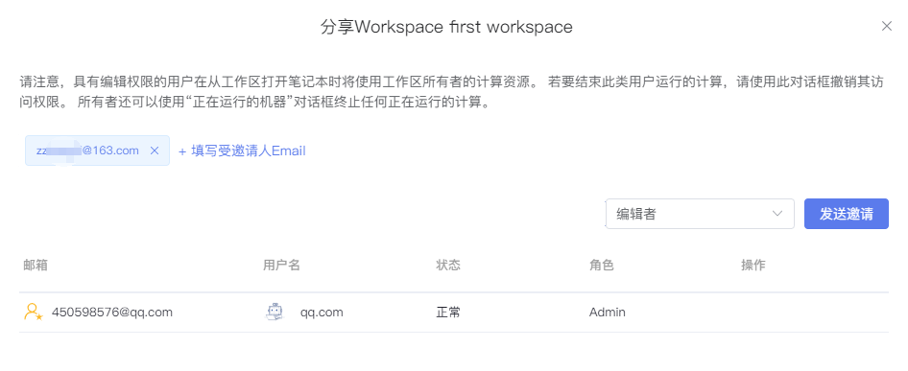

共享和协作是SmartNoteBook中团队合作关键部分。包含workspace工作空   
间的团队协作、cell和notebook 分享、评论。

 共享工作空间：让团队用户在您创建的工作空间上协调工作。

 共享报告/cell：邀请其他用户实时从默认的主工作区在笔记本上进行协   
 作。随时、多终端分享数据成果。

 评论:在notebook和报告内对单元格进行评论互动，通过互动快速改进和   
 优化模型。

**邀请小伙伴加入工作空间**

让我们去向小伙伴们发送邀请吧！

在Workspace的管理页，我们点击右上角的邀请工作伙伴。

然后填写受邀人的Email邮箱并设置角色，点击发送邀请

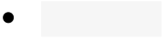角色类型编辑者：可协同开发，编辑Notebook

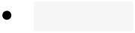角色类型查看者：只拥有查看权限

被邀请的小伙伴会收到我们的邀请邮件，小伙伴的状态暂时会被标记为邀请中。

199

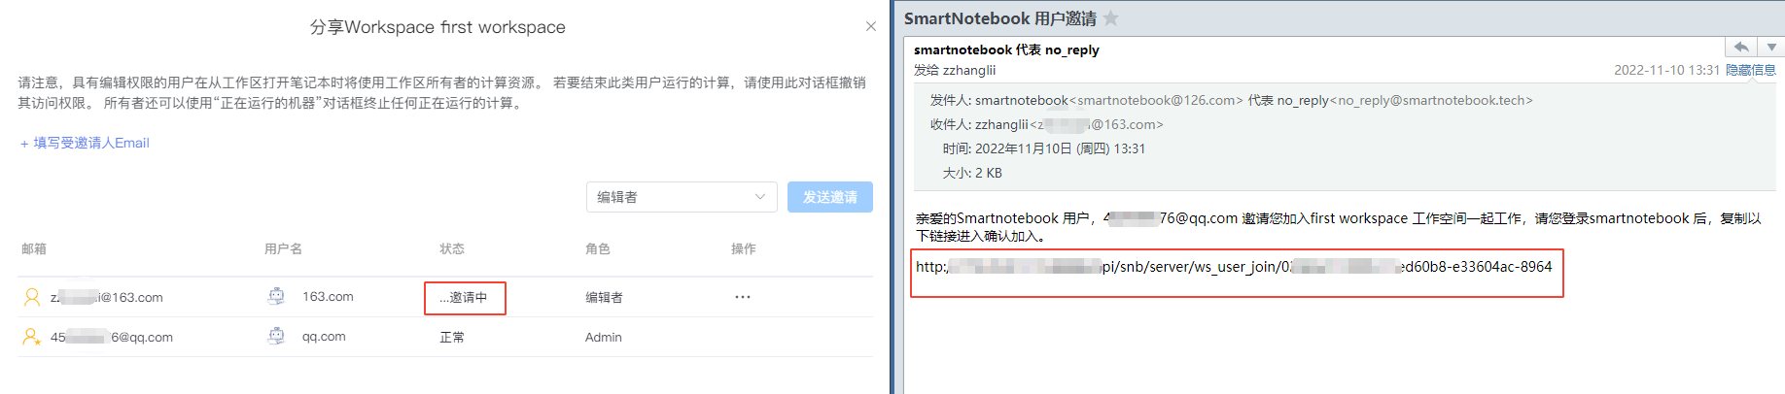

当小伙伴成功访问邀请链接后，便成功加入到我们的Workspace，状态被标记为正 常，此时小伙伴便可与我们一起编辑Notebook内容了。

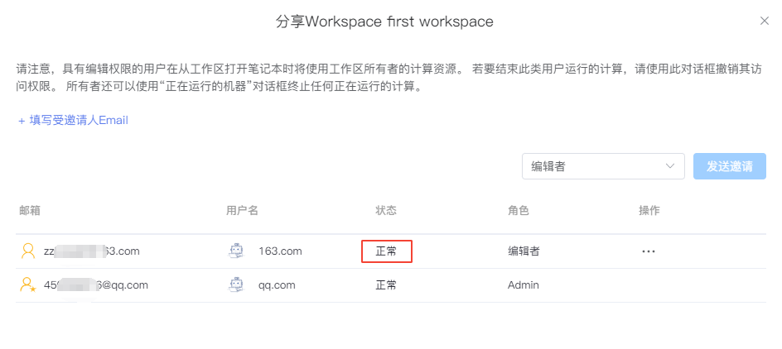

[!NOTE] 邀请的小伙伴需要先注册SmartNoteBook的账号，否则会收到该邮   
箱未注册的提示哟。

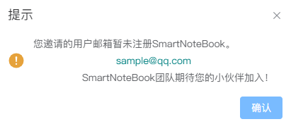

200

**隐私政策**

欢迎您使用SmartNoteBook数据科学平台！我们非常重视您的隐私保护和个人信息 保护。本隐私政策适用于您对SmartNoteBook数据科学平台（以下简称为"平台"）的访问和使用留存的信息。

我们尽量以更清晰、更容易被您理解的方式展现本隐私政策，从而希望能够真实地 传达我们希望向您传达的信息，并希望您在向我们提供某些信息（其中很可能包括 您的个人信息）以及允许我们处理并分享某些信息之前，能够清晰地了解这些信息 收集的目的、可能的用途以及其他方面的内容。

本隐私政策适用于"平台"所有产品和服务。

若您使用"平台"的服务，即表示您认同我们在本政策中所述内容。在将您的信息用 于本隐私权政策未涵盖的用途时，我们会事先征求您的同意。

此外，我们在尽可能地为您控制个人信息、保护个人隐私提供更为便捷的方式。我 们决不将您的个人账户信息共享给其他第三方使用（但不限于相关政府部门依法律 要求检查个人）。

本隐私政策将帮助您了解以下内容：

 我们收集哪些信息，以及我们对这些信息的使用方式

 我们如何使用 Cookie 和同类技术

 我们如何保存及保护您的个人信息

 您的权利

我们深知个人信息对您的重要性，也深知为您的信息提供有效保护是我们业务健康 可持续发展的基石。感谢您对"平台"的使用和信任！我们致力于维持您对我们的信 任，恪守适用法律和我们对您的承诺，尽全力保证您的个人信息安全和合理使用。同时，我们郑重承诺，我们将按业界成熟的安全标准，采取相应的安全保护措施来 保护您的个人信息。

**我们如何收集和使用您的个人信息**

个人信息是指以电子或者其他方式记录的能够单独或者与其他信息结合识别特定自 然人身份或者反映特定自然人活动情况的各种信息。

为了向您提供更好、更个性化的产品和服务，当您使用以下服务、功能或设置时，我们会以下列方式收集和使用您的个人信息：

1. 您直接提供和我们自动采集的个人信息

 注册信息。当您使用"平台"注册账号时，您需向我们提供以下信息：邮箱   
 号、并创建密码。

 日志信息。我们的服务器会自动记录您的操作记录、日志信息，包括您使 用过程中输入的各类文本信息，并回传数据到服务器上进行异常问题的分 析、处理、解决，为您提供更优质的服务方案。

201

2. 事先征得授权同意的例外

 请注意：在以下情形中，收集、使用个人信息无需事先征得您的授权同 意：

(a) 与国家安全、国防安全直接相关的；

(b) 与公共安全、公共卫生、重大公共利益直接相关的；

(c) 与犯罪侦查、起诉、审判和判决执行等直接有关的；

(d) 出于维护您或其他个人的生命、财产等重大合法权益但又很难得到本 人同意的；

(e) 所收集的个人信息是您自行向社会公众公开的；

(f) 从合法公开披露的信息中收集个人信息的，如合法的新闻报道、政府信 息公开等渠道；

(g) 根据您的要求向您提供产品或服务所必需的；

(h) 用于维护所提供的产品或服务的安全稳定运行所必需的，例如发现、处置产品或服务的故障；

(i) 法律法规规定的其他情形。

3. 个人信息的去标识化/匿名化处理

在收集到您的个人信息后，我们将通过技术手段及时对数据进行去标识化或匿 名化处理。在不泄露您个人信息的前提下，有权对匿名化处理后的用户数据库 进行挖掘、分析和利用（包括商业性使用）。

4. 您授权我们在您使用的产品及服务的期间使用您的个人信息，若您注销帐号， 我们将停止使用并删除您的个人所有信息、数据。

**我们如何使用 Cookie 和同类技术**

Cookie和匿名标识符工具。Cookie是支持服务器端（或者脚本）在客户端上存储和 检索信息的一种机制。当您使用"平台"下的产品或服务时，我们会向您的设备发送 一个或多个Cookie或匿名标识符。当您与"平台"下的产品服务进行交互时，我们允 许Cookie或者匿名标识符发送给"平台"服务器。Cookie 通常包含标识符、站点名称 以及一些号码和字符。运用Cookie技术，了解您的使用习惯，记住您的偏好，省去 您输入重复信息的步骤，为您提供更加周到的个性化服务，或帮您判断您账户的安 全性。Cookie还可以帮助我们统计流量信息，分析页面设计的有效性、友好性。我们不会将 Cookie 用于本政策所述目的之外的任何用途。您可根据自己的偏好管 理或删除 Cookie。有关详情，请参见[AboutCookies.org](https://www.aboutcookies.org/)。

**我们如何保存及保护您的个人信息**

 保存期限。为了您能够使用"平台"服务的多样化产品服务以及有效处理可能产 生的争议，除满足《网络安全法》对于数据留存的强制性要求外，我们将在您 使用"平台"服务期间及相关行为的诉讼时效届满前保存您的个人信息。在超过 上述期限后，我们会对您的信息进行删除或进行匿名化处理（即会对您的个人 信息进行处理以使您的身份无法被任何第三方识别）。

202

 保存地域。您的个人信息均储存于中华人民共和国境内，如需跨境传输，我们 将会单独征得您的授权同意。

 安全措施。

 我们会以“最小化”原则收集、使用、存储和传输用户信息，并通过服务条 款和隐私政策告知您相关信息的使用目的和范围。

 我们非常重视信息安全。我们会采取适当的符合业界标准的安全措施和技 术手段存储和保护您的个人信息，以防止您的信息丢失、遭到被未经授权 的访问、公开披露、使用、毁损、丢失或泄漏。我们会采取一切合理可行 的措施，保护您的个人信息。我们会使用加密技术确保数据的保密性；我 们会使用受信赖的保护机制防止数据遭到恶意攻击。

 我们会对员工进行数据安全的意识培养和安全能力的培训和考核，加强员 工对于保护个人信息重要性的认识。我们会对处理个人信息的员工进行身 份认证及权限控制，并会与接触您个人信息的员工、合作伙伴签署保密协 议，明确岗位职责及行为准则，确保只有授权人员才可访问个人信息。若 有违反保密协议的行为，会被立即终止与本单位的合作关系，并会被追究 相关法律责任，对接触个人信息人员在离岗时也提出了保密要求。

 我们也请您理解，在互联网行业由于技术的限制和飞速发展以及可能存在 的各种恶意攻击手段，即便我们竭尽所能加强安全措施，也不可能始终保 证信息的百分之百安全。请您了解，您使用我们的产品或服务时所用的系 统和通讯网络，有可能在我们控制之外的其他环节而出现安全问题。根据 我们的安全管理制度，个人信息泄露、毁损或丢失事件被列为最特大安全 事件，一经发生将启动本单位最高级别的紧急预案，由相关部门组成联合 应急响应小组紧急处理。

**您的权利**

按照中国相关的法律、法规、标准，以及其他国家、地区的通行做法，我们保障您 对自己的个人信息行使以下权利：

 访问权。原则上您可以通过web登录并访问您的个人信息，并使用相应的服 务。（例如：访问或编辑您的帐户中的个人资料信息、更改您的账户信息 等。）

 更正权。当您发现您的个人信息有错误时，您有权对错误或不完整的信息作出 更正或更新，您可以自行在"平台"内进行更正。

 删除权。在以下情形中，您可以向我们提出删除个人信息的请求：

 如果我们终止"平台"下某个产品运营及服务；

 如果您注销了帐号，我们会删除您的个人信息及数据或做匿名化处理；

 涉及商业秘密的。如果我们违反法律法规或与您的约定收集、使用、与他 人共享或转让您的个人信息，您有权要求我们及第三方删除。

 撤销权。每个业务功能需要一些基本的个人信息才能得以完成。如平台有额外 对您的个人信息的收集和使用，您可以随时给予或收回您的授权同意。

 注销权。您随时可注销此前注册的账户。

203

 提前获知产品和服务停止运营权。

 在以下情形中，按照法律法规要求，我们将无法响应您的更正、删除、注销信 息的请求：

 与国家安全、国防安全直接相关的；

 与公共安全、公共卫生、重大公共利益直接相关的；

 与犯罪侦查、起诉、审判和执行判决等直接相关的；

 我们有充分证据表明您存在主观恶意或滥用权利的（如您的请求将危害公 共安全和其他人合法权益，或您的请求超出了一般技术手段和商业成本可 覆盖的范围）；

 响应个人信息主体的请求将导致您或其他个人、组织的合法权益受到严重 损害的；

 涉及商业秘密的。

**注销账户**

您注销账户后，我们将停止为您提供的所有产品和服务，并依据您的要求，除法律 法规另有规定外，我们将及时删除您的个人信息。

您的账户注销，将面临以下风险及问题：

 账户内未完成的服务、报告、研究会因您账户注销而无法继续执行；

 如您的账户因违法违规操作或侵犯他人合法权益导致处罚和纠纷、投诉所必需 要的信息，并该等期限届满后对相关个人信息进行删除或匿名化处理；

204

**服务条款**

欢迎申请使用SmartNoteBook数据科学平台（下列简称为"平台"）提供的服务。请 您（下列简称为用户）仔细阅读以下全部内容。如用户不同意本服务条款任意内 容，请勿注册或使用"平台"服务。如用户通过进入注册程序并勾选我同意"平台"帐 号服务条款，即表示用户与"平台"已达成协议，自愿接受本服务条款的所有内容。此后，用户不得以未阅读本服务条款内容作任何形式的抗辩。

**服务条款的确认和接纳**

"平台"下所属产品的所有权以及相关软件的知识产权归"平台"所有。"平台"所提供的 服务必须按照其发布的章程，服务条款和操作规则严格执行。本服务条款的效力范 围及于"平台"的一切产品和服务，用户在享受"平台"任何服务时，应当受本服务条 款的约束。

**"平台"帐号服务简介**

本服务条款所称的"平台"帐号是指用户以邮箱注册的合法、有效的帐号。

"平台"运用自己的服务器通过国际互联网络为用户提供各项服务。用户必须：

 提供设备，如个人电脑、手机或其他上网设备。

 个人上网和数据申请使用，需支付与此服务有关的费用。

**"平台"帐号注册规则**

"平台"帐号注册资料包括但不限于邮箱、用户名、头像、密码、注册或更新"平 台"帐号时输入的所有信息。

用户在注册"平台"帐号时承诺遵守法律法规、社会主义制度、国家利益、公民合法 权益、公共秩序、社会道德风尚和信息真实性等七条底线，不得在"平台"帐号注册 资料中出现违法和不良信息，且用户保证其在注册和使用帐号时，不得有以下情 形：

 违反宪法或法律法规规定的；

 危害国家安全，泄露国家秘密，颠覆国家政权，破坏国家统一的；

 损害国家荣誉和利益的，损害公共利益的；

 煽动民族仇恨、民族歧视，破坏民族团结的；

 破坏国家宗教政策，宣扬邪教和封建迷信的；

 散布谣言，扰乱社会秩序，破坏社会稳定的；

 散布淫秽、色情、赌博、暴力、凶杀、恐怖或者教唆犯罪的；

 侮辱或者诽谤他人，侵害他人合法权益的；

205

 含有法律、行政法规禁止的其他内容的。

根据相关法律、法规规定以及考虑到"平台"产品服务的重要性，用户同意在享用"平 台"各项服务的同时，接受"平台"提供的各类信息服务。

为使用户及时、全面了解"平台"提供的各项服务，用户同意，"平台"可以多次、长 期向用户发送各类信息而无需另行获得用户的同意。

用户同意与注册、使用"平台"帐号相关的一切资料、数据和记录，包括但不限于"平 台"帐号、注册资料、所有登录和相关的使用统计数字等归"平台"所有。发生争议 时，用户同意以"平台"的系统数据为准，"平台"保证该数据的真实性。

**服务条款的修改**

"平台"有权在必要时通过在网页上发出公告等合理方式修改本服务相关条款。用户 在享受各项服务时，应当及时查阅了解修改的内容，并自觉遵守本服务相关条款。用户如继续使用本服务条款涉及的服务，则视为对修改内容的同意，当发生有关争 议时，以最新的服务条款为准；用户在不同意修改内容的情况下，有权停止使用本 服务条款涉及的服务。

**服务的变更或中止**

"平台"始终在不断变更和改进服务。"平台"可能会增加或删除功能，也可能暂停或 彻底停止某项服务。用户同意"平台"有权行使上述权利且不需对用户或第三方承担 任何责任。

**用户隐私制度**

尊重用户隐私是"平台"的一项基本政策。"平台"将按照"平台"网站上公布的隐私政策 收集、存储、使用、披露和保护您的个人信息。请您完整阅读上述隐私权政策，以 帮助您更好地保护您的个人信息。

**用户的帐号、密码和安全性**

用户一旦注册成功成为用户，用户可随时改变用户的密码，也可以结束旧的帐户重 开一个新帐户。用户应维持密码及帐号的机密安全，如果用户未保管好自己的帐号 和密码而对用户、"平台"或第三方造成损害，用户将负全部责任。用户同意若发现 任何非法使用用户帐号或安全漏洞的情况，有义务立即通告"平台"。

**不可抗力条款**

"平台"对不可抗力导致的损失不承担责任。本服务条款所指不可抗力包括：天灾、法律法规或政府指令的变更，因网络服务特性而特有的原因，例如境内外基础电信 运营商的故障、计算机或互联网相关技术缺陷、互联网覆盖范围限制、计算机病 毒、黑客攻击等因素，及其他合法范围内的不能预见、不能避免并不能克服的客观 情况。

206

**禁止服务的商业化**

用户承诺，未经"平台"同意，用户不能利用"平台"各项服务进行销售或其他商业用 途。如用户有需要将服务用于商业用途，应书面通知"平台"并获得"平台"的明确授 权。

**用户管理**

用户独立承担其发布内容的责任。用户对服务的使用必须遵守所有适用于服务的地 方法律、国家法律和国际法律。用户承诺：

 用户在"平台"的网页上分享信息和发布评论或者利用"平台"的服务时必须符合 中国有关法规，不得在"平台"的网页上或者利用"平台"的服务制作、复制、发 布、传播以下信息：

(a) 违反宪法确定的基本原则的；

(b) 危害国家安全，泄露国家秘密，颠覆国家政权，破坏国家统一的；

(c) 损害国家荣誉和利益的；

(d) 煽动民族仇恨、民族歧视，破坏民族团结的；

(e) 破坏国家宗教政策，宣扬邪教和封建迷信的；

(f) 散布谣言，扰乱社会秩序，破坏社会稳定的；

(g) 散布淫秽、色情、赌博、暴力、恐怖或者教唆犯罪的；

(h) 侮辱或者诽谤他人，侵害他人合法权益的；

(i) 煽动非法集会、结社、游行、示威、聚众扰乱社会秩序的；

(j) 以非法民间组织名义活动的；

(k) 含有法律、行政法规禁止的其他内容的。

 用户在"平台"的网页上分享信息和发布评论或者利用"平台"的服务时还必须符 合其他有关国家和地区的法律规定以及国际法的有关规定。用户需遵守法律法 规的规定使用"平台"分享信息和发布评论。

 用户不得利用"平台"的服务从事以下活动：

(a) 未经允许，进入计算机信息网络或者使用计算机信息网络资源的；

(b) 未经允许，对计算机信息网络功能进行删除、修改或者增加的；

(c) 未经允许，对进入计算机信息网络中存储、处理或者传输的数据和应用程 序进行删除、修改或者增加的；

(d) 故意制作、传播计算机病毒等破坏性程序的；

(e) 其他危害计算机信息网络安全的行为。

 用户不得以任何方式干扰"平台"的服务。

 用户不得滥用"平台"服务，包括但不限于利用"平台"服务进行侵害他人知识产 权或者合法利益的其他行为。

207

 用户应遵守"平台"的所有其他规定和程序。

用户须对自己在使用"平台"服务过程中的行为承担法律责任。用户承担法律责任的 形式包括但不限于：对受到侵害者进行赔偿，以及在"平台"首先承担了因用户行为 导致的行政处罚或侵权损害赔偿责任后，用户应给予"平台"等额的赔偿。若用户违 反以上规定，"平台"有权作出独立判断立即暂停或终止对用户提供部分或全部服 务，包括锁定、注销、删除用户"平台"帐号等措施。用户理解，如果"平台"发现其 网站传输的信息明显属于上段第(1)条所列内容之一，依据中国法律，"平台"有义务 立即停止传输，保存有关记录，向国家有关机关报告，并且删除含有该内容的地 址、目录或关闭服务器。

**保障**

用户同意保障和维护"平台"全体成员的利益，承担由用户违反服务条款的损害补偿 费用，其它人使用用户的电脑、帐号而产生的费用。

如用户或其它网络服务提供者利用"平台"的服务侵害他人民事权益的，应当承担侵 权等法律责任。

如用户利用"平台"的服务实施侵权行为的，被侵权人有权通知"平台"采取删除、屏 蔽、断开链接等必要措施。"平台"接到通知后，因自身过错若未及时采取必要措施 的，按法律规定承担责任。

**通知**

所有发给用户的通知都可通过电子邮件、通知或在网站显著位置公告的方式进行传 送。"平台"将通过上述方法之一将消息传递给用户，告知他们服务条款的修改、服 务变更、或其它重要事情。同时，"平台"保留利用"平台"发布商业性广告的权利，包括但不限于在"平台"的登录页面及登录后任何页面内放置商业广告、向"平台"的 用户发送商业性广告邮件以及在"平台"的用户发出的电子邮件内附上商业性广告及／或广告链接等形式。

**内容、商标的所有权**

"平台"提供的内容包括但不限于：非用户上传/提供的文字、软件、声音、相片、视 频、图表等。所有这些内容均属于"平台"，并受版权、商标、专利和其它财产所有 权法律的保护。所以，用户只能在"平台"授权下才能使用这些内容，而不能擅自复 制、再造这些内容、或创造与内容有关的派生产品。

"平台"，以及"平台"的其他标志及"平台"产品、服务的名称，均为"平台"之商标（以 下简称"平台"标识）。未经"平台"事先书面同意，您不得将"平台"标识以任何方式展 示或使用或作其他处理，也不得向他人表明您有权展示、使用、或其他有权处 理"平台"标识的行为。

**法律**

本条款适用中华人民共和国的法律，并且排除一切冲突法规定的适用。

208

如出现纠纷，用户和"平台"一致同意将纠纷交由本协议签订地有管辖权人民法院受 理。本协议签订地为上海市浦东新区。

**信息储存及相关知识产权**

"平台"对"平台"帐号上所有服务将尽力维护其安全性及方便性，但对服务中出现的 信息（包括但不限于用户发布的信息）删除或储存失败不承担任何责任。另外"平 台"有权判定用户的行为是否符合本服务条款的要求，如果用户违背了本服务条款 的规定，"平台"有权中止或者终止对其"平台"帐号的服务。

"平台"尊重知识产权并注重保护用户享有的各项权利。在"平台"帐号所含服务中，用户可能需要通过上传、发布等各种方式向"平台"提供内容。在此情况下，用户仍 然享有此等内容的完整知识产权。用户在提供内容时将授予"平台"一项全球性的免 费许可，允许"平台"使用、传播、复制、修改、再许可、翻译、创建衍生作品及展 示此等内容。

**青少年用户特别提示**

青少年用户必须遵守全国青少年网络文明公约：

要善于网上学习，不浏览不良信息；要诚实友好交流，不侮辱欺诈他人；要增强自 护意识，不随意约会网友；要维护网络安全，不破坏网络秩序；要有益身心健康，不沉溺虚拟时空。

**"平台"帐号的有效期**

用户清楚知悉"平台"帐号存在有效期，并同意不定时登录使用"平台"帐号以延续其 有效期。

一般情况：

 如果用户的"平台"帐号**连续180天**没有登录，则"平台"有权删除该帐号；如该用 户以"平台"免费注册的帐号，"平台"还有权立即终止该帐号下的服务并将内容 删除；

 如果用户的"平台"帐号**连续180天**没有登录，如该用户以"平台"免费注册的帐 号，"平台"有权立即终止该帐号下的服务并将内容删除；如该帐号**连续365天**  没有登录，则该帐号**最后一次登录之日**起的**第365天**到期作废，"平台"有权删 除该帐号。

 当帐号被删除后，该"平台"帐号的所有资料以及与该"平台"帐号相关的全部服 务资料和数据（包括但不限于账号信息、工作空间Workspace、NoteBooks、 API服务等）将被同时删除，且不可恢复。

 登录"平台"是指通过Web网站方式使用帐号密码成功登录"平台"。

**其他**

209

 "平台"不行使、未能及时行使或者未充分行使本条款或者按照法律规定所享有 的权利，不应被视为放弃该权利，也不影响"平台"在将来行使该权利。

 如本条款中的任何条款无论因何种原因完全或部分无效或不具有执行力，本服 务条款的其余条款仍应有效且具有约束力，"平台"及用户均应尽力使该条款设 定的本意得到实现。

 本条款中的标题仅为方便而设，不作为解释本条款的依据。

**如用户对本条款内容有任何疑问，可联系[feedback@smartnotebook.tech](mailto:feedback@smartnotebook.tech)给我们 提建议。**

210

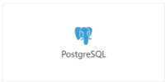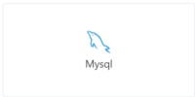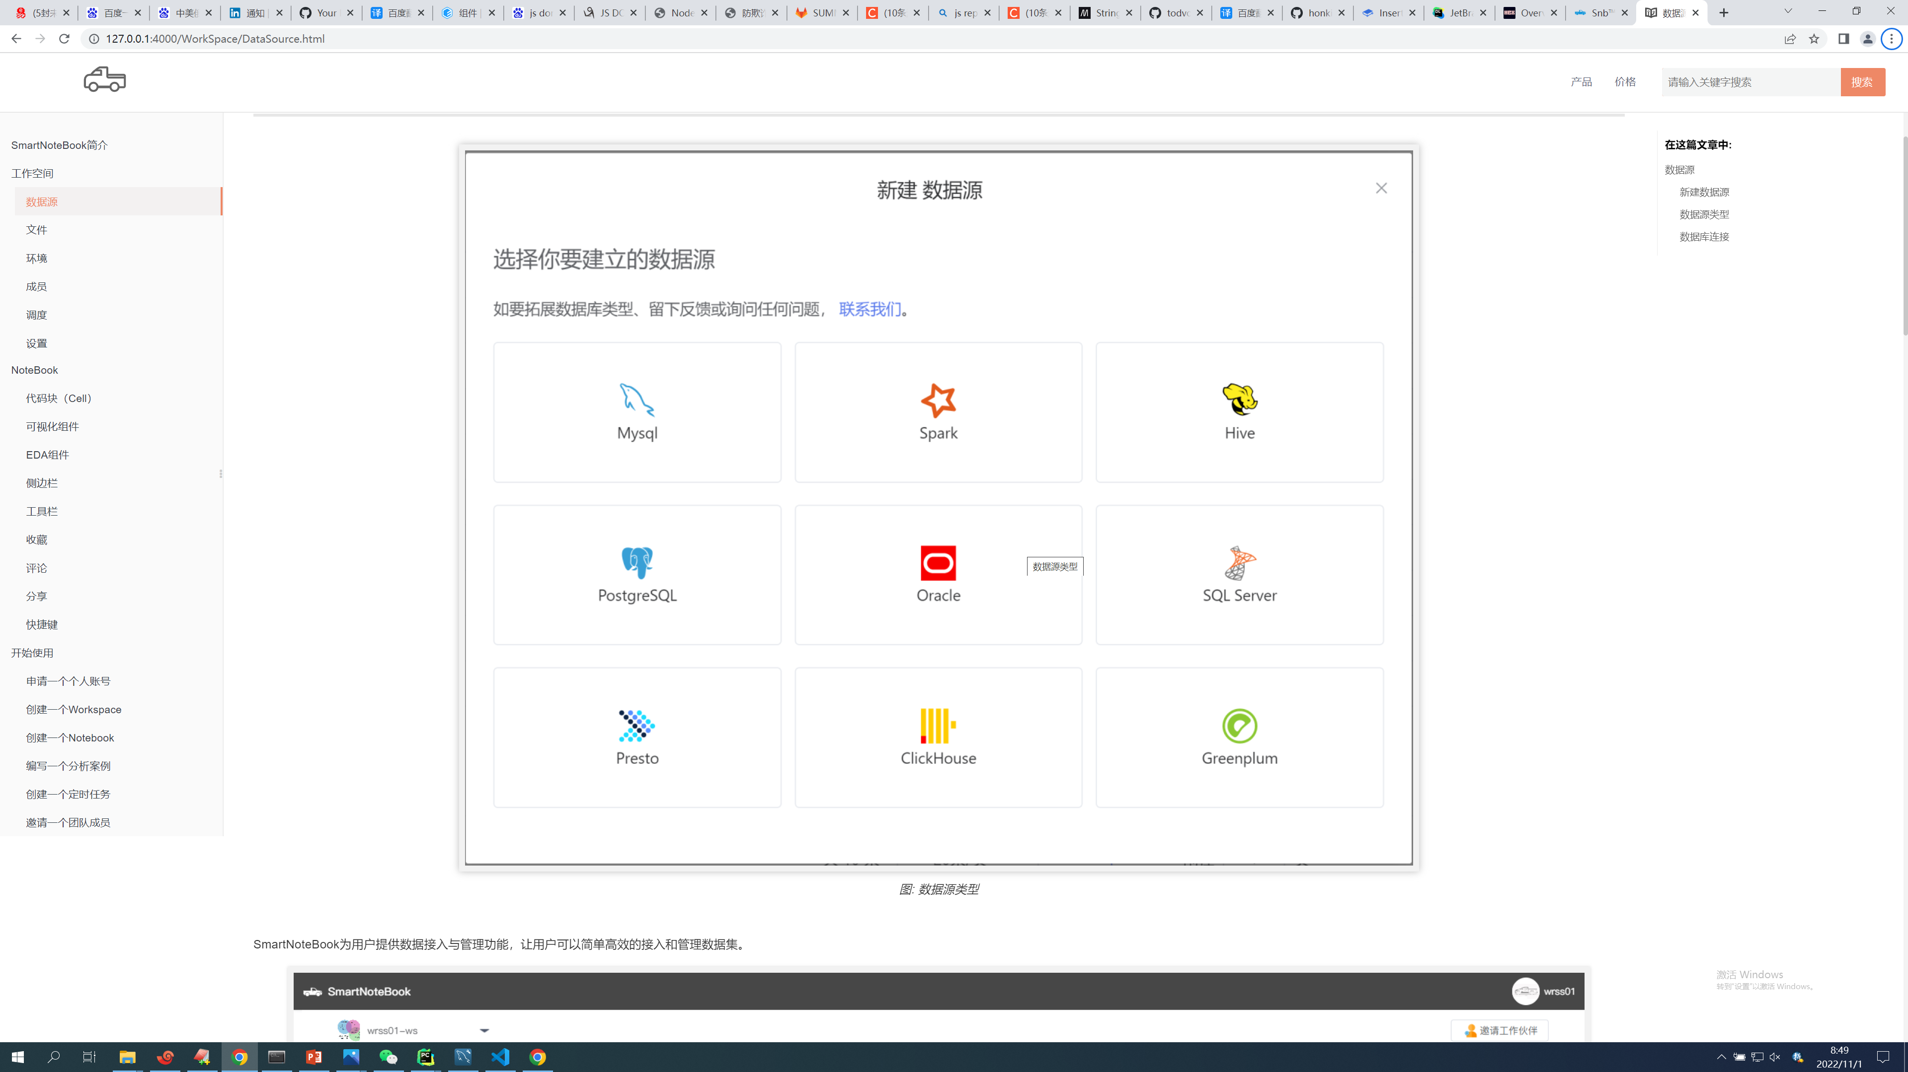

gitbook.cmd install npm run serve

**关于图片增加图标题题(fig caption)和style**

|  |  |  |
| --- | --- | --- |
|  | 引入插件image-captions ，参见book.json 修改插件的index.js 代码 | |
|  | ode_modules\gitbook-plugin-image-captions\src\index.js |
|  | 76 行 function setImageCaption ($, img, data) 函数内添加下面代码 |

|  |
| --- |
| var alt_split = data.alt.split("style=") |

|  |
| --- |
| if ( alt_split.length>1 ){ |

|  |
| --- |
| data.alt=alt_split[0]; |

|  |
| --- |
| img.attr('alt',alt_split[0]); |

|  |
| --- |
| img.attr('style',alt_split[1].replace(/"/g,'')); |

|  |  |  |
| --- | --- | --- |
|  | }  markdown img 的格式说明 | |
|  | alt 添加style 样式 [支持的数据源类型 style="width: 70%;height: 70%;"] |
|  | 添加title 标题 |
| 样例 | |

![支持的数据源类型 style="width: 70%;height: 70%;"](../images/524f187c54a3385b

**img 标签后不能有空格**

**关于局部截图**

 局部截图使用chrome dev tools: capture node screenshot

 F12 打开dev tools

211

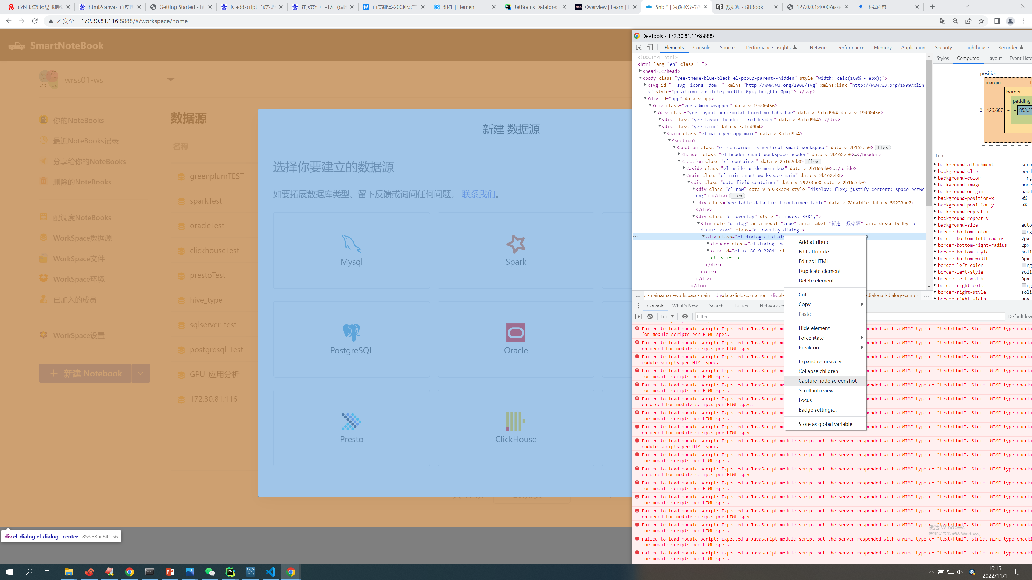

 选定元素，右键菜单：capture node screenshot

**注意提醒(alert、note、tips、attention、warning)**

<https://github.com/fzankl/gitbook-plugin-flexible-alerts>

[!NOTE] An alert of type 'note' using global style 'callout'.

[!Tip] 在分析过程中，Notebook会将我们写的Markdown标题按照层级显示为 大纲目录，增加整个分析过程的可读性。另外，我们也可以通过点击大纲目 录中的小节快速定位到代码块。所以，养成良好的数据分析报告书写习惯不 仅提升数据分析师的效率，同时也会提高阅读者的阅读体验。

**sdd**

[!NOTE|style:flat] An alert of type 'note' using alert specific style 'flat' which

overrides global style 'callout'.

**sdd**

[!warning|style:flat] An alert of type 'note' using alert specific style 'flat'

which overrides global style 'callout'.

**小图标的样式**

单击密保名称前面的可以复制密保的使用代码，并在NoteBook中插入代码进行 调用。

**详见链接样式**

详见设置

212

**外部网站引用**   
[SQLite3 Documentation](https://www.sqlite.org/docs.html)。

213